MYKOLO ROMERIO UNIVERSITETAS

Kęstutis Štaras

INFORMACINIŲ TECHNOLOGIJŲ ĮTAKA SVEIKATOS PRIEŽIŪROS ĮSTAIGOS VEIKLOS EFEKTYVUMUI: ANALIZĖ, VERTINIMAS, VEIKSMINGUMAS

Daktaro disertacija
Socialiniai mokslai, vadyba ir administravimas (0 3S )

Vilnius, 2011
Disertacija rengta 2007–2011 metais Mykolo Romerio Universitete.

Mokslinis vadovas
Doc. Vainius Smalskys, Mykolo Romerio universitetas, socialiniai mokslai, vadyba ir administravimas – 03S)

TURINYS

SVARBIAUSIŲ DISERTACIJOJE VARTOJAMŲ SANTRUMPŲ SĄVADAS 5
SVARBIAUSIŲ DISERTACIJOJE VARTOJAMŲ SĄVOKŲ SĄVADAS 6
LENTELIŲ SĄRAŠAS 8
PAVEIKSLŲ SĄRAŠAS 9
ĮVADAS 16
1. E. SVEIKATOS POLITIKA IR PRAKTIKA 25
1.1. Faktoriai, lemiantys informacinių sistemų diegimo plėtros poreikį sveikatos priežiūros sistemoje 25
1.2. E. sveikatos projektų uždaviniai 33
1.3. E. sveikatos srityje naudojamų standartų analizė 36
1.4. E. sveikatos sistemos susiformavimas Europos Sąjungoje 41
1.5. ES valstybių narių patirties diegiant e. sveikatos sprendimus analizė 43
1. 6. ES e. sveikatos srities strateginių dokumentų analizė 52
1.7. Teisės aktų, reglamentuojančių informacinių technologijų plėtrą Lietuvoje, analizė 56
1.8. Elektroninių sveikatos paslaugų politika Lietuvoje 60
2. SVEIKATOS PRIEŽIŪROS ĮSTAIGOS POKYČIŲ VALDYMAS: VŠĮ CENTRO POLIKLINIKOS ATVEJIS 65
2.1. Organizacijos kultūros ir kokybės vadybos samprata 65
2.2.Pokyčių valdymas diegiant informacines technologijas VšĮ Centro poliklinikoje 67
2.2.2. Išankstinė internetinė pacientų registracija 70
2.2.3. Elektroniniai medicininiai dokumentai 72
2.2.4. Slaugos paslaugos VšĮ Centro poliklinikoje ir jų teikimo praktikos analizė 72
2.2.5. Elektroninis valstybinių profilaktinių programų valdymas 75
2.2.6. Elektroninė statistinė apskaita 76
2.2.7. Elektroninė laboratorija 76
2.2.8. Internetas ir intranetas 77
2.2.9. Elektroninis įstaigos valdymas 77
3. SVEIKATOS PRIEŽIŪROS ĮSTAIGŲ VEIKLOS EFEKTYVUMO DIDINIMO DIEGIANT INFORMACINES TECHNOLOGIJAS TYRIMAS 79
3.1. Tyrimo metodika 79
3.1.1. Bandomojo tyrimo metodika 79
3.1.2. Tyrimas ir duomenų analizė 80
3.1.3. Tyrime dalyvavusių respondentų charakteristika 83
3.1.3.1. Apklausoje dalyvavusių pacientų pasiskirstymas pagal socialinius demografinius požymius 83
3.1.3.2. Apklausoje dalyvavusių darbuotojų, teikiančių asmens sveikatos priežiūros paslaugas, charakteristika 87
3.2. Tyrimo rezultatai 89
3.2.1. Pacientų nuomonės tyrimo rezultatai 89
3.2.1.1. Galimybės internetu užsiregistruoti pas savo šeimos gydytoją vertinimas 89
3.2.1.2. Paciento registracija asmens sveikatos priežiūros įstaigoje, skiriant kitą apsilankymą ir siunčiant pas gydytoją specialistą konsultacijos 95
3.2.1.3. Paciento registracija atvykus į asmens sveikatos priežiūros įstaigos registratūrą 105
3.2.1.4. Paciento informavimas apie vizito laiką 111
3.2.1.5. Atsakymas elektroniniu paštu 120
3.2.2. Asmens sveikatos priežiūros specialistų nuomonės tyrimo rezultatai 124
3.2.2.1. Informacinių technologijų įtaka sveikatos priežiūros paslaugų teikimui 124
3.2.2.2. Informacinių technologijų įtaka sveikatos priežiūros paslaugų prieinamumui ir kokybei 129
3.2.2.3. Informacinių technologijų įtaka paciento užsirašymui pas gydytoją 134
3.2.2.4. Informacinių technologijų plėtra poliklinikoje 139
3.2.2.4. Priminimas pacientui apie atvykimą į polikliniką SMS žinute arba el. paštu 143
3.2.2.5. Informacinių technologijų diegimo sveikatos priežiūros įstaigoje įtaka, pasirenkant ją kaip darbovietę 148
3.2.3. VšĮ Centro poliklinikos pacientų ir darbuotojų apklausų 2007 m., 2009 m. ir 2010 m. duomenų vertinimas 152
3.2.3.1. Pacientų anketinių duomenų vertinimas 153
3.2.3.2. Darbuotojų anketinių duomenų vertinimas 157
IŠVADOS 163
PASIŪLYMAI IR REKOMENDACIJOS 167
LITERATŪRA 168
PUBLIKACIJŲ SĄRAŠAS RECENZUOJAMUOSE MOKSLO LEIDINIUOSE 178
PRIEDAI 179

SVARBIAUSIŲ DISERTACIJOJE VARTOJAMŲ SANTRUMPŲ SĄVADAS

a. – | amžius
angl. –  BPD | Angliškai  bendrasis programavimo dokumentas
BPG -– | bendrosios praktikos gydytojas
EMI – | elektroninė medicininė istorija
EMĮ – | elektroninis medicininis įrašas
ES – | Europos Sąjunga
E. sveikata – | elektroninė sveikata
ESI – | elektroninė sveikatos istorija
ESĮ – | elektroninis sveikatos įrašas
eSPBI – | e. sveikatos paslaugų ir bendradarbiavimo infrastruktūros informacinė sistema
HL7 – | septinto lygio sveikatos standartas (angl. Health Level Seven )
IRT – | informacinės ir ryšių technologijos
IS – | informacinė sistema
IT – | informacinės technologijos
kt. – | Kiti
Med.IS – | medicininė informacinė sistema
LR – | Lietuvos Respublika
NŪ – | namų ūkis
ŠG – | šeimos gydytojas
PSO – | Pasaulinė sveikatos organizacija
TLK – | teritorinė ligonių kasa
SAM – | Sveikatos apsaugos ministerija
SPĮ – | sveikatos priežiūros įstaiga
SPSS – | statistinis socialinių mokslų paketas
VAIISIS – | viešojo administravimo institucijų informacinių sistemų interoperabilumo sistema
VLK – | Valstybinė ligonių kasa
VPN – | virtualus privatus tinklas (angl. virtul private network)
EHR – | elektroninė ligos istorija (angl. e.health record)
SIAM (HIE) – | Sveikatos informacijos apsikeitimo mazgas / Health Information Exchange

SVARBIAUSIŲ DISERTACIJOJE VARTOJAMŲ SĄVOKŲ SĄVADAS

Pacientas – asmuo, kuris naudojasi sveikatos priežiūros įstaigų teikiamomis paslaugomis, nepaisant to, ar jis sveikas, ar ligonis, ir gaudamas šias paslaugas turi įstatymų nustatytas teises bei pareigas.

Sistema – (gr. systēma – sandara; junginys).
1. Planingas, taisyklingas išdėstymas, sutvarkymas, organizacija.
2. Sutvarkytas teiginių, pažiūrų rinkinys, sudarantis vientisą teoriją.

Sveikata – visapusė fizinė, dvasinė ir socialinė gerovė, o ne tik ligų ar negalavimų nebuvimas. (PSO, 1946)

Sveikatos politika – sveikatos ir jos reikalų valstybinio tvarkymo teorija ir praktika, kuri įteisinama kaip bendroji funkcija, pripažįstant sveikatą socialine bei ekonomine vertybe.

Duomenų bazė – duomenų (įrašų) apie pacientą rinkinys, susistemintas pagal tam tikras taisykles, kad būtų patogu naudotis.

Lietuvos nacionalinė sveikatos sistema (LNSS) – valstybės sveikatos reikalų, institucijų, sveikatinimo veiklos bei jos išteklių tvarkymo sistema.

Sveikatos priežiūros paslaugos – įstaigos ir paslaugų užsakovo susitarimu grindžiamas įstaigos veiklos rezultatas.

Elektroninė sveikata – sveikatos apsaugos, medicinos informatikos ir administracinės veiklos visuma, užtikrinama diegiant informacines ir ryšių technologijas, organizacines veiklos naujoves ir naujus įgūdžius ir skirta sveikatinimo (asmens, visuomenės, farmacijos) paslaugoms tobulinti operatyviai pateikiant išsamią veiklai reikalingą informaciją.
E. sveikatos portalas – kompiuterinių priemonių, skirtų vieno langelio principui, taikomam gyventojams bei sveikatos priežiūros ir farmacijos specialistams, įgyvendinti, visuma.

Elektroninė sveikatos istorija (ESI) – elektronine forma kaupiami duomenys apie ankstesnę bei dabartinę paciento fizinę ir psichikos sveikatos būklę, užtikrinantys galimybę lengvai gauti šiuos duomenis teikiant sveikatinimo paslaugas ir kitiems glaudžiai susijusiems tikslams. Į pacientą orientuota ESI yra elektroninės sveikatos pagrindas ir remiasi principu ,,vienas gyventojas – viena istorija“. Profilaktikos ir prevencijos tikslais ESI apima asmens viso gyvenimo sveikatos duomenis

LENTELIŲ SĄRAŠAS

1 lentelė. Eurohealth vartotojų indeksas 2009 m.
2 lentelė. Asmenų, ieškančių informacijos internete, procentas
3 lentelė. Interneto skvarba Europoje
4 lentelė. Šeškinės ir Centro poliklinikos pacientų pasiskirstymas pagal socialinius demografinius požymius
5 lentelė. Šeškinės ir Centro poliklinikos medikų pasiskirstymas pagal socialinius-demografinius požymius
6 lentelė. Darbuotojų atsakymų į klausimą, ar informacinių technologijų naudojimas palengvina sveikatos priežiūros paslaugų teikimą, pasiskirstymas amžiaus grupėse
7 lentelė. Darbuotojų atsakymų į klausimą, kaip informacinės technologijos veikia sveikatos priežiūros paslaugų prieinamumą ir kokybę, pasiskirstymas amžiaus grupėse
8 lentelė. Darbuotojų atsakymų į klausimą, kokią įtaką informacinės technologijos turi paciento užsirašymui pas gydytoją, pasiskirstymas amžiaus grupėse

PAVEIKSLŲ SĄRAŠAS

1 pav. 2000–2009 m. išrašytų iš stacionaro ligonių skaičiaus ir mirtingumo 100 000-čių gyventojų skaičiaus palyginimas
2. pav. Sergančiųjų skaičiaus pagal amžiaus grupes palyginimas
3 pav. Interneto panaudojimas ES ieškant informacijos
4 pav. 2010 m. interneto skvarba Europos šalyse
5 pav. VšĮ Centro poliklinikos informacinių technologijų evoliucija (sprendinių diegimo etapai)
6 pav. VšĮ Centro poliklinikos padalinių (filialų) išsidėstymo Vilniaus miesto centre planas
7 pav. VšĮ Centro poliklinikos padalinių (filialų) išsidėstymo Vilniaus miesto centre planas
8 pav. Įstaigoje integruoti veikiantys Med.IS moduliai
9 pav. Internetinės registracijos dinamika VšĮ Centro poliklinikoje 2008–2010 m.
10 pav. Respondentų atsakymų į klausimą, ar naudojasi galimybe internetu užsiregistruoti pas savo šeimos gydytoją, pasiskirstymas pagal lytį
11 pav. Respondentų atsakymų į klausimą, ar naudojasi galimybe internetu užsiregistruoti pas savo šeimos gydytoją, pasiskirstymas pagal išsilavinimą
12 pav. Respondentų atsakymų į klausimą, ar naudojasi galimybe internetu užsiregistruoti pas savo šeimos gydytoją, pasiskirstymas pagal amžiaus grupes
13 pav. Respondentų atsakymų į klausimą, ar naudojasi galimybe internetu užsiregistruoti pas savo šeimos gydytoją, pasiskirstymas pagal pacientų pajamas, tenkančias vienam šeimos nariui
14 pav. Respondentų atsakymų į klausimą, ar naudojasi galimybe internetu užsiregistruoti pas savo šeimos gydytoją, pasiskirstymas pagal respondentų veiklą
15 pav. Respondentų atsakymų į klausimą, ar naudojasi galimybe internetu užsiregistruoti pas savo šeimos gydytoją, pasiskirstymas pagal pacientų lankymosi asmens sveikatos priežiūros įstaigose dažnumą
16 pav. Respondentų atsakymų į klausimą, ar naudojasi galimybe internetu užsiregistruoti pas savo šeimos gydytoją, pasiskirstymas pagal poliklinikas
17 pav. Respondentų, kuriems 61 m. ir daugiau, atsakymų į klausimą, ar naudojasi galimybe internetu užsiregistruoti pas savo šeimos gydytoją, pasiskirstymas pagal poliklinikas
18 pav. Pensinio amžiaus respondentų, atsakymų į klausimą, ar naudojasi galimybe internetu užsiregistruoti pas savo šeimos gydytoją, pasiskirstymas pagal poliklinikas
19 pav. Respondentų, kurie gydymo įstaigose lankosi kartą per kelis mėnesius, atsakymų į klausimą, ar naudojasi galimybe internetu užsiregistruoti pas savo šeimos gydytoją, pasiskirstymas pagal poliklinikas
20 pav. Respondentų atsakymų į klausimą, ar ambulatorinėje gydymo įstaigoje, gydytojas, skirdamas kitą apsilankymą arba siųsdamas pas gydytoją specialistą konsultacijos, registruoja pacientą savo darbo vietoje kompiuteriu ar siunčia į registratūrą, pasiskirstymas pagal lytį
21 pav. Respondentų atsakymų į klausimą, ar ambulatorinėje gydymo įstaigoje gydytojas, skirdamas kitą apsilankymą arba,, siųsdamas pas gydytoją specialistą konsultacijos, registruoja pacientą savo darbo vietoje kompiuteriu ar siunčia į registratūrą, pasiskirstymas pagal lytį
22 pav. Respondentų atsakymų į klausimą, ar ambulatorinėje gydymo įstaigoje, gydytojas, skirdamas kitą apsilankymą arba siųsdamas pas gydytoją specialistą konsultacijos, registruoja pacientą savo darbo vietoje kompiuteriu ar siunčia į registratūrą, pasiskirstymas pagal amžiaus grupes
23 pav. Respondentų atsakymų į klausimą, ar ambulatorinėje gydymo įstaigoje gydytojas, skirdamas kitą apsilankymą arba siųsdamas pas gydytoją specialistą konsultacijos, registruoja pacientą savo darbo vietoje kompiuteriu ar siunčia į registratūrą, pasiskirstymas pagal pacientų pajamas, tenkančias vienam šeimos nariui
24 pav. Respondentų atsakymų į klausimą, ar ambulatorinėje gydymo įstaigoje gydytojas, skirdamas kitą apsilankymą arba siųsdamas pas gydytoją specialistą konsultacijos, registruoja pacientą savo darbo vietoje kompiuteriu ar siunčia į registratūrą, pasiskirstymas pagal respondentų veiklą
25 pav. Respondentų atsakymų į klausimą, ar gydytojas, skirdamas kitą apsilankymą arba siųsdamas pas gydytoją specialistą konsultacijos, registruoja pacientą savo darbo vietoje kompiuteriu ar siunčia į registratūrą, pasiskirstymas pagal pacientų apsilankymo asmens sveiktos priežiūros įstaigose dažnumą
26 pav. Respondentų atsakymų į klausimą, ar gydytojas, skirdamas kitą apsilankymą arba siųsdamas pas gydytoją specialistą konsultacijos, registruoja pacientą savo darbo vietoje kompiuteriu ar siunčia į registratūrą, pasiskirstymas pagal poliklinikas
27 pav. Respondentų, kuriems yra iki 20 m., atsakymų į klausimą, ar gydytojas, skirdamas kitą apsilankymą arba siųsdamas pas gydytoją specialistą konsultacijos, registruoja pacientą savo darbo vietoje kompiuteriu ar siunčia į registratūrą, pasiskirstymas pagal poliklinikas
28 pav. Respondentų, kurie yra 21–30 m. amžiaus, atsakymų į klausimą, ar gydytojas, skirdamas kitą apsilankymą arba siųsdamas pas gydytoją specialistą konsultacijos, registruoja pacientą savo darbo vietoje kompiuteriu ar siunčia į registratūrą, pasiskirstymas pagal poliklinikas
29 pav. Respondentų, kurių šeimos pajamos, tenkančios vienam asmeniui, yra iki 500 Lt, atsakymų į klausimą, ar gydytojas, skirdamas kitą apsilankymą arba siųsdamas pas gydytoją specialistą konsultacijos, registruoja pacientą savo darbo vietoje kompiuteriu ar siunčia į registratūrą, pasiskirstymas pagal poliklinikas
30 pav. Respondentų, kurių šeimos pajamos, tenkančios vienam asmeniui, yra nuo 1501 Lt iki 2000 Lt, atsakymų į klausimą, ar gydytojas, skirdamas kitą apsilankymą arba siųsdamas pas gydytoją specialistą konsultacijos, registruoja pacientą savo darbo vietoje kompiuteriu ar siunčia į registratūrą, pasiskirstymas pagal poliklinikas
31 pav. Studentų atsakymų į klausimą, ar gydytojas, skirdamas kitą apsilankymą arba siųsdamas pas gydytoją specialistą konsultacijos, registruoja pacientą savo darbo vietoje kompiuteriu ar siunčia į registratūrą, pasiskirstymas pagal poliklinikas
32 pav. Respondentų, kurie gydymo įstaigose lankosi kartą per mėnesį, atsakymų į klausimą, ar gydytojas, skirdamas kitą apsilankymą arba siųsdamas pas gydytoją specialistą konsultacijos, registruoja pacientą savo darbo vietoje kompiuteriu ar siunčia į registratūrą, pasiskirstymas pagal poliklinikas
33 pav. Respondentų atsakymų į klausimą, kaip juos, atvykusius į ambulatorinės gydymo įstaigos registratūrą, užregistravo pas gydytoją, pasiskirstymas pagal lytį
34 pav. Respondentų atsakymų į klausimą, kaip juos, atvykusius į ambulatorinės gydymo įstaigos registratūrą, užregistravo pas gydytoją, pasiskirstymas pagal išsilavinimą
35 pav. Respondentų atsakymų į klausimą, kaip juos, atvykusius į ambulatorinės gydymo įstaigos registratūrą, užregistravo pas gydytoją, pasiskirstymas amžiaus grupėse
36 pav. Respondentų atsakymų į klausimą, kaip juos, atvykusius į ambulatorinės gydymo įstaigos registratūrą, užregistravo pas gydytoją, pasiskirstymas pagal pajamas, tenkančias vienam šeimos nariui
37 pav. Respondentų atsakymų į klausimą, kaip juos, atvykusius į ambulatorinės gydymo įstaigos registratūrą, užregistravo pas gydytoją, pasiskirstymas pagal vykdomą veiklą
38 pav. Respondentų atsakymų į klausimą, kaip juos, atvykusius į ambulatorinės gydymo įstaigos registratūrą, užregistravo pas gydytoją, pasiskirstymas pagal apsilankymų asmens sveikatos priežiūros įstaigose dažnumą
39 pav. Respondentų atsakymų į klausimą, kaip juos, atvykusius į ambulatorinės gydymo įstaigos registratūrą, užregistravo pas gydytoją, pasiskirstymas pagal poliklinikas
40 pav. Respondentų, kurių šeimos pajamos, tenkančios vienam asmeniui, yra iki 500 Lt, atsakymų į klausimą, kaip juos, atvykusius į ambulatorinės gydymo įstaigos registratūrą, užregistravo pas gydytoją, pasiskirstymas pagal poliklinikas
41 pav. Respondentų atsakymų į klausimą, kaip gali sužinoti vizito į polikliniką laiką, jei jį pamiršo ar pametė vizito lapelį, pasiskirstymas pagal lytį
42 pav. Respondentų atsakymų į klausimą, kaip gali sužinoti vizito į polikliniką laiką, jei jį pamiršo ar pametė vizito lapelį, pasiskirstymas pagal išsilavinimą
43 pav. Respondentų atsakymų į klausimą, kaip gali sužinoti vizito į polikliniką laiką, jei jį pamiršo ar pametė vizito lapelį, pasiskirstymas pagal amžiaus grupes
44 pav. Respondentų atsakymų į klausimą, kaip gali sužinoti vizito į polikliniką laiką, jei jį pamiršo ar pametė vizito lapelį, pasiskirstymas pagal pajamas, tenkančias vienam šeimos nariui
45 pav. Respondentų atsakymų į klausimą, kaip gali sužinoti vizito į polikliniką laiką, jei jį pamiršo ar pametė vizito lapelį, pasiskirstymas pagal vykdomą veiklą
46 pav. Respondentų atsakymų į klausimą, kaip gali sužinoti vizito į polikliniką laiką, jei jį pamiršo ar pametė vizito lapelį, pasiskirstymas pagal apsilankymų asmens sveikatos priežiūros įstaigoje skaičių
47 pav. Respondentų atsakymų į klausimą, kaip gali sužinoti vizito į polikliniką laiką, jei jį pamiršo ar pametė vizito lapelį, pasiskirstymas pagal poliklinikas
48 pav. 31–40 m. amžiaus respondentų atsakymų į klausimą, kaip gali sužinoti vizito į polikliniką laiką, jei jį pamiršo ar pametė vizito lapelį, pasiskirstymas pagal poliklinikas
49 pav. Respondentų, kurių šeimos pajamos, tenkančios vienam šeimos nariu, yra 501–1000 Lt, atsakymų į klausimą, kaip gali sužinoti vizito į polikliniką laiką, jei jį pamiršo ar pametė vizito lapelį, pasiskirstymas pagal poliklinikas
50 pav. Specialistų ir tarnautojų atsakymų į klausimą, kaip gali sužinoti vizito į polikliniką laiką, jei jį pamiršo ar pametė vizito lapelį, pasiskirstymas pagal poliklinikas
51 pav. Respondentų, kurie sveikatos priežiūros įstaigose lankosi kartą per kelis mėnesius, atsakymų į klausimą, kaip gali sužinoti vizito į polikliniką laiką, jei jį pamiršo ar pametė vizito lapelį, pasiskirstymas pagal poliklinikas
52 pav. Respondentų, kurie sveikatos priežiūros įstaigose lankosi kartą per pusmetį, atsakymų į klausimą, kaip gali sužinoti vizito į polikliniką laiką, jei jį pamiršo ar pametė vizito lapelį, pasiskirstymas pagal poliklinikas
53 pav. Respondentų, kurie sveikatos priežiūros įstaigose lankosi kartą per metus, atsakymų į klausimą, kaip gali sužinoti vizito į polikliniką laiką, jei jį pamiršo ar pametė vizito lapelį, pasiskirstymas pagal poliklinikas
54 pav. Respondentų atsakymų į klausimą, ar parašę gydymo įstaigai elektroninį laišką gauna atsakymą, pasiskirstymas pagal lytį
55 pav. Respondentų atsakymų į klausimą, ar parašę gydymo įstaigai elektroninį laišką gauna atsakymą, pasiskirstymas pagal išsilavinimą
56 pav. Respondentų atsakymų į klausimą, ar parašę gydymo įstaigai elektroninį laišką gauna atsakymą, pasiskirstymas pagal amžiaus grupes
57 pav. Respondentų atsakymų į klausimą, ar parašę gydymo įstaigai elektroninį laišką gauna atsakymą, pasiskirstymas pagal poliklinikas
58 pav. Darbuotojų atsakymų į klausimą, ar informacinių technologijų naudojimas palengvina sveikatos priežiūros paslaugų teikimą, pasiskirstymas pagal lytį
59 pav. Darbuotojų atsakymų į klausimą, ar informacinių technologijų naudojimas palengvina sveikatos priežiūros paslaugų teikimą, pasiskirstymas pagal darbuotojo specializaciją
60 pav. Darbuotojų atsakymų į klausimą, ar informacinių technologijų naudojimas palengvina sveikatos priežiūros paslaugų teikimą, pasiskirstymas pagal poliklinikas
61 pav. Darbuotojų atsakymų į klausimą, ar informacinių technologijų naudojimas palengvina sveikatos priežiūros paslaugų teikimą, pasiskirstymas pagal darbo stažą
62 pav. Darbuotojų atsakymų į klausimą, ar informacinių technologijų naudojimas palengvina sveikatos priežiūros paslaugų teikimą, pasiskirstymas pagal darbuotojo kompiuterinio raštingumo vertinimą
63 pav. Darbuotojų atsakymų į klausimą, kaip informacinės technologijos veikia sveikatos priežiūros paslaugų prieinamumą ir kokybę, pasiskirstymas pagal lytį
64 pav. Darbuotojų atsakymų į klausimą, kaip informacinės technologijos veikia sveikatos priežiūros paslaugų prieinamumą ir kokybę, pasiskirstymas pagal darbuotojo specializaciją
65 pav. Darbuotojų atsakymų į klausimą, kaip informacinės technologijos veikia sveikatos priežiūros paslaugų prieinamumą ir kokybę, pasiskirstymas pagal poliklinikas
66 pav. Darbuotojų atsakymų į klausimą, kaip informacinės technologijos veikia sveikatos priežiūros paslaugų prieinamumą ir kokybę, pasiskirstymas pagal darbo stažą
67 pav. Darbuotojų atsakymų į klausimą, kaip informacinės technologijos veikia sveikatos priežiūros paslaugų prieinamumą ir kokybę, pasiskirstymas pagal kompiuterinio raštingumo vertinimą
68 pav. Darbuotojų atsakymų į klausimą, kokią įtaką informacinės technologijos turi paciento užsirašymui pas gydytoją, pasiskirstymas pagal lytį
69 pav. Darbuotojų atsakymų į klausimą, kokią įtaką informacinės technologijos turi paciento užsirašymui pas gydytoją, pasiskirstymas pagal specialybę
70 pav. Darbuotojų atsakymų į klausimą, kokią įtaką informacinės technologijos turi paciento užsirašymui pas gydytoją, pasiskirstymas pagal poliklinikas
71 pav. Darbuotojų atsakymų į klausimą, kokią įtaką informacinės technologijos turi paciento užsirašymui pas gydytoją, pasiskirstymas pagal darbo stažą
72 pav. Darbuotojų atsakymų į klausimą, kokią įtaką informacinės technologijos turi paciento užsirašymui pas gydytoją, pasiskirstymas pagal darbuotojų kompiuterinio raštingumo vertinimą
73 pav. Darbuotojų atsakymų į klausimą, ar reikalinga informacinių technologijų plėtra poliklinikoje, pasiskirstymas pagal lytį
74 pav. Darbuotojų atsakymų į klausimą, ar reikalinga informacinių technologijų plėtra poliklinikoje, pasiskirstymas amžiaus grupėse
75 pav. Darbuotojų atsakymų į klausimą, ar reikalinga informacinių technologijų plėtra poliklinikoje, pasiskirstymas pagal darbuotojų stažą
76 pav. Darbuotojų atsakymų į klausimą, ar reikalinga informacinių technologijų plėtra poliklinikoje, pasiskirstymas pagal poliklinikas
77 pav. Darbuotojų atsakymų į klausimą, ar reikalinga informacinių technologijų plėtra poliklinikoje, pasiskirstymas pagal specializaciją
78 pav. Darbuotojų atsakymų į klausimą, ar reikalinga informacinių technologijų plėtra poliklinikoje, pasiskirstymas pagal darbuotojų kompiuterinį raštingumą
79 pav. Darbuotojų atsakymų į klausimą, ar reikalingas priminimas pacientui apie atvykimą į polikliniką SMS žinute arba el. paštu, pasiskirstymas pagal lytį
80 pav. Darbuotojų atsakymų į klausimą, ar reikalingas priminimas pacientui apie atvykimą į polikliniką SMS žinute arba el. paštu, pasiskirstymas pagal amžiaus grupes
81 pav. Darbuotojų atsakymų į klausimą, ar reikalingas priminimas pacientui apie atvykimą į polikliniką SMS žinute arba el. paštu, pasiskirstymas pagal darbo stažą
82 pav. Darbuotojų atsakymų į klausimą, ar reikalingas priminimas pacientui apie atvykimą į polikliniką SMS žinute arba el. paštu, pasiskirstymas pagal poliklinikas
83 pav. Darbuotojų atsakymų į klausimą, ar reikalingas priminimas pacientui apie atvykimą į polikliniką SMS žinute arba el. paštu, pasiskirstymas pagal specializaciją
84 pav. Darbuotojų atsakymų į klausimą, ar reikalingas priminimas pacientui apie atvykimą į polikliniką SMS žinute arba el. paštu, pasiskirstymas pagal darbuotojų kompiuterinį raštingumą
85 pav. Darbuotojų atsakymų į klausimą, ar informacinių technologijų įdiegimas sveikatos priežiūros įstaigoje turi įtakos pasirenkant ją kaip savo darbovietę, pasiskirstymas pagal lytį
86 pav. Darbuotojų atsakymų į klausimą, ar informacinių technologijų įdiegimas sveikatos priežiūros įstaigoje turi įtakos pasirenkant ją kaip savo darbovietę, pasiskirstymas pagal amžiaus grupes
87 pav. Darbuotojų atsakymų į klausimą, ar informacinių technologijų įdiegimas sveikatos priežiūros įstaigoje turi įtakos pasirenkant ją kaip savo darbovietę, pasiskirstymas pagal darbo stažą
88 pav. Darbuotojų atsakymų į klausimą, ar informacinių technologijų įdiegimas sveikatos priežiūros įstaigoje turi įtakos pasirenkant ją kaip savo darbovietę, pasiskirstymas pagal poliklinikas
89 pav. Darbuotojų atsakymų į klausimą, ar informacinių technologijų įdiegimas sveikatos priežiūros įstaigoje turi įtakos pasirenkant ją kaip savo darbovietę, pasiskirstymas pagal specializaciją
90 pav. Darbuotojų atsakymų į klausimą, ar informacinių technologijų įdiegimas sveikatos priežiūros įstaigoje turi įtakos pasirenkant ją kaip savo darbovietę, pasiskirstymas pagal darbuotojų kompiuterinį raštingumą
91 pav. Respondentų (pacientų) teigiamų pokyčių medicinos paslaugų gavimo etape vertinimas, 2007 ir 2009 m. (proc.)
92 pav. Respondentų (pacientų) pasiskirstymas pagal atsakymą į klausimą „Ar jaučiate medicinos paslaugų teikimo pokyčius įdiegus informacines technologijas poliklinikoje?“, 2007 ir 2009 m. (proc.)
93 pav. Respondentų (pacientų) pasiskirstymas pagal atsakymą į klausimą: Kokius matote trūkumus ir neišnaudotas interneto galimybes?“, 2007 ir 2009 m. (proc.)
94 pav. Respondentų (darbuotojų) pasiskirstymas atsakius į klausimą „Kaip pasikeitė Jūsų darbo stilius įdiegus informacines technologijas?“, teigiami pokyčiai 2007 ir 2009 m. (proc.)
95 pav. Respondentų (darbuotojų) pasiskirstymas pagal atsakymą į klausimą: „Kaip pasikeitė Jūsų darbo stilius įdiegus informacines technologijas?“, neigiami pokyčiai 2007 ir 2009 m. (proc.)
96 pav. Respondentų (darbuotojų) pasiskirstymas pagal atsakymą į klausimą: „Kaip išankstinė pacientų registracija internetu veikia medicinos darbuotojų ir pacientų darbo laiką?“, 2007 ir 2009 m. (proc.)
97 pav. Respondentų (darbuotojų) pasiskirstymas pagal atsakymą į klausimą: „Kurioje darbo proceso grandyje Jūs jaučiate didžiausią IT trūkumą?“, 2007 ir 2009 m. (proc.)
98 pav. Respondentų (darbuotojų) pasiskirstymas pagal atsakymą į klausimą: „Ar esate pakankamai informuojami apie poliklinikoje įdiegtas IT priemones?“, 2007 ir 2009 m. (proc.)

ĮVADAS

Temos aktualumas
XXI amžiuje gyventojų sveikatos apsaugai naujus iššūkius kelia socialinė ekonominė padėtis, kuriai didelę įtaką turi demografinis gyventojų senėjimas, mokslo technologijų pažanga, stiprėjanti Europos valstybių integracija, globalizacijos procesai, šiltėjantis klimatas. Pasaulio sveikatos organizacija 2001 metais sveikatos apsaugos sektoriui nubrėžė uždavinius ne tik gerinti gyventojų sveikatą, apsaugoti juos nuo ligų ir jų alinančių pasekmių, bet ir įgyvendinti gyventojų sveikatos teisinius lūkesčius, kaip juos traktuoja sveikatos paslaugų teikėjai ir, tai svarbiausia, gerinti teikiamų medicinos paslaugų kokybę. Sveikatos priežiūros įstaigose diegiant modernias informacines technologijas sudaromos sąlygos e. sveikatos plėtrai.
Ilgą laiką sąvokai “e.sveikata” (e-Health) nebuvo bendro apibrėžimo, sinonimai buvo telemedicina, medicina internetu. Eysenbach 2001 apibrėžė e sveikatą kaip didėjančią sąsąją trijų darinių – medicininės informacijos, sveikatos apsaugos ir įstaigų, kurios teikia sveikatos priežiūros paslaugas interneto pagalba. Autorius akcentuoja, kad “e”, vertinant e.sveikatos atžvilgiu privalo reikšti ne tik elektroninę, bet ir efektyvią (angl. Effective), keliančią kvalifikaciją (angl. Enhancing quality), įrodymais pagrįstą (angl. Evidence based), galingą (angl. Empowerment), skatinančią (ang. Encouragement), švietėjišką (angl. Education), etišką (angl. Ethical) ir išplėstą (angl. Extencive). Po metų, 2003 D.Silber e.sveikatos sistemą apibržė, kad tai yra informacijos šaltinis informacinių komunikacinių technologijų pagalba darantis poveikį visoms sveikatos sistemos sritims, nuo diagnozės nustatymo iki tikslo pasiekimo (pasveikimo).
E. sveikata – sveikatos apsaugos, medicinos informatikos ir administracinės veikos visuma, užtikrinama diegiant informacines ir ryšių technologijas, organizacines veiklos naujoves ir naujus įgūdžius ir skirta sveikatinimo (asmens, visuomenės, farmacijos) paslaugoms tobulinti operatyviai pateikiant išsamią veiklai reikalingą informaciją.
Pagrindines priežastys, kurios verčia šalis kreipti dėmesį į e. sveikatos projektų plėtrą:
- Globalizacijos tendencijos
- Šalių bendradarbiavimo sveikatos apsaugos srityje būtinybė
- Socialinės atskirties mažinimo poreikiai
- Gyventojų migracija
- Demografinė padėtis
- Gyvenamosios aplinkos pokyčiai
- Lėtinėmis ligomis sergančių pacientų gausėjimas
- Klaidų ir nepageidaujamų įvykių sveikatos sistemoje prevencija
- Intensyvi informacinių technologijų plėtra
- Papildomų paslaugų sveikatinimo srityje poreikis
- Spartus mokslo ir inovacijų vystymasis
- Netolygus sveikatos apsaugos specialistų (žmogiškųjų išteklių) pasiskirstymas
- Teikiamų sveikatos paslaugų metodikų ir formų pasikeitimas
- Išlaidų, skirtų sveikatos apsaugai, augimas.
Nuolat modernėjančios technologijos vis sparčiau veržiasi į kasdieninį socialinį ekonominį gyvenimą, darydamos didelę įtaką jo kokybei. Sveikatos apsaugos sektorius vis labiau tampa priklausomas nuo informacinių ir ryšių technologijų, padedančių plėtoti aukštos kokybės sveikatos priežiūros paslaugas. Elektroninių sveikatos paslaugų valdymas per bendrą prieigą prie viešojo sektoriaus informacinių duomenų – e. sveikatos istorijos, registrų ir klasifikatorių, užtikrina medicinos paslaugų perimamumą ir tęstinumą.
E. sveikatos sistemos plėtra orientuota į gyventojus, jų sveikatos išsaugojimą, stiprinimą, ankstyvą ligų diagnostiką ir gydymą laiku, teikiant jiems tiesiogines ir netiesiogines (per sveikatinimo veikloje dalyvaujančius medikus) paslaugas. Naujų technologijų diegimas didina sveikatos priežiūros institucijos darbo efektyvumą ir keičia jos darbo pobūdį bei suteikia galimybę elektroninei informacijai, susijusiai su pacientų sveikata, judėti tarp organizacijų pagal nacionaliniu lygiu patvirtintus standartus.
Reikšminga, kad Lietuvos bendrajame programavimo dokumente (BPD) suformuotoje strateginėje vizijoje iki 2015 metų viena iš svarbiausių prioritetinių krypčių – žmogiškieji ištekliai žinių visuomenei, ir šiai prioritetinei krypčiai keliami uždaviniai: geriau panaudoti vietos potencialą, teikti kokybiškas ir prieinamas viešąsias paslaugas, siekti geresnės aplinkos kokybės. Informacijos ir ryšių technologijos suteikia plačias galimybes esminiams pokyčiams, tačiau norint paspartinti informacinės visuomenės plėtrą, būtina iniciatyvi politika. Teisinė bazė turi padėti technologijų pažangai skverbtis ir į sveikatos sistemos sritį. Ji turi atitikti susiklosčiusius visuomeninius santykius ir tinkamai apsaugoti paslaugų gavėjus, didinti jų pasitikėjimą informacinėmis technologijomis bei skatinti naudojimąsi pažangiomis ir saugiomis informacinėmis technologijomis, o visos priemonės šiems tikslams įgyvendinti numatytos Lietuvos Respublikos Vyriausybės 2008 – 2012 m. programoje.
2010 m. Lietuvos Respublikos sveikatos apsaugos ministras patvirtino elektroninės sveikatos sistemos 2009–2015 metų plėtros programą. Ši programa parengta siekiant subalansuoti esamas ir naujai atsirandančias informacinių ir ryšių technologijų diegimo galimybes, nacionalines bei globalias tendencijas, artimiausio ir tolesnio laikotarpio sveikatos apsaugos reikmes taip, kad būtų užtikrinta evoliucinė Lietuvos e. sveikatos sistemos plėtra, nuosekliai gerinant sveikatos priežiūros paslaugų kokybę. Numatyta toliau tęsti sveikatos sektoriaus reformą, gerinti sveikatos priežiūros paslaugų prieinamumą ir kokybę, didinti sveikatos sistemos efektyvumą diegiant šiuolaikines medicinos ir informacines technologijas bei optimizuoti sveikatos priežiūros įstaigų tinklo apimtį ir struktūrą. Šiems suformuotiems uždaviniams įgyvendinti ir e. sveikatos sistemos 2009–2015 metų plėtros programos įgyvendinimo priemonėms įvykdyti buvo patvirtintas šių priemonių įgyvendinimo planas.
Svarbią vietą numatytiems pokyčiams socialinės ir ūkio plėtros srityse pasiekti užima išplėtota ir visiems prieinama informacinių technologijų (IT) ir elektroninių ryšių (IRT) infrastruktūra. Per paskutinį dešimtmetį įvykęs informacijos „sprogimas“ privertė pajusti ir pripažinti elektroninių paslaugų privalumus – sparčiai plintančios informacijos teikiamas galimybes įvairiausiose gyvenimo sferose, teikiant viešojo ar privataus sektoriaus paslaugas.
Mokslinės problemos ištyrimo lygis
Teisinių dokumentų, mokslinės literatūros ir medicinos praktikos analizė leidžia tvirtinti, kad informacinių technologijų taikymas sveikatos priežiūros sistemoje užtikrina geresnę pacientų priežiūrą, greitesnį keitimąsi informacija ir tikslesnę diagnozę ir galimybę laiku skirti gydymą. Visa tai mažiną paslaugų savikainą, efektyvina įstaigų veiklą. Ir Europos Sąjungoje, ir Lietuvoje diegiant ir plėtojant informacines technologijas pasigendama išsamesnių mokslinių studijų ir tyrimų. Dažnai teisiniai aktai yra priimami neatlikus platesnių studijų, vertinimų ir neturint mokslo pagrįstų įrodymų.
Būtina pastebėti, kad žiniomis grindžiamos visuomenės bei žinių ekonomikos kūrimas yra daugelio mokslininkų tyrimų objektas (P. Cohendet, L. Stojak, 2005; W. Curie, 2000; P. A. David, D. Foray, 2002; P. Ei-Dor, M. Myers, K. S. Raman, 2004; B. Goeransson, J. Soederberg, 2005; A. Grace, T. Butler, 2005; W. E. Steinmueller, 2002). Tačiau e. sveikatos problematika tyrinėta nepakankamai. Iššūkius sveikatos politikos reformai Europoje ir uždavinius diegti naujas technologijas atskleidė R. B. Saltman, J. Figueras ir C. Sakallarides (1997). E. sveikatos svarbą užtikrinant laisvą asmenų judėjimą Europos Sąjungoje analizuodamas ES sveikatos politiką pabrėžė M. McKee, M., L. MacLehose ir E. Nolte (2004). ES teisės įtaką sveikatos apsaugos sistemoms bei socialinį sveikatos apsaugos pobūdį analizavo M. McKee, E. Mossialos ir R. Baetens (2002).
Lietuvos sveikatos politiką, jos formavimasi tyrinėjo D. Jankauskienė (2001, 2010), sveikatos priežiūros prieinamumą ir vadybą – D. Jankauskienė, R. Gurevičius, R. Pečiūra, D. Zeleckienė (2003, 2005).
Visuomenės sveikata ir valdoma sveikatos priežiūra, jos samprata, sąsajos, kryptys bei vadybiniai, teoriniai ir praktiniai aspektai analizuojami V. Janušonio (2008) monografijoje.
Audronė Juodaitė-Račkauskienė viena pirmųjų Lietuvoje daktaro disertacijoje ,,Medicinos personalo ir pacientų pasiruošimas informacinių sistemų diegimui ambulatorinėse asmens sveikatos priežiūros įstaigose“ (2008) ištyrė pacientų ir darbuotojų pasirengimą diegti informacines technologijas sveikatos priežiūros įstaigose. Šiuo darbu siekta išsiaiškinti pacientų ir medicinos personalo nuomonę apie pirminėje asmens sveikatos priežiūros įstaigoje diegiamas IT naujoves bei pasiruošimą jas priimti. Šiame moksliniame darbe atskleisti pacientų ir medicinos personalo lūkesčiai ir požiūris į IT diegiamas naujoves įstaigoje pagal lytį, amžių ir išsilavinimą, taip pat pasirengimas jomis naudotis kompiuterizavus įstaigą. Išvadose akcentuota, kad įstaigos personalas patikėjo informacinių technologijų nauda ir pritaria tolesniam IT diegimui poliklinikoje, o daugelis pacientų pasirengę tai priimti. Tačiau tai priklauso nuo amžiaus ir su juo susijusiu kompiuteriniu raštingumu. Pacientai, nepriklausomai nuo išsilavinimo, labiau pasirengę naudotis informacinėmis sistemomis nei poliklinikos personalas. Darbe pateiktos rekomendacijos, kad įstaigos turi puikią galimybę plėtoti e. sveikatos diegimą ir neatsilikti nuo užsienio šalių tempų diegiant e. sprendimus.
Darbo mokslinis naujumas ir teorinė svarba
Informacinių technologijų diegimas bei sprendimų pritaikymas Lietuvos asmens sveikatos priežiūros įstaigose yra reta išimtis arba naujovė, todėl iki šiol išsamūs tyrimai, vertinimai ar analizė nebuvo atliekami, išskyrus A. Juodaitės-Račkauskienės pacientų ir darbuotojų nuomonės tyrimą dėl e. sprendimų diegimo sveikatos priežiūros įstaigose.
Sveikatos priežiūros įstaiga VšĮ Centro poliklinika disertacinio tyrimo objektu buvo pasirinkta kaip pagrindas, nes ji viena pirmųjų asmens sveikatos priežiūros įstaigų Lietuvoje, kurioje IT sistema pradėta taikyti medicininės veiklos procesams tobulinti, diagnostikos ir gydymo kokybei gerinti. Palyginimui, analizei ir vertinimui buvo pasirinkta kita moderni ir antra pagal dydį Vilniaus miesto poliklinika, kuri IT sprendimus pradėjo diegti dvejais metais vėliau.
Šioje disertacijoje pateikiami ir analizuojami 2007–2011 m. autoriaus ir jo vadovaujamų magistrantų sveikatos priežiūros įstaigoje atlikti moksliniai tyrimai apie IT įtaką efektyvinant įstaigos veiklos procesus, darbuotojų motyvaciją bei pacientų ir darbuotojų nuomonė dėl informacinių technologijų naudojimo sveikatos priežiūros įstaigose (VšĮ Centro ir Šeškinės poliklinikų atvejis). Atvejo tyrimas dar vadinamas empiriniu tyrimu, kai naudojantis daugybe duomenų šaltinių, reiškinys tyriamas natūralioje aplinkoje, kai to reiškinio ir jo aplinkos ribos yra neaiškios. Gali būti net ir kiekybiniai atvejo tyrimai, pavyzdžiui organizacinės dinamikos tyrimas, naudojantis psichometrinėmis skalėmis. Išskirtinis šio tyrimo bruožas yra sudėtingų realių sąveikų visumos tyrinėjimas. VšĮ Centro poliklinikoje laikotarpyje nuo 2007 iki 2009 m. buvo atlikti trys tyrimai ir 2010 m. bendras tyrimas apklausiant auksčiau minėtų įstaigų pacientus ir darbuotojus.
- ,,Vidaus procesų automatizavimo įtaka VšĮ Centro poliklinikos veiklos efektyvumui didinti“ (K. Štaras 2007) magistro darbas.
- ,,VšĮ Centro poliklinikos veiklos efektyvumo didinimas“ (A. Šiopė 2009) magistro darbas.
- ,,Elektroninės medicininės istorijos vaidmuo didinant Centro poliklinikos veiklos efektyvumą“ (T. Vedlūga, K. Štaras 2011).
Darbe analizuojama, lyginama ir vertinama dviejų didžiausių poliklinikų – VšĮ Centro ir Šeškinės – pacientų ir darbuotojų nuomonė apie informacinių sistemų naudojimą ir įtaka medicinos paslaugų teikimo / gavimo srityje.
Šiais atliktais tyrimais siekta nustatyti, kaip naujus e. sveikatos sprendimus vertina įstaigoje besilankantys pacientai ir medicinos darbuotojai, kaip informacinės technologijos veikia medicinos paslaugų teikimą, prieinamumą ir kokybę bei atsiliepia įstaigos medicinos personalo ir administracijos darbo efektyvumui.
Šių projektų įgyvendinimą lėmė tai, kad VšĮ Centro poliklinika yra didžiausia tokio profilio įstaiga Pabaltijyje, gausus pacientų (140 560 prisirašiusių gyventojų, iš jų – 117 000 nuo 18 iki 65 m. amžiaus) kiekis, o apsilankymų skaičius per metus siekia 1 045 000.
VšĮ Centro poliklinika įkurta 2002 metais, sudėtinga, keletą pastatų jungianti įstaigos struktūra ir su tuo susijusios paslaugų teikimo ir administravimo problemos nulėmė vadovų (šiuo atveju ir disertacijos autoriaus, vadovaujančio VšĮ Centro poliklinikai nuo 2002 m.) sprendimą investuoti ne tik į modernią medicinos įrangą, žmogiškuosius išteklius, bet ir į informacines sistemas. VšĮ Centro poliklinikos strateginis e. sveikatos diegimo planas, leidžiantis sukurti, o ateityje tobulinti ir integruotis į vieningą nacionalinę ar regioninę informacinę elektroninę sveikatos sistemą, buvo patvirtintas 2003 metais. Kuriant VšĮ Centro poliklinikos informacinę sistemą buvo suformuluoti pagrindiniai reikalavimai kuriamai programinei įrangai, artimiausi ir perspektyviniai tikslai, uždaviniai, suprojektuota įstaigos vidinė infrastruktūros architektūra, numatytos įgyvendinimui reikalingos priemonės bei resursai. Numatyta pagreitinti ir padaryti patogų informacijos keitimąsi įstaigos viduje – tarp dirbančių sveikatos priežiūros specialistų, tarp paciento ir sveikatos priežiūros įstaigos (personalo), ir išorėje – su kitomis sveikatos priežiūros įstaigomis ar institucijomis, bei trumpinti gyventojų aptarnavimo ir paslaugos gavimo laiką, gerinant teikiamų medicinos paslaugų kokybę. Tokie uždaviniai atitinka šiuolaikinei organizacijai keliamus iššūkius, kuri, anot P. F. Drucker‘io, „egzistuoja tam, kad teiktų visuomenei kokią nors specifinę paslaugą. Ji turi būti visuomenėje, turi būti netoliese, turi dirbti socialinėje aplinkoje. Tačiau kartu ji turi samdyti žmones savo darbams atlikti. Jos socialiniai poveikiai neišvengiamai išeina už konkretaus indėlio, kurį ji turi įnešti (nes ji tam ir egzistuoja), ribų ( Drucker, 2009). Tačiau A.Raipa ir A.Paulikevičiūtė teigia, kad apjungus kultūros ir socialinio valdymo išteklius, žinias, praktiką bei patirtį, galima pasiekti daug didesnį sprendimų įgyvendinimo efektyvumą, užtikrinant nuolatinę komunikaciją tarp sektorių, padalinių bei nustatant prioritetines finansavimo sritis. Pasitelkiant strateginį planavimą, anot A. Raipos ir J. Staponkienės, galima daug efektyviau organizacijoje, komandose paskirstyti užduotis ir atsakomybes, paprasčiau vertinti darbuotojų rezultatus. Kita vertus, autoriai pažymi, kad organizacijoje svarbiausia grandis yra žmogiškieji ištekliai. Visa tai įvertinus, vadovaujantis atliktais tyrimais ir gautais pacientų ir medicinos personalo apklausų duomenimis, siekta išsiaiškinti ir nustatyti, kokius apribojimus, trukdžius galima panaikinti naudojantis naująja medicinos informacine sistema, kokius procesus, funkcijas ar struktūrą reikia supaprastinti, kaip pagreitinti informacijos mainus, į ką būtina pirmiausia atkreipti dėmesį tobulinant patvirtintas bei nusistovėjusias taisykles.
Informacinių sistemų sprendimai suteikia plačias galimybes tobulinti sudėtingų struktūrų valdymą, taupyti pacientų ir personalo darbo laiką, tobulinti visų lygių administravimą, suprastinti ir optimizuoti buhalterinę apskaitą. IT suteikiamos keitimosi informacija galimybės leidžia komunikuoti su kitomis įstaigomis, konsultuotis, skubiai teikti bei gauti žodinę ir vaizdinę informaciją – visa tai ypač svarbu organizuojant medicinos įstaigos darbą.
Disertacijoje atliktų tyrimų išvados įgalina formuoti mokslu pagrįstus siūlymus e. sveikatos sprendimų taikymui gyventojų sveikatinimo ir įstaigų valdymo procesų optimizavimo veikloje.
Darbo praktinė reikšmė
VšĮ Centro poliklinika – viena pirmųjų asmens sveikatos priežiūros įstaigų, kurioje pasitelkiant informacines sistemas tobulinami medicinos paslaugų teikimo procesai ir inovatyvūs sprendimai pritaikomi diagnostikai, gydymo kokybei ir prieinamumui gerinti. Nors dar trumpalaikė, bet gerų rezultatų pasiekusi patirtis teikia vilčių, kad apibendrinus ir įvertinus tyrimus informacinių technologijų sistemą galima bus toliau racionaliai ir kryptingai tobulinti bei vystyti, o patirtį skleisti ne tik vienoje įstaigoje, bet pritaikyti ir kitose asmens sveikatos priežiūros įstaigose visoje Lietuvoje.
Disertaciniame darbe susisteminti tyrimo rezultatai ir iš jų kilusios rekomendacijos dėl inovacijų padės sveikatos priežiūros įstaigoms prisitaikyti prie spartėjančių vidaus ir išorės laikmečio sukeltų pokyčių bei konkurencijos.
Vykstant demografiniam visuomenės senėjimui, ilgėjant vidutinei tikėtinai gyvenimo trukmei, išlaidų poreikis sveikatos sektoriui kas metai didėja. Būtent e. sveikatos sprendimų taikymas (telemedicina, teleslauga ir pan.) padeda pasiekti geresnį sveikatos priežiūros įstaigos darbo efektyvumą, leidžia sumažinti sveikatos priežiūros paslaugų kaštus, suteikti laiku ir kokybiškas asmens sveikatos priežiūros paslaugas, įgalina greitai ir kokybiškai gauti ir keistis medicinine informaciją apie pacientą, ypač jam esant kritinės būklės (t. y. žmogaus gyvybei pavojinga būklė, pasižyminti kvėpavimo, kraujotakos, galvos smegenų veiklos bei kitų organizmo funkcijų sutrikimu).
Tyrimo objektas – sveikatos priežiūros įstaigų medicinos personalo ir pacientų požiūris į naujų informacinių technologijų diegimą ambulatorinėse asmens sveikatos priežiūros įstaigose.
Tyrimo dalykas – sveikatos priežiūros įstaigos veiklos efektyvumo didinimas vykdant informacinių technologijų sistemos diegimą ir plėtrą ambulatorinėse asmens sveikatos priežiūros įstaigose.
Tyrimo tikslas – apžvelgti sveikatos informacines sistemas reglamentuojančią teisinę bazę, įvertinti asmens sveikatos priežiūros specialistų ir pacientų nuomonę apie diegiamas informacines technologijas bei e. sveikatos sistemos sprendimų įtaką įstaigos veiklai, identifikuoti problemines sritis ir parengti šių sričių tobulinimo rekomendacijas.
Tyrimo tikslui realizuoti iškelti šie uždaviniai:
- Apžvelgti Europos Sąjungos ir Lietuvos veiksmų planus sveikatos informacinių technologijų plėtros srityje bei išanalizuoti problemines e. sveikatos diegimo sritis, informacines sistemas reglamentuojančios teisinės bazės trūkumus ir pateikti siūlymus, kaip šias sritis tobulinti.
- Išanalizuoti ir įvertinti asmens sveikatos priežiūros įstaigų pacientų nuomonę apie ambulatorinės asmens sveikatos priežiūros įstaigos darbo veiklos bei paslaugų teikimo kokybės pokyčius įdiegus informacinių technologijų priemones.
- Išanalizuoti ir įvertinti asmens sveikatos priežiūros specialistų nuomonę apie ambulatorinės asmens sveikatos priežiūros įstaigos darbo veiklos bei paslaugų teikimo kokybės pokyčius, įdiegus informacinių technologijų priemones.
- Pateikti pasiūlymus ir rekomendacijas, kaip taikyti informacinių technologijų priemones, siekiant efektyvesnės sveikatos priežiūros įstaigų veiklos.
Tiriant sveikatos priežiūros įstaigos pacientų ir darbuotojų nuomonę apie informacinių technologijų sistemų pritaikymą teikiant sveikatos priežiūros paslaugas bei galimybę tobulinti ir plėtoti šią veiklą, iškelta hipotezė:
- ambulatorinėse asmens sveikatos priežiūros įstaigose įdiegta informacinių technologijų sistema neatitinka nuolat augančių poreikių, todėl siekiant pagerinti teikiamų paslaugų kokybę, prieinamumą ir valdymo efektyvumą, būtina nuolat tobulinti įstaigose įdiegtas informacinių technologijų priemones.
Tyrimo metodai:
- Teisinių dokumentų analizė leido atskleisti informacinių technologijų priemonių trūkumus ir ribojimus jas diegti bei pritaikyti norint automatizuoti sveikatos priežiūros įstaigų veiklas (galimybes).
- Mokslinės literatūros analizė leido identifikuoti tiriamos problemos svarbą ir mokslinio ištirtumo lygį.
- Kiekybinis ir kokybinis tyrimas įgalino atskleisti ir palyginti Viešųjų įstaigų Centro ir Šeškinės poliklinikų darbuotojų ir pacientų požiūrį į informacinių sistemų diegimą ir vystymą ir vertinimus.
- Matematinės statistikos metodai leido pagrįsti tyrimų, atliktų 2007–2009–2010 metais diegiant informacinių technologijų priemones VšĮ Centro ir Šeškinės poliklinikose, išvadas atskirais integruotais moduliais.
Darbo apimtis ir struktūra
Disertacijos apimtis – 243 puslapiai. Darbą sudaro trys skyriai, išvados, pasiūlymai ir rekomendacijos, literatūros sąrašas, mokslinių publikacijų disertacijos tema sąrašas, priedai. Disertacijoje pateikta 8 lentelės, 98 paveikslai. Bibliografinį aprašą sudaro 145 šaltiniai. Darbo pabaigoje pateikti 6 priedai, kurie papildo tyrimo duomenis.

E. SVEIKATOS POLITIKA IR PRAKTIKA

Viena svarbiausių šiuolaikinės viešosios vadybos nuostatų – strateginis valdymas, veiklos strategiškumas arba, kitaip teigiant, strateginis mąstymas. Anot A. Raipos ir J. Staponkienės, pagrindinis ir svarbiausias kiekvienos valstybės uždavinys – rengti ir nuolat tobulinti valstybės strategiją ir plėtros programų kompleksą bei įteisinti jų įgyvendinimo priemones ir galimybes, įsisavinti šiuolaikinės strateginės vadybos metodus, rengti ir įgyvendinti strateginius planus bei plėtros programas. Pagrindinę strateginio valdymo struktūrą sudaro situacijos ir priežasčių analizė, tikslų nustatymas, strategijos formavimas, strategijos įgyvendinimas ir monitoringas. Šie pagrindiniai vadybiniai elementai atskleidžiami skyriuje prognozuojant, planuojant, organizuojant ir vertinant e. sveikatos įdiegimo ES valstybėse narėse problemas. Kaip pastebėjo B. Melnikas, nagrinėjant aktualias Europos Sąjungos raidos ir tolesnės plėtros galimybes, prioritetinėmis laikytinos būtent žiniomis grindžiamos visuomenės bei žinių ekonomikos problemos (2007).

Faktoriai, lemiantys informacinių sistemų diegimo plėtros poreikį sveikatos priežiūros sistemoje

Nuolat tobulėjant informacinėms technologijoms, svarbu atskleisti pagrindines priežastis, skatinančias valstybes kreipti dėmesį į e. sveikatos sistemų plėtrą, nes šios priežastys kelia naujus iššūkius Lietuvai ir kitoms valstybėms narėms integruojantis į bendrą ES e. sveikatos erdvę, o ateityje vis labiau integruojantis į globalines struktūras, jų nepašalinus, netolygumai pasireikš dar stipriau. Iškyla būtinybė kurti bendro naudojimo informacinių technologijų ir informacinių sistemų priemones, kurios suteiktų vartotojams bendrą prieigą prie bendrojo naudojimo sveikatos sektoriaus duomenų bazės (ESI, klasifikatorių, registrų), viešojo administravimo informacinių išteklių bei e. valdžios viešųjų paslaugų. Todėl informacinės sistemos infrastruktūros ir sukurtos priemonės turi suteikti galimybę ir būti orientuoti į patvirtintas standartizuotas priemones, užtikrinančias e. paslaugų teikimą.
- Globalizacijos tendencijos. Dar 2008 m. ES komisija parengė komunikatą (Komisijos komunikatas. Pacientų teisių į sveikatos priežiūros paslaugas kitose valstybėse įgyvendinimo Bendrijos sistema KOM(2008)415 galutinis) ir direktyvos projektą dėl pacientų teisių į sveikatos priežiūros paslaugas kitose valstybėse narėse įgyvendinimo. Direktyva siekiama užtikrinti laisvą sveikatos paslaugų judėjimą, užtikrinti sveikatos paslaugų kokybę bei sudaryti sąlygas pacientams gauti informaciją apie jų teisę gauti sveikatos priežiūros paslaugas kitose valstybėse narėse. 2007 m. Europos Komisijos Sveikatos ir vartotojų teisių apsaugos direktorato (DG SANCO) iniciatyva visose 27 valstybėse narėse buvo atliktas tyrimas (Cross-border health services in EU), kurio tikslas – nustatyti ES piliečių patirtį ir lūkesčius, susijusius su laisvu pacientų judėjimu ES. Šis tyrimas parodė, kad didelė dalis ES piliečių nežino apie savo teisę gauti sveikatos priežiūros paslaugas kitose valstybėse narėse.
2011 m. kovo 9 d. Europos Parlamento ir Tarybos direktyva 2011/04/ES dėl pacientų teisių į tarpvalstybines sveikatos priežiūros paslaugas įgyvendinimo suteikia galimybę visiems ES piliečiams pasinaudoti efektyviausiai teikiamomis ir naujausiomis technologijomis grįstomis sveikatos priežiūros paslaugomis bet kurioje ES valstybėje. Direktyvoje pabrėžiama būtinybė tiek palaikyti tarpvalstybinių sveikatos priežiūros paslaugų teikimą (ypač retųjų ligų ar gydymo, kai nėra kito pasirinkimo, atvejais), tiek tobulinti telemedicinos taikymą naudojantis kompetencijos centrų tinklais ir suderintomis e. sveikatos priemonėmis (Direktyvos 56–58 punkt.). Todėl gyventojai pradeda traktuoti ir vertinti sveikatos priežiūros paslaugas panašiai kaip bet kurias kitas viešąsias paslaugas arba prekes, reikalaudami jų kokybės, gindami savo teises, siekdami pasirinkimo laisvės ir informacijos. Pacientai gali laisvai migruoti tarp valstybių, gydymo įstaigų, ieškodami ir rinkdamiesi pigesnes ir geresnės kokybės paslaugas. Neatsitiktinai Ūkio ministerija, akcentuodama sveikatos turizmo svarbą turizmo paslaugų eksportui ir sezoniškumo mažinimui, 2011 m. paskelbė Sveikatos turizmo metais. Globalizacijos tendencijoms įsigalint, gyventojai keliauja į kitas šalis, tai skatina sveikatinimo (SPA, fizioterapijos, grožio procedūros) ir medicinos (odontologijos, plastinės chirurgijos, ortopedijos ir traumatologijos, kardiochirurgijos) paslaugų sistemos globalizaciją ir stiprėjančią tarptautinę konkurenciją. Naudojant IRT valstybės sujungiamos į bendriją, kurioje veikia bendri rinkos dėsniai, principai ir vertybės, pasaulis dėl technologinių sprendimų tampa homogeniškesnis. Visa tai yra numatyta Europos pažangaus, tvaraus ir integracinio augimo strategijoje.
Bendradarbiavimo būtinybė tarp įvairių šalių sveikatos apsaugos srityje: Terorizmo, stichinių nelaimių (žemės drebėjimai, gaisrai, sausros, potvyniai, pandemijos) atveju sveikatos paslaugų poreikis gali staiga labai išaugti, todėl ieškoma būdų, kaip tarptautinio bendradarbiavimo ir technologinėmis priemonėmis išspręsti kylančias arba kilsiančias problemas. Tuo tikslu Briuselyje 2001 m. įkurtas Stebėjimo ir informacijos centras (SIC) yra European Commission DG Humanitarian Aid and Civil Protection (ECHO) padalinys, kuris užtikrina, kad turimi ištekliai ir žinios patenkintų nelaimės ištiktų šalių poreikius. Per jį krizės atveju šalys gali gauti pagalbą (komunikacijos ir koordinavimo centras), stebi nelaimes visame pasaulyje ir koordinuoja neatidėliotinus bendrijos narių veiksmus bei išteklius ir veikia kaip ryšių tarp šalių informacinis centras.
- Socialinės atskirties mažinimo poreikiai. Šalyse vis dar išlieka didelė socialinė atskirtis, sveikatos ir socialinės paslaugos regionuose, centruose, miestuose ir kaimuose skiriasi savo prieinamumu ir kokybe. Todėl artimiausioje ateityje, t. y 2011–2020 m. ES šalyse numatoma imtis iniciatyvų socialinės politikos ir informacijos mainų koordinavimo, naujų teisės aktų ir projektų rengimo bei jų finansavimo srityse, mažinant socialinę atskirtį.
Lietuvoje žmonių socialinė padėtis, ypač kaime, keičiasi visai ne taip, kaip prognozuota. Prof. dr. D. Jankauskienė prognozuoja, kad pagal dabartinį socialinį ekonominį Lietuvos išsivystymą ir egzistuojančius sveikatos rodiklių netolygumus pasiekti tokius pačius sveikatos priežiūros įstaigų veiklos efektyvumo rodiklius mieste ir kaime yra nerealu.
- Gyventojų migracija. Europos Bendrijos žingsnis socialinėje apsaugos srityje, įskaitant sveikatos apsaugą, yra koordinavimo mechanizmo sukūrimas, turint tikslą, kad valstybės socialinės apsaugos nuostatos būtų taikomos migruojantiems gyventojams. Vykstant intensyviai gyventojų migracijai, sutrinka paslaugų tęstinumas: jų sveikatos informacija vėluoja arba yra nepakankama. Gyventojai pasigenda didesnio informuotumo apie sveikatos klausimus, paslaugų pasirinkimą, garantijų. Tarptautinės organizacijos „Health Consumer Powerhouse“ Prancūzijoje, Lenkijoje, Jungtinėje Karalystėje, Ispanijoje ir Vokietijoje atliktas tyrimas rodo, kad 25 proc. piliečių mano, kad jie neturi teisės gauti gydymo paslaugų užsienyje, o 30 proc. – to tiksliai nežino. Mokslinėje literatūroje pateiktame tyrime apie informacijos reikalingumą 69 proc. pacientų ir pusė gydytojų sutinka su tuo, kad pacientams tikslinga teikti išsamią informaciją apie ligos ypatumus, gydymo eigą ir rezultatus (Dučinskienė, D. 2005).
- Demografinė padėtis. Ekonominiai ir socialiniai pokyčiai keičia demografines tendencijas. Vidutinės gyvenimo trukmės didėjimas, populiacijos senėjimas sparčiai didina asmenų, kuriems reikia daugiau valstybės remiamų paslaugų, skaičių. Spartus vidutinio ir vyresnio amžiaus (> 80 m.) gyventojų skaičiaus augimas, ypač Europoje ir išsivysčiusiose šalyse [žalioji knyga], kelia didelius reikalavimus pagyvenusių žmonių sveikatos apsaugai, ir esami pajėgumai nebegali jų patenkinti, ypač perkraunamos antrinio ir tretinio lygio asmens sveikatos priežiūros paslaugas teikiančios įstaigos.
Pagyvenusių žmonių gausėjimas visuomenėje yra veiksnys, lemiantis giluminius visuomenės ekonominius ir socialinius, teisinės bazės pokyčius. Gyventojų senėjimo negrįžtamumas iš esmės keičia visuomenės demografinę ir socialinę struktūrą, gamybos, paskirstymo ir vartojimo sistemas ir turi įtakos visų socialinių grupių socialinei padėčiai [V. Kanopienė, S. Mikulionienė]. Gyventojų senėjimo iššūkiai ES šalių sveikatos apsaugai yra: sveikatos apsaugos tolydaus finansavimo užtikrinimas; ligų prevencijos, gydymo, ilgalaikės globos ir slaugos paslaugų subalansuotos plėtros užtikrinimas; kokybiškų paslaugų prieinamumo užtikrinimas; sveikos gyvensenos propagavimas ir skatinimas (The future of health care and care systems for the elderly:guaranteeing accessibility, quality and financial viability. COM 2001).Galime daryti prielaidą, kad visuomenei demografiškai senstant ir santykinai sparčiau augant paties seniausio amžiaus (80 metų ir vyresnių) gyventojų skaičiui (Eurostat demografiniais duomenimis, gyventojų, vyresnių kaip aštuoniasdešimt metų, 2050 m. padaugės beveik tris kartus), ateityje bus žymiai daugiau nei dabar asmenų, kuriems reikės slaugos, gydymo ar ilgalaikės priežiūros, ir atitinkamai visa tai pareikalaus iš valstybių skirti papildomai lėšų sveikatos ir socialinei apsaugai arba perorganizuoti ir atpiginti šių paslaugų teikimą (Old age dependency ratio. Ageing society. Eurostat internet svetainė http//eurostat.ec.europa.eu/, Europos Bendrijų komisijos komunikatas. Žalioji knyga. Demografiniai pokyčiai skatina naujų kartų vienybę. Briuselis, 16.3.2005 KOM (2005)94).
Šie pokyčiai gali nulemti sveikatos priežiūros paslaugų paklausos didėjimą kartu mažėjant darbingo amžiaus gyventojų skaičiui. Dėl šio poveikio 2050 m. galėtų padidėti išlaidos sveikatos priežiūrai valstybėse narėse nuo 1 iki 2 proc. BVP. Vidutiniškai išlaidos sveikatos priežiūrai išaugtų apie 25 proc. Tačiau Komisijos prognozės rodo, kad jei žmonės liktų sveikesni ilgiau gyvendami, išlaidų sveikatos priežiūrai augimas būtų per pusę mažesnis. Senėjimo poveikis viešojo sektoriaus išlaidoms: ES 25 valstybių narių išlaidų pensijoms, sveikatos priežiūrai, ilgalaikei priežiūrai, švietimui ir nedarbo išmokoms prognozės (2004–2050 m.)
- Gyvenamosios aplinkos pokyčiai. Spartėjanti klimato kaita, didėjantis aplinkos užterštumas (transportas, cheminės medžiagos) ir didėjantis cheminių medžiagų naudojimas maisto pramonėje, žemės ūkyje bei buityje daro didelę įtaką bendram sergamumui, ligų paplitimui bei ligotumui ypač onkologinėms, širdies ir kraujagyslių, virškinamojo trakto, medžiagų apykaitos, psichikos sveikatos sutrikimams, apsigimimams ir kt.
- Lėtinėmis ligomis sergančių pacientų gausėjimas: Žmogaus sveikatai ypatingą poveikį turi socialiniai ekonominiai veiksniai: gyvenimo aplinka ir sąlygos, būdas, šeima, mityba, darbas, stresas bei sveikatai kenksmingi įpročiai. Visi šie faktoriai lemia lėtinėmis neinfekcinėmis ligomis sergančių pacientų skaičiaus didėjimą. Kartu ryškėja specifinė problema – lėtinių ligų kompleksiškumas, kai pacientai serga keliomis gretutinėmis ligomis su komplikacijomis. Tai reikalauja ilgalaikių ir personalizuotų (įvertinančių individualią komplikuotą būseną) medicinos diagnostikos ir gydomųjų priemonių ir paslaugų.
- Poreikis sumažinti medicininių klaidų (neatitikčių) kiekį: Naujų medicinos technologijų kaita ir plėtra, nuolat vykstantys sveikatos priežiūros sektoriaus struktūriniai pertvarkymai, didėjantis personalo trūkumas, nuolatinė teisinių ir norminių aktų kaita bei daugelis kitų veiksnių sukelia didelę įtampą šiame sektoriuje ir vis dažniau pasitaiko medicininių klaidų. Kitų šalių mokslininkų atliktų tyrimų rezultatai rodo, kad apie 10 proc. ligoninėse besigydančių pacientų patiria vienokią ar kitokią žalą nuo pačios sveikatos priežiūros sistemos, o šios patiria didelius finansinius nuostolius. Pvz., medicininės klaidos JAV kasmet kainuoja 17mlrd.–29 mlrd. JAV dolerių. JAV medicinos instituto atlikti tyrimai rodo, kad dauguma medicininės klaidų įvyksta ne dėl medikų nerūpestingumo ar kvalifikacijos stokos, bet dėl organizacinių vadybinių bei technologinių faktorių. Norint sumažinti nepageidaujamų įvykių skaičių, būtina formuoti sisteminį požiūrį į nepageidaujamų įvykių priežasčių ir pasekmių analizę, koregavimo ir prevencinius veiksnius, sukuriant efektyvią nepageidaujamų įvykių valdymo sistemą, orientuotą į šių įvykių prevenciją, kurios esminis tikslas – nesėkmių pasikartojimo išvengimas. Nepageidaujamų įvykių raportavimo ir registravimo sistemas (privalomos neatitikčių medicinoje registracijos sistemas) jau yra įdiegusios JAV, JK, Australija, Kanada, Vokietija, Prancūzija, Danija, Šveicarija, Lenkija ir kitos šalys. Taip pat labai svarbu suformuoti tinkamus komunikacijos bei informacijos perdavimo būdus, kuriais būtų skleidžiama operatyvi informacija apie nepageidaujamų įvykių tyrimo rezultatus, rekomendacijos, kurios maksimaliai sumažintų galimybę kitose įstaigose kartoti panašias klaidas. JAV ligoninių akreditavimo komisijos atlikta 2455 nepageidaujamų įvykių analizė atskleidė, kad net 70 proc. nesėkmių medicinoje priežastis buvo komunikacijos stoka (Leonard M., Graham S. Bonacum D., 2004).
Palyginti mažai diskutuojama apie receptų išrašymo klaidas, tačiau D. Bubnienės, J. Ruževičiaus atlikto tyrimo rezultatai parodė, kad tai gana aktuali problema. 13 proc. tyrime dalyvavusių respondentų teigė, kad dažnai susiduria su problema, kai dėl klaidingai išrašyto recepto jiems buvo neišduoti vaistai. 3 proc. apklaustųjų nurodė, kad jiems buvo dažnai neišduoti vaistai dėl neįskaitomai išrašyto recepto, o penktadaliui pacientų ne rečiau kaip kartą per metus tenka sugrįžti pas gydytoją ir pakartotinai gaišti laiką dėl klaidingai ar neįskaitomai išrašyto recepto. Daugiau kaip 70 proc. respondentų tvirtina patyrę neigiamų padarinių sveikatai dėl receptų išrašymo klaidų (neteisingos vaisto dozės, kuri neužtikrino efektyvaus gydymo; per didelės dozės, kai pasireiškė pašalinis poveikis sveikatai ir kt.). 65 proc. farmacininkų ir 55 proc. pacientų pritarė teiginiui, kad receptų išrašymo klaidos blogina teikiamų paslaugų kokybę. Taigi galima daryti prielaidą, kad ir receptų išrašymo klaidos didina pacientų saugos riziką (asmuo negauna būtino vaisto reikiamu laiku) ir menkina teikiamų medicinos paslaugų kokybę.
Elektroninės receptų išrašymo sistemos, kuri būtų prieinama gydytojui ir farmacijos atstovui, įdiegimas padėtų sumažinti klaidų išrašant receptus ir pagerintų paslaugų pacientams saugą. Tokia sistema patikrinamai iškart galėtų identifikuoti klaidas, užtikrintų recepto išrašymo tikslumą, taupytų pacientų ir gydytojų laiką, būtų taupomos gydymo įstaigų ir vaistinių lėšos. Tokios sistemos įdiegimui pritaria 83 proc. farmacijos specialistų ir beveik pusė minėtame tyrime dalyvavusių gydytojų (D. Bubnienė, J. Ruževičius).
Įvairūs tyrimai bei statistiniai duomenys rodo beveik nemažėjantį medicininių nepageidaujamų įvykių ir nuo jų nukentėjusių pacientų skaičių. Kaip parodė kitų šalių pavyzdžiai, apie 10 proc. besigydančių pacientų įvairiais gydymo etapais patiria vienoką ar kitokią žalą nuo pačios sveikatos priežiūros sistemos, o šalių sveikatos sistemos patiria milžiniškus finansinius nuostolius (L. Paškevičius, 2007). Tačiau šį skaičių galima sumažinti apie 20– 30 proc. panaudojant informacines technologijas, įdiegus e. sveikatos priemones, automatizavus daugelį diagnostinių ir gydomųjų procesų bei neatidėliojant įdiegus e. receptą ir programinę įrangą medikamentų suderinamumui užtikrinti.
Informacinių technologijų intensyvi plėtra. Vis daugiau gyventojų turi galimybių (namuose, darbe, mokymo įstaigose, viešose prieigose ir t. t.), noro ir žinių naudotis informacinių technologijų suteikiamomis galimybėmis. Ne išimtis ir sveikatos priežiūros sistemoje diegiamos IRT priemonės, įgalinančios ne tik vietiniu mastu, bet ir nuotoliniu būdu (tarp regionų, atskirų valstybių) stebėti, prižiūrėti, konsultuoti pacientus ir medikus, operatyviai keistis turima informacija apie pacientą, ligų diagnozavimo bei gydymo metodus.
Sveikatos apsauga tiesiogiai priklauso prie infrastruktūros ir paslaugų plėtros sričių, kurios yra įtakojamos informacinių technologijų vystymosi, šios sistemos pertvarkos, o ji duoda impulsus technikos, šalių ekonomikos ir visuomenės vystimuisi į informacijos ir žinių visuomenę. Visa tai skatina institucijų veiklos efektyvumo augimą, darbuotojų kvalifikacijos gerėjimą ir išlaidų taupymą įstaigų veikloje. Tam,kad tai būtų įgyvendinta, buvo sukurtos bendros ES veiklos sąlygos, kurios 2002 m. patvirtintos Feiroje, o tais pačiais metais liepos mėnesį patvirtintas veiksmų planas e.Europa, kuriame numatyta sukurti ir e.sveikatos kortelę.
Sveikatos informacija. Gyventojai apie dominančias sveikatos problemas daugiausia informacijos gauna iš masinių informavimo priemonių (radijas, televizija, žiniasklaida, internetas, speciali literatūra ir t. t.) ir tiesioginės (asmeninės) informacijos, pateikiamos medicinos specialistų.
Mokslinis sveikatos informacijos apibrėžimas: sveikatos informacija – tai informacijos perteikimas svarbiu asmenims, institucijoms ir visuomenei klausimu, panaudojant informacijos perdavimo priemones, panaudojant motyvavimo ir įtaigos meną bei techniką. Ji apima ligų prevencijos, sveikatos stiprinimo, sveikatos priežiūros politikos ir praktikos, asmens gyvenimo kokybės ir bendruomenės sveikatos gerinimo klausimus (Scot C. Ratzan ir kt. 1994).
Įvertinus dabartinius ir būsimus gyventojų sveikatos informacijos poreikius ir informacinių technologijų plėtros galimybes, šie sprendimai turės ypač didelę reikšmę žmonių sveikatinimo procesui.
- Spartus mokslo ir inovacijų vystymasis. Naujų medicinos technologijų ir metodikų pritaikymas, ypač biotechnologijų, nanotechnologijų, genetikos, molekulinės diagnostikos, kompiuterizuotos vizualizacijos, robotizuotos chirurgijos, telemedicinos srityse, keičia ne tik sveikatos paslaugų kokybę, bet ir atveria visai naujas paslaugų suteikimo galimybes. Kartu su naujomis galimybėmis atsiranda operatyvaus naujų paslaugų diegimo klinikinėje praktikoje ir jų prieinamumo pacientams problema. Išlieka aktualūs specialistų mokymo, geros praktikos sklaidos, bendradarbiavimo konkurencinėje sveikatos paslaugų rinkoje klausimai.
- Netolygus sveikatos apsaugos specialistų pasiskirstymas: Daugelyje ES šalių trūksta kvalifikuotų sveikatos priežiūros specialistų, jie netolygiai pasiskirstę regionuose, kai kur atskirų specialybių gydytojų trūkumas ypač aštrus.
Tarptautinių ekspertų nuomone, naujosiose ES šalyse, o ypač Baltijos šalių, sveikatos sistemos žmogiškųjų resursų problemos yra panašios – dideli darbo krūviai, maži atlyginimai ir nepakankamai geros gydytojų ir slaugytojų darbo sąlygos. Geresnės darbo sąlygos kitose šalyse skatina jaunų ir aukšto lygio specialistų emigraciją. Ieškoma būdų ne tik darbo užmokesčiui didinti, bet ir paslaugų teikimui supaprastinti, atsisakant popierinių ligos istorijų pildymo, automatizuojant vidinius įstaigų darbo procesus, pritaikius e. priemones (telemedicina, e. laboratorija, statistinių ataskaitų pateikimas, skaitmeninė radiologija), ypač teikiant medicinos specialistų paslaugas atokių, retai apgyventų, socialiai problemiškų rajonų gyventojams. Tai verčia ieškoti naujų pacientų stebėsenos technologinių sprendimų, palaikant jų gyvenimo kokybę ir ypač skatinant ambulatorinių sveikatos ir socialinių paslaugų suteikimą namų sąlygomis.
- Teikiamų sveikatos paslaugų formų pasikeitimas. Didėja dėmesys ambulatorinėms paslaugoms, ypač bendrosios praktikos gydytojų teikiamoms paslaugoms, dienos terapijos formoms. Deklaruojama ryžtingai, tačiau realiai tik palaipsniui, su didele inercija pereinama prie platesnio susirgimų prevencijos, predikcijos ir profilaktikos priemonių taikymo. Prevencija, klasifikuojama į išteklius (siekiant reguliuoti gyvenimo stilių taip, kad nesusirgtum), antrinę (siekiant išaiškinti rizikos faktorius, diagnozuoti ankstyviausias susirgimų stadijas) ir tretinę (siekiant išvengti ligos progresavimo ir komplikacijų), kartu su personalizacija (siekiant sudaryti individualų gydymo modelį, net gaminant individualius vaistus) yra modernios išsivysčiusiose šalyse propaguojamos tendencijos. Realiai jų įgyvendinimą riboja ekonominės ir informacinio aprūpinimo priežastys.
- Išlaidų, skirtų sveikatos apsaugai, augimas. Sudėtingėjant naudojamai įrangai, brangstant medikamentams, daugėjant lėtinėmis ligomis sergančių pacientų, augant vidutinei tikėtinai gyvenimo trukmei, didėjant pacientų lūkesčiams ir medicinos paslaugų poreikiui, auga išlaidos sveikatos apsaugai. Todėl sveikatos sektoriuje būtina atlikti finansavimo pertvarką. D. Jankauskienės vertinimu, tai vienas iš instrumentų, padedančių vykdyti sveikatos reformos iškeltus tikslus. Bendras sveikatos priežiūros finansavimo mastas (visuomeninis ir privatus) atitiktų Europos Sąjungos šalių praktiką, jei sudarytų mažiausiai 8–9 proc. bendrojo vidaus produkto. Tai gana ženklus skirtumas nuo realybės, turintis didelę įtaką sveikatos reformos rezultatams. Žinant, kad artimiausiu laiku nepavyks pasiekti ES BVP rodiklio, G. Černiausko įsitikinimu, būtina efektyviau naudoti turimus išteklius, teikiant asmens sveikatos paslaugų rinkoje įsitvirtinusias paslaugas. Tikėtina, kad gerinant sistemos funkcionavimo efektyvumą, pasisektų sveikatos sektoriuje sutaupyti apie 10 proc. lėšų, t. y. apie 300–400 milijonus litų, arba siekti, kad visuomeninio finansavimo susitraukimą kompensuotų finansavimo iš privačių šaltinių augimas (tiesiogiai per priemokas ar per papildomąjį savanoriškąjį sveikatos draudimą).

1.2. E. sveikatos projektų uždaviniai

Šiuo metu e. sveikatos sistemos plėtra vykdoma pagal Europos komisijos 2004 m. priimtą Europos e. sveikatos erdvės veiksmų įgyvendinimo planą, kuriuo vadovaudamosi ES šalys turi pasitvirtinti e. sveikatos įgyvendinimo strategijas.
- Elektroninė sveikatos istorija (EMI.) Infostruktūros kūrimas ir plėtra ir aktyvus naudojimas. Pasauliniu mastu naudojamos įvairios paciento elektroninio sveikatos įrašo formos, kuriose kaupiama paciento sveikatos informacija, taip praktiškai realizuojant esminę e. sveikatos koncepciją – architektūros orientavimą į pacientą bei jo poreikius, užtikrinant sveikatos paslaugų tęstinumą ir prieigą prie paciento medicininės ir sveikatos informacijos, nesvarbu, kurioje vietoje jis bebūtų. Pagal ESI naudojimo laipsnį sprendžiama apie šalies, regionų, įstaigų pažangą šioje srityje, nes ESI įgyvendinimas reikalauja paciento identifikacinio kodo, medicinos darbuotojo elektroninio parašo, informacijos integravimo ir keitimosi galimybių, saugumo užtikrinimo ir kitų funkcijų, kurių visuma iš esmės ir sudaro e. sveikatos sistemos pagrindinę dalį. Todėl visiškas ESI įgyvendinimas yra sudėtingas ir ilgalaikis procesas. Toliau ieškoma paprastesnių technologinių sprendimų, kaip integruoti ESI, kurio komponentai generuojami įvairiuose sveikatos paslaugų lygmenyse, jų informacinėse sistemose. Vyrauja nuomonė, kad laipsniškai evoliucionuojančiame virtualiame tinkle elektroninis sveikatos įrašas iš pradžių turi būti tik gyventojo svarbiausia, gyvybinė informacija, vėliau ją papildant vis detalesne medicinine informacija, kuri per nuorodas pasiekiama iš tinkluose paskirstytų vietų, kur ji yra laikoma ir kaupiama. Aukščiausias ESI lygis – kai semantiškai struktūrizuotas įrašas ir jame esanti informacija gali būti apdorojama automatiškai, naudojama klinikiniams sprendimams priimti ir palaikyti ir ji prieinama tik sankcionuotiems vartotojams paslaugų teikimo vietoje. Įgyvendinant ESI, taikomas principas: ,,vienas gyventojas – vienas įrašas“, taip išvengiant dubliavimo ir klaidų, užtikrinant paslaugų tęstinumą. Kadangi Lietuvoje ESI bus kuriama centralizuotai, tai dauguma įstaigų turės jungtis prie e. sveikatos centrinės sistemos ir naudotis sukurta centralizuota ESI duomenų baze. Tyrimų analizė rodo, kad kai kurios Lietuvos įstaigos (pvz., VšĮ Centro, VšĮ Šeškinės poliklinikos) jau turi sukūrusios savo lokalias ESI, todėl ateityje bus reikalinga lokalios ir centrinės ESI integracija pagal nacionaliniu lygiu patvirtintus standartus. Kai kuriose šalyse pacientui leidžiama pačiam daryti savo įrašus ESI ir gyventojas / pacientas yra teisėtas ESI duomenų savininkas. Lietuvoje ši nuostata kol kas neįtvirtinta. Taip pat nenustatyta tvarka, taisyklės ir normatyvai, kas, kada, kur ir kaip gali pildyti ar peržiūrėti ESI esančius duomenis. Šio klausimo išsprendimas yra esminė harmoningo ESI vystymo prielaida.
- Duomenų apsikeitimo infostruktūros kūrimas (toliau – duomenų apsikeitimas) Duomenų apsikeitimui turi būti skiriamas ypatingas dėmesys, nes nuo jo priklauso e. sveikatos sistemos funkcionavimas. Pereinama nuo lokalių informacinių sistemų prie integruotų sistemų, kuriose virtualiai gali bendrauti visi sveikatos paslaugų specialistai ir administratoriai. Kuriami ir įgyvendinami duomenų apsikeitimo standartai (kaip HL7) bei pritaikomos priemonės atskirose informacinėse sistemose esančių duomenų integravimui pagal nacionaliniu lygiu patvirtintą standartą SIAM (HIE Health information exchange). Didėjant pacientų informacijos apimtims duomenų bazėje, kompiuterinėse laikmenose, iškyla informacijos saugumo problema. Ji sprendžiama kuriant autorizavimo, autentifikavimo ir sertifikavimo priemones, kurios atsakingai testuojamos. Duomenų apsikeitimo infostruktūros kūrimas turi būti koordinuojamas nacionaliniu lygiu, o įstaigos turėtų atitinkamai pritaikyti savo IS, kad SPĮ galėtų keistis reikalinga ir būtina informacija, susijusia su pacientu, tarpusavyje.
- Pagalba priimant klinikinius ir administracinius sprendimus (toliau – klinikiniai sprendimai) Tai labai perspektyvi e. sveikatos plėtros sritis, kuri leidžia mažinti medicininių klaidų (neatitikčių) skaičių, bei efektyvina gydymo procesą. Informacija, sukaupta e. sveikatos duomenų bazėje, apdorojama siekiant iš jos gauti žinių, reikalingų klinikiniams ir administraciniams sprendimams priimti (diagnostika, vaistų išrašymas, gydymo metodai ir taktika), taip pat su pacientu susijusiems sprendimams (paslaugų pasirinkimas, paslaugų užsakymas). Ryškėja tendencija nuo bendro pobūdžio rekomendacijų, taisyklių, priminimų taikymo pereiti prie individualizuotos sprendimų palaikymo koncepcijos, kai visapusiško informacijos, esančios didelėse duomenų bazėse, apdorojimo pagrindu gydytojui pateikiamas konkretaus paciento atžvilgiu daromo sprendimo pasiūlymas.
Darbai vykdomi dviem kryptimis:
1) kaupiant išsamius klinikinius duomenis;
2) kuriant duomenų apdorojimo ir žinių paieškos priemones (angl. – data meaning, knowledge discovery).
Sprendimų palaikymo paslaugos pradedamos teikti nuotoliniu būdu, darant jas prieinamas reikiamu laiku ir reikiamoje vietoje, kur priimami su pacientu susiję sprendimai. Numatoma, kad šios sistemos netolimoje ateityje turi kokybiškai pagerinti sveikatos paslaugų teikimo aplinką, sąlygoti esminį lūžį paslaugų srityje, nes kolektyviai kaupiami duomenys ir jų pagrindu išgaunamos žinios bus kolektyviai pritaikomos personalizuotiems atvejams, išnaudojant didžiulę natūraliai besikaupiančios informacijos vertę. Tai yra vienas iš esminių e. sveikatos sistemų plėtros tikslų. Lietuvoje planuojama kurti centralizuotas klinikinių sprendimų sistemas. Įstaigos galės naudotis šių sprendimų teikiamomis galimybėmis jungdamosi prie centralizuotai sukurtų duomenų bazių. Pažymėtina, kad sprendimų palaikymo sistemos skatina mokslinius tyrimus ir operatyvų jų rezultatų taikymą praktikoje, taip pat tarnauja mokymo ir kvalifikacijos tobulinimo tikslams.
- Pagalba valdant ir administruojant SPĮ (toliau – SPĮ valdymas) E. sveikatos SPĮ kaupiama klinikinė ir operatyvinė informacija apie atliktas sveikatos paslaugas yra labai vertinga valdymo ir administravimo atžvilgiu. Nors pirmosios sveikatos informacinės sistemos daugiausia buvo skirtos ligoninėms ir kitoms sveikatos įstaigoms administruoti, finansinei paslaugų apskaitai, jose trūko klinikinės informacijos, reikalingos profesionaliam sveikatos paslaugų valdymui. Pastaruoju metu ryškėja tendencija e. sveikatos sistemose kaupiamą visapusišką informaciją kompleksiškai panaudoti operatyvaus valdymo ir administravimo tikslams, paslaugų apmokėjimui, draudimui, rengiant statistines ataskaitas, optimizuojant resursus. Tai leidžia sutaupyti administravimo išlaidas visuose paslaugų teikimo lygiuose. Sveikatos priežiūros įstaigos į šio uždavinio sprendimą turėtų kreipti ypatingą dėmesį, nes tai gali duoti įmonei daugiausia naudos ir geram rezultatui pasiekti reikės palyginti mažai investicijų.
- Telemedicinos priemonių ir naujų technologijų panaudojimas (toliau – telemedicina) Siekiant priartinti sveikatos paslaugas prie gyventojų jų gyvenamose vietose, padaryti prieinamas aukščiausios kvalifikacijos specialistų konsultacijas, nepriklausomai nuo paciento buvimo vietos, efektyviai naudojamos telemedicinos – nuotolinės – konsultacijos, vertinimai, paskyrimai, stebėsena, naudojant bevieles technologijas paciento buvimo ar gyvenamojoje vietoje. Šios priemonės padeda stebėti pacientus, kurių didelis sergamumo rizikos laipsnis, ypač pagerina pagyvenusių pacientų gyvenimo kokybę ir sveikatos priežiūrą, leidžia medicinos paslaugas teikti namuose, šias paslaugas integruoti su socialinėmis programomis bei mažinti atskirtį tarp miesto ir kaimo. Pastaruoju metu aktyvėja skaitmeninio plačiajuosčio mobilaus ryšio technologijų panaudojimas šiems tikslams. Sveikatos priežiūros įstaigos gali dalyvauti šiuose projektuose, tačiau tik tos įstaigos, kurios jau turi įdiegusios vidines informacines sistemas, susietas su medicinos įranga.
Informacinio portalo sukūrimas (toliau e. sveikatos portalas). Kuriant e. sveikatos techninės, funkcinės ir programinės įrangos architektūrą, būtina ją padaryti atvirą ir evoliucionuojančią, lanksčiai gebančią prisitaikyti prie gyventojų (pacientų), medicinos specialistų poreikių. Taip vartotojams atsirastų galimybė daug aktyviau dalyvauti e. sveikatos sistemos procesuose. Iš kitos pusės, e. sveikatos sistemoje esanti informacija leistų gyventojams aktyviai dalyvauti sveikatinimo ir profilaktinėse priemonėse, o pacientams – savo gydymo procese, ir jie taptų aktyvūs gydymo proceso dalyviai. Lietuvoje informacinio portalo sukūrimas priskiriamas prie prioritetinių Lietuvos Respublikos e. sveikatos uždavinių,. Įstaigos turės atitinkamai paruošti savo internetinius portalus / svetaines.

1.3. E. sveikatos srityje naudojamų standartų analizė

Standartas (angl. standard – norma, pavyzdys) bendrąja prasme yra norma, pavyzdys, sutartas arba nustatytas matas, pagrindas. Standartas taip pat gali būti suprantamas kaip sutarimu paremtas (jeigu valstybinis – pripažintos standartizacijos institucijos priimtas) dokumentas, kuris nustato bendram ir daugkartiniam naudojimui tinkančias taisykles, bendruosius principus ar charakteristikas ir yra skirtas optimaliai tvarkai tam tikroje srityje įvesti. E. sveikatos standartas – tai galimybė per patvirtintą suderinamumą aprašyti, saugoti, perduoti ir keistis informacija. Bendra standartizacija yra labiau orientuota į apsikeitimo standartus, o ne į saugojimo terpės kūrimą, kadangi norima pasiekti bendrą homogeniškumo lygį. Informacinėse technologijose standartai reikalingi suderinamumui ir integralumui užtikrinti. Suderinamumo (interoperabilumo) aspektai tarp SPĮ informacinių sistemų:
- Technologinis suderinamumas užtikrina, kad duomenys saugiai ir tvarkingai iš vienos SPĮ informacinės sistemos pasieks kitos SPĮ informacinę sistemą.
- Semantinis suderinamumas užtikrina, kad vienos SPĮ IS ir kitos SPĮ IS supras ir interpretuos gautus duomenis vienodai.
Standartai – efektyviausias būdas organizaciniu ir kaštų požiūriu užtikrinti naujai kuriamų IS interoperabilumą įmonės, regioniniu, nacionaliniu bei tarptautiniu mastu.
Standartai (de jure) yra patvirtinti autorizuotų standartizacijos tarnybų ir turi juridinę galią tam tikroje teritorijoje. Tarptautinius standartus ruošia, tvarko ir tvirtina Tarptautinė standartų organizacija ISO (angl. International Organization for Standardization). ISO yra nevyriausybinė įstaiga, apjungianti viešajį ir privatųjį sektorius, kuri apibrėžiama kaip tarptautinių standartų “verslui, valdžiai ir visuomenei” nustatytoja.
Europos Sąjungoje standartizaciją atlieka Europos standartų komitetas CEN (pranc. Comité Européen de Normalisation). Pagrindinė komiteto užduotis paruošti Europos standartus – technines nuostatas, parengtas bendradarbiaujant su šalimis, kurios yra CEN narės.Visi CEN veiksmai yra vykdomi ekspertų, atstovaujančių įvairioms sritims, tarp jų pramonės sektoriams, Vyriausybei, akademinėms ir specialioms interesų grupėms.
E. sveikatos projektų standartizavimo klausimais užsiima tarptautinės standartų organizacijos ISO, ANSI (American National Standards Institute), CEN, HL7 ( Health Level Seven). Jų kuriami standartai skirti elektroninės sveikatos informacijos mainams, integracijai, dalijimuisi ir paieškai. HL7 nėra sukurūsi programinės įrangos, bet teikia detalią informaciją bei reikalavimus sveikatos organizacijoms, kad jų sistemos galėtų sąveikauti. Visų organizacijų pastangos yra nukreiptos į bendradarbiavimą, standartų harmonizaciją, siekiant sukurti nors ir skirtingas, tačiau suderinamas elektroninės sveikatos informacijos saugojimo ir apsikeitimo sistemas. Siekiant sukurti Europos e. sveikatos erdvę, tariamasi dėl standartizuotų minimaliai būtinų duomenų rinkinių kiekvienam Europos gyventojui (ES e. sveikatos plėtros veiksmų planas). ES mastu e. sveikatos standartus tvarko, aprašo ir reglamentuoja CEN 251 Techninis komitetas. Lietuvos standartus įteisina Standartizacijos departamentas prie Aplinkos apsaugos ministerijos.
E. sveikatos sistemoms nuo pat jų kūrimo pradžios buvo ir išlieka labai aktuali standartizavimo problema, nes didelė nauda iš e. sveikatos projektų yra gaunama tik tada, kai kuriamos ir diegiamos informacinės sistemos suderinamos technologiniu lygmeniu ir įstaigų veiklos procesai yra standartizuoti. E. sveikatos sistemos suderinamumą galima skirstyti į lygmenis:
- semantinį (terminų, sąvokų, informacijos modelių);
- duomenų (įrašų, dokumentų);
- technologinį (duomenų bazių, protokolų ir pan.).
E. sveikatos sistemoje standartai pagal sprendžiamus klausimus gali būti skirstomi:
- suderinamumui (semantiniam, duomenų, ir technologiniam) užtikrinti tarp įvairių sveikatos priežiūros organizacijų;
- rinkos veiksmingumui, padedant visiems dalyviams geriau suprasti vieniems kitus, naudojant bendrą techninį pagrindą ir terminologiją kuriant, įsigyjant ir įdiegiant e. sveikatos programas;
- skirti susipažinti su keliamais reikalavimais, siekiant užtikrinti saugumą, patikimumą ir teisinį sureguliavimą, piliečių privatumo ir asmens duomenų apsaugą;
- e. sveikatos paslaugų valdymo.
E. sveikatos standartizacijos klausimas yra be galo svarbus, tačiau sunkiai įgyvendinamas uždavinys dėl skirtumų, kuriuos lemia skirtinga kultūra, kalba, valstybių teisinė sąranga, gydymo metodika, informacinė infrastruktūra:
- kuriami duomenų apsikeitimo, duomenų valdymo ir sistemų integracijos e. sveiktos srityje standartai;
- sukurti specifiniai duomenų apsikeitimo standartai, kurie leidžia skirtingoms sveikatos priežiūros įstaigoms apsikeisti gydomąją-klinikine ir administracine informacija.
Ne mažiau svarbu keičiantis medicinine informacija jos kodavimas ir terminija.
TLK (ICD – International Classification of Deaseses) klasifikatorius. Pirmąją Tarptautinę ligų klasifikaciją (TLK) Čikagos tarptautinis statistikos institutas patvirtino 1893 m. Lietuvoje iki 2011 balandžio 1 d. galiojo TLK-10 klasifikacija, kurią Pasaulinė sveikatos organizacija patvirtino 1992 m. Šiuo metu naudojama TLK 10-AM australiška modifikacija, kuri medikams leidžia tiksliau nurodyti diagnozes, būsenas ir sindromus pagal giminingų diagnozių grupes.
TLK-10 tik įvardija ligas bei jų priežastis, bet neatspindi (neaprėpia) ligų, traumų, apsigimimų ir kt. pasekmių, todėl naujai kuriamai TLK-11 iškelti šie pagrindiniai tikslai:
- Sukurti TLK (ICD)-11 kaip vartotojui ir moksliškai patikimą klasifikaciją, kuri yra nuolat atnaujinama, naudojant šiuolaikinių žinių valdymą ir jų dalijimosi metodus;
- TLK (ICD)-11 sąsaja su terminologija ir ontologijomis turi būti grindžiama standartiniais žinių atvaizdavimo būdais (aprašymų logika, agregavimo logika, algoritmais ir t.t.);
- Užtikrinti, kad TLK-11 sklandžiai veiktų e. sveikatos įrašų aplinkoje;
- Veikti kaip tarptautinės ir daugiakalbės informacijos standartui mokslinio palyginamumo ir komunikacijos tikslais.

SNOMED CT (Susisteminta medicinos gydymo terminijos nomenklatūra) – tai išsamiausia daugiakalbė terminologija pasaulyje, kurios absoliutus dydis yra didžiulė problema, kuriant, naudojant ir norint išlaikyti. Nei Europoje, nei pasaulyje nėra formaliai (de jure) susitarta dėl vartotinų semantinių terminologijų ir tai yra rimta kliūtis nacionaliniams e. sveikatos projektams bei užkerta kelią integruoti šias sistemas ateityje. (pvz., SNOMED medicinos terminų nomenklatūra susideda maždaug iš 364 tūkstančių sąvokų ir 1,45 milijono semantinių ryšių). Negalėjimas užtikrinti semantinio suderinamumo yra didelė problema. Daugelis šalių standartų (de facto) naudojimą įtvirtina savo veiklos strategijose. Semantiniu lygiu daugelis pirmaujančių šalių (Anglija, Danija, JAV, Kanada), vystydamos e. sveikatos projektus, pasirinko SNOMED CT kaip pagrindinę sveikatos terminologiją, integruojančią praktiškai visas sveikatos veiklos sritis.
2007 m. pavasarį buvo įkurta Tarptautinė sveikatos terminologijos standartų plėtros organizacija (International Health Terminology Standards Development Organisation, IHTSDO). Ši organizacija perėmė SNOMED CT intelektinę nuosavybę iš Amerikos patologų kolegijos ir įsipareigojo kartu plėtoti šį standartą, derinti jį su kitais tarptautiniais standartais (HL7, LOINC, ICD,CEN, TLK ir kt.) ir koordinuoti jo panaudojimą nacionalinėse sistemose.
SNOMED CT standarto pritaikymas aktualus praktiškai visų kategorijų e. sveikatos projektams, tačiau jo prioritetas teiktinas visų pirma toms veikloms, kur svarbu kuo anksčiau pasiekti suderinamumą nacionaliniu mastu.
Logical Observation Identifiers Names and Codes (LOINC) yra duomenų bazė ir universalus standartas, skirtas medicinos laboratorijos stebėjimams nustatyti. LOINC komiteto tikslas buvo sukurti kodus, kurie visuotinai būtų naudojami visuose sistemose bei tokiu būdu būtų palengvinami klinikinių duomenų mainai.
LOINC 1994 m. buvo sukurta Regenstrief instituto, JAV pelno nesiekiančios medicinos mokslinių tyrimų organizacijos. LOINC buvo sukurta atsižvelgiant į pasiūlymą dėl elektroninės duomenų bazės, skirtos klinikinei priežiūrai bei valdymui, ir yra viešai prieinama. Šia duomenų bazę patvirtino Amerikos klinikinės laboratorijos asociacija ir Amerikos patologų koledžas. Nuo savo veiklos pradžios duomenų bazė plėtėsi ir dabar apima ne tik medicininius bei laboratorinių kodų pavadinimus, bet ir slaugos diagnozę, slaugos intervencijas, rezultatų klasifikaciją bei pacientų priežiūros duomenų rinkinį.
Šios duomenų bazės tikslas yra padėti rinkti klinikinius rezultatus bei vykdyti elektroninius mainus (pvz., laboratoriniai tyrimai, klinikiniai stebėjimai, rezultatų valdymas ir moksliniai tyrimai).
LOINC yra vienas iš standartų, naudojamų JAV federalinės vyriausybės sistemose elektroniniam klinikinės informacijos keitimuisi. 1999 m. HL7 Standartų plėtros organizacijos LOINC buvo pasirinktas kaip kodas laboratorinių tyrimų pavadinimams nustatyti, atliekant įvairius sandorius tarp sveikatos priežiūros įstaigų, laboratorijų visuomeninių sveikatos institucijų.
International Classification of Primary Care (ICPC) yra metodas, skirtas pirminės sveikatos priežiūrai klasifikuoti. ICPC-2 leidžia klasifikuoti pacientų grupines priežastis patient’s reason for encounter (RFE), problemų ar diagnozės valdymą, intervencijas ir šių duomenų užsakymą. ICPC turi mnemoninę kokybę, kuri palengvina kasdienį gydytojų darbą bei supaprastina duomenų kodavimą ir registravimą. Šis metodas pirmą kartą paskelbtas 1987 m. Oxford University Press (OUP), o 1998 m. buvo paskelbta ir kriterijų bei sąvokų apibrėžimų apžvalga.
ICPC-2 klasifikuoja paciento duomenis ir klinikinę veiklą šeimos gydytojų praktikos bei pirminės sveikatos priežiūros srityse, atsižvelgiant į problemų dažnumo pasiskirstymą šiose srityse. ICPC-2 leidžia klasifikuoti patient’s reason for encounter (RFE), problemų ar diagnozės valdymą, intervencijas ir šių duomenų užsakymą.
NANDA (Šiaurės Amerikos slaugos diagnozės asociacija) yra bendrosios praktikos slaugytojų profesinė organizacija, įkurta 1982 m. ir skirta slaugos terminologijai suvienodinti. 2002 m. dėl besiplečiančių narystės ribų NANDA pasikeitė į NANDA International. Nanda International kas 4 mėn. leido Nursing Diagnosis, kuris 2002 m. tapo International Journal of Nursing Terminologies and Classifications.
GP2GP General practitioner to General practitioner (pacientų duomenų perdavimo metodologiniai aprašymai). GP2GP leidžia bendrosios praktikos gydytojams tiesiogiai bei saugiai perduoti pacientų elektroninės sveikatos įrašus. Tai pagerina paciento priežiūrą, kadangi pirmosios konsultacijos metu gydytojas gali pamatyti išsamius ir detalius medicininius įrašus. Naudingumą įrodo tai, jog 2007 m. pradžioje GP2GP veikė daugiau nei 500 operacinėse, o dabar tai yra prieinama nacionaliniu lygmeniu.

1.4. E. sveikatos sistemos susiformavimas Europos Sąjungoje

Sveikatos paslaugų prieinamumas, kaip byloja Europos Bendrijos steigimo sutartis, yra viena iš laisvo asmenų judėjimo sąlygų. Europos Sąjungos fundamentaliųjų teisių chartijos 35 straipsnyje pažymėta, kad ,,kiekvienas asmuo turi teisę į prevencinę sveikatos apsaugą ir gydymą pagal nacionalinių įstatymų praktikos reikalavimus. Nustatant ir įgyvendinant visas Sąjungos politikos ir veiklos kryptis užtikrinamas aukštas žmonių sveikatos apsaugos lygis“. Sukūrus vidaus rinką, sveikatos apsauga, teikiama kitoje šalyje, tapo prieinama tik Europos Teisingumo Teismui 1998 m. pateikus išaiškinimą. Iki tol Bendrijos teisiniai mechanizmai suteikė galimybę pacientams gauti kitą, nei jų pačių apmokamą, gydymą užsienyje vadovaujantis EK reglamentais 1408/71 ir 574/729. Komisijos pasiūlymas 2004 m. direktyvai dėl paslaugų vidaus rinkoje (COM(2004) 2, 13.12004) numatė priemones, susisteminančias Teisingumo Teismo nutarimus, kuriuose laisvo judėjimo principas taikomas ir sveikatos paslaugoms. Europos Parlamentas ir Taryba pasiūlė išplėtoti šios srities specifinę veiklą.
Tyrimai rodo, kad ypač didelis dėmesys skirtas e. sveikatai kaip mobilumo skatinimo veiksniui. Tie asmenys, kuriems reikalinga būtinoji medicinos pagalba jiems esant kitoje valstybėje narėje, apdraustieji sveikatos draudimu savo šalyje, gali naudotis europine sveikatos draudimo kortele.
Svarbu pastebėti, kad pastaruosius kelis dešimtmečius ir ES valstybių senbuvių, ir naujų narių sveikatos sistemos buvo veikiamos tų pačių iššūkių. Todėl jos bendradarbiavo mokydamosi viena iš kitos. Tai atsispindėjo pagrindiniuose Europos Sąjungos sveikatos politikos aspektuose, patvirtinančiuose nacionalinių politikų konvergenciją esminiais sveikatos apsaugos klausimais (World Health Organization 1993; Saltman. Figueras and Sakallrides; McKee, Mossialos and Baetens; Mossialos and McKee; McKee, MacLehose and Nolt). Tai universalus sveikatos draudimas, progresinis finansavimas, nešališkas (teisingas) paslaugų prieinamumas valstybėje ir už jos ribų.
Valstybių narių sveikatos sistemų bendradarbiavimas svarbus ne tik pacientams, keliaujantiems iš vienos šalies į kitą, bet ir patiems medikams – sveikatos paslaugų teikėjams profesionalams. Taip pat svarbi kompleksinių darinių, tokių kaip informacijos, registrų, ekspertizės ir kiti centrai, tinklo integracija išsamesnei veiklai užtikrinti. Informacinės komunikacinės technologijos, e. sveikata padeda ne tik skatinti mobilumą, bet ir užtikrinti medicinos priežiūros paslaugų tęstinumą ir netgi teikti pacientui medicinos pagalbą nuotoliniu būdu iš užsienio.
Reikšminga tai, kad įvertindama informacinių technologijų svarbą sveikatos paslaugų efektyvumui didinti dar 2004 m. Europos Komisija priėmė veiksmų planą iki 2010 m. sukurti bendrąją Europos e. sveikatos erdvę (COM(2004) 354). Prieinamumo prie greitaeigio interneto, nuo kurio priklauso daugelio uždavinių įgyvendinimas, didinimas yra e. sveikatos plėtros pagrindas. Visuomenės grupėms – pagyvenusiems ir neįgaliesiems žmonėms, bedarbiams, kurios neturi galimybės pasinaudoti internetu arba ta galimybė ribota, labiausiai reikia sveikatos priežiūros paslaugų. Todėl veiksmų plano prioritetas – šioms grupėms sudaryti sąlygas pasinaudoti e. sveikata. EK planas įpareigojo valstybes nares parengti atitinkamus nacionalinius ir regioninius e. sveikatos planus atsižvelgiant į specifinius poreikius, nulemtus kultūrinių skirtumų, gyventojų demografinės sudėties, geografinio pasiskirstymo, t. y. individualizuoti regioninę ir nacionalinę sveikatos politiką. Kartu ES skatina kiekvieną valdžią, atsakingą už sveikatos apsaugą, mokytis iš kitų šalių patirties, nes, keičiantis idėjomis ir patirtimi, e. sveikatos sistema greičiau gali tapti piliečiams naudinga, efektyvi ir patikima. Šie uždaviniai atsispindi ES Konkurencingumo ir Inovacijų programoje, regionų politikoje, Lisabonos strategijoje, pabrėžiančioje tiesioginį ryšį tarp sveikatos ir ekonomikos augimo (Lisbon. European Council 23 and 24 March 2000). Skatinant investicijas į sveikatos apsaugos sistemas, sveikata buvo integruota į priemones, skirtas sustiprinti ES augimą, užimtumą ir inovacijas. Taigi e. sveikata yra integrali ES politikos iki 2010 m., siekiančios skatinti aktyvią ir konkurencingą skaitmeninę ekonomiką, su IT susijusius tyrimus, taip pat pagerinti socialinę įterptį, visuomenines paslaugas ir gyvenimo kokybę, dalis. Plane numatyta daug priemonių, pradedant elektroniniais receptais, sveikatos kortelėmis ir baigiant naujausiomis informacinėmis technologijomis, kurios sumažintų laukimo eilėje laiką ir klaidų tikimybę, formuotų harmoningą ir netradicinį požiūrį į e. sveikatą Europoje. „Aukšto lygio sveikatos paslaugos Europos piliečiams, – kaip pažymėta 2006 rugsėjo 26 d. Europos Komisijos komunikate „Dėl Bendrijos veiksmų sveikatos paslaugų srityje“, – yra prioritetinis klausimas“.
Europos Bendrijos vaidmuo sveikatos politikoje dar kartą pabrėžtas 2007 m. rudenį valstybių vadovų pasirašytoje Lisabonos sutartyje, kurioje siūloma sustiprinti sveikatos politinį vaidmenį, skatinti valstybes nares bendradarbiauti sveikatos ir sveikatos paslaugų srityse taip teikiant paramą piliečių gerovei. Be to, buvo pabrėžta, jog kiekvienas asmuo turi teisę į profilaktinę sveikatos apžiūrą bei teisę į medicininį gydymą pagal sąlygas, kurios yra nustatomos nacionaliniuose įstatymuose bei praktikose.
Didėjantys iššūkiai gyventojų sveikatai reikalauja naujo strateginio požiūrio. Per pastaruosius metus įvykusi didžiulė sveikatos apsaugos sistemų pažanga, apimanti informacines komunikacines technologijas, genomų tyrimų inovacijas, biotechnologijas ir nanotechnologijas, iš dalies yra spartaus naujų technologijų augimo rezultatas. Ji revoliucionizuoja sveikatos skatinimo būdus ir vykdo ligų pavojaus prognozę ir prevenciją. Tai susiję su Komisijos svarbiausiu strateginiu uždaviniu dėl gerovės, užtikrinant konkurencingą ir tvarią Europos ateitį. ES mokslinės programos prisideda prie Europos medicinos apsaugos sistemų efektyvumo ir veiksmingumo didinimo. 7-oji tyrimų programa skatina sujungti technologijų iniciatyvas ar inovatyviąją mediciną, nes naujos technologijos turi potencialą revoliucionizuoti sveikatos apsaugą ir sveikatos sistemas ir prisidėti prie jų tolesnės tvarios raidos. E. sveikata, biotechnologijos, genomų tyrimai gali prisidėti prie ligų prevencijos, gydymo paskyrimo ir gali lemti posūkį nuo ligonių priežiūros į ligų prevenciją ir pirminę priežiūrą. E. sveikata gali padėti teikti geresnę piliečių sveikatos priežiūrą, taip pat sumažinti kaštus organizuojant darbą valstybės viduje ar tarpvalstybiniu mastu, palengvinant pacientų mobilumą ir užtikrinant jų saugumą.

1.5. ES valstybių narių patirties diegiant e. sveikatos sprendimus analizė

Informacinių technologijų pritaikymas sveikatos priežiūros sistemoje užtikrina geresnę pacientų priežiūrą, greitesnį informacijos apsikeitimą ir tikslesnę diagnozę skiriant gydymą laiku. Visa tai mažina paslaugų savikainą, efektyvina įstaigų veiklą, gerina paslaugų kokybę ir prieinamumą. Augantis ambulatorinių sveikatinimo paslaugų poreikis pastebimas tiek ES šalyse, tiek Lietuvoje, ir tai yra susiję su keliais veiksniais.
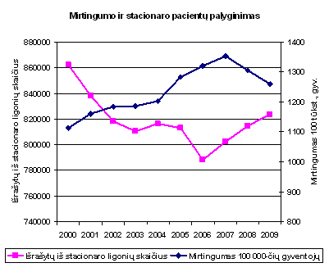
1 pav. 2000–2009 m. išrašytų iš stacionaro ligonių skaičiaus ir mirtingumo 100 000-čių gyventojų skaičiaus palyginimas
Šaltinis: Sveikatos informacijos centras
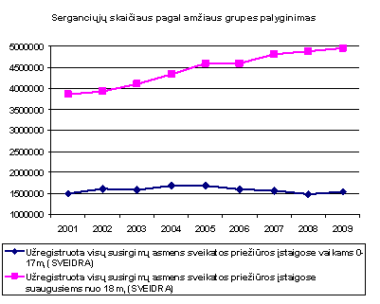
2. pav. Sergančiųjų skaičiaus pagal amžiaus grupes palyginimas
Šaltinis: Sveikatos informacijos centras

Visų pirma daugumoje šalių, ypač po 2008–2010 m. ekonominės krizės, išaugo poreikis efektyviau panaudoti finansinius ir materialinius išteklius, tuo tikslu mažinant stacionarinių paslaugų apimtis ir atitinkamai plečiant ambulatorinių paslaugų teikimo grandį. Pateiktame paveiksle matome, kad Lietuvoje 2000–2009 m. laikotarpiu buvo įgyvendinama hospitalizacijų mažinimo politika, ir galima pastebėti, kad tuo pačiu laikotarpiu šalies gyventojų mirtingumas dėl augančio gyventojų sergamumo ir ligotumo didėjo. Galima manyti, kad ambulatorinė sveikatos priežiūros grandis nesugebėjo pakankamai efektyviai išspręsti augančio sveikatinimo paslaugų poreikio problemos. Kaip vienas iš galimų šios problemos sprendimo būdų yra efektyvesnis išteklių panaudojimas taikant e. sveikatos technologijas. Šių technologijų taikymas ES šalyse priklauso nuo daugelio (ir ne vien tik nuo šalies turtingumo) aspektų. Kaip galime matyti iš Health Consumer Powerhouse 2009 m. atlikto sveikatinimo paslaugų vartotojų tyrimo (žr. lentelę Nr. 1), e. sveikatos paslaugų plėtra ES šalyse dažnai priklauso ir nuo teisinių aspektų (teisė gauti antrąją nuomonę, galimybė susipažinti su savo ligos istorija, nuo to, ar yra licencijuotų gydytojų registras) ar nuo interneto paslaugų prieinamumo 24 valandas per parą ir septynias dienas per savaitę visiems pacientams bei autorizuotiems sveikatos apsaugos profesionalams, nepriklausomai nuo to, kur jie yra. (7/24). Lietuva 2009 m. kitų Europos šalių kontekste tikrai neatrodo labai prastai. 2009 m. atlikto tyrimo duomenimis, Lietuvoje nebuvo paplitusi elektroninė sveikatos istorija (naudojama 26 iš 33 vertintų valstybių), nebuvo naudojamas medicininių duomenų perdavimas elektroniniu būdu tarp medikų (naudojama 17 iš 33 vertintų valstybių) ir nebuvo elektroninio vaistų recepto (naudojama 9 iš 33 vertintų valstybių). Tačiau jau buvo iš dalies prieinami laboratorinių tyrimų rezultatai (tik 9 iš 33 vertintų valstybių) ir galimybė užsiregistruoti pas gydytoją elektroniniu būdu (16 ir 33 vertintų valstybių). E. sveikatos paplitimas, remiantis atliktu vertinimu, nėra susijęs nei su šalies dydžiu, sveikatos sistemos modeliu, nei su šalyje taikomu sveikatos paslaugų finansavimo modeliu, nors šiek tiek mažiau šioje srityje pasiekusios sveikatos draudimo modelius turinčios šalys. Tai gana dėsninga, nes esant draudiminei sistemai, pacientų sveikatos duomenys yra labiau decentralizuoti ir kruopščiau saugomi (taip pat ir dėl komercinių aspektų). Iš šio tyrimo matyti, kad labiausiai e. sveikata yra išplėtota Danijoje, Nyderlanduose, Portugalijoje, Švedijoje ir Jungtinėje Karalystėje. Neblogai šiame kontekste atrodo ir mūsų šalies kaimynė Estija. Iš kitos pusės, reikia pastebėti, kad net tokiose šalyse kaip Vokietija, Italija, Šveicarija ar Belgija – e. sveikatos elementai nėra labai išplitę.

1 lentelė. Eurohealth vartotojų indeksas 2009 m.
 | Teisė gauti antrą nuomonę | Galimybė susipažinti su savo ligos istorija | Licencijuotų gydytojų registras | Sveikatos priežiūros informacijos prieinamumas telefonu ar internetu 24/7 | Elektroninės sveikatos istorijos paplitimas | Medicininių duomenų perdavimas elektroniniu būdu tarp medikų | Laboratorinių tyrimų rezultatų pacientams prieinamumas elektroniniu būdu | Galimybė užsiregistruoti pas gydytoją internetu | Elektroninis vaistų receptas
Albanija | + | + | + | - | - | - | - | - | -
Austrija | + | + | + | + | +/- | +/- | +/- | - | +/-
Belgija | + | + | + | - | +/- | - | - | - | -
Bulgarija | +/- | +/- | + | - | + | - | - | - | -
Kroatija | + | + | - | - | + | + | - | + | -
Kipras | +/- | +/- | + | - | +/- | + | - | - | -
Čekijos Respublika | +/- | +/- | +/- | - | +/- | - | - | - | -
Danija | + | + | + | + | + | + | +/- | +/- | +
Estija | + | +/- | + | + | +/- | +/- | - | +/- | +/-
Suomija | +/- | + | + | + | +/- | + | +/- | +/- | -
Prancūzija | + | + | + | - | +/- | - | - | +/- | -
Makedonija | - | + | +/- | - | + | +/- | +/- | - | +/-
Vokietija | + | + | - | +/- | + | +/- | - | - | -
 |  |  |  |  |  |  | 1 lentelės tęsinys kitame puslapyje

 |  |  |  |  |  |  |  | 1lentelės tęsinys
 | Teisė gauti antrą nuomonę | Galimybė susipažinti su savo ligos istorija | Licencijuotų gydytojų registras | Sveikatos priežiūros informacijos prieinamumas telefonu ar internetu 24/7 | Elektroninės sveikatos istorijos paplitimas | Medicininių duomenų perdavimas elektroniniu būdu tarp medikų | Laboratorinių tyrimų rezultatų pacientams prieinamumas elektroniniu būdu | Galimybė užsiregistruoti pas gydytoją internetu | Elektroninis vaistų receptas
Graikija | + | - | - | - | - | - | - | - | -
Vengrija | + | + | + | - | + | - | - | +/- | -
Islandija | + | + | + | + | + | + | - | - | +
Airija | + | +/- | + | +/- | +/- | + | - | - | -
Italija | +/- | +/- | + | +/- | +/- | - | - | - | -
Latvija | - | + | + | - | - | - | - | - | -
Lietuva | + | + | + | +/- | - | - | +/- | +/- | -
Liuksemburgas | + | + | + | + | +/- | - | +/- | +/- | -
Malta | + | +/- | + | +/- | - | - | - | - | -
Nyderlandai | + | + | + | + | + | + | +/- | +/- | +
Norvegija | +/- | + | - | +/- | + | + | - | +/- | -
Lenkija | +/- | + | + | +/- | - | - | +/- | +/- | -
Portugalija | +/- | +/- | + | + | + | + | +/- | + | +
Rumunija | + | - | - | - | - | - | - | - | -
Slovakija | +/- | +/- | - | +/- | +/- | - | - | - | -
Slovėnija | + | +/- | + | + | +/- | - | - | +/- | -
Ispanija | +/- | +/- | - | - | +/- | +/- | - | +/- | -
 |  |  |  |  |  |  | 1 lentelės tęsinys kitame puslapyje
 |  |  |  |  |  |  |  | 1lentelės tęsinys
 | Teisė gauti antrą nuomonę | Galimybė susipažinti su savo ligos istorija | Licencijuotų gydytojų registras | Sveikatos priežiūros informacijos prieinamumas telefonu ar internetu 24/7 | Elektroninės sveikatos istorijos paplitimas | Medicininių duomenų perdavimas elektroniniu būdu tarp medikų | Laboratorinių tyrimų rezultatų pacientams prieinamumas elektroniniu būdu | Galimybė užsiregistruoti pas gydytoją internetu | Elektroninis vaistų receptas
Švedija | +/- | + | - | + | + | +/- | - | +/- | +
Šveicarija | + | + | + | +/- | + | +/- | - | -
Jungtinė Karalystė | +/- | +/- | + | + | + | + | - | +/- | +/-
Šaltinis: Health Consumer Powerhouse 2009 m.

Atskirai reikėtų apžvelgti šalyje esančias interneto plėtros, pajėgumo ir skvarbos galimybes, be kurių visuotinė e. sveikatos plėtra nėra galima.
Remiantis EUROSTAT duomenimis, 2010 m. informacijos apie sveikatą internetu Lietuvoje ieškojo 31 proc. asmenų, kurie norėjo surasti informacijos sveikatos klausimais (2007 m. tokių asmenų procentas siekė tik 19 proc.). Šis rodiklis gana artimas ES-27 šalių vidurkiui 2009 m. (34 proc.). Didžiausias procentas informacijos apie sveikatą ieškančių asmenų yra Liuksemburge, Suomijoje, Danijoje ir Nyderlanduose (daugiau kaip 50 proc.), o mažiausiai – Italijoje, Graikijoje, Kipre, Čekijoje, Rumunijoje, Turkijoje ir Bulgarijoje (mažiau nei 25 proc.).

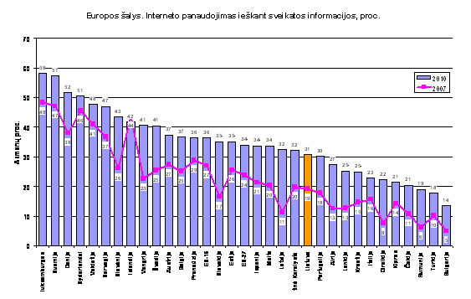
3 pav. Interneto panaudojimas ES ieškant informacijos
Šaltinis: Eurostato duomenų bazė.

2 lentelė. Asmenų, ieškančių informacijos internete, procentas
 | 2007 | 2008 | 2009 | 2010
Liuksemburgas | 48,4 | 43,8 | 54,1 | 58,2
Suomija | 47,1 | 50,8 | 56,2 | 57,4
Danija | 38 | 36,3 | 46,3 | 51,7
Nyderlandai | 45,5 | 45,9 | 50 | 50,5
Vokietija | 40,9 | 40,6 | 47,6 | 47,8
Norvegija | 36,8 | 40,9 | 39,9 | 47
Slovėnija | 26,1 | 27,4 | 32,5 | 43,4
Islandija | 43,7 | 38,6 | 36,9 | 41,7
Vengrija | 22,6 | 29,2 | 35,6 | 40,6
Švedija | 25,4 | 32,4 | 36 | 40,5
Austrija | 27,4 | 32,5 | 35,7 | 37,4
Belgija | 25,1 | 24,5 | 32,8 | 36,6
Prancūzija | 28,8 | 38,8 | 37,2 | 36,4
ES-15 | 27 | 30,4 | 35,6 | 36,4
Slovakija | 16,5 | 24,8 | 30 | 35,2
Estija | 25,6 | 25,2 | 32,5 | 35,1
ES-27 | 23,8 | 27,6 | 32,7 | 34
Ispanija | 21,4 | 24,8 | 32,2 | 33,7
Malta | 20,3 | 23 | 30,1 | 33,7
Latvija | 11,2 | 23,9 | 28,7 | 32,4
Jungtinė Karalystė | 19,8 | 26 | 34,4 | 32,2
Lietuva | 19,2 | 21,4 | 28,6 | 30,7
Portugalija | 17,8 | 21,6 | 28,3 | 30,3
Airija | 12,6 | 18,8 | 23,7 | 27,4
Lenkija | 12,8 | 18,6 | 22,4 | 25,3
Kroatija | 14,7 | 20 | 25,5 | 25
Italija | 15,7 | 16,4 | 20,7 | 22,9
Graikija | 7,7 | 10,4 | 14,9 | 22,3
Kipras | 14,3 | 11,6 | 16,2 | 21,4
Čekija | 10,7 | 14,2 | 20,1 | 20,5
Rumunija | 6,3 | 11,3 | 15,5 | 19,1
Turkija | 10,2 | 14,4 | 15,3 | 17,8
Bulgarija | 5 | 6,8 | 9,8 | 13,5
Šaltinis: Eurostato duomenų bazė.
Labai svarbu atkreipti dėmesį ir į interneto skvarbą Lietuvoje. Remiantis EUROSTAT duomenimis, 2009 m. Lietuvoje internetinį ryšį naudojo apie 61 proc. namų ūkių (NŪ), o plačiajuostį internetinį ryšį turėjo net 54 proc. NŪ. Daugiausiai internetu tarp Europos šalių naudojasi Islandija, Nyderlandai, Liuksemburgas ir Norvegija (daugiau kaip 90 proc.), o mažiausiai – Graikija, Rumunija, Turkija ir Bulgarija (mažiau kaip 50 proc.). Lietuva pagal interneto skvarbą tarp naujųjų ES šalių atrodo gana neblogai.
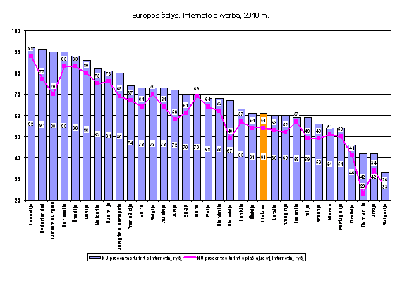
4 pav. 2010 m. interneto skvarba Europos šalyse
3 lentelė. Interneto skvarba Europoje
 | NŪ, turintys internetinį ryšį, procentais | NŪ, turintys plačiajuostį internetinį ryšį, procentais
Islandija | 92 | 88
Nyderlandai | 91 | 77
Liuksemburgas | 90 | 70
Norvegija | 90 | 83
Švedija | 88 | 83
Danija | 86 | 80
Vokietija | 82 | 75
Suomija | 81 | 76
Jungtinė Karalystė | 80 | 69
Prancūzija | 74 | 67
ES-15 | 73 | 64
Belgija | 73 | 70
 | 3 lentelės tęsinys kitame puslapyje
 |  | 3 lentelės tęsinys
 | NŪ, turintys internetinį ryšį, procentais | NŪ, turintys plačiajuostį internetinį ryšį, procentais
Austrija | 73 | 64
Airija | 72 | 58
ES-27 | 70 | 61
Malta | 70 | 69
Estija | 68 | 64
Slovėnija | 68 | 62
Slovakija | 67 | 49
Lenkija | 63 | 57
Čekija | 61 | 54
Lietuva | 61 | 54
Latvija | 60 | 53
Vengrija | 60 | 52
Ispanija | 59 | 57
Italija | 59 | 49
Kroatija | 56 | 49
Kipras | 54 | 51
Portugalija | 54 | 50
Graikija | 46 | 41
Rumunija | 42 | 23
Turkija | 42 | 34
Bulgarija | 33 | 26
Šaltinis: Eurostato duomenų bazė.

Apibendrinant atlikto Europos šalių vertinimo rezultatus galima teigti, kad Lietuvoje yra ne tik e. sveikatos plėtros poreikis, bet yra ir patenkinami teisiniai pagrindai bei techninės galimybės tinkamai realizuoti užsibrėžtus efektyvesnio sveikatos sistemos išteklių panaudojimo tikslus panaudojant informacines technologijas.

1. 6. ES e. sveikatos srities strateginių dokumentų analizė

Šiame skyriuje pateikiama ES strateginių dokumentų analizė ir atskleidžiama, kaip šie dokumentai veikia ir veiks Lietuvoje vykdomus e. sveikatos projektus.
E. sveikatos tikslas – iš esmės pagerinti sveikatos priežiūrą Europoje. Ji vienija valstybių narių pastangas įgyvendinti ir palaikyti bendras vertybes. E. sveikatos veiksmų planas yra svarbus veiksnys, kuriuo remiasi šis procesas.
Dauguma oficialių dokumentų, orientuotų į e. sveikatą, buvo paskelbti po 2003 metų. Tačiau kai kurios šalys, tokios kaip Danija, Suomija, Norvegija, priėmė pradinę e. sveikatos politiką dar per 1990 m. antrąjį pusmetį. Kitos šalys, tokios kaip Vokietija, pradėjo viešąsias diskusijas, įtraukdamos į jas ir nemažai kitų suinteresuotų šalių. Iš esmės šis laikotarpis atitinka Europos e. sveikatos veiksmų plane iškeltą tikslą, kad kiekviena valstybė narė turėtų turėti nacionalinį arba regioninių veiksmų planą (-us).
Būtina pabrėžti, kad ES skiria didelį dėmesį ir paramą e. sveikatos projektų plėtrai. Šiuo metu didžiausias dėmesys skiriamas kuriant geresnę e. sveikatą, remiant sveikatos priežiūros intervencijas, todėl daug pastangų dedama nagrinėjant būdus, kaip gerinti sveikatą bei kaip ICT gali pagerinti jų veiksmingumą. Vienas svarbiausių paskelbtų dokumentų yra programinis planas „E. sveikata – siekiant geresnės sveikatos apsaugos Europos piliečiams: Europos e. sveikatos erdvės veiksmų planas“. Juo siekiama sukurti Europoje tokią informacinę erdvę, kurioje informacinis sveikatos paslaugų aprūpinimas ir galiausiai pačios paslaugos būtų vienodai prieinamos ir teikiamos vienodai aukštu lygiu, nepriklausomai nuo šalies, apskrities, nuo to, ar gyventojas gyvena didmiestyje ar kaime. Tam pirmiausiai rekomenduojama sutvarkyti nacionalines e. sveikatos sistemas, užtikrinti atskirų komponentų suderinamumą, pasiekti efektyvų funkcionavimą šalių lygiu ir kartu pradėti bendrosios informacinės erdvės kūrimą Europos mastu.
Reguliariai Europos sveikatos ministrų lygio konferencijose priimamos bendrų veiksmų deklaracijos; paskutinė jų paskelbta 2007 m. Berlyne. Čia vykusios e. sveikatos konferencijos metu buvo priimta vadinamoji Berlyno deklaracija. Joje pabrėžiamos šešios specifinės veiklos:
- Įsitraukimas į iniciatyvą;
- Europos masto bendradarbiavimo organizavimas;
- Nacionalinių e. sveikatos plėtros gairių nustatymas;
- Inovatyvių e. sveikatos paslaugų kūrimas;
- Standartizavimo ir saugos suderinimas e. sveikatos sistemoje;
- E. sveikatos priemonių kūrėjų ir gamintojų įtraukimas ir palaikymas.

Šios veiklos nuosekliai įgyvendina bendruosius Europos Komisijos tikslus, kurie sveikatos srityje yra šie:
- palaikyti nepertraukiamą ir nuolatnę sveikatos priežiūrą visiems;
- pagerinti sveikatos priežiūrą ir gydymą, užtikrinti gydymo kokybę paciento atžvilgiu, sumažinti gydymo klaidų skaičių;
- paremti saugų, autorizuotą priėjimą prie pacientų sveikatos ir ligų dokumentų bet kuriuo laiku bet kurioje vietoje;
- sudaryti sąlygas pacientų ir gyventojų, siekiančių aukštos kokybės sveikatos priežiūros paslaugų bet kurioje Europos šalyje, mobilumui.
ES suplanuoti ir trimis etapais įgyvendinti šie artimiausių metų veiksmai:
- Nustatytas nuolatinis bendradarbiavimas tarp ES šalių ir nacionalinių e. sveikatos kompetencijos centrų. 2007 metų pabaigoje išleistos atnaujintos e. sveikatos sistemų suderinamumo rekomendacijos, valstybės narės turėjo adaptuoti atitikties testavimo ir akreditavimo schemas, remdamosi geriausia patirtimi.
- 2008 metais išbandyti sveikatos informacijos tinklai, panaudojant fiksuoto ir bevielio ryšio priemones, infrastuktūra ir GRID technologijos, suderinamumo rekomendacijos pristatytos Telekomunikacijų Tarybai. Minėtosios GRID (tinklo) technologijos, kitaip vadinamos sveikatos priežiūros tinklas, yra novatoriškas informacinių technologijų panaudojimas, siekiant paremti bei gerinti platesnį naudojimąsi greitesnėmis, rentabilesnėmis bei aukštesnės kokybės sveikatos priežiūros paslaugomis. 2008 m. pabaigoje priimta ir įgyvendinta elektroninė sveikatos draudimo kortelė, kuri leiždia naudotis sveikatos priežiūros paslaugomis, palengvina valdymą bei neapsunkina atsiskaitymo. Dauguma įstaigų gali naudotis realaus laiko paslaugomis (telekonsultacijomis, e. receptais, e. siuntimais, e. stebėsena).
- 2009 metais EK su valstybėmis narėmis nustatė standartinius reikalavimus e. sveikatos paslaugoms klinikiniuose ir administraciniuose vienetuose, e. sveikatos priemonių legalizavimą. Plėtojama veikla, taikant e. sveikatos priemones sergamumui mažininti, prevencijai, skubiai pagalbai teikti.
2007 m. spalio 23d. EK priėmė naują sveikatos strategiją 2008–2013 metams. Joje sakoma, kad pastaraisiais metais naujų informatikos, komunikacijų ir kitų technologijų dėka atsirado revoliucingų ligų prevencijos ir gydymo pokyčių. Todėl tai yra svarbi EK strateginio tikslo – sveikos Europos visuomenės – dalis. Strateginiame požiūryje 2008 – 2013 metams paskelbtame 2008m. vasario mėn., komisija pažymėjo, kad darbas dėl sveikatos priežūros ES lygiu sukūrė pridėtinę vertę valstybių narių veiksmams, ypatingai ligų prevencijos srityje. Taip pat buvo pabrėžta, jog “gyventojų vidutinė gyvenimo trukmė esant gerai sveikatai – buvo pagrindinis veiksnys, lemiantis ekonominį augimą”
Vienas svarbiausių ES e. sveikatos politikos akcentų yra e. sveikatos sistemos suderinamumas. Jis aktualus ne tik ES kaip tarptautiniam dariniui, tačiau yra būtina ir atskirų šalių e. sveikatos sistemų funkcionavimo sąlyga. Suderinamumo problemoms spręsti, tarp daugelio kitų šiam klausimui skiriamų dokumentų, 2007 m. buvo parengtos ir intensyviai svarstomos rekomendacijos, kurios visas ES valstybes nares skatina imtis šių priemonių suderinamumui plėtoti:
- bendrųjų politinių ir teisinių priemonių;
- privatumo ir konfidencialumo užtikrinimo priemonių;
- organizacinių (procesų optimizavimo) priemonių;
- taikymų, semantinio suderinamumo priemonių:
- architektūrinio ir techninio suderinamumo priemonių;
- vertinimo ir stebėsenos priemonių.
Nors kiekvienos ES valstybėsnarės e. sveikatos nacionalinės strategijos skiriasi , bet tikslas yra bendras – suteikti kokybiškesnę priežiūra kuo veiksmingiau ir efektyviau. Daugiau nei dešimt šalių nustatė konkrečius konsultacinių įstaigų pagrindus arba kompetentingas institucijas, prižiūrimas ministro. Jų vaidmuo yra parengti, prižiūrėti ir stebėti šalies strateginius tikslus, ir (arba) įgyvendinti ir valdyti e. sveikatos infrastruktūros ir taikymo projektus. Pavyzdžiui, Suomija ir Liuksemburgas turi specialią nacionalinę patariamųjų valdybą e. sveikatos klausimais.
Informacijos ir ryšių technologijų sveikatos priežiūros sistemoje situacijos analizė rodo, kad ES veikia keletas pagrindinių projektų, prisidedančių įdiegiant nacionalines sveikatos informacines sistemas, kurių dėmesio centras – pagrindinė nacionalinė elektroninių sveikatos įrašų sistema (pvz., Austrija, Čekija, Danija, Estija, Suomija, Rumunija, Slovakija ir Ispanija), elektroninė ligos istorija arba jos santrauka (pavyzdžiui, Danija, Suomija, Graikija ir Italija). Keturios šalys – Danija, Anglija, Estija ir Graikija, bendradarbiauja kartu kurdamos elektroninių sveikatos įrašų ir nacionalinių e. sveikatos sistemų standartus. Sveikatos priežiūros duomenų tinklai (Danijoje, Liuksemburge ir Portugalijoje) ir nacionaliniai sveikatos portalai (Danija, Suomija, Prancūzija, Vengrija, Liuksemburgas ir Slovakija), kuriais siekiama informuoti piliečius bei sveikatos priežiūros specialistus, arba jau buvo sukurti, arba dar tik yra kuriami.

1.7. Teisės aktų, reglamentuojančių informacinių technologijų plėtrą Lietuvoje, analizė

2002 m. birželio 12 d. Lietuvos Respublikos Vyriausybė patvirtino Lietuvos ūkio (ekonomikos) plėtros iki 2015 metų ilgalaikę strategiją, kurioje apibendrintos visų ūkio šakų strategijos ir numatytos prioritetinės ūkio plėtros kryptys. Plėtojant šalies ekonomiką, informacinių technologijų ir telekomunikacijų plėtrai teikiama išskirtinė reikšmė. Numatyta, kad iki 2010 metų visi valstybės registrai ir visos duomenų bazės veiktų bendroje valstybės renkamų duomenų sistemoje. Valstybės institucijų ir savivaldybių darbas turi būti grindžiamas elektroninių dokumentų naudojimu.
Viešojo administravimo plėtros iki 2010 metų strategijoje ypatingas dėmesys buvo skiriamas geresniam institucijų ir žmogiškųjų išteklių valdymui, naujovėms teikiant viešąsias paslaugas ir elektroninei valdžiai. Viešojo administravimo plėtros iki 2010 metų strategijos įgyvendinimo 2005–2006 metų priemonių plano penktame skyriuje įtvirtinta nuostata, kad naudojantis informacinių technologijų teikiamomis galimybėmis būtina siekti viešojo administravimo institucijų teikiamų paslaugų prieinamumo, kokybės, skaidrumo ir aptarnavimo trukmės trumpinimo.
Lietuvos Respublikos Vyriausybės 2001–2004 metų programos įgyvendinimo priemonėse numatyta išspręsti šalies informacijos rinkimo ir tvarkymo klausimą bei vykdyti Informacinės sveikatos sistemos plėtros programos projektą. Įvedami bendri reikalavimai valstybės registrams ir duomenų bazėms .
Atkreiptinas dėmesys į Valstybės registrų integralios sistemos kūrimo strategijos įgyvendinimo planą, numatantį įsteigti (paskirti) instituciją, kuriai pavedama formuoti Sveikatos apsaugos ministerijos reguliavimo sričiai priskirtų registrų plėtros strategiją, koordinuoti, organizuoti ir kontroliuoti jų kūrimą ir funkcionavimą, spręsti registrų ir informacinių sistemų sąveikos ir duomenų teikimo klausimus, įvertinti Sveikatos apsaugos ministerijos reguliavimo sričiai priskirtų registrų būseną, sąveiką su kitais registrais, nustatyti numatomus kurti registrus, parengti registrų kūrimo planą.
Lietuvos Respublikos Vyriausybės 2001–2004 metų programos įgyvendinimo priemonių plane numatyta vykdyti ligų prevenciją, sveikatos ugdymą, mažinti šalies gyventojų sveikatos lygio netolygumus bei parengti Informacinės sveikatos sistemos plėtros programos projektą .
Lietuvos Respublikos Vyriausybės 2004–2008 metų programos įgyvendinimo priemonių 10 dalyje akcentuojama, kad informacinės ir žinių visuomenės plėtra turi apimti visų valstybės institucijų veiklą informacinės ir žinių visuomenės plėtros srityje. Darytina išvada, kad informacinės ir žinių visuomenės plėtra turėtų apimti ir sveikatos apsaugos sritį.
Lietuvos nacionalinės informacinės visuomenės plėtros koncepcijoje, patvirtintoje Lietuvos Respublikos Vyriausybės 2001 m. vasario 28 d. nutarimu Nr. 229, apžvelgta Lietuvos informacinės visuomenės plėtra, suformuluoti tikslai, uždaviniai, atsižvelgiant į iniciatyvos „eEuropa“ keliamus prioritetus. Pagrindinis tikslas – gerinti visuomenės sveikatą remiantis patikima ir lengvai prieinama, informacinių technologijų galimybių panaudojimu grindžiama informacija apie sveikatą.
Lietuvos Nacionalinės informacinės visuomenės plėtros strategijoje (Lietuvos Respublikos Seimas/Priedas/IXP-1211/2001 11 26) išdėstyti svarbiausieji valstybės siekiai, prioritetai, tikslai, užtikrinantys informacinės visuomenės plėtrą Lietuvoje. Nacionalinė informacinės visuomenės plėtros strategija – tai Lietuvos Respublikos Seimo patvirtintas norminis dokumentas, nustatantis ilgalaikes (2000–2011 m.) informacinės visuomenės plėtros bei su ja susijusių ir būtinų struktūrinių socialinių-ekonominių pertvarkymų įgyvendinimo Lietuvoje gaires. Strategijoje, panaudojant kitų šalių patirtį, siekiama suformuluoti konkrečius Lietuvos informacinės plėtros politikos pagrindus.
Lietuvos informacinės visuomenės plėtros strategijoje, patvirtintoje Lietuvos Respublikos Vyriausybės 2005 m. birželio 8 d. nutarimu Nr. 625, analizuojamos informacinės visuomenės plėtros stiprybės, silpnybės, galimybės, grėsmės. Kaip viena iš grėsmių nurodomos neišspręstos informacijos plitimo IT tinklais saugumo problemos ir pabrėžta, kad plėtojant naujas elektronines paslaugas būtina užtikrinti informacinių technologijų saugumą. Šioje strategijoje yra įtvirtinti informacinės visuomenės plėtros prioritetai. Vienas iš jų – žinių ekonomika, kurį įgyvendinant siekiama remti saugios, modernios informacinės infrastruktūros plėtrą.
Vienas iš svarbiausių tikslų – gerinti visuomenės sveikatą remiantis patikima ir lengvai prieinama, informacinių technologijų galimybių panaudojimu grindžiama informacija apie sveikatą – įtvirtintas Lietuvos informacinės visuomenės plėtros strategijoje.
Informacinių technologijų plėtra yra viena iš Europos Sąjungos politikos prioritetų. Šių technologijų vystymui ir diegimui numatytos gana didelės lėšos. Europos Sąjungos struktūrinių fondų lėšų paskirstymą informacinių paslaugų plėtrai apima Lietuvos 2004–2006 metų Bendrasis programavimo dokumentas (3 prioriteto 3 priemonė Informacinių technologijų paslaugų ir infrastruktūros plėtra).
Pastaraisiais metais Lietuvoje gana sparčiai vyksta informacinės plėtros procesai. Auga bendras interneto ir kompiuterių vartotojų skaičius, didėja namų ūkių apsirūpinimo informacinėmis technologijomis lygis, IRT skvarba verslo įmonėse, švietimo, sveikatos priežiūros įstaigose.
2005 m. Lietuvoje atliktas tinklų ir informacijos saugumo įvertinimo tyrimas parodė, kad 78 proc. reprezentatyvios apklausos respondentų, 79 proc. verslo įmonių ir 100 proc. interneto prieigos paslaugų teikėjų susiduria su kompiuteriniais virusais. Atitinkamai 63 proc. interneto vartotojų, 76 proc. verslo įmonių ir 100 proc. interneto prieigos paslaugų teikėjų nurodė gaunantys elektroniniu paštu nepageidaujamų pranešimų (angl. spam). 18 proc. tiesioginės apklausos dalyvių, 25 proc. verslo įmonių ir 71 proc. interneto prieigos paslaugų teikėjų yra patyrę žalos dėl įvairių tinklų ir informacijos saugumo incidentų. Atsižvelgiant į tokią besiformuojančią informacinę aplinką, būtina, valstybiniu lygmeniu sistemingai spręsti tinklų ir informacijos saugumo problemas ir stiprinti jos teisinę bazę.
Numatoma, kad Lietuvos Respublikos elektroninių ryšių tinklų ir informacijos saugumo įstatymas reglamentuos veiklą, susijusią su elektroninių ryšių tinklų ir informacijos saugumu, bei sudarys sąlygas saugios informacinės visuomenės plėtrai, didins vartotojų pasitikėjimą informacine visuomene.
Pastaraisiais metais ypač spartėja informacinių ir ryšių technologijų plėtra, kuri lėmė ženklų informacinės visuomenės ir žiniasklaidos sričių augimą. Lietuvos Respublikos elektroninių ryšių įstatymo 62 straipsnyje nustatyta, kad viešųjų elektroninių ryšių paslaugų teikėjai privalo įgyvendinti tinkamas technines ir organizacines priemones savo teikiamų paslaugų saugumui užtikrinti. Esant būtinybei kartu su viešųjų ryšių tinklų teikėjais imtis saugumo priemonių viešųjų ryšių tinklų saugumui užtikrinti. Kilus grėsmei elektroninio ryšio saugumui, paslaugų teikėjai privalo apie tai informuoti abonentus ir numatyti organizacines ir technines gelbėjimo priemones .
Lietuvos Respublikos elektroninių ryšių įstatymo 63 straipsnis reglamentuoja ryšio slaptumo užtikrinimą. Jame teigiama, kad be elektroninių ryšių paslaugų naudotojų sutikimo draudžiama atskleisti elektroninių ryšių tinklais perduodamos informacijos turinį. Valstybinė duomenų apsaugos inspekcija, vadovaudamasi Ryšio slaptumo patikrinimų atlikimo taisyklėmis, patvirtintomis Lietuvos Respublikos Vyriausybės 2005 m. liepos 20 d. nutarimu Nr. 807, Lietuvos Respublikos elektroninių ryšių įstatymo 63 straipsnio 1 dalies reikalavimais, kontroliuoja ir tikrina, kaip teikiantieji paslaugas elektroninių ryšių tinklais įgyvendina ryšio slaptumo užtikrinimo reikalavimus .
Lietuvos Respublikos elektroninio parašo įstatymas, Lietuvos Respublikos Vyriausybės 2002 m. balandžio 23 d. nutarimas Nr. 568 „Dėl elektroninio parašo priežiūros institucijos“ (Žin., 2002, Nr. 43-1634) numato įsteigti elektroninio parašo priežiūros instituciją, taip pat nustato visus elektroninio parašo naudojimo reikalavimus. Elektroninio parašo įstatymas reglamentuoja patikimą ir teisiškai reikšmingą keitimąsi informacija tarp informacinės visuomenės paslaugų gavėjų.
Duomenų valdytojas ir tvarkytojas privalo užtikrinti tinkamų organizacinių ir techninių priemonių asmens duomenims apsaugoti nuo atsitiktinio ar neteisėto sunaikinimo, pakeitimo, atskleidimo, taip pat nuo bet kokio kito neteisėto tvarkymo įgyvendinimą. Šios priemonės turi užtikrinti tokį saugumo lygį, kuris atitiktų saugomų asmens duomenų pobūdį ir jų tvarkymo keliamą riziką. Tai numato Lietuvos Respublikos asmens duomenų teisinės apsaugos įstatymo 24 straipsnis.
Elektroninės informacijos saugos valstybės institucijų informacinėse sistemose valstybinėje strategijoje iki 2008 metų ir jos įgyvendinimo priemonėse pateikti pagrindiniai elektroninės informacijos saugos užtikrinimo principai, tikslai, uždaviniai ir jų įgyvendinimas valstybės institucijų valdomose informacinėse sistemose. Iškelti pagrindiniai tikslai apima elektroninės informacijos saugos koordinavimo ir priežiūros tobulinimą ir elektroninės informacijos perdavimo infrastruktūros saugos tobulinimą, teisės aktais paremtą elektroninės informacijos saugos reguliavimą, elektroninės informacijos saugos kultūros kėlimą bei elektroninės informacijos saugos užtikrinimo projektų įgyvendinimo skatinimą .
Ryšių reguliavimo tarnybai nustatytos aiškios kompetencijos ribos ir įgaliojimai atlikti pagrindines rinkos priežiūros funkcijas tinklų ir informacijos saugumo srityje. Jai bendradarbiaujant su kitomis institucijomis, veikiančiomis tinklų ir informacijos saugumo reguliavimo atitinkamose srityse, pavesta užtikrinti aukštą tinklų ir informacijos saugumo lygį Lietuvoje.
Lietuvos Respublikos Vyriausybė 2002 m.numatė tikslus ir priemones, kuriais siekiama gerinti visuomenės sveikatą, remiantis patikima ir lengvai prieinama sveikatos informacija, pagrįsta informacinių technologijų galimybių naudojimu.
Vadovaujantis Lietuvos Respublikos Vyriausybės 2001–2004 metų programos įgyvendinimo priemonėmis, patvirtinta 2002 m. liepos 30 d. Informacinės sveikatos sistemos plėtros programa, kurios pagrindinis tikslas – gerinti paslaugų efektyvumą, kokybę bei prieinamumą, panaudojant patikimą sveikatos informaciją, pagrįstą šiuolaikinių informacinių technologijų naudojimu. Buvo numatyta parengti ilgalaikę e. sveikatos strategiją.
Nors buvo priimta daug reglamentuojančių dokumentų, IT plėtra sveikatos sistemoje juose atspindėta tik kaip ilgalaikė žinių visuomenės sukūrimo bei telekomunikacijų plėtros strategijos sudėtinė dalis. Dokumentų naudojimas ir informacijos kaupimas gydymo įstaigose prilyginamas valstybinėms ir savivaldybių institucijoms. E. sveikatos įgyvendinimas realiai pradėtas tik 2005 metais, kai buvo atkreiptas dėmesys į tai, kad medicinos įstaigos dokumentai, jų saugos poreikiai yra specifiniai ir kelia ypatingus reikalavimus pačiai IT sistemai ir jos administravimui. Pagaliau suvokta, kad kito kelio pasiekti techninę ir teisinę pažangą tiesiog nėra. Todėl 2007 m. spalio 9 d. Lietuvos Respublikos sveikatos apsaugos ministro įsakymu Nr. V-811 patvirtinta Nacionalinė e. sveikatos 2007–2015 metų strategija.

1.8. Elektroninių sveikatos paslaugų politika Lietuvoje

Lietuvai rengiantis narystei ES buvo siekiama gerinti teikiamų sveikatos paslaugų efektyvumą panaudojant naujausias informacines komunikacines technologijas. Nuo 2000 m. Lietuvoje priimta daug teisės aktų, reglamentuojančių IT kūrimą ir plėtrą. Jau 2000 m. priimtas Lietuvos Respublikos elektroninio parašo įstatymas, reglamentuojantis patikimą ir teisiškai reikšmingą keitimąsi informacija tarp informacinės visuomenės paslaugų gavėjų, o 2002 m. balandžio 23 d. – Lietuvos Respublikos Vyriausybės nutarimas Nr. 568 „Dėl elektroninio parašo priežiūros institucijos“ (Žin. 2002. Nr. 43-1634), kuriuo Vyriausybė nutarė įsteigti elektroninio parašo priežiūros instituciją, nustatė visus elektroninio parašo naudojimo reikalavimus.
Lietuvos nacionalinės informacinės visuomenės plėtros koncepcijoje, patvirtintoje Lietuvos Respublikos Vyriausybės 2001 m. vasario 28 d. nutarimu Nr. 229, suformuluoti tikslai ir uždaviniai atsižvelgiant į iniciatyvos „e. Europa“ keliamus prioritetus (Žin. 2001. Nr. 20-652). Pagrindinis tikslas – gerinti visuomenės sveikatą remiantis patikima ir lengvai prieinama, informacinių technologijų galimybių panaudojimu grindžiama informacija apie sveikatą. Lietuvos nacionalinėje informacinės visuomenės plėtros strategijoje (Lietuvos Respublikos Seimas/ Priedas/IXP-1211/2001 11 26) nustatytos ilgalaikės (2000–2011 m.) informacinės visuomenės plėtros gairės bei priemonės su ja susijusiems ir būtiniems struktūriniams socialiniams-ekonominiams pertvarkymams Lietuvoje įgyvendinti (Žin., 2002, Nr. 113-5029). Lietuvos Respublikos Seimas 2002 m. numatė informacinių technologijų ir telekomunikacijų plėtrą, įteisino valstybės valdymo, verslo, prekybos, paslaugų, finansų ir kitų sričių nepopierinę informacinę technologiją. 2002 m. birželio 12 d. Lietuvos Respublikos Vyriausybė patvirtino Lietuvos ūkio (ekonomikos) plėtros iki 2015 m. ilgalaikę strategiją, kurioje informacinių technologijų ir telekomunikacijų plėtrai teikiama išskirtinė reikšmė. Numatyta, kad iki 2010 m. visi valstybės registrai ir visos duomenų bazės veiks bendrojoje valstybės renkamų duomenų sistemoje (Žin., 2002, Nr. 60-2424). Buvo numatyta įsteigti (paskirti) instituciją, kuriai pavedama formuoti Sveikatos apsaugos ministerijos reguliavimo sričiai priskirtų registrų plėtros strategiją, koordinuoti, organizuoti ir kontroliuoti jų kūrimą ir funkcionavimą, spręsti registrų ir informacinių sistemų sąveikos bei duomenų teikimo klausimus, įvertinti Sveikatos apsaugos ministerijos reguliavimo sričiai priskirtų registrų būklę, sąveiką su kitais registrais, nustatyti numatomus kurti registrus, parengti registrų kūrimo planą (Žin., 2003, Nr. 65-2947).
Lietuvos Respublikos Vyriausybės 2001–2004 m. programos įgyvendinimo priemonių plane keliami uždaviniai vykdyti ligų prevenciją, sveikatos ugdymą, mažinti šalies gyventojų sveikatos būklės netolygumus bei parengti Informacinės sveikatos sistemos plėtros programos projektą (Žin., 2001, Nr. 86-3015). Lietuvos Respublikos sveikatos apsaugos ministro 2002 m. liepos 30 d. įsakymu patvirtinta Informacinės sveikatos sistemos plėtros programa, kurios pagrindinis tikslas – gerinti paslaugų efektyvumą, kokybę bei prieinamumą panaudojant patikimą sveikatos informaciją, pagrįstą šiuolaikinių informacinių technologijų naudojimu (Žin., 2002, Nr. 79-3364). Lietuvos informacinės visuomenės plėtros 2003 metų detaliajame plane (Lietuvos Respublikos Vyriausybė /2003 12 02/) numatyti tikslai ir priemonės, kuriomis siekiama gerinti visuomenės sveikatą remiantis patikima ir lengvai prieinama sveikatos informacija, pagrįsta informacinių technologijų galimybių naudojimu.
Lietuvai įstojus į Europos Sąjungą, iškilo nauji iššūkiai kurti kokybišką informacinę ir žinių visuomenę, geriau panaudoti informacinių technologijų galimybes kaupiant ir perduodant duomenis, įsitraukti į elektroninę Europos erdvę. Lietuvos Respublikos Vyriausybė 2005 m. birželio 8 d. patvirtino Nacionalinę informacinės visuomenės plėtros strategiją (Žin., 2005, Nr. 73-2649), kurios vienas svarbiausių tikslų – gerinti visuomenės sveikatą remiantis patikima ir lengvai prieinama informacinių technologijų galimybių panaudojimu grindžiama informacija apie sveikatą.
Siekiant užtikrinti asmens duomenų, elektroninės informacijos apsaugojimą nuo atsitiktinio ar neteisėto sunaikinimo, pakeitimo, atskleidimo, taip pat nuo bet kokio kito neteisėto tvarkymo institucijų informacinėse sistemose, valstybinėje strategijoje iki 2008 m. ir jos įgyvendinimo priemonėse pateikti pagrindiniai elektroninės informacijos saugos užtikrinimo principai, tikslai, uždaviniai bei jų įgyvendinimas valstybės institucijų valdomose informacinėse sistemose. Iškelti pagrindiniai tikslai apima elektroninės informacijos saugos koordinavimo bei priežiūros tobulinimą ir elektroninės informacijos perdavimo infrastruktūros saugos tobulinimą, teisės aktais paremtą elektroninės informacijos saugos reguliavimą, elektroninės informacijos saugos kultūros kėlimą bei elektroninės informacijos saugos užtikrinimo projektų įgyvendinimo skatinimą (Žin., 2006, Nr. 70-2575). Nustatytos aiški ryšių reguliavimo tarnybos kompetencija ir įgaliojimai atlikti pagrindines rinkos priežiūros tinklų ir informacijos saugumo srities funkcijas. Jai bendradarbiaujant su kitomis institucijomis, veikiančiomis atitinkamose tinklų ir informacijos saugumo reguliavimo srityse, pavesta užtikrinti aukštą tinklų ir informacijos saugumo lygį Lietuvoje.
Nors reglamentuojančių dokumentų gausu, sveikatos sistemos IT plėtra juose atspindėta tik kaip ilgalaikė žinių visuomenės sukūrimo bei telekomunikacijų plėtros strategijos sudėtinė dalis. Dokumentų naudojimo ir informacijos kaupimo gydymo įstaigose reikalavimai prilyginami valstybės ir savivaldybių institucijų reikalavimams. E. sveikatos strategija pradėta įgyvendinti tik 2005 m., buvo atkreiptas dėmesys į tai, kad pagal ES direktyvas tai yra privaloma pasitvirtinti e.sveikatos sistemas reglamentuojančius dokumentus. Pagaliau suvokta, kad kito kelio pasiekti techninę pažangą be teisinių dokumentų tiesiog nėra galimybių.
2007 m. Lietuvos Respublikos sveikatos apsaugos ministras patvirtinto Nacionalinę e. sveikatos 2007-2015 m. strategiją, kurioje numatyti spręstini uždaviniai:
- paslaugų gyventojams ir pacientams kūrimas bei plėtra;
- sveikatos priežiūros įstaigų informacinių sistemų – Nacionalinės e. sveikatos sistemos komponentų (posistemių) kūrimas, diegimas, palaikymas ir plėtra;
- klinikinių sprendimų palaikymo priemonių diegimas;
- medicininių vaizdų valdymo ir telemedicinos priemonių diegimas;
- valdymo , statistikos ir atsiskaitymo ataskaitų, analizės priemonių diegimas.
Sveikatos apsaugos ministerija šiais metais išleido įsakymą, kuriame aiškiai apibrėžta visa e. sveikatos struktūra: bendradarbiavimas tarp sveikatos priežiūros sektoriaus dalyvių, prieiga paslaugų gavėjams ir specialistams prie e. sveikatos istorijos, registrų ir klasifikatorių. Iškelti e. sveikatos įgyvendinimo uždaviniai: sistemos plėtra orientuota į gyventoją, jo sveikatą, sveikatos priežiūros įstaigų informacinių sistemų diegimas, plėtra ir integravimas į nacionalinę e. sveikatos sistemą.
Teisiniuose dokumentuose, nacionalinėse strategijose iškelti uždaviniai ir reikalavimai dėl informacinių technologijų plėtros ir diegimo padėjo formuotis politikų – e. sveikatos kūrėjų, visuomenės (ir medikų, ir gyventojų) nuostatoms ir požiūriui į e. sveikatą, o tai neišvengiamai paveikė ir privertė keistis ir pačių sveikatos priežiūros institucijų organizacinę kultūrą. Situacijos Lietuvoje analizė patvirtino modernių organizacijos teorijų teiginius, kad organizacinė aplinka yra suprantama kaip būtis, esanti už organizacijos ir teikianti jai impulsus, siūlanti naujus konstruktus bei absorbuojanti jos produktus bei paslaugas (Hatch, Cunliffe, 2006, p. 63). Kita vertus, vadybos mokslininkai sutaria, kad kiekviena organizacija turi turėti savo vystymosi filosofiją, o spartus technologijų vystymasis ir verslo aplinka senas organizacijų struktūras daro atgyvenomis ir verčia organizacijas permąstyti savo būsimą naująją struktūrą ir organizacijos visame pasaulyje restruktūrizuojasi atsižvelgdamos į globalizacijos, konkurencijos, technologijų iššūkius, klientų lūkesčius bei darbuotojų mobilumą.Be to, tai patvirtina literatūros analizė, kad efektyviam organizacijos vadovavimui būdingas visas sąrašas savybių: lankstumas, nebijojimas rizikuoti, pasitikėjimas, tarpasmeniniai ryšiai, kompetencija, drąsa bei pasekmių numatymas. Tačiau kiti vadybos mokymo lyderiai kaip R.Charan įspėja, kad organizacijos kultūros pokyčiai privalo būti gerai apgalvoti, nes ilgai besitęsiantys pokyčiai nemotyvuoja darbuotojų ir dažniausiai, kaip ne keista būtų, organizacijos tobulėjimo mokosi iš savo patyrimo

2. SVEIKATOS PRIEŽIŪROS ĮSTAIGOS POKYČIŲ VALDYMAS: VŠĮ CENTRO POLIKLINIKOS ATVEJIS

2.1. Organizacijos kultūros ir kokybės vadybos samprata

Naujų technologijų diegimas įstaigos darbe neišvengiamai keičia organizacijos kultūrą. Vadybos teorijoje organizacijos kultūra suprantama kaip tam tikras vadybos objektas, sustiprinantis organizacijos darbo efektyvumą ir jos konkurencingumą . Anot L. Šimanskienės, organizacijos kultūra gali būti suvokiama siaurąja prasme, kaip savaime susiklosčiusi žmonių bendravimo forma, vertybės, požiūriai, ir plačiąja prasme – kaip apimanti organizacijos filosofiją, narių pažiūras į tikslus, jų įgyvendinimo būdus ir priemones, vidinius ir išorinius santykius. Ši organizacijos kultūros dalis – vadybos veiklos kultūra arba tiesiog „vadybos kultūra“ įvardijama kaip organizacinė. Organizacinėje kultūroje ypač svarbus vadovo (vadovų) vaidmuo. Kryptingai ir sąmoningai kuriama vadovybės organizacijos kultūra išskirią ją iš kitų panašių organizacijų savo savitumu: vadybinio personalo, valdymo procesų organizavimo, vadybos darbo sąlygų, dokumentų sistemų tvarkymo ypatumais. Organizacijos viduje susiklosto organizacijos kaip jos narių kultūra – tai darbuotojų pasitikėjimo santykių, nuostatų, įsitikinimų, vertybių visuma, užtikrinanti keitimąsi patirtimi, laikymąsi tam tikrų normų ir taisyklių, daranti esminę įtaką organizacijos narių elgsenai (Ginevičius, Sūdžius 2008).
Organizacijos kultūra, anot R. Ginevičiaus ir V. Sūdžiaus (2008), vertinama šiais kriterijais:
- pagal savininkų, vadovų ir kitų darbuotojų santykį su vertybių sistema ir teikiamais prioritetais tam tikriems jos elementams, veiklos sritims, metodams ir būdams;
- kaip padedama siekti iškeltų tikslų ir efektyviai naudoti organizacijos išteklius;
- kaip veikia darbuotojų tarpusavio pasitikėjimą ir juos įtraukia į sprendimų priėmimą ir įgyvendinimą;
- pagal užtikrinamą darbuotojų saugumą ir jų elgseną pokyčių metu;
- kiek organizacijos kultūra savita ir kaip gali būti nuspėjama ir pamėgdžiojama kitų organizacijų;
- pagal organizacijos narių tarpusavio bendravimo lygį ir ryšį su išore (partneriais, klientais, suinteresuotomis grupėmis ir kt.
Formuojant naują organizacijos kultūrą sveikatos priežiūros įstaigoje, e. sveikatos apibrėžimą reikėtų formuluoti taip: e. sveikata – sveikatos priežiūros įstaigos veiklos pertvarkymas, atsižvelgiant į informacijos ir ryšių technologijų teikiamas galimybes geriau aptarnauti pacientus, efektyvinti veiklą bei taupyti veiklos kaštus. Informacinių technologijų diegimas sveikatos priežiūros įstaigoje pradėtas įvertinus minėtus organizacijos kultūros kriterijus ir bendruosius kriterijus, kuriais gali būti apibūdinama organizacija (Мильнер, 2003, с. 173):
- vertybių sistema;
- valdymo struktūra;
- infrastruktūra;
- komunikacija.
2002 metais susikūrusi VšĮ Centro poliklinika pasižymėjo sudėtinga keletą pastatų jungiančia struktūra ir su tuo susijusiomis sveikatos paslaugų teikimo ir administravimo problemomis. VšĮ Centro poliklinikos vadybos optimizavimo bei teikiamų paslaugų modernizavimo ir prieinamumo gyventojams didinimo siekis nulėmė organizacijos pokyčius – vadovų sprendimą investuoti ne tik į modernią medicinos įrangą, bet ir į informacines sistemas. Taip buvo išreikšta sveikatos priežiūros įstaigos vadovų socialinė atsakomybė, kuri anot P. F. Drucker‘io, gali kilti iš institucijos socialinio poveikio arba ją gali sąlygoti pačios visuomenės problemos. Socialinė atsakomybė turi rūpėti vadovybei, nes vadovo valdoma institucija egzistuoja tik dėl to, kad ji reikalinga visuomenei ir bendruomenei (Drucker, 2009, p. 46). Informaciniai ir ryšių technologiniai sprendimai patys savaime SPĮ nepadaro geresnių ir jų darbo efektyvesnio. Kiekvienos SPĮ vadovas turi suprasti, kokias galimybes suteikia IRT ir kaip, pasinaudojus šiomis galimybėmis, galima kokybiškai pakeisti įmonės darbą.
Įgyvendinant svarbiausius e. sveikatos strateginius dokumentus organizacijoje ir atsiliepiant į visuomenės poreikius, 2003 m. buvo patvirtintas įstaigos strateginis e. sveikatos diegimo planas, leidžiantis sukurti, o ateityje ir integruotis į vieningą nacionalinę ir regioninę informacinę elektroninę sveikatos sistemą. Tai ir sudarė pokyčių valdymo pagrindą ir įstaigos veiklos naują kokybės vadybą, kokybę suprantant „kaip vartotojo patenkinimo lygį“ (Kaziliūnas, 2007, p. 18). Tarptautiniame standarte nurodoma, kad kokybės vadyba – tai koordinuoti veiksmai, kurie nukreipia ir valdo organizacijos veiklą, susijusią su kokybe (LIS TENISO 9000:2007). Taip pat nurodyta, kad kokybės vadybą sudaro keturios pagrindinės dalys: kokybės planavimas, kokybės valdymas, kokybės užtikrinimas ir kokybės gerinimas. Remiantis kokybės vadybos specialistų J. M. Juranʼ o, F. M. Gryna (1993), A. V. Feigenbaumʼo (1983), N. Paulauskaitės, P. Vanago (1998), A. Kaziliūno (2007) ir kitų kokybės vadybos teoriniais darbais, disertacijoje yra atskleidžiamas kokybės vadybos elementų įgyvendinimas sveikatos priežiūros įstaigoje.
Modernizuojant VšĮ Centro poliklinikos teikiamų paslaugų vadybą ir diegiant informacinę sistemą, buvo suformuluoti pagrindiniai kuriamos programos reikalavimai, artimiausi ir perspektyviniai tikslai, uždaviniai, numatytos įgyvendinimui reikalingos priemonės bei resursai. Iškelti uždaviniai pagreitinti ir padaryti patogų keitimąsi informacija ir tarp paciento ir gydytojo (sveikatos priežiūros įstaigos), taip pat ir su kitomis sveikatos priežiūros įstaigomis ar institucijomis; trumpinti gyventojų aptarnavimo ir paslaugos gavimo laiką, gerinti paslaugų kokybę, mažinti aptarnavimo kaštus bei administravimo darbo sąnaudas. Tuo tikslu sveikatos priežiūros įstaigoje buvo atlikta nemažai reformų, nes tam, kad organizacija galėtų sėkmingai siekti savo tikslų, ji pati turi atitikti konkrečios sistemos reikalavimus, turėti savo valdymo sistemą, sandarą, elementus, valdančius ir valdomus objektus (Ginevičius, Sūdžius, 2008, p. 37).

2.2.Pokyčių valdymas diegiant informacines technologijas VšĮ Centro poliklinikoje

2.2.1. Infrastruktūra

Siekiant įgyvendinti IT sprendimus, buvo suformuotas tikslas, uždaviniai, numatytos priemonės.
5 pav. VšĮ Centro poliklinikos informacinių technologijų evoliucija (sprendinių diegimo etapai)

Pirmajame etape buvo reorganizuojama VšĮ Centro poliklinikos organizacinė struktūra. Institucijos struktūra, anot F. S. Butkaus, – tai organizacijos, kaip sistemos, vidinė sandara ir formos (2003). Institucijos struktūra yra organizacinė, valdymo, technologinė ir personalo funkcijas optimizuojanti priemonė. Tai įvertinę, 2004 m. panaudodami optinio ir bevielio ryšio technologijas atskirus struktūrinius padalinius sujungėme į vieną darinį, galutinai įdiegėme VPN (virtual private network – angl.) tinklą, kuris sujungė aštuonis nutolusius pastatus (6 pav.) ir užtikrino atskirų lokalių informacinių tinklų funkcionavimą bei informacijos priėmimą ir perdavimą.
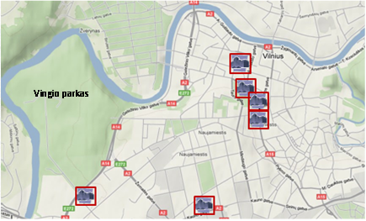
6 pav. VšĮ Centro poliklinikos padalinių (filialų) išsidėstymo Vilniaus miesto centre planas

Etapais buvo jungiami visi įstaigai priklausantys pastatai bei įdiegiamos kompiuterizuotos darbo vietos gydytojų kabinetuose, registratūrose, instaliuojama Med.I.S (medicininė informacinė sistema) programinė įranga (7 pav.). Šiuo metu jomis naudojasi ir dirba daugiau kaip 290 gydytojų ir beveik 400 slaugytojų bei kitų specialybių darbuotojų. Toks tinklas įgalino VšĮ Centro poliklinikoje toliau diegti naujas informacinių sistemų posistemes ir modulius.
7 pav. VšĮ Centro poliklinikos padalinių (filialų) išsidėstymo Vilniaus miesto centre planas

Med.IS šiuo metu veikiantys ir diegiami moduliai, kurie realiame laike yra sujungti su pagrindiniu serveriu (įstaigos duomenų baze), kuris yra Diagnostikos centre. Visiškai veikiantys ir funkcionuojantys yra šie moduliai 8 pav.: internetinė išankstinė pacientų registracija, vidinė šeimos, vaikų, vidaus ligų bei gydytojų specialistų pacientų srautų valdymo posistemė, medicinos laboratorijos, prevencinių profilaktinių programų e. monitoringo, ambulatorinės slaugos ir paliatyviosios pagalbos, medicininių skaitmeninių vaizdų archyvavimo ir statistikos.

8 pav. Įstaigoje integruoti veikiantys Med.IS moduliai

Formuojamas elektroninės medicininės istorijos (EMI) modulis su medicininių vaizdų archyvavimo (PACS), medicinos laboratorijos, valstybinių profilaktinių prevencinių programų e. monitoringo, invazinių ir neinvazinių procedūrų (masažas, fizinė medicina, kineziterapija, skiepai ir kt.) bei profilaktinių skiepijimų prieigomis.
Nuo 2010 m. pradėti projektuoti ir diegti atskiri moduliai, apimantys dienos chirurgijos stacionaro paslaugų valdymą (operacinių ir lovų užimtumo valdymo) bei bendradarbiaujant su partneriais iš P. Korėjos – ambulatorinės namų slaugos ir paliatyviosios medicinos nuotolinio veikimo modulis.
Atkreiptinas dėmesys į tai, kad šie moduliai ir posistemės sujungtos su statistikos ir analizės skyriumi, tai suteikia gydytojams, slaugytojams ir administratoriams galimybę, atlikus tam tikras užklausas, gauti greitai ir objektyvias statistines ataskaitas pagal pateiktas ataskaitas.

2.2.2. Išankstinė internetinė pacientų registracija

Vykdant infrastruktūros plėtrą, poliklinikos filialuose ir padaliniuose 2003 m. pradėta diegti ir naudoti elektroninė internetinė pacientų registracijos posistemė, kuri pradiniame etape bendroje virtualioje informacinėje erdvėje sujungė dviejų nutolusių pastatų registratūras ir dalį juose dirbančių darbuotojų: registratūros ir šiuose padaliniuose dirbančius šeimos gydytojus. Kelių mėnesių laikotarpiu, atlikus įgyvendinamo sprendimo testavimą, atsižvelgus į žodines pacientų ir darbuotojų pastabas bei pasiūlymus, diegimas buvo baigtas (2005 m. pradžioje). Šios posistemės galimybėmis pradėjo naudotis 140 tūkstančių prie VšĮ Centro poliklinikos prisirašiusių Vilniaus miesto gyventojų, 260 įstaigoje dirbančių gydytojų, 377 slaugytojai, 40 administratorių, 7 statistikai, 12 buhalterijos ir 3 personalo skyriaus darbuotojai. Pacientai, naudodamiesi šiuo registracijos moduliu, užsiregistruoja iki 50 000 kartų per metus. (9 pav.)

9 pav. Internetinės registracijos dinamika VšĮ Centro poliklinikoje 2008–2010 m.

Įdiegus elektroninę internetinę pacientų registraciją pas šeimos, vaikų ligų, vidaus ligų gydytojus, odontologus, akušerius-ginekologus ir chirurgus, teikiančius pirminio lygio paslaugas, įstaigos administracija įgavo puikią galimybę valdyti pacientų srautus, reguliuoti gydytojų darbo krūvį. Su turimais gydytojų ištekliais žymiai padidėjo medicinos paslaugų prieinamumas, neliko ,,gyvos“ pacientų eilės registratūrose. Pacientai ilgainiui įprato pas gydytoją ateiti tiksliai nustatytu laiku. Tai akivaizdžiai taupo pacientų, medikų laiką, užtikrina registracijos ir medicinos paslaugų suteikimą laiku ir skaidrumą, mažina įtampą tarp darbuotojų ir pacientų.
Atsirado galimybė ir noras personalui diskutuoti apie naują įstaigos vidinę kultūrą, naują medicininių procesų veiklos kultūrą. Sukurta ir įdiegta naujoji komunikacijos sistema leidžia peržengti laiko ir erdvės ribas, triukšmą, chaosą, stresą ir nepasitenkinimą prie registratūrų paversti kultūringa visumine informacija, o gydytojų ir slaugytojų veiklą integruoti į bendrą kultūringo, suderinto ir produktyvaus darbo aplinką. Įstaiga tapo vienu harmoningu organizmu, kuriame procesai vykdomi planingai, skaidriai ir darniai.
Įdiegtos sistemos rezultatas – pacientų ir medicinos personalo pasitenkinimas gerėjančiomis paslaugų teikimo ir darbo sąlygomis, paslaugų prieinamumu ir kokybe. Visa tai atsispindi pacientų ir darbuotojų anketinėse apklausose, vykdytose 2007–2010 m. ir pateiktose šiame moksliniame darbe.

2.2.3. Elektroniniai medicininiai dokumentai

Iki informacinių technologijų sistemos įdiegimo įstaigoje galiojusieji paslaugų suteikimo užfiksavimo reikalavimai, taisyklės, tvarkos, procedūros ir jų teikimo vertinimas buvo atliekami pildant įvairiausius popierinius dokumentus (ataskaitų formas, registracijų žurnalus). Pažymėtina, kad pacientų apsilankymų skaičius, laukimo ir patekimo pas specialistus trukmė, atliktų tyrimų, chirurginių procedūrų, manipuliacijų dinamika ir kt. buvo vertinami geriausiu atveju tik kas mėnesį, kas ketvirtį, tradiciškai kartą metuose. To priežastis – daug laiko reikalaujantis informacijos rinkimo ir apdorojimo rankinis darbas. Įdiegus IT ir automatizavus veiklos procesus, duomenis, medicininei informacinei sistemai suformulavus tinkamas užklausas, galima gauti per keletą minučių ar kelias valandas.
Siekiant maksimaliai išnaudoti naujos sistemos teikiamas galimybes ir pasiekti kokybinę bei kiekybinę naudą, teko nemažai dirbti su įstaigos personalu, aiškinti, mokyti bei nustatyti ir pasitvirtinti naujas įstaigos veiklos procesų taisykles, sukurti naują vidinę įstaigos aplinkos mikroklimatą, kuriame kiltų motyvuotas poreikis tobulėti ir keistis.

2.2.4. Slaugos paslaugos VšĮ Centro poliklinikoje ir jų teikimo praktikos analizė

VšĮ Centro poliklinikoje slaugos paslaugas teikia slaugytojos, dirbančios komandoje su šeimos, vidaus, vaikų ligų gydytojais. Bendrosios praktikos ir bendruomenės slaugytojos teikia paslaugas vaikams nuo gimimo iki 18 metų amžiaus ir suaugusiems pacientams sveikatos priežiūros įstaigoje ir namuose.
Beveik prieš 11 metų Naujamiesčio filiale buvo įkurta VšĮ Centro poliklinikos Slaugos, paliatyviosios medicinos ir socialinių paslaugų klinika. Klinika įkurta siekiant efektyvinti veiklą, suteikti kokybiškas paslaugas sunkią negalią turintiems pacientams bei nuo gydytojų ir jų slaugytojų nuimti didelį darbo krūvį, lankant pacientus jų namuose. Taigi Slaugos klinikoje buvo suburtos kvalifikuotos bendruomenės slaugytojos, kurios lankė sunkiai sergančius pacientus jų namuose, vykdė gydytojų paskyrimus (imdavo kraują, šlapimo tyrimus, leisdavo paskirtus vaistus ir atlikdavo daug kitų slaugos veiksmų). 2009 m. pradėtos teikti paliatyviosios pagalbos paslaugos, nuo 2010 m. centras gavo dabartinį Slaugos, paliatyviosios medicinos ir socialinių paslaugų klinikos pavadinimą (toliau vadinama – Slaugos klinika). Šiuo metu Slaugos klinikos tikslas – pagerinti pacientų ir jų artimųjų gyvenimo kokybę, išsaugoti savarankiškumą gyvenamojoje aplinkoje, skatinti jų savirūpą, užtikrinant paciento namuose teikiamų paliatyviosios pagalbos, slaugos bei socialinių paslaugų kokybę.
Slaugos klinikos teikiamas paslaugas galimas suskirstyti į 2 dideles grupes: slaugos paslaugas sunkiai sergantiems pacientams jų namuose bei paliatyviosios pagalbos paslaugas.
VšĮ Centro poliklinika 2010 m. pacientus namuose aplankė 35 214 kartų, atliko 108 120 procedūrų: vienas slaugytojas per dieną aplankė apie 3 pacientus, per vieną apsilankymą atliko apie 3,3 procedūros. Slaugytojai pildydami dokumentus ranka ir perduodami juos kitiems specialistams sugaišta daug darbo laiko. Pildant dokumentus ranka kyla žmogiškojo faktoriaus klaidų tikimybė. Slaugytojai negali atlikti visų tyrimų, nes neturi tam tinkamos įrangos. Informacija apie tyrimo rezultatus pasiekia gydytoją labai pavėluotai, priimami pavėluoti sprendimai. Gaištamas pacientų ir juos prižiūrinčių asmenų laikas. Norint užsisakyti slaugos paslaugą, būtina atvykti pas šeimos gydytoją.
Ekonomiškas, efektyvus ir veiksmingas paslaugų teikimas galėtų būti įgyvendintas taikant informacines technologijas. Jas naudojant galima suteikti daugiau ir geresnės kokybės paslaugų per trumpesnį laiką su mažesnėmis.
Slaugos paslaugų teikimo e. sistemos pagalba atsiranda šios galimybės:
- Efektyvus administravimas:
- Lietuvos Respublikos sveikatos apsaugos sistemoje naudojami dokumentai, įvairios formos popierinės „technologijos“ perkeltos į elektroninius dokumentus ir sukurtos įvairaus tipo paciento ligos istorijos elektroniniai įrašai;
- įvairūs siuntimai, žurnalai bei statistinės ataskaitos yra elektroninio pavidalo;
- pacientų elektroniniai medicininiai įrašai (EMI) saugomi centralizuotai.
- Nepertraukiamas sveikatos priežiūros specialistų bendradarbiavimas:
  - paciento medicininiai duomenys realiu laiku patenka į elektroninę ligos istoriją;
  - pagrindiniai atliekamų namų slaugos, paliatyviosios pagalbos paslaugų įstaigos elektroniniai medicininiai įrašai (EMI) yra elektroninio pavidalo;
  - optimaliai panaudoti gydytojų ir slaugos namuose darbuotojų darbo laiko resursai, suderintas sveikatos priežiūros specialistų apsilankymo pas pacientus laikas.
- Slaugos paslaugų teikimo efektyvumas.
Slaugos veiksmai prieš (po) sistemos naudojimo:
- prieš: gydytojų paskyrimai; procedūrų atlikimas pacientų namuose; slaugos dokumentų pildymas; gydytojo informavimas; kraujo tyrimų pristatymas į laboratoriją; EKG aparato atnešimas į polikliniką; įrašai į asmens sveikatos istoriją; duomenų įvedimas į informacinę sistemą;
- po: gydytojų paskyrimai; procedūrų atlikimas pacientų namuose; kraujo tyrimų pristatymas į laboratoriją.
Įdiegus šiuos sprendimus bus užtikrintas didesnis paslaugų teikimo efektyvumas, pagerės ir pagreitės bendradarbiavimas su kitomis institucijomis, organizacijomis bei bus pritaikomos inovacijų ir modernizavimo tendencijos viešajame sektoriuje. Naudojant informacines technologijas tampa lengviau planuoti, kontroliuoti, koordinuoti paslaugas, sutelkti išteklius. D. Osborne ir T. Geabler (1992 m.) efektyvesnės viešųjų institucijų veiklos galimybes įžvelgia sistemingai pertvarkant viešojo sektoriaus valdymą. Tačiau kartais neskiriama pakankamai lėšų valdymo procesams pertvarkyti ir dėmesio viešosioms programoms koordinuoti bei ignoruojama procedūrinių elementų ir viešumo svarba. Valdžios institucijos galėtų daugiau prisidėti finansuojant pažangius projektus, pritaikant šiuolaikines viešojo administravimo teorijas.
Slaugos paslaugų teikimo e. sistemos privalumai:
Sveikatos priežiūros įstaigai
- Pacientų srautų ir paslaugų prieinamumo valdymas
- Paprastas darbo organizavimas, planavimas ir administravimas
- Kokybiškas komunikavimas
- Pacientų ligos istorijos duomenų kaupimas elektroniniuose įrašuose
- Lėšų taupymas
Pacientams
- Negalintiems įstaigoje apsilankyti pacientams sudaroma galimybė gauti profesionalias susistemintas; efektyvias; prieinamas; kokybiškas paslaugas
- Užtikrinamas asmens sveikatos rodiklių tikslumas ir informacinė sąveika su įstaigos informacine sistema
- Mažinama socialinė atskirtis
- Trumpėja ligų diagnozavimo laikas
- Sudaroma ugdymo, prevencijos ir sveikatos problemų sprendimo galimybė.
Slaugos, paliatyviosios pagalbos paslaugų kokybės gerėjimas užtikrins tikslesnę diagnostiką, efektyvesnį slaugomų asmenų gydymą, priežiūrą, sveikatinamo informacijos plėtrą. Preliminariais skaičiavimais, bus aptarnaujama iki 30–40 procentų daugiau slaugomų asmenų. Sprendimas inovatyvus, nes informacija apie pacientą bus perduodama realiu laiku, bus išvengta popierinių formų pildymo. Inovatyvius projekto sprendimus galima naudoti mokyklose, senelių globos namuose, gydytojų, slaugytojų vizitų pas pacientus į namus metu, įvairių masinių renginių metu, greitosios medicinos pagalbos sistemoje, taip pat taikyti telemedicinos, teleslaugos paslaugų rinkoje.

2.2.5. Elektroninis valstybinių profilaktinių programų valdymas

Nuo 2006 m. visiems įstaigos šeimos gydytojams, akušeriams ginekologams, vidaus ligų gydytojams sudarytos sąlygos iš savo darbo vietų atlikti šalies mastu vykdomų penkių valstybinių profilaktinių programų gyventojų sveikatos patikrinimo monitoringą. Tai yra:
- Gimdos kaklelio piktybinių navikų prevencinių priemonių programa;
- Atrankinės mamografinės patikros dėl krūties vėžio programa;
- Priešinės liaukos vėžio ankstyvosios diagnostikos programa;
- Asmenų, priskirtinų širdies ir kraujagyslių ligų didelės rizikos grupei, atrankos ir prevencijos priemonių programa;
- Storosios žarnos vėžio ankstyvosios diagnostikos programa.
Įdiegta pacientų informacinė sveikatos stebėsenos programinė įranga sudaro galimybę gydytojams realiu laiku identifikuoti, atvykusius į priėmimą pacientus ir nustatyti, ar jie priskirtini valstybės mastu vykdomų pacientų stebėsenos rizikos grupėms, automatiškai atspausdinti SAM patvirtintus informacinius pranešimus, ranka neįvedant jokios informacijos, nusiųsti pacientus atlikti tolesnių tyrimų bei matyti šių vykdomų programų informacinę pacientų diagnozavimo ar tyrimo eigą, taip pat medicininių tyrimų rezultatus.

2.2.6. Elektroninė statistinė apskaita

2006 m. pradžioje pradėta pildyti statistinės apskaitos dokumentų formos Nr. 025/a-LK „Asmens ambulatorinio gydymo apskaitos kortelė“ elektroninė versija. VšĮ Centro poliklinika pirmoji iš ambulatorinių įstaigų Lietuvoje priėmė sprendimą ir parengė informacijos apdorojimo technologijos „Gydytojo darbo vietos“ posistemės modulio, veikiančio realiu laiku, įdiegimą. Virtualią formą savo kompiuterinėje darbo vietoje suteikia gydytojas, į kurį pacientas pirmą kartą kreipiasi. Tokia virtuali Nr. F025/a-LK forma duomenų bazėje keliauja kartu su elektronine paciento registracija pas kitus gydytojus tol, kol baigiasi gydymo epizodas. Pasibaigus mėnesiui ir gydytojams patikrinus neuždarytas formas Nr. 025/a-LK, kurios gydytojui nurodomos automatiškai, visų uždarytų formų duomenys automatiškai perkeliami į Valstybinės ligonių kasos informacinės sistemos (IS) „Sveidra“ įstaigos serverį. Visus reikalingus statistinius duomenis vidinės medicininės informacinės sistemos vartotojai gali gauti visais norimais pjūviais. Medicinos statistikų darbo krūvis sumažėjo tris kartus, pasikeitė jo pobūdis – tapo daugiau analitinis vertinamasis.
Vien tik finansinė nauda, atsisakius popierinės F025/a-LK formos (per metus šių A4 formato formų atspausdindavome iki 700 tūkstančių vienetų), įskaitant spausdintuvų elektrostatinių miltelių eksploatacines išlaidas ir sumažintus statistikų etatus, siekia apie 200 tūkstančių litų per metus.

2.2.7. Elektroninė laboratorija

2007 metais modernizuota VšĮ Centro poliklinikos diagnostikos padalinio laboratorija – įdiegta elektroninė medicinos laboratorijos posistemė. Ji užtikrina automatizuotą pacientų mėginių rezultatų elektroninės versijos perkėlimą į paciento e. sveikatos istoriją, naudojant brūkšninio kodo technologiją. Gydytojas kompiuteriu suformuoja elektroninį siuntimą ir užrašo pacientą atlikti medicininius tyrimus. Pacientui nuėjus ar pateikus ėminio medžiagą (kraujo, šlapimo, audinių biopsijos ar kt.) į laboratoriją, ten jau matoma informacija apie reikalingus atlikti tyrimus. Ėminiai pažymimi tik tam pacientui priskirtu ir jį identifikuojančiu brūkšniniu kodu. Atlikus tyrimus, kai tyrimų rezultatai pasirodo duomenų bazėje, juos savo kompiuterio ekrane mato ir gydytojai. Operatyvumas suteikia galimybę tiksliau diagnozuoti ligą, greičiau skirti gydymą ir, esant būtinybei, skubiai nusiųsti pacientą gydyti į stacionarą.

2.2.8. Internetas ir intranetas

Interneto ir intraneto puslapių sukūrimas, jų nepertraukiamas palaikymas bei atnaujinimas buvo kuriamas tam, kad tenkintų visų socialinių sluoksnių ir amžiaus grupių prisirašiusiųjų pacientų bei įstaigos medicinos personalo informacinius poreikius ir lūkesčius. Tai sudėtingas ir ilgas procesas, priklausantis ne tik nuo informacijos pateikimo formos, bet didele dalimi ir nuo gebėjimo ir poreikio naudotis IT, nuo pacientų ir įstaigos medicinos personalo noro greičiau integruotis į Lietuvos ir Europos Sąjungoje kuriamą informacinę visuomenę. Šiuo metu internetu ir jo teikiamomis paslaugomis naudojasi nemaža dalis poliklinikos pacientų, Vilniaus ir kitų Lietuvos miestų gyventojų: apytikriai per dieną registruojasi 200 pacientų, per mėnesį – iki 4 tūkst., registracijos skaičiai ir toliau auga. Internetinį puslapį per mėnesį vidutiniškai aplanko 21 000 lankytojų. Tik klausimų atsakymų skyrelio lankytojų yra 1800 per mėnesį. Įstaigos internetinio puslapio lankomumas įpareigoja puslapį dažniau atnaujinti ir pertvarkyti, kad jis būtų patrauklus ir informatyvus.
Intraneto plėtros perspektyva reikalauja nuodugnesnio tyrimo. Šiuo metu yra didelė atskirtis tarp tų, kurie naudojasi intranetu, ir tų, kurie juo nesinaudoja. Norint suderinti poreikį, būtinybę ir naudą, reikia nuolat organizuoti personalo mokymus, aiškinti, kad technologijų pažanga – tai pasaulinis nenutrūkstamas procesas, kurio naudą galima pajusti tik išmokus jį valdyti. Informacija turi būti pateikiama taip, kad ji būtų suvokiama kaip būtinos naudingos žinios, kaip bendros pastangos visiems ir visada teikti ir greitai gauti išsamią informaciją.

2.2.9. Elektroninis įstaigos valdymas

VšĮ Centro poliklinikoje eksploatuojama medicininė informacinė sistema leidžia įstaigos administracijai realiu laiku matyti ir vertinti daugelį poliklinikoje vykstančių procesų ir skubiai reaguoti į pastebėtus nesklandumus ar pažeidimus bei neatitiktis kokybės valdymo sistemoje. Visa tai leidžia padidinti medicinos paslaugų prieinamumą pacientams, taupo pacientų ir įstaigos darbuotojų laiką, susieja poliklinikos medicininių grandžių darbą, atveria galimybę automatizuoti pacientų aptarnavimo apskaitos formas. Didelės perspektyvos atsiveria diegti e. paciento ligos įrašus, rašyti elektroninius receptus, automatizuoti valstybiniu mastu vykdomas gyventojų sveikatos prevencines programas, įdiegti monitoringo sistemas. Tai sudaro galimybę įstaigos medicinos personalui turėti informacinius įrankius, įgalinančius tiek perimti pacientų registravimosi procesą iš pirminio į antrinį bei tretinį lygius, tiek užtikrinti greitesnį patekimą pas gydytojus konsultantus (specialistus). Pacientas įgauna galimybę laiku gauti informaciją apie medicinos pagalbą ir kompleksiškas paslaugas.
Keičiant įstaigos valdymo ir darbo organizavimo principus, optimaliai panaudojami gydytojų darbo laiko resursai, kabinetai ir brangi medicinos įranga. Medicinos paslaugos tampa prieinamesnės ir kokybiškesnės ne tik Vilniaus miesto, bet ir Vilniaus apskrities visų socialinių sluoksnių ir amžiaus grupių gyventojams.
Gerokai paprastesnė tapo ir pacientų duomenų paieška. Ji vykdoma pagal asmens sveikatos istorijos numerį, pavardės pradžios fragmentą (abėcėlinis katalogas ) ir paciento asmens kodą. Gydytojas ir slaugytojas sutaupo laiko ir gali jį skirti tiesioginiam savo darbui atlikti (rinkti paciento anamnezę, atlikti apžiūrą, interpretuoti tyrimus, bendrauti ir t. t.), nes reikiamą informaciją gauna ir turi galimybę pateikti savo darbo vietoje. Bendrosios praktikos gydytojui pageidaujant, programa gali pateikti bet kurio gydytojo specialisto, pas kurį norima registruoti pacientą, dienos, savaitės ar mėnesio užimtumo grafiką. Belieka suderinti su pacientu ir užregistruoti.
Apibendrinant pokyčių diegiant informacines technologijas svarbą sveikatos priežiūros įstaigoje VšĮ Centro poliklinikoje, būtina pastebėti, kad šie pokyčiai pozityviai paveikė organizacijos kultūrą: pasikeitė mąstymas, vertybės, normos, elgesys, bendravimas, lingvistiniai simboliai, e. sveikatos sprendimų įgyvendinimas suteikia papildomų galimybių geriau aptarnauti pacientus ir daro įstaigos veiklą efektyvesnę ir skaidresnę.

3. SVEIKATOS PRIEŽIŪROS ĮSTAIGŲ VEIKLOS EFEKTYVUMO DIDINIMO DIEGIANT INFORMACINES TECHNOLOGIJAS TYRIMAS

3.1. Tyrimo metodika

2010 m. kovo mėnesį buvo atliktas tyrimas Vilniaus miesto VšĮ Centro poliklinikoje ir VšĮ Šeškinės poliklinikoje, siekiant išsiaiškinti pacientų ir darbuotojų, teikiančių asmens sveikatos priežiūros paslaugas, nuomonę apie šiose įstaigose naudojamas informacines technologijas. Norint įvertinti respondentų nuomonę, pasirinktas anketinės apklausos metodas. Tyrimo instrumentas – sukurtos ir adaptuotos 2 anketos-klausimynai: viena skirta pacientų nuomonei įvertinti (1 priedas), kita – darbuotojų nuomonei įvertinti (2 priedas).
Tyrimo eigą galima suskirstyti į 3 etapus: I tyrimo etape buvo parengti tyrimo instrumentai (anketos-klausimynai) ir atlikti bandomieji tyrimai, siekiant įvertinti klausimynų patikimumą; II tyrimo etape buvo atliktas pagrindinis tyrimas bei gautų rezultatų analizė; III tyrimo etape rezultatai, gauti, atliekant VšĮ Centro poliklinikos pacientų ir darbuotojų apklausą, buvo lyginami su šioje įstaigoje 2007 m. bei 2009 m. atliktų apklausų rezultatais.

3.1.1. Bandomojo tyrimo metodika

Pirmajame tyrimo etape, sukurtas tyrimo instrumentas (anketa-klausimynas) pacientų nuomonei įvertinti. (1 priedas). Siekiant nustatyti klausimyno validumą, buvo atlikta bandomoji apklausa, kurios metu buvo vertinamas klausimyno patogumas pildyti, klausimų aiškumas bei vertinama, ar visi skalės klausimai pakankamai gerai atitinka iškeltos hipotezės reikalavimus. Klausimyno skalės vidiniam nuoseklumui (angl. scale internal consistency) nustatyti užpildytas anketas nuspręsta analizuoti SPSS v. 19 programiniu paketu (angl. Statistical Package for Social Science), taikant Cronbacho alfa (Cronbach‘s alpha) koeficientą, kuris remiasi atsakymų į atskirus klausimyno klausimus koreliacija ir įvertina, ar visi skalės klausimai pakankamai atspindi tiriamuosius požymius. Kuo labiau atsakymai į skirtingus klausimyno klausimus tarpusavyje koreliuoja, tuo Cronbacho alfa koeficientas yra artimesnis 1, o tai reiškia, kad klausimai geriau atspindi tiriamąjį dydį.
Bandomasis tyrimas atliktas 2010 m. kovo mėnesį. Taikyta paprastoji atsitiktinė pacientų atranka. Tam tikslui iš intervalo 0-1 atsitiktiniu būdu buvo pasirinktas sveikas skaičius. Nustatytas konkretus pacientas, kurio registracijos eilės numeris nuo poliklinikos darbo pradžios sutampa su tuo skaičiumi. Kiti pacientai buvo identifikuojami pridėjus prie pradinio numerio 10, 20 30 ir t. t. Šiems pacientams buvo išdalytos anketos. Toks darbas buvo atliktas Centro ir Šeškinės poliklinikose. Iš viso surinkta 200 anketų (po 100 anketų iš kiekvienos poliklinikos). Įvertinus atsakymų į skirtingus klausimus tarpusavio koreliaciją, nustatyta, kad Cronbach alfa koeficiento reikšmė yra 0,74 (3 priedas), tai patvirtina, kad tyrimo anketos klausimai pakankamai atspindi tiriamuosius požymius.
Sukurta speciali anketa-klausimynas poliklinikų darbuotojų, teikiančių asmens sveikatos priežiūros paslaugas, nuomonei apie poliklinikose naudojamas informacines technologijas įvertinti (2 priedas). Siekiant nustatyti klausimyno validumą, buvo atlikta bandomoji apklausa, kurios metu buvo vertinamas klausimyno patogumas pildyti, klausimų aiškumas bei vertinama, ar visi anketos klausimai pakankamai atspindi tiriamuosius požymius. Centro ir Šeškinės poliklinikų darbuotojams, teikiantiems asmens sveikatos priežiūros paslaugas, buvo išdalytos anketos-klausimynai. Klausimyno skalės vidiniam nuoseklumui nustatyti darbuotojų užpildytos anketos analizuotos taikant Cronbacho alfa koeficientą.
Darbuotojų atranka taip pat atlikta taikant paprastąją atsitiktinę imtį. Šiam tikslui realizuoti visi Centro ir Šeškinės poliklinikos darbuotojai buvo surašyti į vieną bendrą sąrašą, sudarytą abėcėles tvarka. Iš intervalo 0-1 atsitiktiniu būdu buvo pasirinktas sveikas skaičius. Nustatytas konkretus darbuotojas, kurio eilės numeris šiame sąraše atitinka šį skaičių. Kiti darbuotojai buvo identifikuojami pridėjus prie pradinio numerio 10, 20 30 ir t. t. Šiems darbuotojams buvo išdalytos anketos. Toks darbas buvo atliktas Centro ir Šeškinės poliklinikose. Iš kiekvienos poliklinikos surinkta po 50 užpildytų anketų. Įvertinus atsakymų į skirtingus klausimus tarpusavio koreliaciją, nustatyta, kad Cronbach alfa koeficiento reikšmė yra 0,68 (3 priedas), tai patvirtina, kad tyrimo anketos klausimai pakankamai atspindi tiriamuosius požymius.

3.1.2. Tyrimas ir duomenų analizė

Antrasis tyrimo etapas – respondentų (pacientų ir darbuotojų) apklausa – vyko Centro ir Šeškinės poliklinikose 2010 m. kovo mėnesį.
Antrojo tyrimo etapo metu kiekvienoje poliklinikoje, taikant pacientų atsitikinės atrankos procedūrą, aprašytą atliekant bandomąjį tyrimą, atrinktiems pacientams buvo išdalyta 650 anketų-klausimynų.

Imties dydis atliekant apklausą apskaičiuojamas taikant formulę:

Čia – kritinė normalaus skirstinio reikšmė;
- reikšmingumo lygmuo;
Q – pasikliautinoji tikimybė (patikimumas);
p – dalis atsakymų, turinčių tiriamą požymį;
n – atrankos dydis;
N – populiacijos dydis.
Esant 95 proc. patikimumui ir pasirinkus tikslumą 0,05, formulė tampa paprastesnė ir atrodo taip :
.
Pacientų skaičius N nustatytas pagal suminį asmens kortelių skaičių Centro ir Šeškinės poliklinikose.
Faktiškai pasisekė apklausti 512 pacientų Šeškinės poliklinikoje ir 522 pacientus Centro poliklinikoje. Iš viso apklausti 1034 pacientai (anketų grįžtamumas 80,3 proc. Centro ir 78,8 proc. Šeškinės poliklinikose), tai sudarė 54 proc. per dieną pas šeimos gydytoją apsilankiusių pacientų Šeškinės poliklinikoje ir 51 proc. per dieną pas šeimos gydytoją apsilankiusių pacientų Centro poliklinikoje.
Šio tyrimo etapo metu apklausti 339 darbuotojai, teikiantys asmens sveikatos priežiūros paslaugas (195 Šeškinės poliklinikos darbuotojai ir 144 Centro poliklinikos darbuotojai). 2010 m. iš viso Centro poliklinikoje dirbo 664 darbuotojai, teikiantys asmens sveikatos priežiūros paslaugas, iš jų 58 šeimos gydytojai ir 60 slaugytojų, dirbančių kartu su šeimos gydytojais. Šeškinės poliklinikoje 2010 m. dirbo 47 šeimos gydytojai ir 49 slaugytojai.
Apklausos metu surinkti duomenys buvo klasifikuojami, lyginami ir apdorojami. Statistinis duomenų apdorojimas: apžvalgomoji statistika atlikta naudojantis SPSS v.19 programiniu paketu. Anketiniams duomenims apdoroti šio paketo aplinkoje buvo sukurtos 2 duomenų bazės: pacientų ir darbuotojų. Kodavimo ir įvedimo klaidoms nustatyti naudota „frequencies“ procedūra, kuria nustatyta kiekvieno iš atsakymų minimalios ir maksimalios reikšmės, ir jeigu jos viršijo anketoje esančias, jos koreguotos pagal pirminę medžiagą. Atsakymų dažniams apskaičiuoti taip pat naudota „frequencies“ procedūra, kuri parodo atvejų skaičių bei atsakymo varianto lyginamąjį svorį (procentą), lyginamąjį svorį, atmetus neatsakiusius į klausimą respondentus (tikrąjį procentą).
Skirstinių normalumo dėsnis buvo nustatomas remiantis vienos imties Kolmogorov‘o ir Smirnov‘o testu (1-Sample Kolmogorov-Smirnov test). Skirstinio normalumo hipotezė atmesta, jei nustatytas p > 0,05. Nustačius nenormaliuosius skirstinius, analizuojant naudoti neparametriniai kriterijai:
1) Atsakymų dažnio pasiskirstymo skirtumui tarp diskrečių (nominalių ir ordinalių) požymių statistiniam reikšmingumui įvertinti pasirinktas neparametrinis kriterijus – Pirsono Chi-kvadratas (χ²) su 95 proc. tikimybe, t. y., laikoma, kad skirtumas statistiškai reikšmingas, kai p < 0,05.
2) Tyrimo metu gauti duomenys, nepasiskirstę pagal normalųjį dėsnį ir priklausantys rangų skalei, analizuoti Mann’o ir Whitney U testu, grindžiamu jungtinės imties analize. Jungtiniai abiejų imčių duomenys, gauti testuojant tuo pačiu testu, išdėstomi pagal rangus, kiekvienos imties rangai (gauti ranguojant jungtinius duomenis) sumuojami atskirai. Jeigu kintamųjų skirstiniai vienodi, rangai bus pasiskirstę tarp grupių atsitiktiniu būdu. Kiekvienos imties rangų sumos pagrindu skaičiuojama Mann’o ir Whitney kriterijaus U statistika, kuria remiantis priimamas sprendimas dėl statistinės hipotezės. Hipotezė, kad kintamųjų skirstiniai nėra vienodi, laikyta pasitvirtinusia, jei p < 0,05.
3) Daugiau negu dviem nepriklausomoms imtims palyginti naudotas Kruskal’o ir Wallis’o H testas, (Mann’o ir Whitney testo modifikacija taikoma daugiau negu dviem nepriklausomoms imtims palyginti), kuris taip pat paremtas jungtine visų imčių reikšmių rangine seka.
4) Statistinių-koreliacinių ryšių stiprumui (intervaliniams kintamiesiems be skirstinio normalumo prielaidos ir ranginiams kintamiesiems) bei krypčiai tarp nesimetriškų tolydžių dydžių nustatyti pasirinktas neparametrinis Spearman‘o koreliacijos koeficientas (rho), kai p < 0,05. Spearman‘o koeficientas rodo tiesioginį (su pliuso ženklu) arba atvirkštinį (su minuso ženklu) ryšį tarp kintamųjų, o jo reikšmė varijuoja tarp -1 (stiprus atvirkštinis ryšys) ir 1 (stiprus tiesioginis ryšys). Naudojant Spearman’o koeficientą, nesvarbu, ar kintamojo reikšmės yra pasiskirsčiusios simetriškai.

3.1.3. Tyrime dalyvavusių respondentų charakteristika

3.1.3.1. Apklausoje dalyvavusių pacientų pasiskirstymas pagal socialinius demografinius požymius

Kaip minėta, tyrime iš viso dalyvavo 1034 pacientai: 69 proc. moterų ir 31 proc. vyrų. įvertinus apklausoje dalyvavusius pacientus pagal atskiras poliklinikas, nenustatyta reikšmingo skirtumo (χ² = 0,072, df = 1, p = 0,788), t. y. tiek Šeškinės poliklinikoje, tiek Centro poliklinikoje buvo apklaustas panašus moterų ir vyrų skaičius (4 lentelė).
Apklausoje dalyvavę respondentai buvo suskirstyti į 6 amžiaus grupes: 1 grupė – iki 20 m. – 4,1 proc. visų apklausoje dalyvavusių respondentų; 2 grupė – 21–30 m., sudarė 23,4 proc. visų apklausoje dalyvavusių respondentų; 3 grupė – 31–40 m. amžiaus – 26,9 proc. visų apklausoje dalyvavusių respondentų; 4 grupė – 41–50 m., sudarė 18,2 proc. visų apklausoje dalyvavusių pacientų; 5 grupė – 51–60 m. – 16,6 proc. dalyvių; 6 grupė – vyresni kaip 61 m. – 10,7 proc. visų apklausoje dalyvavusių respondentų. Siekiant nustatyti, ar respondentai pagal amžių nesiskiria atskirose Šeškinės ir Centro poliklinikose, reikšmingas skirtumas nebuvo nustatytas (χ² = 8.142, df = 5, p = 0,149) – t. y. tiek vienoje, tiek kitoje poliklinikoje respondentai pagal amžiaus grupes buvo pasiskirstę panašiai.
Vertinant respondentų išsilavinimą, nustatyta, kad daugiau nei pusė apklaustųjų turėjo aukštąjį ar nebaigtą aukštąjį išsilavinimą (59,3 proc. visų apklaustųjų), 36,8 proc. turėjo vidurinį ar spec. vidurinį išsilavinimą ir tik 3,9 proc. respondentų neturėjo viduriniojo išsilavinimo. Vertinant atskirose poliklinikose apklaustų respondentų išsilavinimą, nustatytas reikšmingas skirtumas tarp respondentų išsilavinimo vertintose poliklinikose (χ² = 13.429, df = 2, p = 0,001). Nustatytas skirtumas labiausiai priklausė nuo to, kad Centro poliklinikos pacientai dažniau nei Šeškinės poliklinikos pacientai nurodė turintys aukštąjį ar nebaigtą aukštąjį išsilavinimą, taip pat Centro poliklinikos pacientai daug rečiau, palyginti su Šeškinės poliklinikos pacientais, nurodė, kad turi nebaigtą vidurinį išsilavinimą (4 lentelė).
Iš respondentų atsakymų į klausimą apie pajamas, tenkančias vienam šeimos nariui per mėnesį, nustatyta, kad iki 500 Lt per mėnesį gauna 21 proc. respondentų, 501–1000 Lt – 35,5 proc. apklaustųjų; 1001–1500 Lt – 20,4 proc., 1501–2000 Lt gauna 13,5 proc. apklaustųjų ir 9,7 proc. respondentų nurodė, kad vienam šeimos nariui per mėnesį tenka daugiau kaip 2000 Lt pajamų.
4 lentelė. Šeškinės ir Centro poliklinikos pacientų pasiskirstymas pagal socialinius demografinius požymius
 | Šeškinės poliklinika |  | Centro poliklinika |  | Iš viso
 | N | % | N | % | N | %
Lytis | χ² = 0,072, df = 1, p = 0,788
Vyrai | 157 | 31.4 | 158 | 30.6 | 315 | 31.0
Moterys | 343 | 68.6 | 358 | 69.4 | 701 | 69.0
Iš viso | 512 | 100 | 522 | 100 | 1034 | 100
Amžius | χ² = 8.142, df = 5, p = 0,149
iki 20 m. | 18 | 3.6 | 24 | 4.7 | 42 | 4.1
21–30 m. | 110 | 21.8 | 127 | 24.9 | 237 | 23.4
31–40 m. | 126 | 25 | 147 | 28.8 | 273 | 26.9
41–50 m. | 106 | 21.0 | 79 | 15.5 | 185 | 18.2
51–60 m. | 86 | 17.1 | 82 | 16.1 | 168 | 16.6
Vyresni kaip 61 m. | 58 | 11.5 | 51 | 10 | 109 | 10.7
Iš viso | 504 | 100 | 510 | 100 | 1014 | 100
Išsilavinimas | χ² = 13.429, df = 2, p = 0,001
Aukštasis/ neb. aukštasis | 274 | 54.2 | 332 | 64.3 | 606 | 59.3
Vidurinis/ spec. vidurinis | 205 | 40.5 | 171 | 33.1 | 376 | 36.8
Nebaigtas vidurinis | 27 | 5.3 | 13 | 2.5 | 40 | 3.9
Iš viso | 506 | 100 | 516 | 100 | 1022 | 100
Pajamos, tenkančios vienam šeimos nariui per mėnesį | χ² = 10.880, df = 4, p = 0,028
Iki 500Lt | 111 | 22.6 | 96 | 19.4 | 207 | 21.0
501–1000Lt | 174 | 35.4 | 176 | 35.5 | 350 | 35.5
1001–1500Lt | 104 | 21.2 | 97 | 19.6 | 201 | 20.4
1501–2000Lt | 69 | 14.1 | 64 | 12.9 | 133 | 13.5
Daugiau kaip 2000Lt | 33 | 6.7 | 63 | 12.7 | 96 | 9.7
Iš viso | 491 | 100 | 496 | 100 | 987 | 100
 |  |  | 4 lentelės tęsinys kitame puslapyje
 |  |  |  | 4 lentelės tęsinys
 | Šeškinės poliklinika |  | Centro poliklinika |  | Iš viso
 | N | % | N | % | N | %
Pagrindinis užsiėmimas | χ² = 27.051, df = 7, p = 0,0001
Aukščiausio, vidutinio lygio vadovas | 23 | 4.6 | 61 | 11.8 | 84 | 8.3
Specialistas, tarnautojas | 211 | 42.0 | 214 | 41.5 | 425 | 41.7
Darbininkas, techninis darbuotojas | 100 | 19.9 | 79 | 15.3 | 179 | 17.6
Verslininkas | 23 | 4.6 | 18 | 3.5 | 41 | 4.0
Pensininkas | 60 | 12.0 | 49 | 9.5 | 109 | 10.7
Bedarbis | 23 | 4.6 | 40 | 7.8 | 63 | 6.2
Studentas, moksleivis | 39 | 7.8 | 39 | 7.6 | 78 | 7.7
Namų šeimininkė | 23 | 4.6 | 16 | 3.1 | 39 | 3.8
Iš viso | 502 | 100 | 516 | 100 | 1018 | 100
Tautybė | χ² = 21.191, df = 3, p = 0,0001
Lietuvis | 307 | 61.8 | 360 | 70.6 | 667 | 66.2
Rusas | 94 | 18.9 | 60 | 11.8 | 154 | 15.3
Lenkas | 91 | 18.3 | 71 | 13.9 | 162 | 16.1
Kita | 5 | 1.0 | 19 | 3.7 | 24 | 2.4
Iš viso | 497 | 100 | 510 | 100 | 1007 | 100
Kaip dažnai per pastaruosius dvejus metus tenka lankytis SPĮ | χ² = 7,752, df = 5, p = 0,170
Kelis kartus per mėnesį | 31 | 6.1 | 34 | 6.6 | 65 | 6.3
Kartą per mėnesį | 61 | 12.0 | 78 | 15.0 | 139 | 13.5
Kartą per kelis mėnesius | 185 | 36.3 | 155 | 29.9 | 340 | 33.0
Kartą per pusmetį | 117 | 22.9 | 137 | 26.4 | 254 | 24.7
Kartą per metus | 96 | 18.8 | 88 | 17.0 | 184 | 17.9
Per pastaruosius 2 metus nesilankiau | 20 | 3.9 | 27 | 5.2 | 47 | 4.6
Iš viso | 510 | 100 | 519 | 100 | 1029 | 100

Įvertinus Šeškinės ir Centro poliklinikos pacientų pajamas, tenkančias vienam šeimos nariui, nustatytas reikšmingas skirtumas tarp šių poliklinikų pacientų atsakymų (χ² = 10.880, df = 4, p = 0,028), tai labiausiai priklausė nuo to, kad Centro poliklinikos pacientai dažniau nei Šeškinės poliklinikos pacientai nurodė, kad jų vienam šeimos nariui per mėnesį tenka daugiau kaip 2000 Lt pajamų ir rečiau nei Šeškinės poliklinikos pacientai nurodė, kad jų vienam šeimos nariui per mėnesį tenka mažiau nei 500 Lt pajamų. Nustatyta, kad pajamų dydis, tenkantis vienam šeimos nariui, priklauso nuo respondentų amžiaus (Spearmano koef. = -0,105, p = 0,001), t. y. nustatytas silpnas koreliacinis ryšys tarp respondentų amžiaus ir pajamų, tenkančių vienam šeimos nariui, dydžio, tai reiškia, kad didėjant respondentų amžiui mažėja pajamos, tenkančios vienam šeimos nariui (4 lentelė).
Nustatyta, kad apklausoje dalyvavo 8,3 proc. aukščiausio ir vidutinio lygio vadovų, 41,7 proc. specialistų ir tarnautojų – jie sudarė didžiausią tyrime dalyvavusių respondentų dalį, 17,6 proc. darbininkų ir techninių darbuotojų, 4, 0 proc. verslininkų; 10,7 proc. pensininkų ir 6,2 proc. bedarbių. Įvertinus respondentų veiklą pagal atskiras poliklinikas, nustatyta, kad Centro poliklinikoje reikšmingai daugiau (χ² = 27.051, df = 7, p = 0,0001) nei Šeškinės poliklinikoje buvo aukščiausio ir vidutinio lygio vadovų, o Šeškinės poliklinikoje buvo apklausta žymiai daugiau darbininkų ir techninių darbuotojų (4 lentelė).
Respondentams uždavus klausimą, kaip dažnai per pastaruosius dvejus metus vidutiniškai tenka lankytis sveikatos priežiūros įstaigoje, nustatyta, kad dauguma respondentų (33,0 proc.) asmens sveikatos priežiūros įstaigoje lankėsi kartą per kelis mėnesius, 24,7 proc. lankėsi kartą per pusmetį, 17,9 proc. – kartą per metus, 13,5 proc. respondentų asmens sveikatos priežiūros įstaigose lankėsi kartą per mėnesį, 6,3 proc. nurodė, kad lankėsi kelis kartus per mėnesį ir 4,6 proc. nurodė, kad per pastaruosius dvejus metus gydymo įstaigoje nesilankė. Išanalizavus Šeškinės ir Centro poliklinikos pacientų atsakymus į šį klausimą, reikšmingo skirtumo nenustatyta (χ² = 7,752, df = 5, p = 0,170), t. y. tiek Šeškinės poliklinikos, tiek Centro poliklinikos pacientai per paskutinius dvejus metus asmens sveikatos priežiūros įstaigose lankėsi panašiu dažnumu. Nustatytas silpnas neigiamas koreliacinis ryšys tarp respondentų amžiaus ir apsilankymų asmens sveikatos priežiūros įstaigoje dažnumo (Spearmano koef. = 0,185 , p = 0,0001), kuris reiškia, kad didėjant respondentų amžiui, per paskutinius dvejus metus asmens sveikatos priežiūros įstaigose lankytasi dažniau. Taip pat nustatytas silpnas koreliacinis ryšys tarp respondentų pajamų ir apsilankymų skaičiaus asmens sveikatos priežiūros įstaigoje (Spearmano koef. = 0,138, p = 0,0001) – didėjant respondentų pajamoms, tenkančioms vienam asmeniui, dažnėja apsilankymų skaičius asmens sveikatos priežiūros įstaigoje per paskutinius dvejus metus (4 lentelė).

3.1.3.2. Apklausoje dalyvavusių darbuotojų, teikiančių asmens sveikatos priežiūros paslaugas, charakteristika

Tyrime dalyvavo 339 Šeškinės ir Centro poliklinikos darbuotojai, teikiantys asmens sveikatos priežiūros paslaugas (195 Šeškinės poliklinikos darbuotojai (57,5 proc. visų apklaustų darbuotojų) ir 144 Centro poliklinikos darbuotojai (42,5 proc. visų apklaustų darbuotojų).
Iš visų apklaustų darbuotojų, didžiausią dalį sudarė moterys (93,2 proc.) ir tik 6,8 proc. – vyrai. Išanalizavus atskirų poliklinikų respondentus, reikšmingo skirtumo nebuvo nustatyta (χ² = 2.713, df = 1, p = 0,100) – tiek vienoje, tiek kitoje įstaigoje daugiausiai apklausta moterų (5 lentelė).
Apklaustų darbuotojų pasiskirstymas pagal užimamas pareigas: 58,6 proc. – slaugytojai, 20,8 proc. – gydytojai specialistai ir 20,5 proc. šeimos gydytojai. Nustatyta, kad tiek Šeškinės poliklinikoje, tiek Centro poliklinikoje buvo apklaustas panašus respondentų skaičius, vertinant pagal darbuotojų specializaciją (χ² = 5.581, df = 2, p = 0,061) (5 lentelė).

5 lentelė. Šeškinės ir Centro poliklinikos medikų pasiskirstymas pagal socialinius-demografinius požymius
 | Šeškinės poliklinika |  | Centro poliklinika |  | Iš viso
 | N | % | N | % | N | %
Lytis | χ²= 2.713, df=1, p= 0,100
Vyrai | 17 | 8.7 | 6 | 4.2 | 23 | 6.8
Moterys | 178 | 91.3 | 138 | 95.8 | 316 | 93.2
Iš viso | 195 | 100 | 144 | 100 | 339 | 100
Amžius | χ² = 13.683, df = 4, p = 0,008
iki 30 m. | 11 | 5.8 | 12 | 8.5 | 23 | 6.9
31–40 m. | 38 | 20 | 29 | 20.4 | 67 | 20.2
41–50 m. | 62 | 32.6 | 32 | 22.5 | 94 | 28.3
51–60 m. | 68 | 35.8 | 45 | 31.7 | 113 | 34.0
 |  |  | 5 lentelės tęsinys kitame puslapyje
 |  |  | 5 lentelės tęsinys
 | Šeškinės poliklinika |  | Centro poliklinika |  | Iš viso
 | N | % | N | % | N | %
Vyresni kaip 61 m. | 11 | 5.8 | 24 | 16.9 | 35 | 10.5
Iš viso | 190 | 100 | 142 | 100 | 332 | 100
Darbo stažas | χ² = 1.534, df = 3, p = 0,674
Iki 10 m. | 23 | 12.2 | 19 | 13.2 | 42 | 12.6
11–20 m. | 47 | 24.9 | 28 | 19.4 | 75 | 22.5
21 m. ir daugiau | 119 | 63 | 97 | 67.4 | 216 | 64.9
Iš viso | 189 | 100 | 144 | 100 | 333 | 100
Specializacija | χ²= 5.581, df=2, p= 0,061
Bendrosios praktikos gydytojas | 32 | 16.5 | 37 | 26.1 | 69 | 20.5
Gydytojas specialistas | 116 | 59.8 | 81 | 57 | 197 | 58.6
Slaugytojas | 46 | 23.7 | 24 | 16.9 | 70 | 20.8
Iš viso | 194 | 100 | 142 | 100 | 336 | 100
Kompiuterinis raštingumas | χ² = 12.708, df = 3, p = 0,005
Labai aukštas | 13 | 6.8 | 13 | 9.1 | 26 | 7.8
Vidutinis | 71 | 37.2 | 61 | 42.7 | 132 | 39.5
Pakankamas | 63 | 33.0 | 57 | 39.9 | 120 | 35.9
Silpnas | 44 | 23.0 | 12 | 8.4 | 56 | 16.8
Iš viso | 191 | 100 | 143 | 100 | 334 | 100

Apklausoje dalyvavę darbuotojai suskirstyti į 5 amžiaus grupes: 1 grupė – iki 30 m. – 6,9 proc. visų apklausoje dalyvavusių respondentų; 2 grupė – 31–40 m. amžiaus – 20,2 proc. visų apklausoje dalyvavusių respondentų; 3 grupė – 41–50 m. – 28,3 proc. visų apklausoje dalyvavusių respondentų; 4 grupė – 51–60 m. – 33,3 proc. visų apklausoje dalyvavusių pacientų; 5 grupė – 61 m. ir vyresnio amžiaus – 10,5 proc. visų apklausoje dalyvavusių respondentų. Nustatytas reikšmingas respondentų pagal amžių skirtumas tarp Šeškinės ir Centro poliklinikos respondentų (χ² = 13.683, df = 4, p = 0,008) Tai labiausiai priklausė nuo to, kad Centro poliklinikoje daugiau negu buvo apklausta jaunesnių darbuotojų – iki 30 m. ir 31–40 m., palyginti su Šeškinės poliklinikos respondentais (5 lentelėje).
Vertinant apklaustų darbuotojų darbo stažą, nustatyta, kad daugumos darbuotojų (64,9 proc. visų apklaustų darbuotojų) darbo stažas buvo 21 m. ir daugiau metų, 22,5 proc. – 11–20 metų, 12,6 proc. apklaustų darbuotojų darbo stažas buvo iki 10 metų. Tiek Šeškinės, tiek Centro poliklinikoje apklaustų darbuotojų darbo stažas reikšmingai nesiskyrė (χ ²= 1.534, df = 3, p = 0,674).
Paklausus poliklinikų darbuotojų, teikiančių asmens sveikatos priežiūros paslaugas, kaip jie patys vertina savo kompiuterinį raštingumą, nustatyta, kad dauguma (39,5 proc. visų apklaustųjų) savo kompiuterinį raštingumą vertina kaip vidutinį ir 35,9 proc. kaip pakankamą. 16,8 proc. respondentų manė, kad jų kompiuterinis raštingumas yra silpnas ir tik 7,8 proc. darbuotojų nurodė, kad jų kompiuterinis raštingumas yra labai aukštas. Analizuojant Šeškinės ir Centro poliklinikos darbuotojų kompiuterinio raštingumo vertinimą, nustatyta, kad Centro poliklinikos darbuotojai savo kompiuterinį raštingumą linkę vertinti geriau nei Šeškinės poliklinikos darbuotojai (χ ²= 12.708, df = 3, p = 0,005) (5 lentelė). Nustatytas silpnas koreliacinis ryšys tarp respondentų amžiaus ir savo kompiuterinio raštingumo vertinimo (Spearmano koef. = 0,228, p = 0,049), t. y. nustatyta, kad didėjant darbuotojų amžiui, jų kompiuterinio raštingumo vertinimas prastėja.

3.2. Tyrimo rezultatai

3.2.1. Pacientų nuomonės tyrimo rezultatai

3.2.1.1. Galimybės internetu užsiregistruoti pas savo šeimos gydytoją vertinimas

Anketinės apklausos metu pacientams uždavus klausimą, ar jie naudojasi asmens sveikatos priežiūros įstaigų (Šeškinės poliklinikos ir Centro poliklinikos) sudaryta galimybe pas šeimos gydytoją užsiregistruoti internetu, nustatyta, kad šia galimybe naudojasi tik 45,0 proc. apklaustų pacientų. Daugiau nei pusė apklaustųjų (51,8 proc.) nurodė, kad nesinaudoja galimybe pas savo šeimos gydytoją užsiregistruoti internetu, ir 2,9 proc. respondentų nurodė nežinantys apie tokią galimybę. Vertinat vyrų ir moterų atsakymus į šį klausimą, nenustatyta (χ² = 2,245, df = 2, p =0,325), kad vieni ar kiti daugiau naudotųsi šia įstaigų suteikta galimybe (10 paveikslas).

Χ ²= 2,245, df = 2, p = 0,325
10 pav. Respondentų atsakymų į klausimą, ar naudojasi galimybe internetu užsiregistruoti pas savo šeimos gydytoją, pasiskirstymas pagal lytį
Išanalizavus respondentų atsakymus, ar jie naudojasi galimybe internetu užsiregistruoti pas savo šeimos gydytoją, pagal išsilavinimą, nustatytas statistiškai reikšmingas skirtumas tarp respondentų išsilavinimo ir naudojimosi internetu registruojantis pas savo šeimos gydytoją (χ² = 73,339, df = 4, p=0, 0001). Nustatyta, kad vidurinio, spec. vidurinio ir nebaigto vidurinio išsilavinimo poliklinikų pacientai dažniau nei aukštąjį ir nebaigtą aukštąjį išsilavinimą turintys pacientai nurodė nesinaudojantys įstaigų suteikta galimybe pas gydytoją užsiregistruoti internetu. Pastebima, kad net 55,7 proc. aukštąjį ir nebaigtą aukštąjį išsilavinimą turinčių pacientų naudojasi galimybe užsiregistruoti pas savo šeimos gydytoją internetu (11 paveikslas).

χ² = 73,339, df = 4, p = 0, 0001
11 pav. Respondentų atsakymų į klausimą, ar naudojasi galimybe internetu užsiregistruoti pas savo šeimos gydytoją, pasiskirstymas pagal išsilavinimą
Vertinat atsakymų į klausimą, ar respondentai naudojasi galimybe internetu užsiregistruoti pas savo šeimos gydytoją, pasiskirstymą pagal amžiaus grupes, nustatyta, kad yra reikšmingas skirtumas tarp amžiaus grupių ir naudojimosi šia galimybe (χ² = 71,170, df = 10, p = 0, 0001). Pastebima, kad 58,2 proc. 21–30 m. ir 51,3 proc. 31–40 m. respondentų rinkosi galimybę pas savo šeimos gydytoją užsiregistruoti internetu, o 66,5 proc. 51–60 m. ir 77,8 proc. vyresnių kaip 61 m. pacientų nurodė, kad nesinaudoja galimybe pas šeimos gydytoją užsiregistruoti internetu (12 paveikslas).

χ² = 71,170, df = 10, p = 0, 0001
12 pav. Respondentų atsakymų į klausimą, ar naudojasi galimybe internetu užsiregistruoti pas savo šeimos gydytoją, pasiskirstymas pagal amžiaus grupes

χ² = 63,791, df = 8, p = 0, 0001
13 pav. Respondentų atsakymų į klausimą, ar naudojasi galimybe internetu užsiregistruoti pas savo šeimos gydytoją, pasiskirstymas pagal pacientų pajamas, tenkančias vienam šeimos nariui

Analizuojant pacientų atsakymus į klausimą apie jų pajamas, tenkančias vienam šeimos nariui, nustatyta, kad pacientai, kurių pajamos vienam šeimos nariui buvo didesnės, statistiškai reikšmingai dažniau nei pacientai, gaunantys mažesnes pajamas, naudojosi poliklinikų suteikta galimybe pas šeimos gydytojus registruotis internetu (χ² = 63,791, df = 8, p = 0, 0001) (13 paveikslas).

χ² = 102,310, df = 14, p = 0, 0001
14 pav. Respondentų atsakymų į klausimą, ar naudojasi galimybe internetu užsiregistruoti pas savo šeimos gydytoją, pasiskirstymas pagal respondentų veiklą

Nustatyta, kad 64,3 proc. apklaustų aukščiausio ir vidutinio lygio vadovų, 55,7 proc. specialistų ir tarnautojų, 55,0 proc. verslininkų, 46,2 proc. studentų naudojosi poliklinikų suteikta galimybe pas savo šeimos gydytoją užsiregistruoti internetu. Tokia galimybe naudojosi tik 38,5 proc. apklausoje dalyvavusių namų šeimininkių, 36,5 proc. bedarbių, 29,6 proc. darbininkų ir techninių darbuotojų ir tik 14,8 proc. apklaustų pensininkų (χ² = 102,310, df = 14, p = 0, 0001) (14 paveikslas).
Nenustatyta, kad pacientų naudojimasis galimybe internetu užsiregistruoti pas šeimos gydytoją reikšmingai skirtųsi priklausomai nuo jų lankymosi poliklinikoje dažnumo (15 paveikslas), tačiau pastebima, kad internetu dažniau linkę užsiregistruoti pacientai, kurie poliklinikoje lankosi kelis kartus per metus.

χ² = 15,127, df = 10, p = 0,128
15 pav. Respondentų atsakymų į klausimą, ar naudojasi galimybe internetu užsiregistruoti pas savo šeimos gydytoją, pasiskirstymas pagal pacientų lankymosi asmens sveikatos priežiūros įstaigose dažnumą
Atskirai išanalizavus Šeškinės poliklinikos ir Centro poliklinikos pacientų atsakymus, ar naudojasi galimybe pas šeimos gydytoją registruotis internetu, nustatyta, kad Centro poliklinikos pacientai statistiškai reikšmingai dažniau nei Šeškinės poliklinikos pacientai naudojosi galimybe pas savo šeimos gydytoją užsiregistruoti internetu (χ² = 9,942, df = 2, p = 0,007) (16 paveiksas).

χ² = 9,942, df = 2, p = 0,007
16 pav. Respondentų atsakymų į klausimą, ar naudojasi galimybe internetu užsiregistruoti pas savo šeimos gydytoją, pasiskirstymas pagal poliklinikas
17 paveiksle matome, kad vyriausi (vyresni kaip 61 m.) Šeškinės ir Centro poliklinikos pacientai skirtingai vertina naudojimosi užsiregistruoti pas savo šeimos gydytoją internetu galimybę (χ² = 6,682, df = 2, p = 0,035). 26,0 proc. vyresnių kaip 61 m. amžiaus Centro poliklinikos pacientų nurodė, kad naudojasi galimybe pas savo šeimos gydytoją užsiregistruoti internetu. Šia galimybe naudojosi tik 13,8 proc. Šeškinės poliklinikos pacientų.

χ² = 6,682, df = 2, p = 0,035
17 pav. Respondentų, kuriems 61 m. ir daugiau, atsakymų į klausimą, ar naudojasi galimybe internetu užsiregistruoti pas savo šeimos gydytoją, pasiskirstymas pagal poliklinikas
Analogiškas reikšmingas skirtumas nustatytas tarp Šeškinės poliklinikoje ir Centro poliklinikoje besilankančių pensininkų registravimosi internetu pas savo šeimos gydytoją (18 paveikslas). Nustatyta, kad 20,8 proc. Centro poliklinikoje besilankančių pensininkų naudojasi galimybe registruotis internetu pas savo šeimos gydytoją, ir tokia galimybe naudojasi tik 10,0 proc. Šeškinės poliklinikos pensininkų (χ²= 6,807, df=2, p=0,033).

χ² = 6,807, df = 2, p = 0,033
18 pav. Pensinio amžiaus respondentų, atsakymų į klausimą, ar naudojasi galimybe internetu užsiregistruoti pas savo šeimos gydytoją, pasiskirstymas pagal poliklinikas

Analizuojant, kaip priklauso pacientų atsakymai į klausimą, ar naudojasi galimybe internetu užsiregistruoti pas savo šeimos gydytoją, pagal apsilankymų konkrečioje poliklinikoje skaičių, pastebėta, kad reikšmingai skyrėsi Šeškinės ir Centro poliklinikų pacientų, kurie gydymo įstaigose lankosi kartą per kelis mėnesius, atsakymai (χ² = 6,560, df = 2, p = 0,038). Nustatyta, kad net 46,5 proc. Centro poliklinikoje kartą per kelis mėnesius besilankančių pacientų pas savo šeimos gydytoją registravosi internetu ir tik 39,1 proc. Šeškinės poliklinikos pacientų naudojosi šia galimybe (19 paveikslas).

χ²= 6,560, df=2, p=0,038
19 pav. Respondentų, kurie gydymo įstaigose lankosi kartą per kelis mėnesius, atsakymų į klausimą, ar naudojasi galimybe internetu užsiregistruoti pas savo šeimos gydytoją, pasiskirstymas pagal poliklinikas

Atsakymų į šį klausimą analizė pateikiama 5 priedo 5.1.1–5.1.7 lentelėse.

3.2.1.2. Paciento registracija asmens sveikatos priežiūros įstaigoje, skiriant kitą apsilankymą ir siunčiant pas gydytoją specialistą konsultacijos

Apklausoje dalyvavusių pacientų paklausus, ar ambulatorinėje gydymo įstaigoje gydytojas, skirdamas kitą apsilankymą arba siųsdamas pas gydytoją specialistą konsultacijos, registruoja pacientą savo darbo vietoje kompiuteriu ar siunčia į registratūrą, dauguma respondentų (81,8 proc.) nurodė, kad gydytojai juos registruoja savo darbo vietoje kompiuteriu, 11,0 proc. nurodė, kad registruotis yra siunčiami į registratūrą, ir 6,9 proc. respondentų nežinojo, kaip jie yra registruojami. Nustatyta, kad reikšmingai skyrėsi vyrų ir moterų atsakymai į šį klausimą (χ² = 12,888, df = 2, p = 0,002) – moterys dažniau nei vyrai nurodė, kad yra registruojamos gydytojo darbo vietoje kompiuteriu, o vyrai dažniau nei moterys nurodė, kad registruotis yra siunčiami į registratūrą, arba nežinojo, kaip juos gydytojas, skirdamas kitą vizitą ar ssiųsdamas gydytojo specialisto konsultacijos, užregistravo (20 paveikslas).
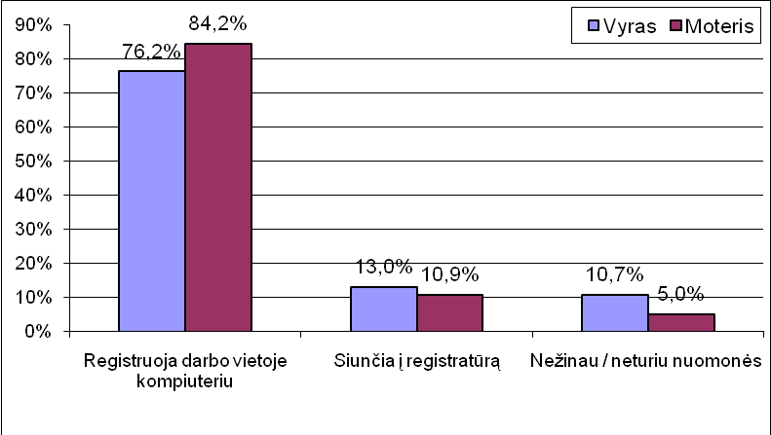
χ² = 12,888, df = 2, p = 0,002
20 pav. Respondentų atsakymų į klausimą, ar ambulatorinėje gydymo įstaigoje, gydytojas, skirdamas kitą apsilankymą arba siųsdamas pas gydytoją specialistą konsultacijos, registruoja pacientą savo darbo vietoje kompiuteriu ar siunčia į registratūrą, pasiskirstymas pagal lytį

Vertinant pacientų atsakymus į šį klausimą pagal išsilavinimą, nustatyta, kad vidurinį ir spec. vidurinį išsilavinimą turintys respondentai dažniau nei aukštąjį ir nebaigtą aukštąjį bei nebaigtą vidurinį išsilavinimą turintys respondentai nurodė, kad gydytojas, skirdamas kitą apsilankymą ar siųsdamas pas gydytoją specialistą konsultacijos, siunčia registruotis į registratūrą (χ² = 12,817, df = 4, p = 0,012). 21 paveiksle matome, kad 15,6 proc. vidurinį ir spec. vidurinį išsilavinimą turinčių respondentų nurodė, kad registruotis yra siunčiami į registratūrą, ir taip atsakė tik 10,5 proc. nebaigtą vidurinį išsilavinimą turinčių respondentų ir 8,3 proc. aukštąjį ar nebaigtą aukštąjį išsilavinimą turinčių respondentų. Paveiksle taip pat matyti, kad 7,9 proc. nebaigtą vidurinį išsilavinimą turinčių respondentų ir 7,4 proc. vidurinį ir spec. vidurinį išsilavinimą turinčių respondentų nurodė, kad jie nežino, kaip buvo registruojami.

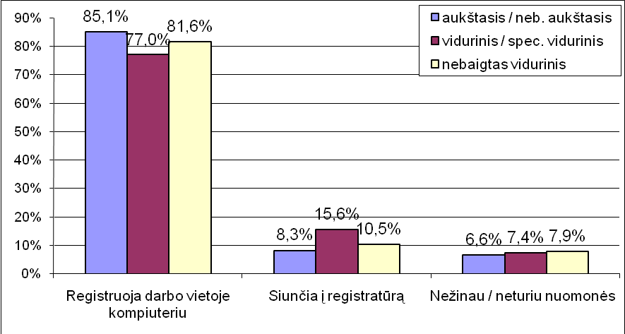
χ² = 12,817, df = 4, p = 0,012
21 pav. Respondentų atsakymų į klausimą, ar ambulatorinėje gydymo įstaigoje gydytojas, skirdamas kitą apsilankymą arba siųsdamas pas gydytoją specialistą konsultacijos, registruoja pacientą savo darbo vietoje kompiuteriu ar siunčia į registratūrą, pasiskirstymas pagal lytį
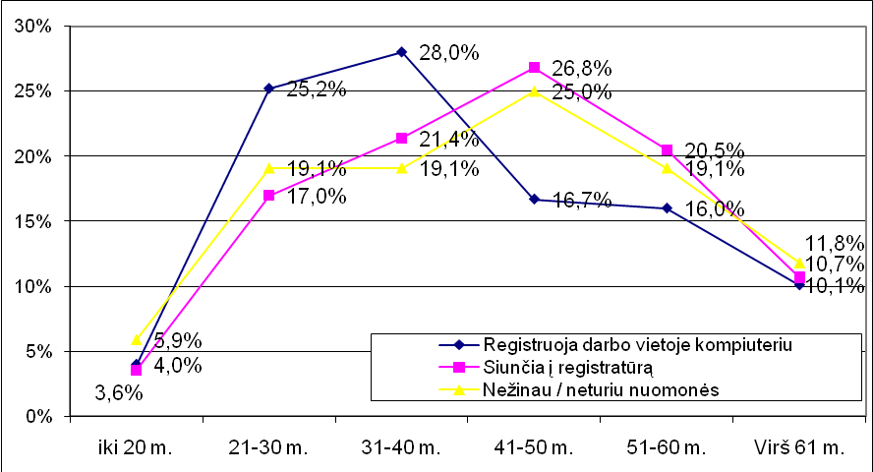
χ²= 16,091, df=10, p= 0,097
22 pav. Respondentų atsakymų į klausimą, ar ambulatorinėje gydymo įstaigoje, gydytojas, skirdamas kitą apsilankymą arba siųsdamas pas gydytoją specialistą konsultacijos, registruoja pacientą savo darbo vietoje kompiuteriu ar siunčia į registratūrą, pasiskirstymas pagal amžiaus grupes

Analizuojant atsakymų į šį klausimą pasiskirstymą pagal respondentų amžiaus grupes (22 paveikslas), nebuvo nustatyta reikšmingo skirtumo tarp atsakymų ir respondentų amžiaus (χ² = 16,091, df = 10, p = 0,097), tačiau pastebima, kad jaunesnio amžiaus respondentai dažniau nei vyresni respondentai nurodė, kad gydytojas, skirdamas kitą vizitą ar siųsdamas pas gydytoją specialistą konsultacijos, juos registravo savo darbo vietoje kompiuteriu, o vyresni respondentai dažniau nurodė, kad registruotis buvo siunčiami į registratūrą, arba nežinojo kaip buvo registruojami.
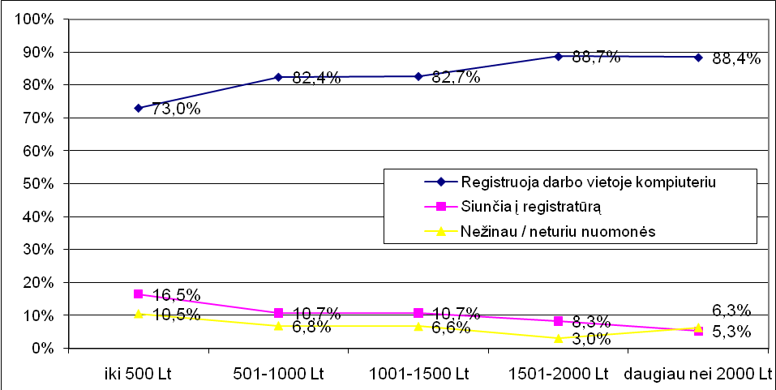
χ² = 19.112, df = 8, p = 0,014
23 pav. Respondentų atsakymų į klausimą, ar ambulatorinėje gydymo įstaigoje gydytojas, skirdamas kitą apsilankymą arba siųsdamas pas gydytoją specialistą konsultacijos, registruoja pacientą savo darbo vietoje kompiuteriu ar siunčia į registratūrą, pasiskirstymas pagal pacientų pajamas, tenkančias vienam šeimos nariui

Analizuojant respondentų atsakymų į klausimą, ar ambulatorinėje gydymo įstaigoje gydytojas, skirdamas kitą apsilankymą arba siųsdamas pas gydytoją specialistą konsultacijos, registruoja pacientą savo darbo vietoje kompiuteriu ar siunčia į registratūrą, pasiskirstymas pagal pacientų pajamas, tenkančias vienam šeimos nariui, buvo nustatytas reikšmingas skirtumas tarp skirtingas pajamas gaunančių respondentų ir atsakymų į šį klausimą pasiskirstymo (χ² = 19.112, df = 8, p = 0,014) (23 paveikslas). Nustatyta, kad mažiausias pajamas gaunantys pacientai, t. y. pacientai, nurodę, kad jų vienam šeimos nariui tenka iki 500 Lt ar 501–1000 Lt, dažniau atsakė, kad gydytojas juos siunčia į registratūrą užsiregistruoti dėl kito apsilankymo ar gydytojo specialisto konsultacijos. Taip pat šie respondentai dažniau nurodė nežinantys, kaip gydytojas juos užregistruoja. Aukštesnes pajamas gaunantys respondentai, t. y. didėjant pajamų dydžiui vienam šeimos nariui, dažniau buvo nurodoma, kad gydytojas, skirdamas kitą apsilankymą ar siųsdamas pas gydytoją specialistą konsultacijos, registravo kompiuteriu savo darbo vietoje.
Nustatytas statistiškai reikšmingas skirtumas tarp respondento veiklos ir atsakymų į klausimą, kaip gydytojas, skirdamas kitą apsilankymą ar siųsdamas gydytojo specialisto konsultacijos, pacientą registruoja (χ² = 33.511, df = 14, p = 0,002) (24 paveikslas). Nustatyta, kad darbininkai ir techniniai darbuotojai bei pensininkai dažniau nurodydavo, kad gydytojas juos užsiregistruoti siųsdavo į registratūrą, ir net 88,6 proc. specialistų ir tarnautojų nurodė, kad gydytojas juos užregistravo savo darbo vietoje kompiuteriu.
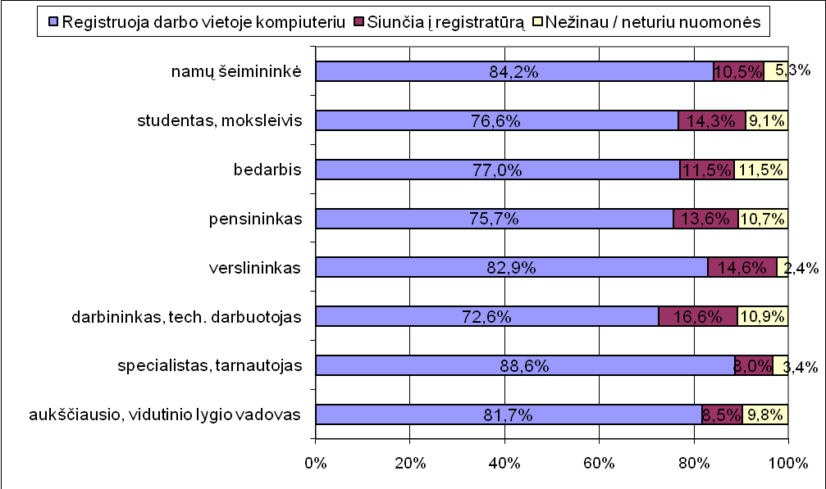
χ² = 33.511, df = 14, p = 0,002
24 pav. Respondentų atsakymų į klausimą, ar ambulatorinėje gydymo įstaigoje gydytojas, skirdamas kitą apsilankymą arba siųsdamas pas gydytoją specialistą konsultacijos, registruoja pacientą savo darbo vietoje kompiuteriu ar siunčia į registratūrą, pasiskirstymas pagal respondentų veiklą
Analizuojant respondentų atsakymus į klausimą, kaip gydytojas juos registruoja skirdamas kitą apsilankymą ar siųsdamas specialisto konsultacijos, pagal respondentų apsilankymų gydymo įstaigose dažnumą per dvejus paskutinius metus nustatytas reikšmingas skirtumas tarp respondentų apsilankymų įstaigose dažnumo ir atsakymų į šį klausimą pasiskirstymo (χ² = 23.605, df = 10, p = 0,009). Pastebima, kad respondentai, asmens sveikatos priežiūros įstaigose besilankantys kartą per kelis mėnesius bei kelis kartus per mėnesį, reikšmingai dažniau nurodė, kad gydytojai, skirdami kitą apsilankymą bei siųsdami konsultacijų, juos registravo darbo vietoje kompiuteriu, palyginti su respondentais, kurie nurodė, kad asmens sveikatos priežiūros įstaigose lankėsi kartą per pusmetį ar per paskutinius dvejus metus išvis nesilankė. Respondentai, kurie asmens sveikatos priežiūros įstaigose lankėsi retai, dažniau atsakė, kad jie nežino, kaip gydytojas, skirdamas kitą apsilankymą ar siųsdamas pas kitą gydytoją konsultacijos, juos registravo, taip pat šie respondentai dažniau atsakė, kad užsiregistruoti jie buvo siunčiami į registratūrą (25 paveiksle).
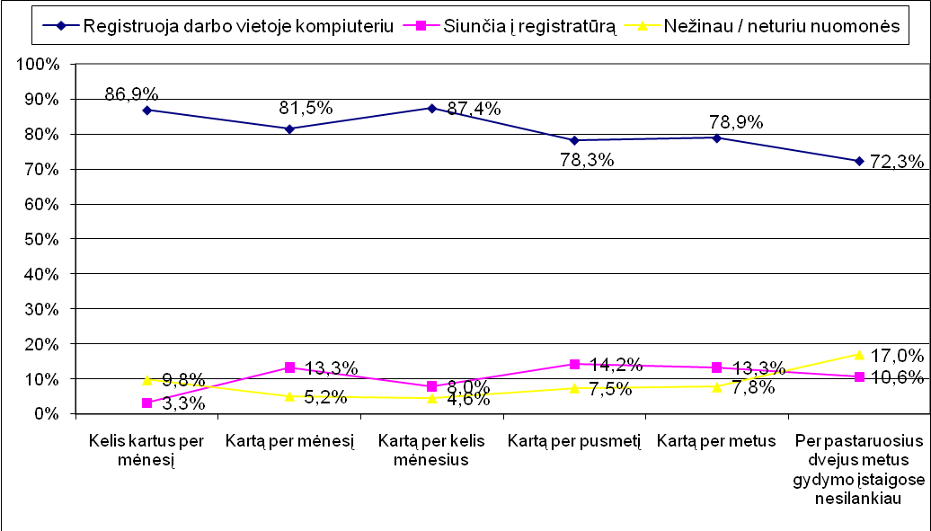 χ² = 23.605, df = 10, p = 0,009
25 pav. Respondentų atsakymų į klausimą, ar gydytojas, skirdamas kitą apsilankymą arba siųsdamas pas gydytoją specialistą konsultacijos, registruoja pacientą savo darbo vietoje kompiuteriu ar siunčia į registratūrą, pasiskirstymas pagal pacientų apsilankymo asmens sveiktos priežiūros įstaigose dažnumą
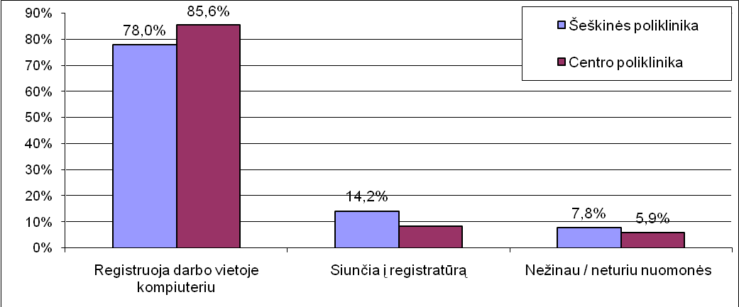
χ² = 10.262, df = 2, p = 0,006
26 pav. Respondentų atsakymų į klausimą, ar gydytojas, skirdamas kitą apsilankymą arba siųsdamas pas gydytoją specialistą konsultacijos, registruoja pacientą savo darbo vietoje kompiuteriu ar siunčia į registratūrą, pasiskirstymas pagal poliklinikas
Atskirai išanalizavus Šeškinės poliklinikos ir Centro poliklinikos pacientų atsakymus į klausimą, kaip gydytojas juos registravo skirdamas kitą vizitą ar siųsdamas pas specialistą konsultacijos, nustatyta, kad Centro poliklinikos pacientai statistiškai reikšmingai dažniau nei Šeškinės poliklinikos pacientai (χ² = 10.262, df = 2, p = 0,006) nurodė, kad gydytojas juos užregistravo savo darbo vietoje, pasinaudodamas kompiuteriu. Taip atsakė net 85,6 proc. apklaustų Centro poliklinikos pacientų, o Šeškinės poliklinikos pacientai dažniau nurodė, kad registruotis buvo siunčiami į registratūrą arba iš viso nežinojo, kaip buvo registruojami (26 paveikslas).
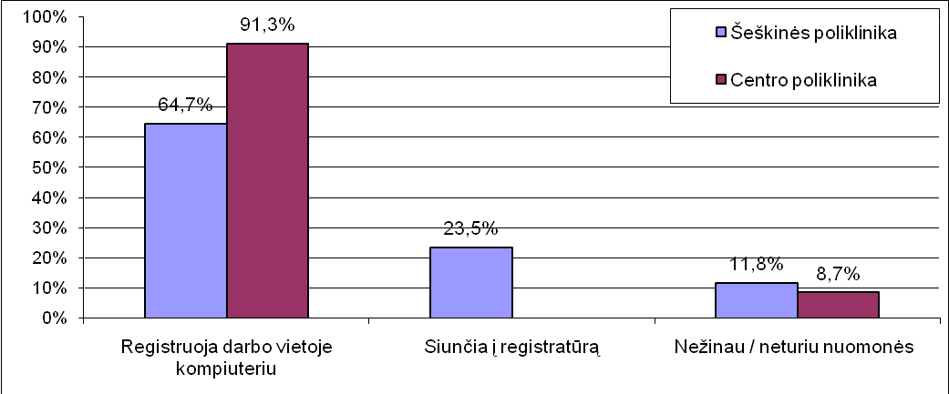
χ² = 6.368, df = 2, p = 0,044
27 pav. Respondentų, kuriems yra iki 20 m., atsakymų į klausimą, ar gydytojas, skirdamas kitą apsilankymą arba siųsdamas pas gydytoją specialistą konsultacijos, registruoja pacientą savo darbo vietoje kompiuteriu ar siunčia į registratūrą, pasiskirstymas pagal poliklinikas
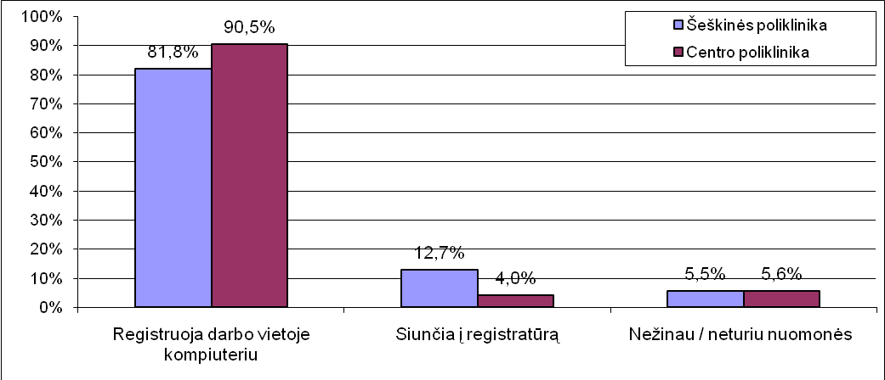
χ² = 6,107, df = 2, p = 0,047
28 pav. Respondentų, kurie yra 21–30 m. amžiaus, atsakymų į klausimą, ar gydytojas, skirdamas kitą apsilankymą arba siųsdamas pas gydytoją specialistą konsultacijos, registruoja pacientą savo darbo vietoje kompiuteriu ar siunčia į registratūrą, pasiskirstymas pagal poliklinikas

27 ir 28 paveiksluose matome, kad reikšmingai skiriasi Šeškinės ir Centro poliklinikos pacientų, kurių amžius iki 20 m. ir 21–30 m., atsakymai į klausimą, ar gydytojas, skirdamas kitą apsilankymą arba siųsdamas pas gydytoją specialistą konsultacijos, registruoja pacientą savo darbo vietoje kompiuteriu ar siunčia į registratūrą. 18 paveiksle matome, kad beveik visi (91,3 proc.) apklausti jauniausi (iki 20 m. amžiaus) Centro poliklinikos pacientai nurodė, kad gydytojas juos užregistravo savo darbo vietoje pasinaudodamas kompiuteriu, ir tik 8,7 proc. nurodė, kad nežino, kaip buvo užregistruoti jiems skiriant kitą apsilankymą ar gydytojo konsultaciją. Net 23,5 proc. jauniausių Šeškinės poliklinikos pacientų nurodė, kad užsiregistruoti į kitą vizitą ir į gydytojo konsultaciją buvo siunčiami į registratūrą, 11,8 proc. nežinojo, kaip buvo registruojami. Nustatyta, kad Centro poliklinikos ir Šeškinės poliklinikos jauniausių (iki 20 m. amžiaus) respondentų atsakymai į šį klausimą reikšmingai skyrėsi (χ² = 6.368, df = 2, p = 0,044). Nustatytas reikšmingas skirtumas ir tarp 21–30 m. amžiaus Šeškinės poliklinikos ir Centro poliklinikos respondentų atsakymų į šį klausimą (χ² = 6,107, d2, = 0,047): net 12,7 proc. 21–30 m. amžiaus apklaustų Šeškinės poliklinikos respondentų nurodė, kad registruotis pas savo gydytoją ar į specialisto konsultaciją buvo nusiųsti į registratūrą, ir tik 4,0 proc. šio amžiaus Centro poliklinikos respondentų nurodė taip pat (28 paveikslas).
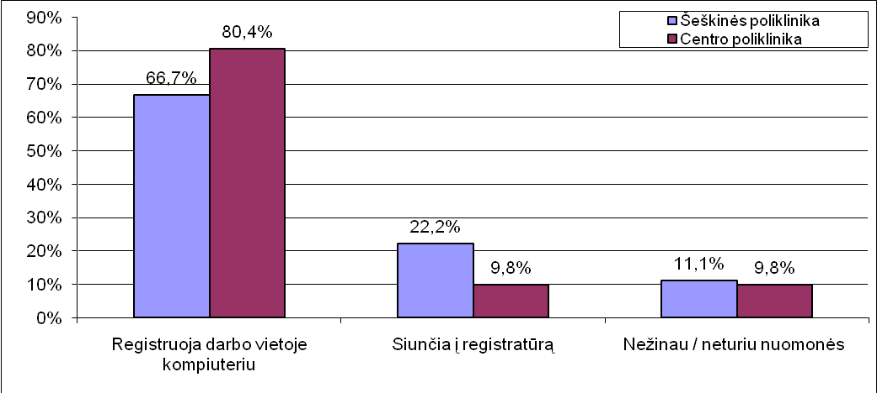
χ² = 6.033, df = 2, p = 0,049
29 pav. Respondentų, kurių šeimos pajamos, tenkančios vienam asmeniui, yra iki 500 Lt, atsakymų į klausimą, ar gydytojas, skirdamas kitą apsilankymą arba siųsdamas pas gydytoją specialistą konsultacijos, registruoja pacientą savo darbo vietoje kompiuteriu ar siunčia į registratūrą, pasiskirstymas pagal poliklinikas

29 ir 30 paveiksluose matome, kad reikšmingai skiriasi Šeškinės ir Centro poliklinikos pacientų, kurių pajamos, tenkančios vienam šeimos nariui, yra iki 500 Lt ir 1501–2000 Lt, atsakymai į klausimą, ar gydytojas, skirdamas kitą apsilankymą arba siųsdamas pas gydytoją specialistą konsultacijos, registruoja pacientą savo darbo vietoje kompiuteriu ar siunčia į registratūrą. 20 paveiksle matome, kad 80,4 proc. apklaustų Centro poliklinikos pacientų, kurių pajamos, tenkančios vienam šeimos nariui, yra iki 500 Lt, nurodė, kad gydytojas juos užregistravo savo darbo vietoje pasinaudodamas kompiuteriu, o 9,8 proc. nurodė, kad buvo nusiųsti užsiregistruoti į registratūrą ir nežino, kaip buvo užregistruoti į kitą priėmimą ar gydytojo konsultaciją. O net 22,2 proc. apklaustų Šeškinės poliklinikos pacientų, kurių pajamos, tenkančios vienam šeimos nariui, yra iki 500 Lt, nurodė, kad registruotis buvo siunčiami į registratūrą, 11,1 proc. nežinojo, kaip buvo registruojami. Nustatyta, kad Centro poliklinikos ir Šeškinės poliklinikos respondentų, kurių pajamos, tenkančios vienam šeimos nariui, yra iki 500 Lt, atsakymai į šį klausimą reikšmingai skyrėsi (χ² = 6.033, df = 2, p = 0,049). Reikšmingas skirtumas nustatytas ir tarp Šeškinės poliklinikos ir Centro poliklinikos respondentų, kurių šeimos pajamos, tenkančios vienam šeimos nariui, yra 1501–2000 Lt, atsakymų į šį klausimą (χ² = 6,107, df = 2, p = 0,047): 11,6 proc. apklaustų Šeškinės poliklinikos respondentų, kurių pajamos, tenkančios vienam šeimos nariui, yra 1501–2000 Lt, nurodė, kad registruotis pas savo gydytoją ar į specialisto konsultaciją buvo nusiųsti į registratūrą, 5,8 proc. nežinojo, kaip juos užregistravo, ir tik 4,7 proc. tokių Centro poliklinikos respondentų nurodė, kad buvo nusiųsti registruotis į registratūrą. Net 95,3 proc. Centro poliklinikos respondentų, kurių vienam šeimos nariui tenka 1501–2000 Lt, nurodė, kad į kitą priėmimą ir į specialistų konsultaciją gydantis gydytojas juos užregistravo savo darbo vietoje pasinaudodamas kompiuteriu (30 paveiksle).
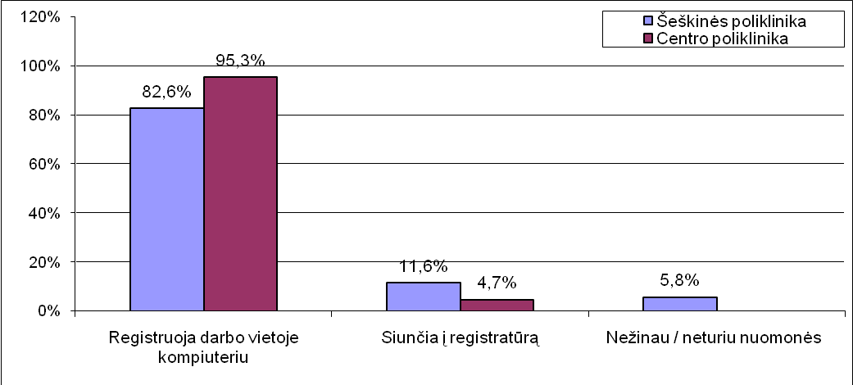
χ² = 6.229, df = 2, p = 0,044
30 pav. Respondentų, kurių šeimos pajamos, tenkančios vienam asmeniui, yra nuo 1501 Lt iki 2000 Lt, atsakymų į klausimą, ar gydytojas, skirdamas kitą apsilankymą arba siųsdamas pas gydytoją specialistą konsultacijos, registruoja pacientą savo darbo vietoje kompiuteriu ar siunčia į registratūrą, pasiskirstymas pagal poliklinikas
Išanalizavus Šeškinės ir Centro poliklinikos pacientų pagal jų veiklą atsakymus į šį klausimą, nustatyta, kad poliklinikose besilankančių studentų atsakymai reikšmingai skyrėsi (χ² = 9.062, df = 2, p = 0,011). Centro poliklinikoje besilankantys studentai dažniau nei Šeškinės poliklinikoje besilankantys studentai nurodė, kad skirdamas kitą vizitą ir siųsdamas pas specialistą konsultacijos gydantis gydytojas juos užregistravo savo darbo vietoje pasinaudodamas kompiuteriu, 13,2 proc. Centro poliklinikoje apklaustų studentų nurodė nežinantys, kaip buvo užregistruoti, ir tik 2,6 proc. nurodė, kad užsiregistruoti į kitą priėmimą ir į specialisto konsultaciją buvo siunčiami į registratūrą. Tik 69,2 proc. Šeškinės poliklinikoje besilankančių studentų nurodė, kad gydytojas, skirdamas kitą vizitą ir siųsdamas pas specialistą konsultacijos, užregistravo savo darbo vietoje pasinaudodamas kompiuteriu, 25,6 proc. nurodė, kad užsiregistruoti buvo siunčiami į registratūrą, 5,1 proc. Šeškinės poliklinikoje apklaustų studentų nurodė nežinantys, kaip buvo užregistruoti. (31 paveikslas).
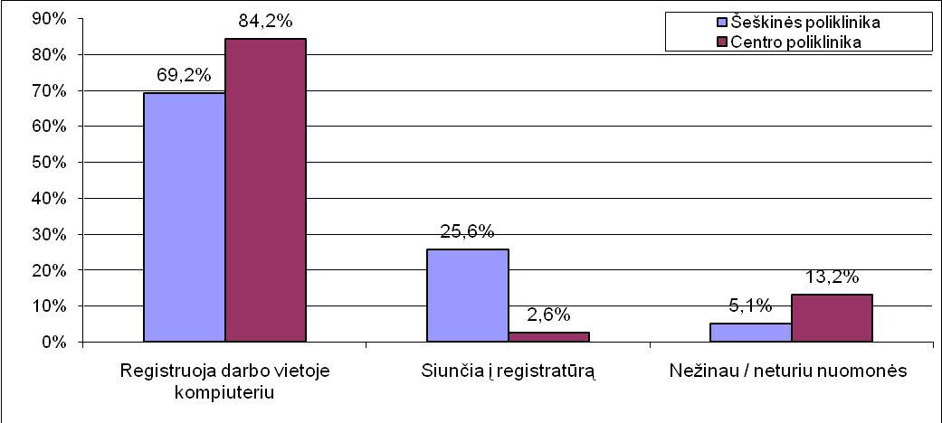
χ² = 9.062, df = 2, p = 0,011
31 pav. Studentų atsakymų į klausimą, ar gydytojas, skirdamas kitą apsilankymą arba siųsdamas pas gydytoją specialistą konsultacijos, registruoja pacientą savo darbo vietoje kompiuteriu ar siunčia į registratūrą, pasiskirstymas pagal poliklinikas
Išanalizavus Šeškinės ir Centro poliklinikos pacientų atsakymus į klausimą, ar gydytojas, skirdamas kitą apsilankymą arba siųsdamas pas gydytoją specialistą konsultacijos, registruoja pacientą savo darbo vietoje kompiuteriu ar siunčia į registratūrą, pagal pacientų apsilankymų asmens sveikatos priežiūros įstaigose skaičių per paskutinius dvejus metus nustatyta, kad reikšmingai skyrėsi Šeškinės ir Centro poliklinikos pacientų, kurie gydymo įstaigose lankėsi kartą per mėnesį, atsakymai į šį klausimą (χ² = 6.904, df = 2, p = 0,032). Pastebėta, kad Centro poliklinikos pacientai, kurie gydymo įstaigose lankėsi kartą per mėnesį, statistiškai reikšmingai mažiau (tik 6,6 proc.) nurodė, kad užsiregistruoti į kitą priėmimą ar į specialisto konsultaciją buvo nusiųsti į registratūrą, nei Šeškinės poliklinikos pacientai (22,0 proc.).
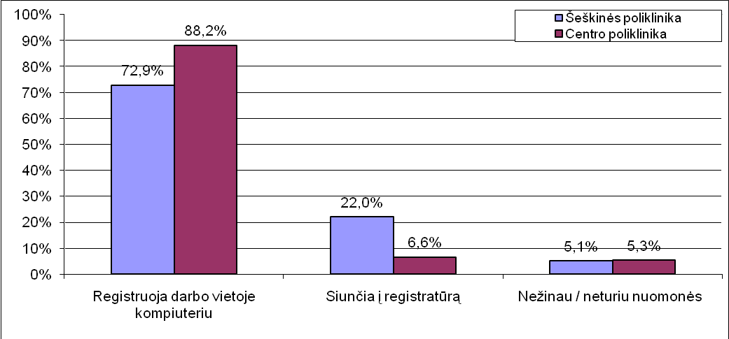
χ² = 6.904, df = 2, p = 0,032
32 pav. Respondentų, kurie gydymo įstaigose lankosi kartą per mėnesį, atsakymų į klausimą, ar gydytojas, skirdamas kitą apsilankymą arba siųsdamas pas gydytoją specialistą konsultacijos, registruoja pacientą savo darbo vietoje kompiuteriu ar siunčia į registratūrą, pasiskirstymas pagal poliklinikas

Atsakymų į šį klausimą analizė pateikiama 5 priedo 5.2.1–5.2.7 lentelėse.

3.2.1.3. Paciento registracija atvykus į asmens sveikatos priežiūros įstaigos registratūrą

Apklausoje dalyvavusių pacientų paklausus, kaip juos, atvykusius į ambulatorinės gydymo įstaigos registratūrą, užregistravo pas gydytoją, dauguma respondentų (80,3 proc.) nurodė, kad registratūroje buvo užregistruoti kompiuteriu, 16,4 proc. nurodė nežinantys, kaip juos registratūroje užregistruoja, ir tik 3,4 proc. nurodė, kad buvo užregistruoti „popieriniu būdu“. Analizuojant respondentų atsakymus pagal respondentų lytį, nenustatyta, kad reikšmingai skirtųsi vyrų ir moterų atsakymai į šį klausimą (χ² = 2,610, df = 2, p = 0,271) (33 paveikslas).
išanalizavus respondentų atsakymus į klausimą, kaip jie buvo registruojami tik atvykę į registratūrą, pagal respondentų išsilavinimą, nustatytas statistiškai reikšmingas skirtumas tarp respondentų išsilavinimo ir pateiktų atsakymų variantų (χ² = 15,884, df = 4, p = 0,003). 30,8 proc. respondentų, kurie buvo nebaigę viduriniojo išsilavinimo, nurodė, kad nežino, kaip juos, atvykusius į registratūrą, užregistravo, o aukštąjį ar nebaigtą aukštąjį išsilavinimą turinčių respondentų 18,3 proc. ir vidurinį ir spec. vidurinį išsilavinimą turinčių asmenų 12,1 proc. nežinojo, kaip juos užregistravo registratūroje. 77,5 proc. aukštąjį ar nebaigtą aukštąjį turinčių respondentų, 83,0 proc. vidurinį ir spec. vidurinį išsilavinimą turinčių respondentų bei 66,7 proc. nebaigusių vidurinio išsilavinimo respondentų nurodė, kad ambulatorinės asmens sveikatos priežiūros įstaigos registratūroje buvo užregistruoti kompiuteriniu (34 paveikslas).
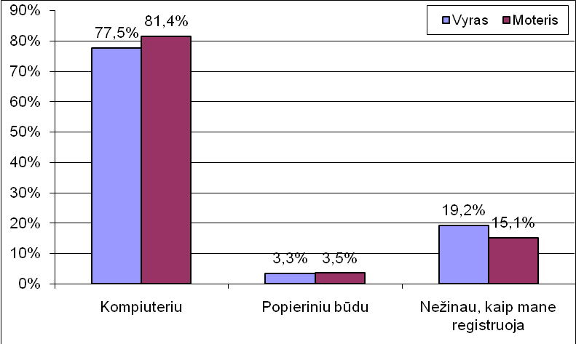
χ²= 2,610, df=2, p= 0,271
33 pav. Respondentų atsakymų į klausimą, kaip juos, atvykusius į ambulatorinės gydymo įstaigos registratūrą, užregistravo pas gydytoją, pasiskirstymas pagal lytį
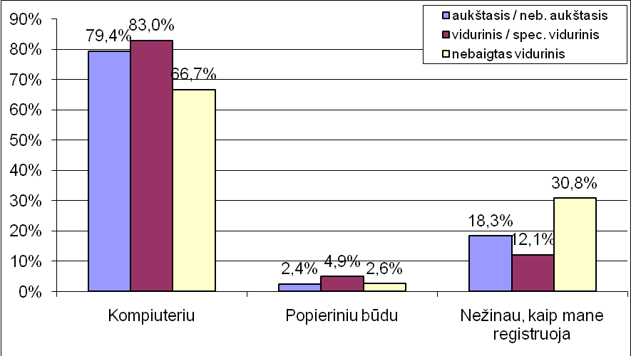
χ² = 15,884, df = 4, p = 0,003
34 pav. Respondentų atsakymų į klausimą, kaip juos, atvykusius į ambulatorinės gydymo įstaigos registratūrą, užregistravo pas gydytoją, pasiskirstymas pagal išsilavinimą

Išanalizavus atsakymų į šį klausimą pasiskirstymą pagal respondentų amžiaus grupes, nenustatyta, kad atsakymai reikšmingai skirtųsi (χ² = 15.637, df = 10, p = 0,111), tačiau pastebima, kad 31–40 m. ir 41–50 m. amžiaus respondentai dažniau nurodo, kad registratūroje juos užregistravo kompiuteriu (35 paveikslas).
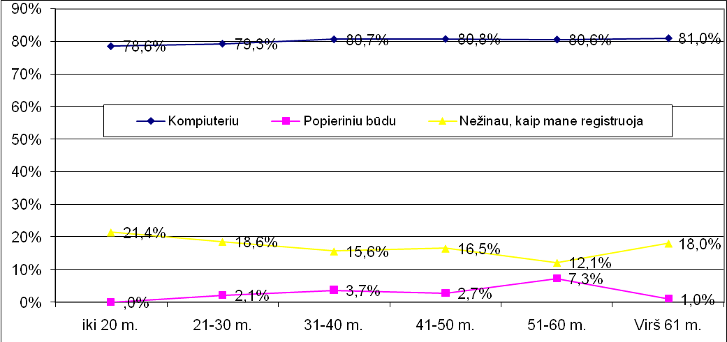
χ² = 15.637, df = 10, p = 0,111
35 pav. Respondentų atsakymų į klausimą, kaip juos, atvykusius į ambulatorinės gydymo įstaigos registratūrą, užregistravo pas gydytoją, pasiskirstymas amžiaus grupėse
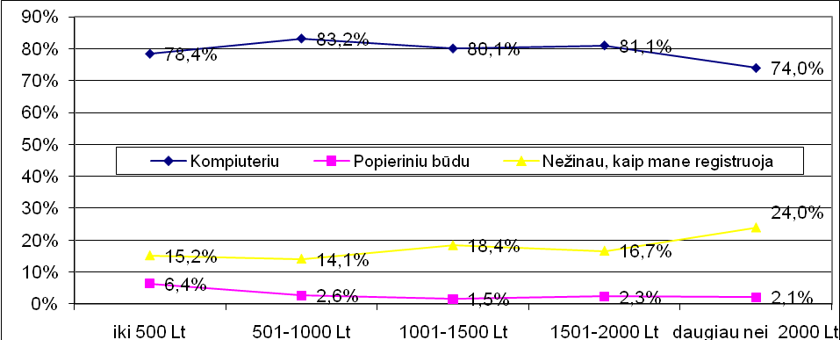
χ² = 15.410, d f= 8, p = 0,052
36 pav. Respondentų atsakymų į klausimą, kaip juos, atvykusius į ambulatorinės gydymo įstaigos registratūrą, užregistravo pas gydytoją, pasiskirstymas pagal pajamas, tenkančias vienam šeimos nariui

Išanalizavus respondentų atsakymus į klausimą, kaip juos, atvykusius į ambulatorinės gydymo įstaigos registratūrą, užregistravo pas gydytoją, pagal apklaustųjų pajamas, tenkančias vienam šeimos nariui, nenustatyta, kad atsakymų pasiskirstymas į šį klausimą reikšmingai skirtųsi priklausomai nuo šeimos nariui tenkančių pajamų dydžio (χ² = 15.410, df = 8, p = 0,052), tačiau galima pastebėti, kad palyginti didesnes pajamas gaunantys respondentai dažniau nurodė, kad juos registratūroje pas gydytoją užregistravo kompiuteriu (36 paveikslas).
Analizuojant respondentų atsakymus į klausimą, kaip jie buvo užregistruoti atvykę į polikliniką, pagal respondentų vykdomą veiklą, nustatyta, kad atsakymai tarp grupių reikšmingai skiriasi (χ² = 35.571, df = 14, p = 0.001) (37 paveikslas). Labiausiai nustatytas skirtumas priklausė nuo to, kad net 32,5 proc. apklaustų aukščiausio ir vidutinio lygio vadovų nežinojo, kaip juos, atvykusiusius į registratūrą, užregistruoja pas gydytoją. 10,5 proc. apklausoje dalyvavusių namų šeimininkių nurodė, kad registratūroje buvo užregistruotos pas gydytoją „popieriniu variantu“.

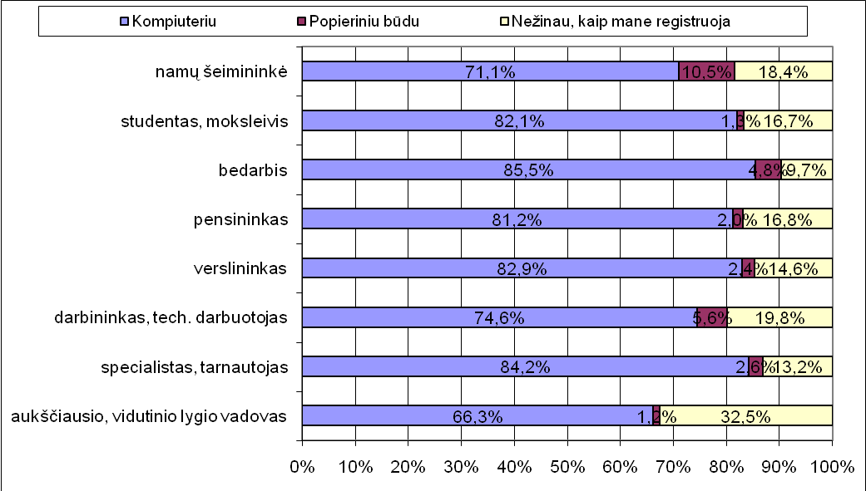 χ² = 35.571, df = 14, p = 0.001
37 pav. Respondentų atsakymų į klausimą, kaip juos, atvykusius į ambulatorinės gydymo įstaigos registratūrą, užregistravo pas gydytoją, pasiskirstymas pagal vykdomą veiklą

Atsakymai į klausimą, kaip atvykusius į poliklinikos registratūrą pacientus užregistravo pas gydytoją, statistiškai reikšmingai nesiskyrė, analizuojant juos pagal pacientų apsilankymų poliklinikoje per paskutinius dvejus metus dažnumą (χ² = 15.317, df = 10, p = 0.121). Tačiau 38 paveiksle grafiškai pavaizdavus atsakymų pasiskirstymą pagal respondentų lankymosi sveikatos priežiūros įstaigose dažnumą, pastebime, kad dažniau poliklinikoje besilankantys pacientai dažniau nurodo, kad pas gydytoją registratūroje buvo užregistruoti kompiuteriu. Retėjant pacientų apsilankymų poliklinikoje skaičiui, dažniau atsakoma, kad nežinoma, kaip registratūroje juos užregistruoja pas gydytoją.
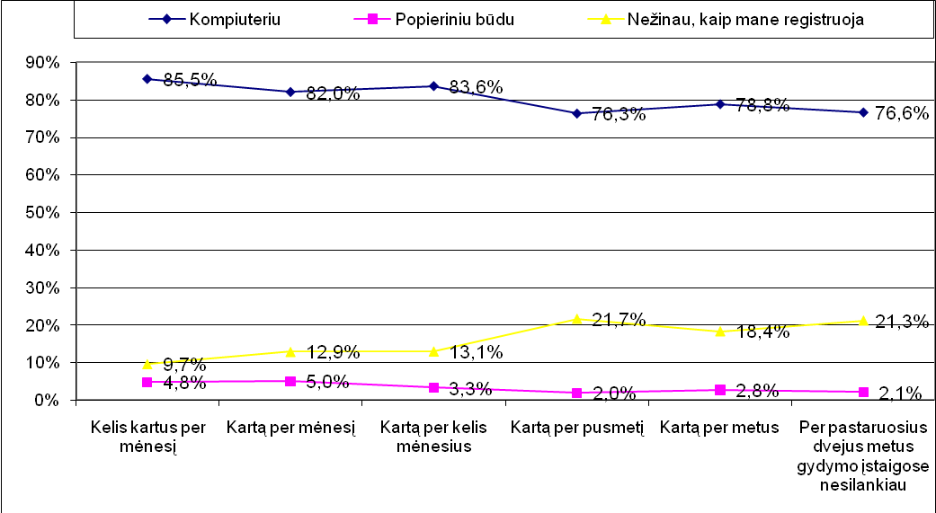
χ² = 15.317, df = 10, p = 0.121
38 pav. Respondentų atsakymų į klausimą, kaip juos, atvykusius į ambulatorinės gydymo įstaigos registratūrą, užregistravo pas gydytoją, pasiskirstymas pagal apsilankymų asmens sveikatos priežiūros įstaigose dažnumą

Išanalizavus Šeškinės poliklinikos ir Centro poliklinikos pacientų atsakymus į klausimą, kaip jie, atvykę į įstaigos registratūrą, buvo registruojami pas gydytoją, dauguma tiek vienos, tiek kitos poliklinikos pacientų nurodė, kad registratūroje pas gydytoją jie buvo užregistruoti kompiuteriu – statistiškai reikšmingo skirtumo tarp skirtingų poliklinikų respondentų nuomonės šiuo klausimu nebuvo nustatyta (39 paveikslas) (χ² = 2.274, df = 2, p = 0.321).
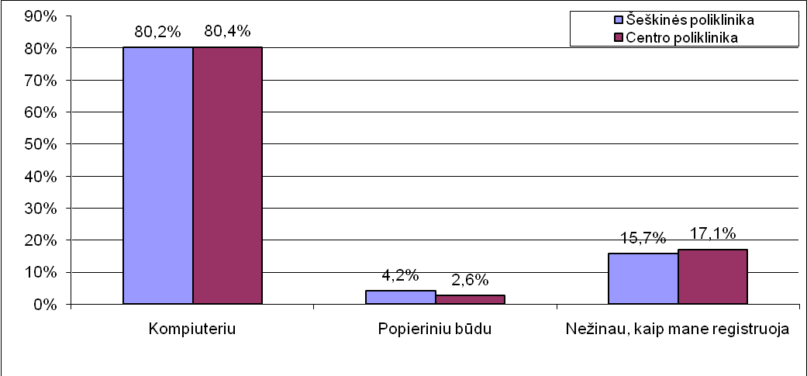
χ² = 2.274, df =2, p = 0.321
39 pav. Respondentų atsakymų į klausimą, kaip juos, atvykusius į ambulatorinės gydymo įstaigos registratūrą, užregistravo pas gydytoją, pasiskirstymas pagal poliklinikas
Išanalizavus Šeškinės ir Centro poliklinikų respondentų, kurių šeimos narių pajamos yra iki 500 Lt, nustatytas statistiškai reikšmingas skirtumas tarp poliklinikos pacientų atsakymų į klausimą, kaip jie registratūroje buvo užregistruoti pas gydytoją (χ² = 6,132, df = 2, p = 0.047). 9,0 proc. Šeškinės poliklinikos pacientų, kurių šeimos pajamos, tenkančios vienam nariui, yra iki 500 Lt, nurodė, kad registratūroje pas gydytoją buvo užregistruoti „popieriniu variantu“, ir tik 3,2 proc. Centro poliklinikos pacientų, kurių pajamos, tenkančios vienam šeimos nariui, yra iki 500 Lt, nurodė taip pat. 18,9 proc. Šeškinės poliklinikos pacientų nurodė, kad nežino, kaip juos registratūroje užregistravo pas gydytoją, Centro poliklinikoje apklaustų pacientų, kurių vienam šeimos nariui tenkančios pajamos yra iki 500 Lt, nežinančių, kaip juos registratūroje užregistravo pas gydytoją, buvo 10,8 proc. (40 paveikslas).
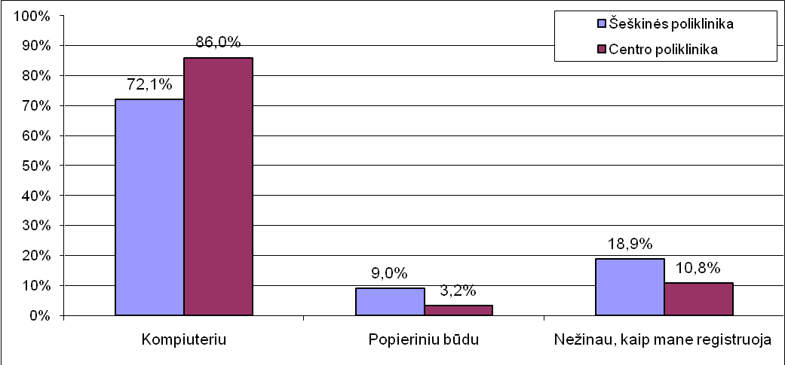
χ² = 6,132, df = 2, p = 0.047
40 pav. Respondentų, kurių šeimos pajamos, tenkančios vienam asmeniui, yra iki 500 Lt, atsakymų į klausimą, kaip juos, atvykusius į ambulatorinės gydymo įstaigos registratūrą, užregistravo pas gydytoją, pasiskirstymas pagal poliklinikas
Atsakymų į šį klausimą analizė pateikiama 5 priedo 5.3.1–5.3.7 lentelėse.

3.2.1.4. Paciento informavimas apie vizito laiką

Apklausoje dalyvavusių pacientų paklausus, kaip jie gali sužinoti vizito į polikliniką laiką, jei jį pamiršo ar pametė vizito lapelį, dauguma respondentų (64,4 proc.) nurodė, kad gali paskambinti ir taip sužinoti atvykimo į polikliniką laiką, 17,0 proc. apklaustųjų nurodė, kad vizito laiką gali sužinoti internetu, prisijungę prie poliklinikos duomenų bazės, 3,1 proc. apklaustųjų nurodė, kad vizito laiko priminimą iš poliklinikos gauna elektroniniu paštu. 8,5 proc. respondentų nežinojo, ką daryti, kai pamiršta savo apsilankymo laiką ar pameta vizito lapelį. 6,0 proc. apklaustųjų nurodė, kad pamiršę savo apsilankymo poliklinikoje laiką ar pametę vizito lapelį jie registruojasi iš naujo. 1,1 proc. apklaustų pacientų nurodė, kad paskambinę į polikliniką jie negauna informacijos apie savo vizito laiką. Analizuojant respondentų atsakymus pagal respondentų lytį, nustatyta, kad vyrų ir moterų atsakymai reikšmingai skiriasi (χ² = 41,922, df = 5, p = 0,001) (41 paveikslas) – moterys dažniau nei vyrai nurodė, kad apsilankymo poliklinikoje laiką pasitikslina internetu, o vyrai dažniau nei moterys nežinojo, ką daryti, kai pamiršta apsilankymo poliklinikoje laiką ar pameta vizito lapelį. Taip pat vyrai dažniau nei moterys nurodė, kad pamiršę vizito laiką jie registruojasi iš naujo.
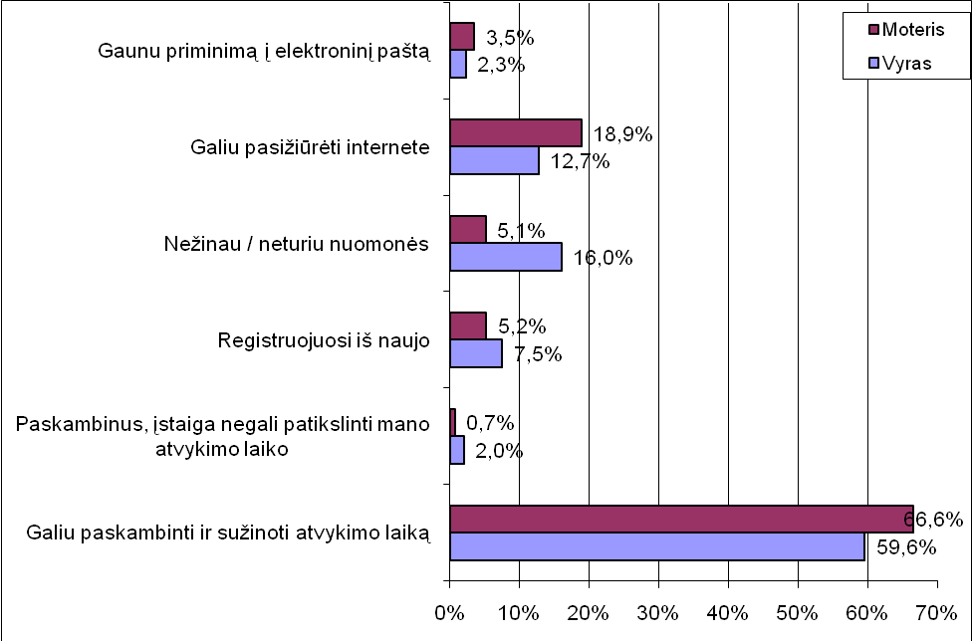
χ² = 41,922, df = 5, p = 0,001
41 pav. Respondentų atsakymų į klausimą, kaip gali sužinoti vizito į polikliniką laiką, jei jį pamiršo ar pametė vizito lapelį, pasiskirstymas pagal lytį

Išanalizavus apklausoje dalyvavusių pacientų atsakymus į klausimą, kaip jie gali sužinoti vizito į polikliniką laiką, jei jį pamiršo ar pametė vizito lapelį, pagal respondentų išsilavinimą, nustatyta, kad atsakymai reikšmingai skiriasi (χ² = 65,381, df = 10, p = 0,001). Respondentai, neturintys vidurinio išsilavinimo, pamiršę apsilankymo poliklinikoje laiką ar pamatę vizito lapelį, dažniau nežinojo, ką daryti, arba poliklinikoje registravosi iš naujo, palyginti su vidurinį ar spec. vidurinį išsilavinimą bei aukštąjį ar nebaigtą aukštąjį išsilavinimą turinčiais respondentais. Aukštąjį ir nebaigtą aukštąjį išsilavinimą turintys respondentai dažniau nei žemesnio išsilavinimo respondentai, pamiršę savo vizito poliklinikoje laiką, jį pasitikslindavo internete arba gaudavo priminimą elektroniniu paštu (42 paveikslas).
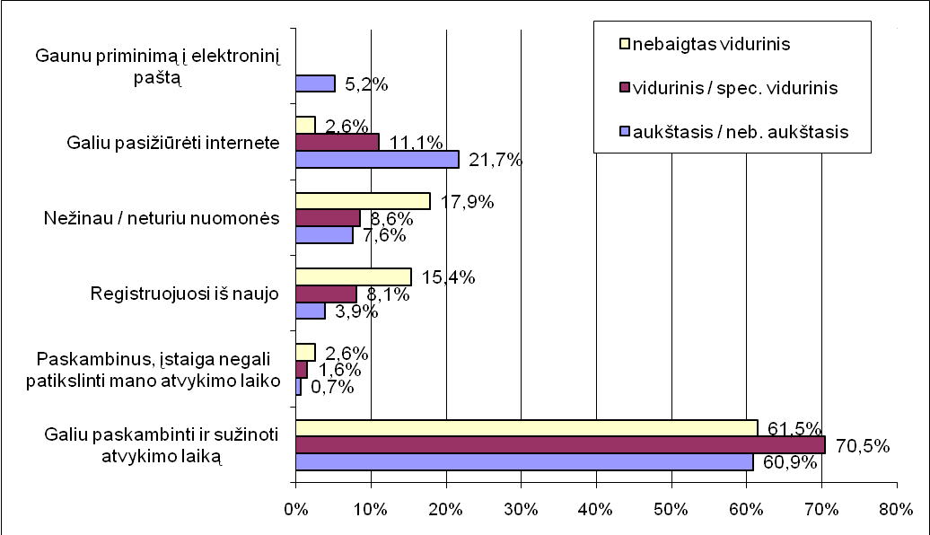
χ² = 65,381, df = 10, p = 0,001
42 pav. Respondentų atsakymų į klausimą, kaip gali sužinoti vizito į polikliniką laiką, jei jį pamiršo ar pametė vizito lapelį, pasiskirstymas pagal išsilavinimą

Analizuojant apklausoje dalyvavusių pacientų atsakymus į klausimą, kaip jis gali sužinoti vizito į polikliniką laiką, jei jį pamiršo ar pametė vizito lapelį, pagal respondentų amžiaus grupes (43 paveikslas), nustatyta, kad atsakymai į šį klausimą reikšmingai skiriasi (χ² = 74.750, df = 25, p = 0,001). Pastebima, kad vyresni respondentai dažniau nei jaunesni apklausoje dalyvavę pacientai skambina į polikliniką norėdami pasitikslinti vizito laiką, taip pat, pamiršę savo vizito laiką, dažniau iš naujo registruojasi. Jaunesni pacientai dažniau nei vyresni nurodo, kad vizito laiką gali pasitikslinti internetu, taip pat dažniau nurodo, kad gauna priminimą elektroniniu paštu.
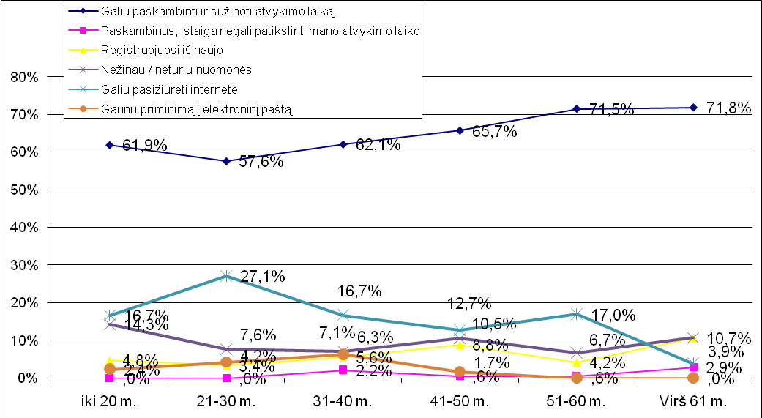
χ² = 74.750, df = 25, p = 0,001
43 pav. Respondentų atsakymų į klausimą, kaip gali sužinoti vizito į polikliniką laiką, jei jį pamiršo ar pametė vizito lapelį, pasiskirstymas pagal amžiaus grupes

Išanalizavus apklausoje dalyvavusių pacientų atsakymus į klausimą, kaip jie gali sužinoti vizito į polikliniką laiką, jei jį pamiršo ar pametė vizito lapelį, pagal respondento vienam šeimos nariui tenkančių pajamų dydį, nustatyta, kad pacientų grupių, sudarytų vertinant gaunamas pajamas, atsakymai į šį klausimą reikšmingai skiriasi (χ² = 40.095, df = 25, p = 0,005). Pastebima, kad mažesnes pajamas gaunantys respondentai dažniau nei didesnes pajamas gaunantys apklausoje dalyvavę pacientai skambina į polikliniką norėdami pasitikslinti vizito laiką. Didesnes pajamas gaunantys respondentai, pamiršę savo apsilankymo poliklinikoje laiką, rečiau nei mažesnes pajamas gaunantys pacientai skambina norėdami jį patikslinti, jie dažniau norėdami patikslinti vizito laiką naudojasi internetu ir gauna priminimą elektroniniu paštu (44 paveikslas).

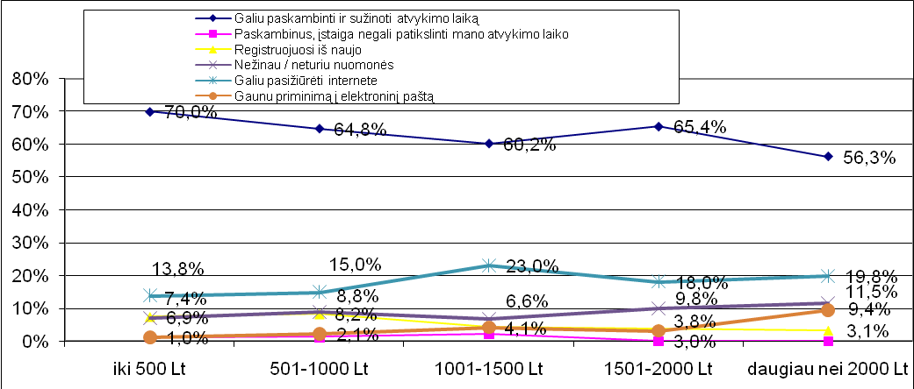
χ² = 40.095, df = 25, p = 0,005
44 pav. Respondentų atsakymų į klausimą, kaip gali sužinoti vizito į polikliniką laiką, jei jį pamiršo ar pametė vizito lapelį, pasiskirstymas pagal pajamas, tenkančias vienam šeimos nariui

Išanalizavus respondentų atsakymus į klausimą, kaip jis gali sužinoti vizito į polikliniką laiką, jei jį pamiršo ar pametė vizito lapelį, pagal respondento veiklą (45 paveikslas), nustatyta, kad atsakymai į šį klausimą reikšmingai skiriasi pacientų grupėse, sudarytose pagal jų vykdomą veiklą (χ² = 72.865, df = 35, p = 0,001). Nustatyta, kad darbininkai ir techniniai darbuotojai, pamiršę vizito poliklinikoje laiką, dažniau nei kiti respondentai pas gydytoją registruojasi iš naujo. Studentai, aukščiausio ir vidutinio lygio vadovai, specialistai bei tarnautojai dažniau nei kiti respondentai nurodė, kad pamiršę vizito laiką jį gali pasitikslinti internetu. Taip pat daugiau studentų ir aukščiausio ir vidutinio lygio vadovų, palyginti su kitais respondentais, nurodė, kad vizito poliklinikoje priminimą gauna elektroniniu paštu. Dauguma pensininkų ir namų šeimininkių, pamiršę vizito poliklinikoje laiką, jį tikslina paskambinę telefonu.
Išanalizavus respondentų atsakymus į klausimą, kaip jie gali sužinoti vizito į polikliniką laiką, jei jį pamiršo ar pametė vizito lapelį, pagal apsilankymų asmens sveikatos priežiūros įstaigoje skaičių, nenustatytas reikšmingas skirtumas tarp grupių (χ²= 33.662, df=25, p= 0,115) (46 paveikslas).
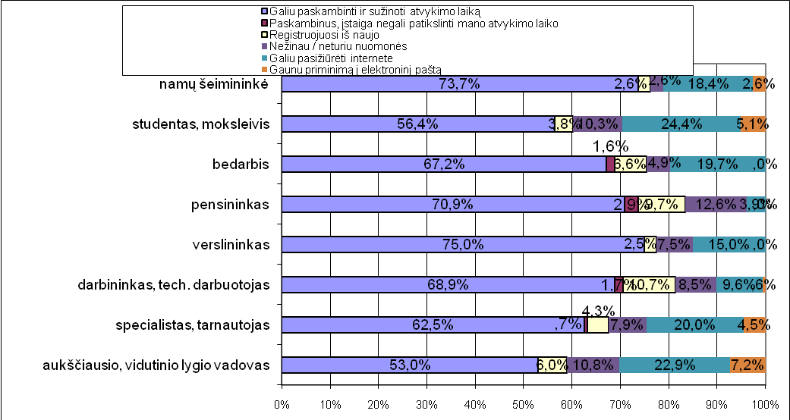
χ² = 72.865, df = 35, p = 0,001
45 pav. Respondentų atsakymų į klausimą, kaip gali sužinoti vizito į polikliniką laiką, jei jį pamiršo ar pametė vizito lapelį, pasiskirstymas pagal vykdomą veiklą
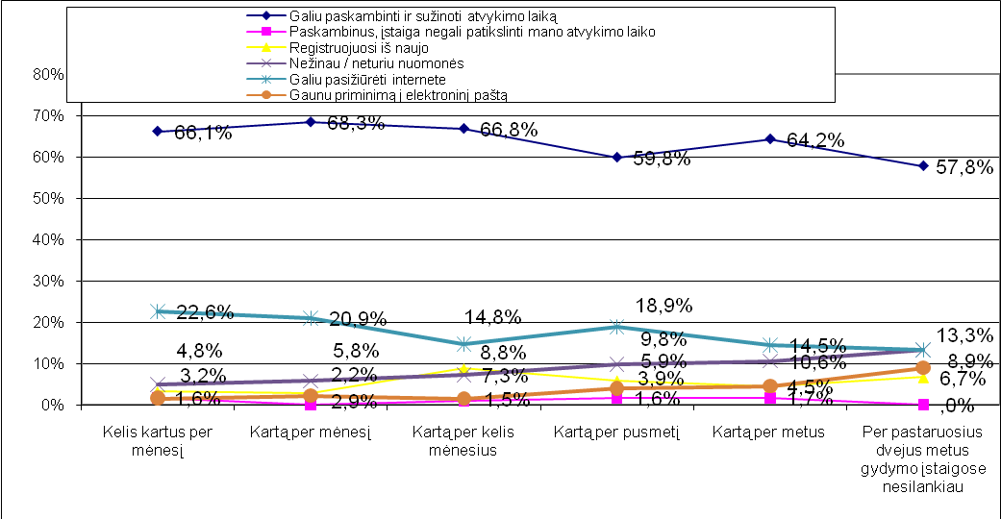
χ² = 33.662, df = 25, p = 0,115
46 pav. Respondentų atsakymų į klausimą, kaip gali sužinoti vizito į polikliniką laiką, jei jį pamiršo ar pametė vizito lapelį, pasiskirstymas pagal apsilankymų asmens sveikatos priežiūros įstaigoje skaičių

Išanalizavus Šeškinės ir Centro poliklinikų pacientų atsakymus į klausimą, kaip jie gali sužinoti vizito į polikliniką laiką, jei jį pamiršo ar pametė vizito lapelį, pagal polikliniką, nustatyta, kad apklaustų pacientų atsakymai reikšmingai skiriasi (χ²= 50.050, df = 5, p = 0,001). 6,1 proc. Centro poliklinikos apklaustų pacientų nurodė, kad priminimą apie vizito poliklinikoje laiką jie gauna elektroniniu paštu, o apklausti Šeškinės poliklinikos pacientai nenurodė, kad jie turi tokią galimybę. Apklausti Šeškinės poliklinikos pacientai dažniau nei Centro poliklinikos pacientai nurodė, kad pamiršę vizito poliklinikoje laiką, jie registruojasi iš naujo arba nežino, ką daryti (47 paveikslas).

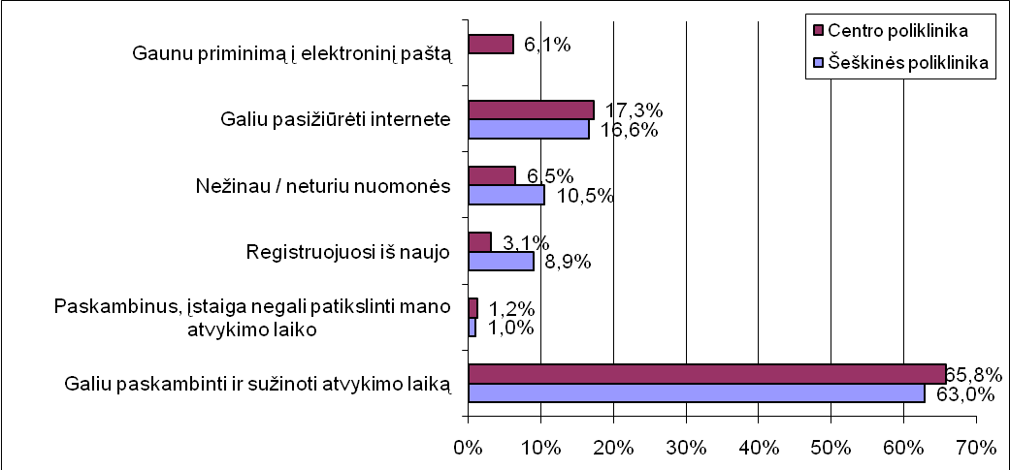
χ² = 50.050, df = 5, p = 0,001
47 pav. Respondentų atsakymų į klausimą, kaip gali sužinoti vizito į polikliniką laiką, jei jį pamiršo ar pametė vizito lapelį, pasiskirstymas pagal poliklinikas

Išanalizavus šių poliklinikų pacientų atsakymus į klausimą, kaip jie gali sužinoti vizito į polikliniką laiką, jei jį pamiršo ar pametė vizito lapelį, pagal amžiaus grupes, nustatytas reikšmingas skirtumas tarp Šeškinės ir Centro poliklinikos apklaustų pacientų, kurių amžius 31–40 m., atsakymų (χ² = 18,479, df = 5, p = 0,002) (48 paveikslas). Centro poliklinikos šios amžiaus grupės respondentai nurodė, kad priminimus apie vizitus gauna elektroniniu paštu, o Šeškinės poliklinikos šio amžiaus pacientai dažniau nei Centro poliklinikos pacientai nurodė, kad informaciją apie vizito laiką gali pasitikslinti internetu arba registruojasi iš naujo.
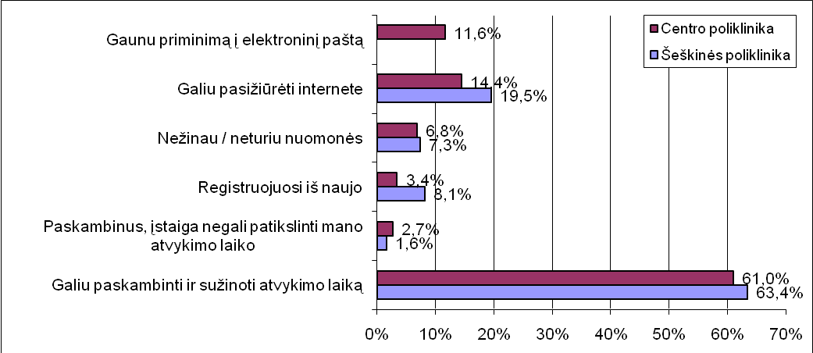χ² = 18,479, df = 5, p = 0,002
48 pav. 31–40 m. amžiaus respondentų atsakymų į klausimą, kaip gali sužinoti vizito į polikliniką laiką, jei jį pamiršo ar pametė vizito lapelį, pasiskirstymas pagal poliklinikas

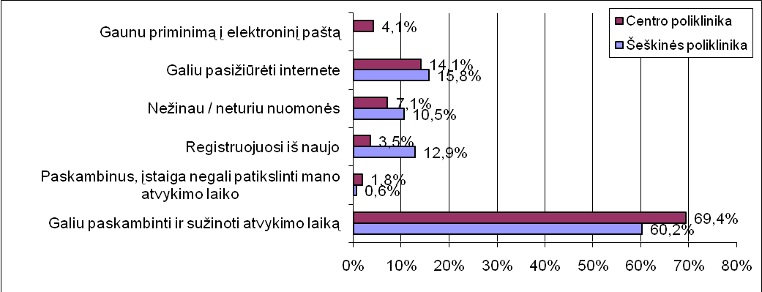
χ² = 19,535, df = 5, p = 0,002
49 pav. Respondentų, kurių šeimos pajamos, tenkančios vienam šeimos nariu, yra 501–1000 Lt, atsakymų į klausimą, kaip gali sužinoti vizito į polikliniką laiką, jei jį pamiršo ar pametė vizito lapelį, pasiskirstymas pagal poliklinikas

Išanalizavus Šeškinės ir Centro poliklinikų pacientų atsakymus į klausimą, kaip jie gali sužinoti vizito į polikliniką laiką, jei jį pamiršo ar pametė vizito lapelį, pagal vienam šeimos nariui tenkančias pajamas, nustatytas reikšmingas skirtumas tarp Šeškinės ir Centro poliklinikos apklaustų pacientų, kurių pajamos, tenkančios vienam šeimos nariui, yra 501–1000 Lt, atsakymų (χ² = 19,535, df = 5, p = 0,002) (49 paveikslas). Centro poliklinikos respondentai nurodė, kad priminimus apie vizitus gauna elektroniniu paštu, o Šeškinės poliklinikos šios grupės pacientai dažniau nei Centro poliklinikos pacientai nurodė, kad informaciją apie vizito laiką gali pasitikslinti internetu,arba registruojasi iš naujo.

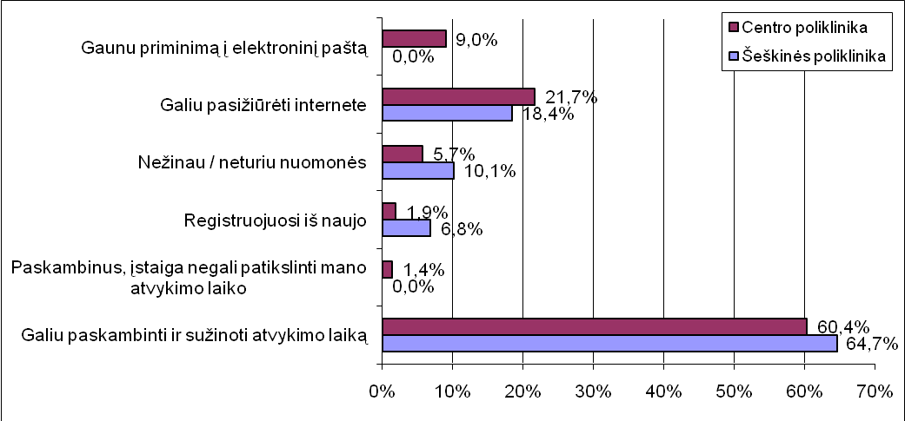
χ² = 30,854, df = 5, p = 0,001
50 pav. Specialistų ir tarnautojų atsakymų į klausimą, kaip gali sužinoti vizito į polikliniką laiką, jei jį pamiršo ar pametė vizito lapelį, pasiskirstymas pagal poliklinikas

Išanalizavus šių poliklinikų pacientų atsakymus į klausimą, kaip jie gali sužinoti vizito į polikliniką laiką, jei jį pamiršo ar pametė vizito lapelį, pagal vykdomas veiklas, nustatytas reikšmingas skirtumas tarp Šeškinės ir Centro poliklinikos apklaustų specialistų / tarnautojų atsakymų (χ²= 30,854, df=5, p= 0,001). Centro poliklinikos respondentai nurodė, kad priminimus apie vizitus gauna elektroniniu paštu ir gali pasitikslinti internetu, o Šeškinės poliklinikos šios grupės pacientai dažniau nei Centro poliklinikos pacientai nurodė, kad registruojasi iš naujo (50 paveikslas).

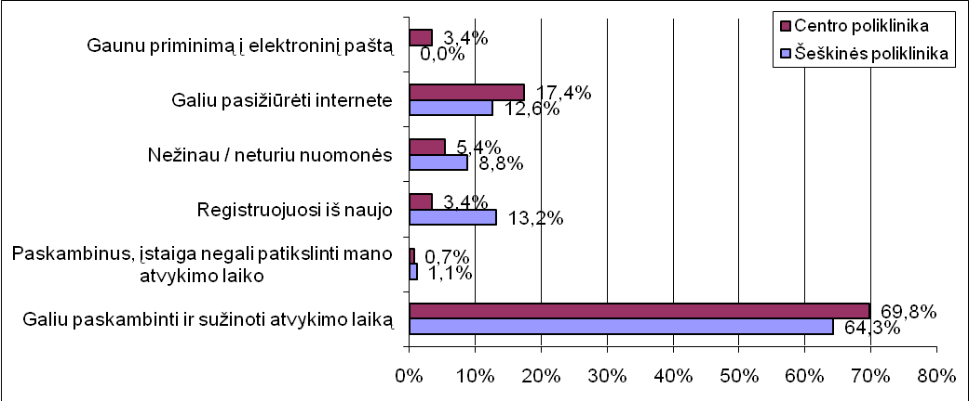
χ²= 18,288, df=5, p= 0,003
51 pav. Respondentų, kurie sveikatos priežiūros įstaigose lankosi kartą per kelis mėnesius, atsakymų į klausimą, kaip gali sužinoti vizito į polikliniką laiką, jei jį pamiršo ar pametė vizito lapelį, pasiskirstymas pagal poliklinikas

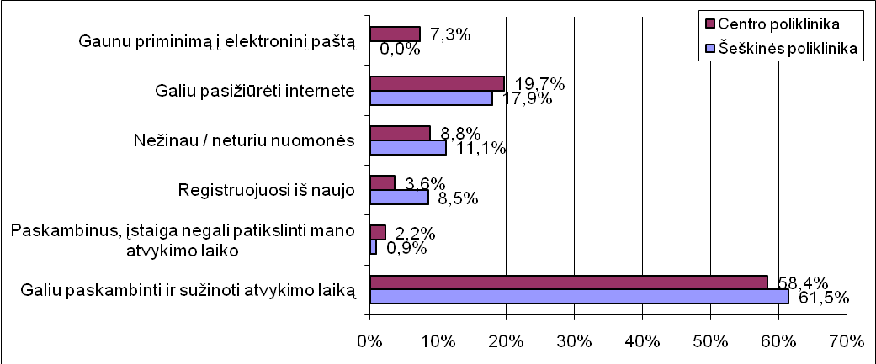
χ² = 12,380, df =5, p = 0,03
52 pav. Respondentų, kurie sveikatos priežiūros įstaigose lankosi kartą per pusmetį, atsakymų į klausimą, kaip gali sužinoti vizito į polikliniką laiką, jei jį pamiršo ar pametė vizito lapelį, pasiskirstymas pagal poliklinikas
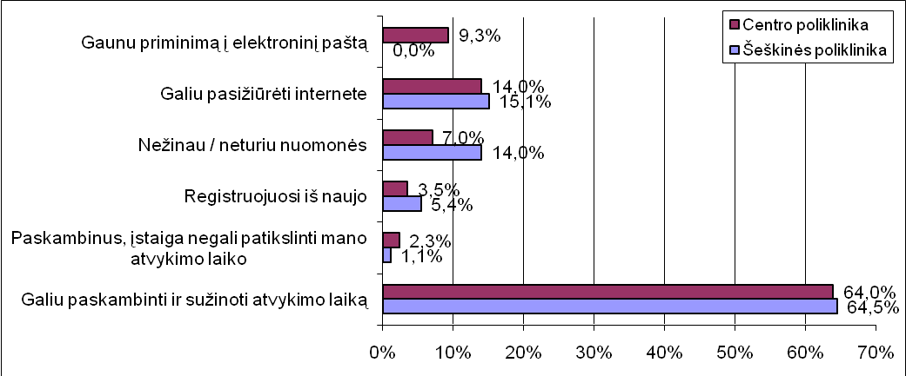
χ² = 11,527, df = 5, p = 0,042
53 pav. Respondentų, kurie sveikatos priežiūros įstaigose lankosi kartą per metus, atsakymų į klausimą, kaip gali sužinoti vizito į polikliniką laiką, jei jį pamiršo ar pametė vizito lapelį, pasiskirstymas pagal poliklinikas

Išanalizavus Šeškinės ir Centro poliklinikų pacientų atsakymus į klausimą, kaip jie gali sužinoti vizito į polikliniką laiką, jei jį pamiršo ar pametė vizito lapelį, pagal apsilankymų asmens sveikatos priežiūros įstaigoje skaičių per paskutinius dvejus metus, nustatytas reikšmingas skirtumas tarp Šeškinės ir Centro poliklinikos apklaustų pacientų, kurie lankėsi kartą per kelis mėnesius (χ² = 18,288, df = 5, p = 0,003), kartą per pusmetį (χ² = 12,380, df = 5, p = 0,03) ir kartą per metus (χ² = 11,527, df = 5, p = 0,042), atsakymų. Centro poliklinikos respondentai nurodė, kad priminimus apie vizitus gauna elektroniniu paštu ir gali pasitikslinti internetu, o Šeškinės poliklinikos šios grupės pacientai dažniau nei Centro poliklinikos pacientai nurodė, kad registruojasi iš naujo arba nežino, ką daryti, kai pamiršta savo vizito laiką (51, 52, 53 paveikslai).
Atsakymų į šį klausimą analizė pateikiama 5 priedo 5.4.1–5.4.7 lentelėse.

3.2.1.5. Atsakymas elektroniniu paštu

Apklausoje dalyvavusių pacientų paklausus, ar parašę gydymo įstaigai elektroninį laišką gauna atsakymą, dauguma respondentų (75,1 proc.) nurodė, kad nėra rašę gydymo įstaigai elektroninio laiško, 6,7 proc. apklaustųjų nurodė, kad atsakymą gauna, 2,4 proc. apklaustųjų nurodė, kad atsakymo negauna, 14,6 proc. respondentų nežinojo, kad į įstaigą galima kreiptis elektroniniu laišku, ir 1,2 proc. apklaustųjų nurodė, kad pati įstaiga nenurodo galimybės pacientui kreiptis elektroniniu laišku. Analizuojant respondentų atsakymus pagal respondentų lytį, nustatyta, kad vyrų ir moterų atsakymai reikšmingai skiriasi (χ² = 15,763, df = 4, p = 0,003) (54 paveikslas) – moterys dažniau nei vyrai nurodė, kad atsakymą elektroniniu paštu iš gydymo įstaigos gauna, o vyrai dažniau nei moterys nežinojo tokios galimybės.

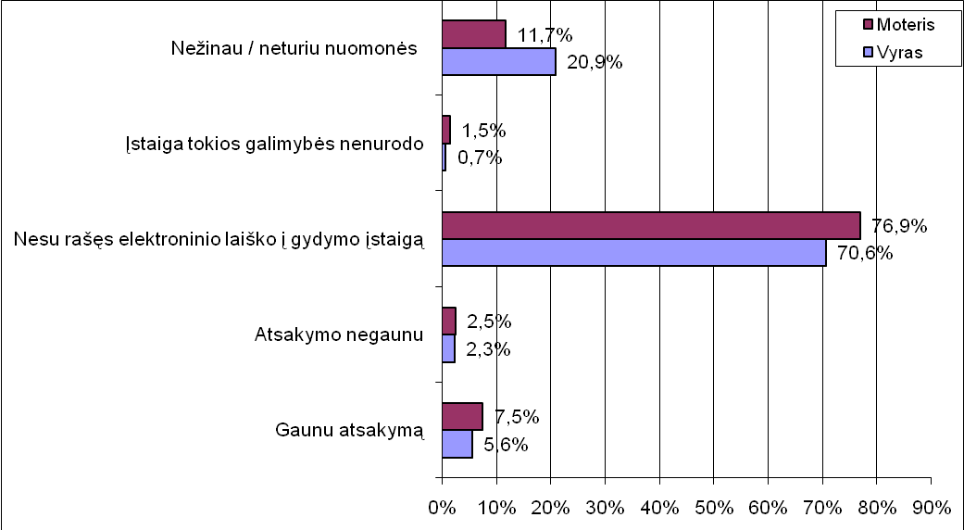
χ² = 15,763, df = 4, p = 0,003
54 pav. Respondentų atsakymų į klausimą, ar parašę gydymo įstaigai elektroninį laišką gauna atsakymą, pasiskirstymas pagal lytį

Įvertinus respondentų atsakymų į šį klausimą pasiskirstymą pagal respondentų išsilavinimą, nustatytas statistiškai reikšmingas skirtumas tarp respondentų išsilavinimo ir atsakymų į klausimą, ar parašę gydymo įstaigai elektroninį į laišką gauna atsakymą (χ² = 28,343, df =8, p = 0,0001). Nustatyta, kad aukštąjį ir nebaigtą aukštąjį išsilavinimą turintys respondentai dažniau nurodė, kad gauna atsakymus, o nebaigtą vidurinį išsilavinimą turintys respondentai dažniau nurodė, kad tokios galimybės nežino (55 paveikslas).
Išanalizavus respondentų atsakymų pasiskirstymą į šį klausimą pagal respondentų amžiaus grupes nustatytas statistiškai reikšmingas skirtumas tarp respondentų amžiaus grupės ir atsakymų į klausimą, ar parašę gydymo įstaigai elektroninį laišką gauna atsakymą (χ² = 33.291, df = 20, p = 0,031). Nustatyta, kad jaunesnio amžiaus respondentai dažniau nurodė, kad gauna atsakymus, o vyresni respondentai dažniau nurodė, kad tokios galimybės nežino (56 paveikslas).
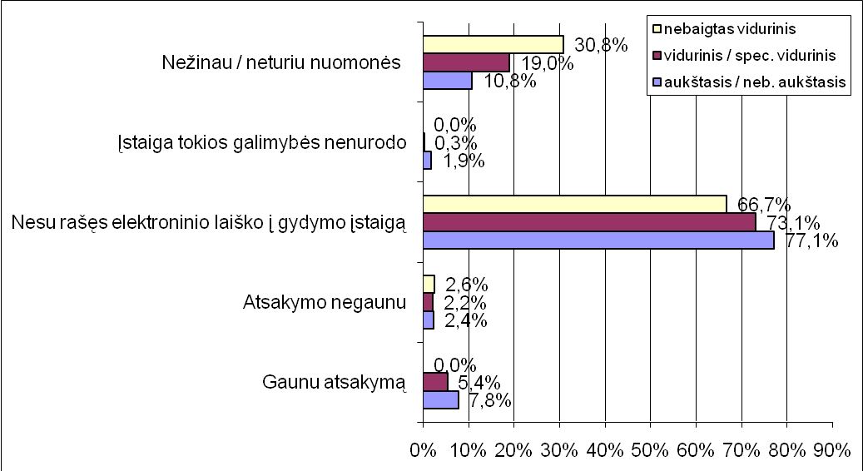
χ² = 28,343, df = 8, p = 0,0001
55 pav. Respondentų atsakymų į klausimą, ar parašę gydymo įstaigai elektroninį laišką gauna atsakymą, pasiskirstymas pagal išsilavinimą
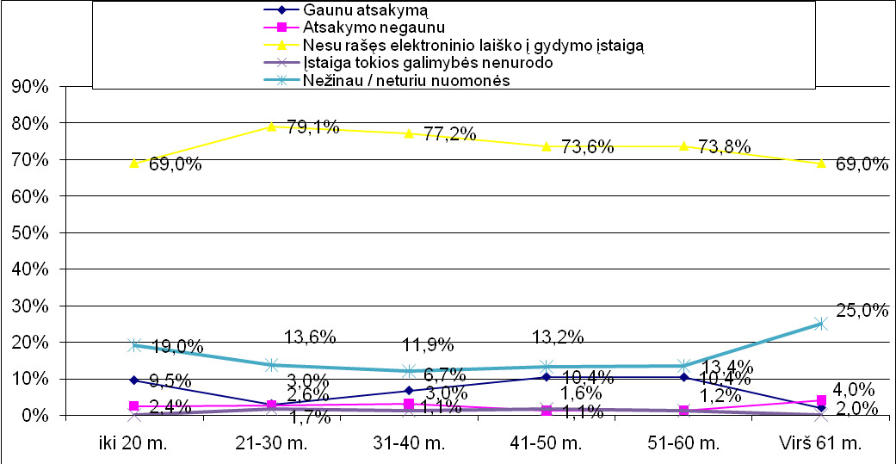
χ² = 33.291, df = 20, p = 0,031
56 pav. Respondentų atsakymų į klausimą, ar parašę gydymo įstaigai elektroninį laišką gauna atsakymą, pasiskirstymas pagal amžiaus grupes
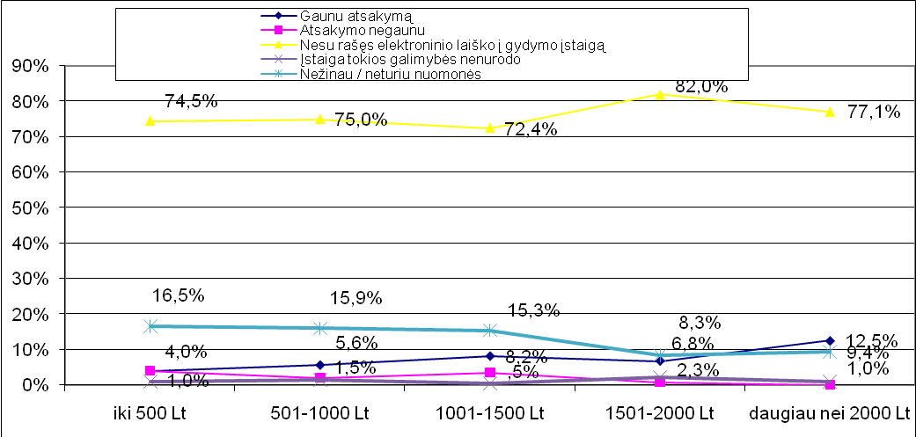
χ² = 2.348, df = 4, p = 0,672
57 pav. Respondentų atsakymų į klausimą, ar parašę gydymo įstaigai elektroninį laišką gauna atsakymą, pasiskirstymas pagal poliklinikas

Įvertinus Šeškinės poliklinikos ir Centro poliklinikos respondentų atsakymus į klausimą, ar parašę gydymo įstaigai elektroninį laišką gauna atsakymą, reikšmingo skirtumo nebuvo nustatyta (χ²= 2.348, df=4, p= 0,672) – tiek dauguma apklaustų Šeškinės poliklinikos pacientų, tiek dauguma apklaustų Centro poliklinikos pacientų nurodė, kad nėra rašę elektroninio laiško gydymo įstaigai. Tyrimo metu nustatyta, kad skirtingus atsakymus į šį klausimą pateikė Šeškinės ir Centro poliklinikos pacientai aukščiausio ir vidutinio lygio vadovai (χ² = 10,278, df = 4, p = 0,036) – Šeškinės poliklinikoje besilankantys vadovai dažniau nei Centro poliklinikoje besilankantys vadovai nurodė, kad išsiuntę poliklinikai elektroninį paklausimą gauna atsakymą elektroniniu paštu. Taip pat, skirtingą nuomonę šiuo klausimu turėjo poliklinikose besilankantys specialistai ir tarnautojai (χ² = 13,788, df = 4, p = 0,008) – Centro poliklinikoje besilankantys specialistai ir tarnautojai dažniau nei Šeškinės poliklinikoje besilankantys specialistai ir tarnautojai nurodė, kad išsiuntę poliklinikai elektroninį paklausimą gauna atsakymą elektroniniu paštu, o didesnė dalis Šeškinės poliklinikoje besilankančiųjų nurodė, kad įstaiga tokios galimybės nenurodo. Skirtingai į šį klausimą atsakė ir pensininkai, besilankantys analizuojamuose poliklinikose (χ² = 9,837, df = 3, p = 0,02) – Centro poliklinikoje besilankantys pensininkai dažniau nurodė, kad nėra rašę elektroninių laiškų poliklinikai, o Šeškinės poliklinikoje besilankantys pensininkai dažniau neturėjo nuomonės šiuo klausimu (57 paveikslas).
Atsakymų į šį klausimą analizė pateikiama 5 priedo 5.5.1–5.5.7 lentelėse.

3.2.2. Asmens sveikatos priežiūros specialistų nuomonės tyrimo rezultatai

3.2.2.1. Informacinių technologijų įtaka sveikatos priežiūros paslaugų teikimui

Siekiant išsiaiškinti Šeškinės ir Centro poliklinikų darbuotojų, teikiančių asmens sveikatos priežiūros paslaugas, nuomonę apie informacinių technologijų naudojimą, darbuotojams buvo užduotas klausimas, ar naudojimasis informacinėmis technologijomis palengvina sveikatos priežiūros paslaugų teikimą. 48,3 proc. apklaustų darbuotojų nurodė, kad darbo vietoje naudojamos informacinės technologijos labai palengvina sveikatos priežiūros paslaugų teikimą. 19,6 proc. respondentų nurodė, kad informacinės technologijos sveikatos priežiūros paslaugų teikimą palengvina vidutiniškai. 28,1 proc. apklausoje dalyvavusių poliklinikų darbuotojų nurodė, kad informacinių technologijų naudojimas darbo vietoje sveikatos priežiūros paslaugų teikimą palengvina iš dalies. Ir tik 3,9 proc. apklaustųjų išreiškė nuomonę, kad informacinių technologijų naudojimas asmens sveikatos priežiūros įstaigose visiškai nepalengvina sveikatos priežiūros paslaugų teikimo.
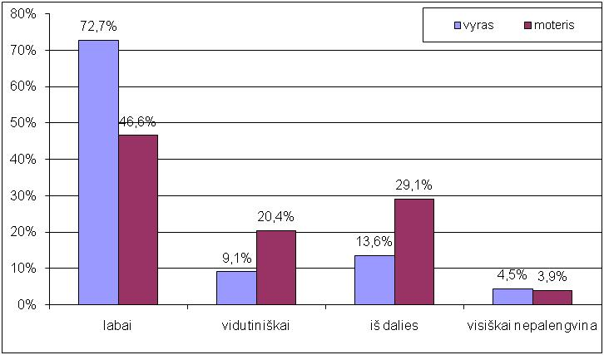
Mann-Whitney U = 2562,0, p = 0,037
58 pav. Darbuotojų atsakymų į klausimą, ar informacinių technologijų naudojimas palengvina sveikatos priežiūros paslaugų teikimą, pasiskirstymas pagal lytį

Vertinant respondentų nuomonę pagal lytį (58 paveikslas), pastebėta, kad 72,7 proc. apklausoje dalyvavusių vyrų nurodė, jog informacinių technologijų naudojimas darbo vietoje labai palengvina sveikatos priežiūros paslaugų teikimą, o taip manančių moterų buvo gerokai mažiau (46,6 proc.). Moterys dažniau nei vyrai buvo linkusios manyti, kad informacinių technologijų naudojimas tik iš dalies palengvina sveikatos priežiūros paslaugų teikimą. Nustatytas statistiškai reikšmingas rangų vidurkių skirtumas taikant Mann-Whitney testą (Mann-Whitney U = 2562,0, p = 0,037, vid. rangai: vyrų = 127,95, moterų = 168,75)., t. y. nustatyta, kad apklausoje dalyvavę vyrai reikšmingai dažniau nei moterys nurodė, kad sveikatos priežiūros paslaugų teikimą labai palengvina informacinių technologijų naudojimas darbo vietoje.

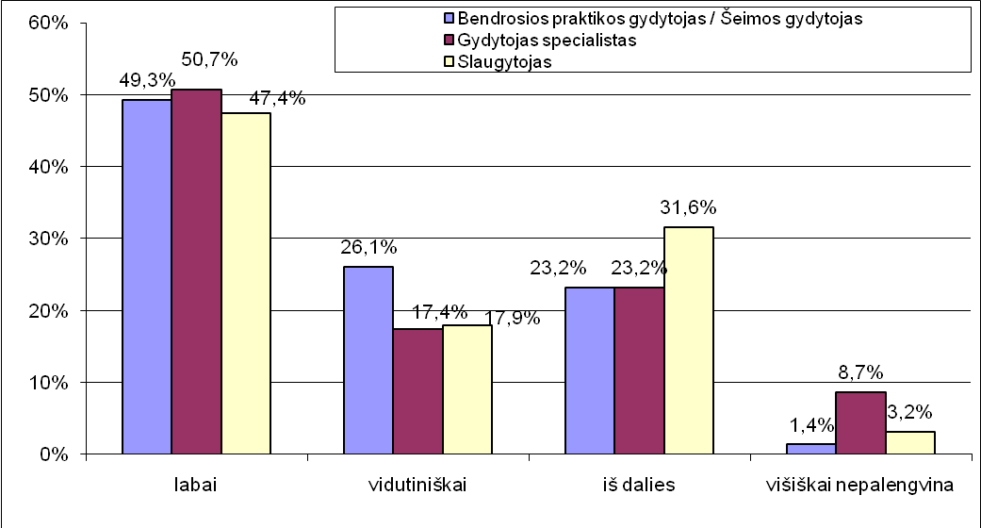
χ² (K-W) = 0.781, df = 2, p = 0,677
59 pav. Darbuotojų atsakymų į klausimą, ar informacinių technologijų naudojimas palengvina sveikatos priežiūros paslaugų teikimą, pasiskirstymas pagal darbuotojo specializaciją

Aiškinantis, kaip informacinių technologijų naudojimo įtaką sveikatos priežiūros paslaugų teikimui vertina šeimos gydytojai, gydytojai specialistai ir slaugytojos, nenustatyta, kad skirtingų specializacijų asmens priežiūros specialistų nuomonė šiuo klausimu statistiškai reikšmingai skirtųsi (χ² (K-W) = 0.781, df = 2, p = 0,677 (vid. rangai: šeimos gydytojų = 156.54, gydytojų spec. = 164.377, slaugytojų = 167.437). Tačiau 59 paveiksle matyti, kad slaugytojos linkusios kritiškiau vertinti informacinių technologijų naudojimo darbo vietoje naudą nei gydytojai specialistai ar šeimos gydytojai. Net 31,6 proc. apklausoje dalyvavusių slaugytojų nurodė, kad informacinių technologijų naudojimas tik iš dalies palengvina sveikatos priežiūros paslaugų teikimą.
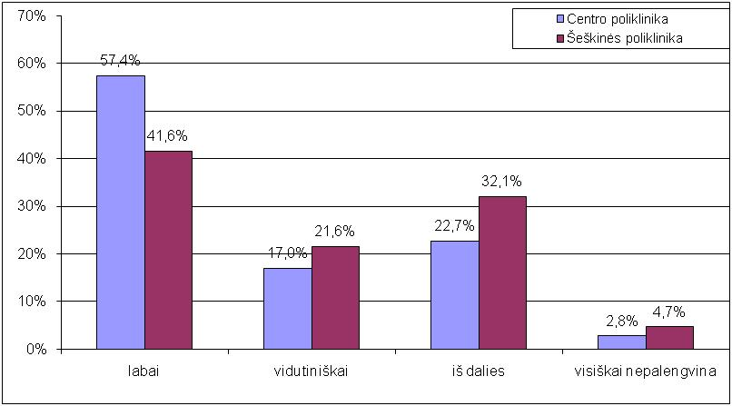
Mann-Whitney U = 11145,5, p = 0,005
60 pav. Darbuotojų atsakymų į klausimą, ar informacinių technologijų naudojimas palengvina sveikatos priežiūros paslaugų teikimą, pasiskirstymas pagal poliklinikas

Vertinant darbuotojų atsakymus pagal poliklinikas, kuriose jie dirba (60 paveikslas), pastebima, kad 57,4 proc. Centro poliklinikos asmens sveikatos priežiūros paslaugas teikiančių darbuotojų mano, kad informacinių technologijų naudojimas labai palengvina šių paslaugų teikimą, taip pat mano tik 41,6 proc. Šeškinės poliklinikos darbuotojų. Taip pat matome, kad Šeškinės poliklinikos darbuotojai (4,7 proc.) dažniau nei Centro poliklinikos darbuotojai (2,8 proc.) nurodė, kad informacinių technologijų naudojimas darbo vietoje visiškai nepalengvina sveikatos priežiūros paslaugų teikimo. Nustatytas statistiškai reikšmingas rangų vidurkių skirtumas taikant Mann-Whitney testą (Mann-Whitney U = 11145,5, p = 0,005 (vid. rangai: Centro pol. = 150.05, Šeškinės pol.=177.84), t. y. nustatyta, kad apklausoje dalyvavę Centro poliklinikos darbuotojai reikšmingai dažniau nei Šeškinės poliklinikos darbuotojai nurodė, kad sveikatos priežiūros paslaugų teikimą labai palengvina informacinių technologijų naudojimas darbo vietoje.
Analizuojant atsakymų į šį klausimą pasiskirstymą pagal darbuotojų amžiaus grupes, (6 lentelė) statistiškai reikšmingo skirtumo tarp grupių nuomonės nebuvo nustatyta – tiek dauguma jaunesnių darbuotojų, tiek dauguma vyresnių darbuotojų mano, kad informacinių technologijų naudojimas labai palengvina sveikatos priežiūros paslaugų teikimą. Taip pat nenustatytas koreliacinis ryšys tarp respondentų amžiaus ir informacinių technologijų naudos teikiant asmens sveikatos priežiūros paslaugas vertinimo. 6 lentelėje matyti, kad 41–50 m. ir 51–60 m. darbuotojai dažniau nei kitų amžiaus grupių darbuotojai linkę manyti, kad informacinių technologijų naudojimas tik iš dalies palengvina, arba visiškai nepalengvina sveikatos priežiūros paslaugų teikimo.

6 lentelė. Darbuotojų atsakymų į klausimą, ar informacinių technologijų naudojimas palengvina sveikatos priežiūros paslaugų teikimą, pasiskirstymas amžiaus grupėse
Amžius vertinimas |  | Labai palengvina | Vidutiniškai palengvina | Iš dalies palengvina | Visiškai nepalengvina
 |  | χ²=13,043, df=12, p=0,366 / Spearman'o rho=0,067, p=0,227
iki 30 m. | N | 13 | 4 | 6 | 0
iki 30 m. | % | 56,5% | 17,4% | 26,1% | ,0%
31 m–40 m. | N | 38 | 11 | 16 | 1
31 m–40 m. | % | 57,6% | 16,7% | 24,2% | 1,5%
41 m.–50 m. | N | 38 | 22 | 26 | 6
41 m.–50 m. | % | 41,3% | 23,9% | 28,3% | 6,5%
51 m–60 m. | N | 53 | 17 | 37 | 3
51 m–60 m. | % | 48,2% | 15,5% | 33,6% | 2,7%
61 m. ir daugiau | N | 15 | 10 | 7 | 2
61 m. ir daugiau | % | 44,1% | 29,4% | 20,6% | 5,9%
Iš viso | N | 157 | 64 | 92 | 12
Iš viso | % | 48,3% | 19,7% | 28,3% | 3,7%

analizuojant atsakymų į klausimą, ar informacinių technologijų naudojimas darbo vietoje turi įtakos sveikatos priežiūros paslaugų teikimui, (61 paveikslas) pagal respondentų darbo stažą asmens sveikatos priežiūros įstaigose, nors statistiškai reikšmingo skirtumo tarp skirtingo stažo darbuotojų grupių nenustatyta (χ² (K-W) = 4.343, df = 2, p = 0,114 (vid. rangai: iki 10 m. = 143.41, 11 m. – 20 m. = 153.61, 21 m. ir daugiau = 170.11), pastebima, kad didėjant darbo stažui prastėja darbuotojų nuomonė apie informacinių technologijų naudą teikiant sveikatos priežiūros paslaugas, t. y. didesnį stažą turintys respondentai dažniau nei mažesnį stažą turintys respondentai nurodo, kad informacinės technologijos visiškai nepalengvina asmens sveikatos priežiūros paslaugų teikimo. Nustatytas mažesnis nei vidutinio stiprumo, tačiau patikimas teigiamas koreliacinis ryšys tarp darbuotojo stažo ir informacinių technologijų įtakos teikiant sveikatos priežiūros paslaugas vertinimo (Spearmanʼo rho = 0,115, p = 0,038), t. y. nustatyta, kad didėjant respondentų stažui prastėja informacinių technologijų įtakos vertinimas.

χ² (K-W) = 4.343, df = 2, p = 0,114 / Spearmanʼ o rho= 0,115, p = 0,038
61 pav. Darbuotojų atsakymų į klausimą, ar informacinių technologijų naudojimas palengvina sveikatos priežiūros paslaugų teikimą, pasiskirstymas pagal darbo stažą

Analizuojant atsakymų į klausimą, ar informacinių technologijų naudojimas darbo vietoje turi įtakos sveikatos priežiūros paslaugų teikimui, pagal respondentų savo kompiuterinio raštingumo vertinimą, (62 paveikslas), nustatytas statistiškai reikšmingas skirtumas tarp darbuotojų, kurie savo kompiuterinį raštingumą vertino silpnai, ir darbuotojų, kurie savo kompiuterinį raštingumą vertino labai gerai, informacinių technologijų įtakos sveikatos paslaugų teikimui vertinimo (χ² = 43,194, df = 9, p = 0,001). Nustatyta, kad dauguma darbuotojų, kurie savo kompiuterinį raštingumą įvertino labai gerai, buvo linkę teigti, kad informacinės technologijos labai palengvina sveikatos priežiūros paslaugų teikimą, o darbuotojai, kurie savo kompiuterinį raštingumą įvertino silpnai, buvo linkę sakyti, kad informacinės technologijos tik iš dalies palengvina arba iš viso nepalengvina sveikatos priežiūros paslaugų teikimo. Nustatytas mažesnis nei vidutinio stiprumo, tačiau patikimas teigiamas koreliacinis ryšys tarp darbuotojų savo kompiuterinio raštingumo vertinimo ir informacinių technologijų įtakos teikiant sveikatos priežiūros paslaugas vertinimo (Spearman’o rho=0,301, p=0,0001), t. y. nustatyta, kad gerėjant respondentų savo kompiuterinio raštingumo vertinimui, gerėja informacinių technologijų įtakos vertinimas.
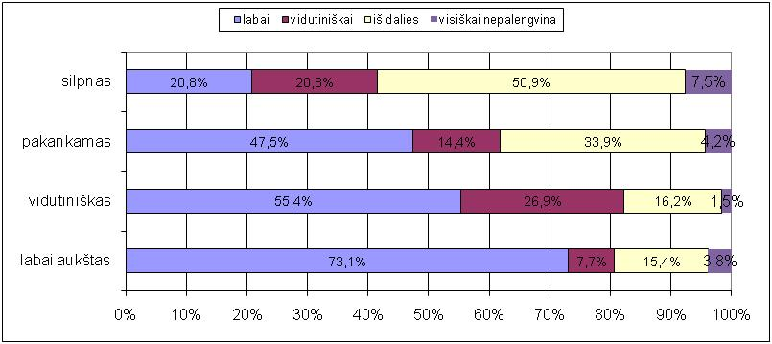
χ² = 43,194, df = 9, p = 0,001 / Spearmanʼo rho = 0,301, p = 0,0001
62 pav. Darbuotojų atsakymų į klausimą, ar informacinių technologijų naudojimas palengvina sveikatos priežiūros paslaugų teikimą, pasiskirstymas pagal darbuotojo kompiuterinio raštingumo vertinimą

Atsakymų į šį klausimą analizė pateikiama 6 priedo 6.1.1–6.1.3 lentelėse bei 6.1.1–6.1.3 paveiksluose.

3.2.2.2. Informacinių technologijų įtaka sveikatos priežiūros paslaugų prieinamumui ir kokybei

Siekiant išsiaiškinti Šeškinės ir Centro poliklinikų darbuotojų, teikiančių asmens sveikatos priežiūros paslaugas, nuomonę apie informacinių technologijų įtaką sveikatos priežiūros paslaugų prieinamumui ir kokybei, darbuotojams buvo užduotas klausimas, kaip informacinės technologijos veikia sveikatos priežiūros paslaugų prieinamumą ir kokybę. 48,8 proc. apklaustų darbuotojų nurodė, kad informacinės technologijos pagerino sveikatos priežiūros paslaugų prieinamumą ir kokybę. 39,4 proc. respondentų nurodė, kad informacinės technologijos iš dalies pagerino sveikatos priežiūros paslaugų prieinamumą ir kokybę. 7,1 proc. apklausoje dalyvavusių poliklinikų darbuotojų išreiškė nuomonę, kad informacinių technologijų naudojimas neturėjo įtakos sveikatos priežiūros paslaugų prieinamumui ir kokybei. Tačiau net 4,7 proc. apklaustųjų nurodė, kad informacinės technologijos, naudojamos asmens sveikatos priežiūros įstaigose, pablogino sveikatos priežiūros paslaugų prieinamumą ir kokybę.
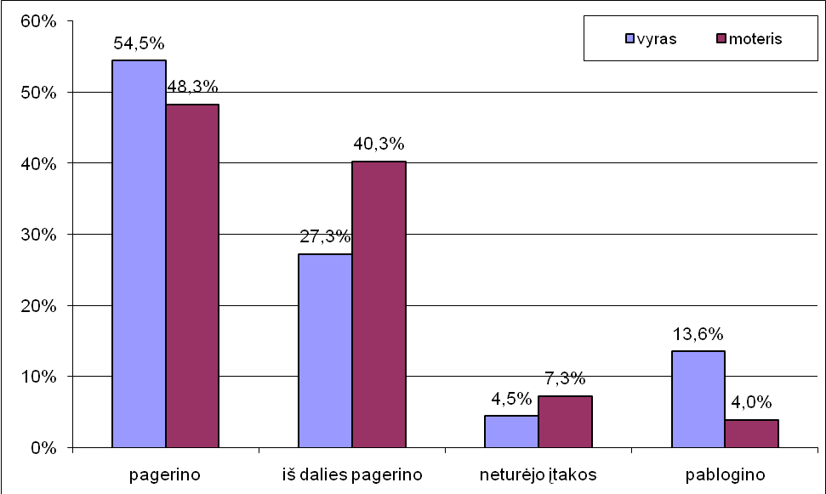
Mann-Whitney = 3262.0, p=0,037
63 pav. Darbuotojų atsakymų į klausimą, kaip informacinės technologijos veikia sveikatos priežiūros paslaugų prieinamumą ir kokybę, pasiskirstymas pagal lytį

Vertinant respondentų nuomonę pagal lytį (63 paveikslas), pastebima, kad 54,5 proc. apklausoje dalyvavusių vyrų nurodė, kad informacinių technologijų naudojimas pagerino sveikatos priežiūros prieinamumą ir kokybę, taip pat manė 48,3 proc. moterų. Moterys dažniau nei vyrai buvo linkusios manyti, kad informacinių technologijų naudojimas tik iš dalies pagerino arba neturėjo įtakos sveikatos priežiūros paslaugų prieinamumui ir kokybei. Analizuojant nustatytas statistiškai reikšmingas rangų vidurkių skirtumas, taikant Mann-Whitney testą (Mann-Whitney U = 3262.0, p = 0,037 (vid. rangai: vyrų = 159.77, moterų = 161.63)., t. y. nustatyta, kad apklausoje dalyvavę vyrai reikšmingai dažniau nei moterys nurodė, kad informacinės technologijos pagerino sveikatos paslaugų prieinamumą ir kokybę, o moterys, reikšmingai dažniau nei vyrai manė, kad informacinės technologijos sveikatos priežiūros paslaugų prieinamumą pagerino tik iš dalies arba iš viso neturėjo įtakos.
Analizuojant, kaip informacinių technologijų naudojimo įtaką sveikatos priežiūros paslaugų prieinamumui ir kokybei vertina šeimos gydytojai, gydytojai specialistai ir slaugytojos, nenustatyta, kad skirtingų specializacijų asmens priežiūros specialistų nuomonė šiuo klausimu statistiškai reikšmingai skirtųsi χ² (K-W) = 1.464, d= 2, 0.677 (vid. rangai: šeimos gydytojų = 150.03, gydytojų spec. = 167.39, slaugytojų = 160.82). Tačiau 64 paveiksle matyti, kad šeimos gydytojai informacinių technologijų įtaką sveikatos priežiūros paslaugų prieinamumui ir kokybei linkę vertinti geriau nei gydytojai specialistai ir slaugytojos. Daugiau nei pusė apklaustų šeimos gydytojų (55,4 proc.) nurodė, kad informacinės technologijos pagerino sveikatos priežiūros paslaugų prieinamumą ir kokybę. Slaugytojos buvo linkusios kritiškiau vertinti informacinių technologijų įtaką sveikatos priežiūros paslaugų prieinamumui ir kokybei – 43,3 proc. apklaustų slaugytojų teigė, kad informacinės technologijos tik iš dalies pagerino sveikatos priežiūros paslaugų prieinamumą ir kokybę. Gydytojai specialistai dar kritiškiau nei slaugytojos vertino informacinių technologijų įtaką sveikatos priežiūros paslaugų prieinamumui ir kokybei – 13,4 proc. gydytojų specialistų nurodė, kad informacinės technologijos neturėjo įtakos sveikatos priežiūros paslaugų kokybei, o net 6,0 proc. nurodė, kad informacinės technologijos pablogino paslaugų prieinamumą ir kokybę.
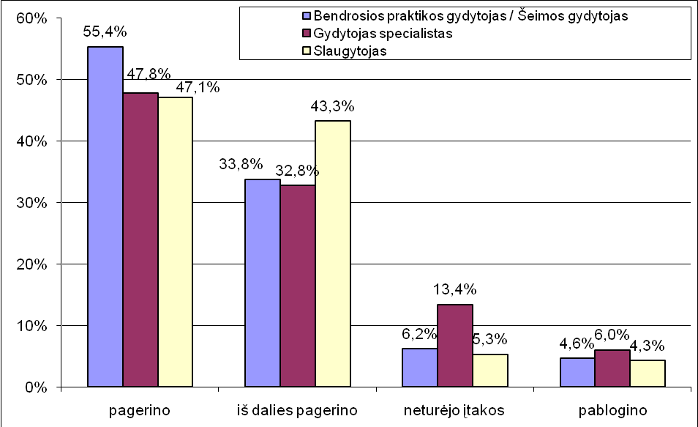
χ² (K-W) = 1.464, df = 2, p = 0.677
64 pav. Darbuotojų atsakymų į klausimą, kaip informacinės technologijos veikia sveikatos priežiūros paslaugų prieinamumą ir kokybę, pasiskirstymas pagal darbuotojo specializaciją

Vertinant darbuotojų atsakymus pagal poliklinikas, kuriose jie dirba (65 paveikslas), pastebima, kad 58,5 proc. Centro poliklinikos asmens sveikatos priežiūros paslaugas teikiančių darbuotojų nurodė, kad informacinių technologijų naudojimas pagerino sveikatos priežiūros paslaugų prieinamumą ir kokybę ir tik 41,1 proc. Šeškinės poliklinikos darbuotojų buvo tos pačios nuomonės. Taip pat matome, kad Šeškinės poliklinikos darbuotojai (7,2 proc.) dažniau nei Centro poliklinikos darbuotojai (1,4 proc.) nurodė, kad informacinių technologijų naudojimas pablogino sveikatos priežiūros paslaugų prieinamumą ir kokybę. Analizuojant nustatytas statistiškai reikšmingas rangų vidurkių skirtumas, taikant Mann-Whitney testą (Mann-Whitney U = 10231.0, p = 0,001 (vid. rangai: Centro pol. = 143.55, Šeškinės pol. = 175.66) – nustatyta, kad apklausoje dalyvavę Centro poliklinikos darbuotojai reikšmingai dažniau nei Šeškinės poliklinikos darbuotojai nurodė, kad informacinės technologijos pagerino sveikatos priežiūros paslaugų prieinamumą ir kokybę.
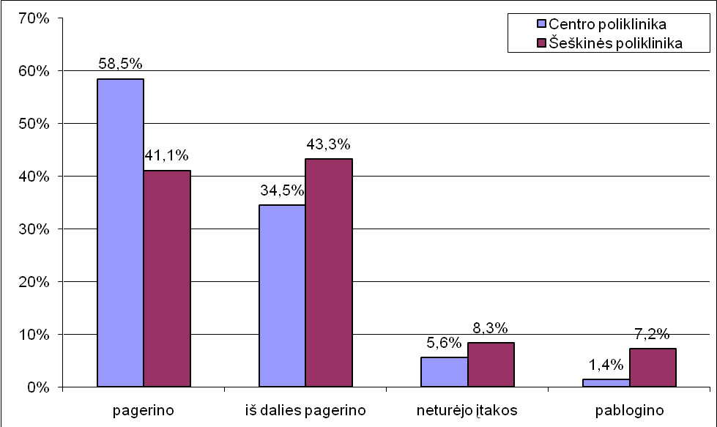
Mann-Whitney U = 10231.0, p =0,001
65 pav. Darbuotojų atsakymų į klausimą, kaip informacinės technologijos veikia sveikatos priežiūros paslaugų prieinamumą ir kokybę, pasiskirstymas pagal poliklinikas

7 lentelė. Darbuotojų atsakymų į klausimą, kaip informacinės technologijos veikia sveikatos priežiūros paslaugų prieinamumą ir kokybę, pasiskirstymas amžiaus grupėse

Amžius vertinimas |  | Pagerino | Iš dalies pagerino | Neturėjo įtakos | Pablogino
 |  | χ²= 11,651, df=12, p=0, 474 / Spearman'o rho= -0,042, p=0,458
iki 30 m. | N | 14 | 4 | 2 | 2
iki 30 m. | % | 63,6% | 18,2% | 9,1% | 9,1%
31 m.–40 m. | N | 29 | 31 | 3 | 3
31 m.–40 m. | % | 43,9% | 47,0% | 4,5% | 4,5%
41 m.–50 m. | N | 38 | 36 | 9 | 6
41 m.–50 m. | % | 42,7% | 40,4% | 10,1% | 6,7%
51 m.–60 m. | N | 55 | 40 | 6 | 4
51 m.–60 m. | % | 52,4% | 38,1% | 5,7% | 3,8%
61 m. ir daugiau | N | 17 | 15 | 2 | 0
61 m. ir daugiau | % | 50,0% | 44,1% | 5,9% | ,0%
Iš viso | N | 153 | 126 | 22 | 15
Iš viso | % | 48,4% | 39,9% | 7,0% | 4,7%

Analizuojant atsakymų į klausimą, kaip informacinės technologijos veikia sveikatos priežiūros paslaugų prieinamumą ir kokybę, pasiskirstymą pagal darbuotojų amžiaus grupes (7 lentelė), statistiškai reikšmingo skirtumo tarp grupių nuomonės nebuvo nustatyta – tiek dauguma jaunesnių darbuotojų, tiek dauguma vyresnių darbuotojų mano, kad informacinės technologijos pagerino sveikatos priežiūros paslaugų prieinamumą ir kokybę. Taip pat nenustatytas koreliacinis ryšys tarp respondentų amžiaus ir informacinių technologijų įtakos asmens sveikatos priežiūros paslaugų prieinamumui ir kokybei vertinimo.
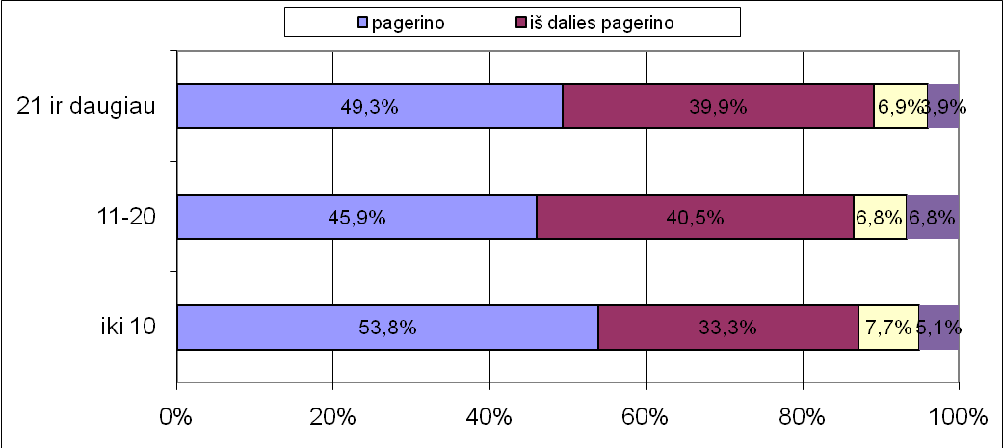
χ² (K-W) = 0.618, df = 2, p = 0.734
66 pav. Darbuotojų atsakymų į klausimą, kaip informacinės technologijos veikia sveikatos priežiūros paslaugų prieinamumą ir kokybę, pasiskirstymas pagal darbo stažą

Analizuojant atsakymų į klausimą, kaip informacinės technologijos veikia sveikatos priežiūros paslaugų prieinamumą ir kokybę, pagal respondentų darbo stažą asmens sveikatos priežiūros įstaigose pasiskirstymą (66 paveikslas), statistiškai reikšmingo skirtumo tarp skirtingo stažo darbuotojų grupių nenustatyta (χ² (K-W) = 0.618, d= 2, = 0.734 (iki 10 m. = 152.69, 11 m. – 20 m. = 164.52, 21 m. ir daugiau = 157.42). Nenustatyta, kad didėjant darbo stažui blogėtų darbuotojų nuomonė apie informacinių technologijų įtaką sveikatos priežiūros paslaugų kokybei, taip pat nenustatytas ir atvirkštinis koreliacinis ryšys (Spearman’o rho = -0,009, p = 0,870), t. y. nenustatyta, kad mažėjant respondentų stažui gerėtų informacinių technologijų įtakos vertinimas.
Analizuojant atsakymų į klausimą, kaip informacinės technologijos veikia sveikatos priežiūros paslaugų prieinamumą ir kokybę, pagal respondentų savo kompiuterinio raštingumo vertinimą pasiskirstymą (67 paveikslas), nustatytas statistiškai reikšmingas skirtumas tarp darbuotojų, kurie savo kompiuterinį raštingumą vertino silpnai, ir darbuotojų, kurie savo kompiuterinį raštingumą vertino labai gerai (χ² = 32,183, df = 9, p = 0,001). Nustatyta, kad dauguma darbuotojų, kurie savo kompiuterinį raštingumą įvertino labai gerai, buvo linkę teigti, kad informacinės technologijos pagerino sveikatos priežiūros paslaugų prieinamumą ir kokybę, o darbuotojai, kurie savo kompiuterinį raštingumą įvertino silpnai, buvo linkę teigti, kad informacinės technologijos tik iš dalies pagerino, neturėjo įtakos ar net pablogino sveikatos priežiūros paslaugų prieinamumą ir kokybę. Nustatytas mažesnis nei vidutinio stiprumo, tačiau patikimas teigiamas koreliacinis ryšys tarp darbuotojų savo kompiuterinio raštingumo vertinimo ir informacinių technologijų įtakos sveikatos priežiūros paslaugų prieinamumui ir kokybei (Spearman’o rho =-0,278, p = 0,0001), t. y. nustatyta, kad gerėjant respondentų savo kompiuterinio raštingumo vertinimui, geriau vertinama informacinių technologijų įtaka sveikatos priežiūros paslaugų prieinamumui ir kokybei.
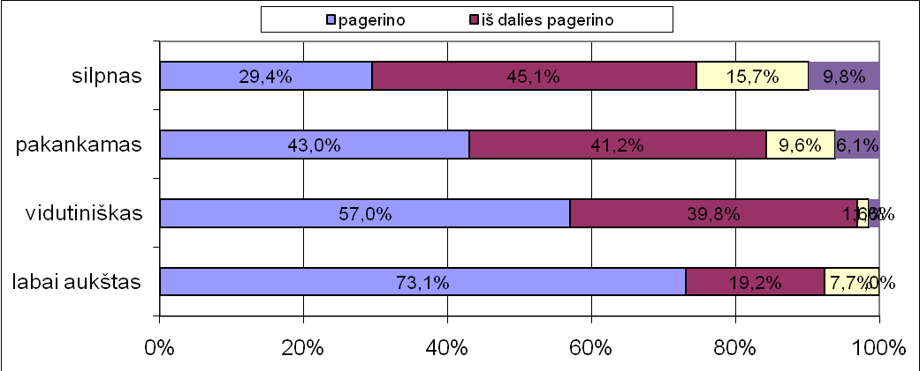
χ² = 32,183, df = 9, p = 0,001 / Spearmanʼo rho =-0, 278, p = 0,0001
67 pav. Darbuotojų atsakymų į klausimą, kaip informacinės technologijos veikia sveikatos priežiūros paslaugų prieinamumą ir kokybę, pasiskirstymas pagal kompiuterinio raštingumo vertinimą

Atsakymų į šį klausimą analizė pateikiama 6 priedo 6.2.1–6.2.3 lentelėse ir 6.2.1 ir 6.2.2 paveiksluose.

3.2.2.3. Informacinių technologijų įtaka paciento užsirašymui pas gydytoją

Siekiant išsiaiškinti Šeškinės ir Centro poliklinikų asmens sveikatos priežiūros specialistų nuomonę apie informacinių technologijų įtaką paciento užsirašymui pas gydytoją, klausimyne buvo suformuluotas klausimas, kokią įtaką informacinės technologijos daro paciento užsirašymui pas gydytoją. 68,0 proc. apklaustų darbuotojų nurodė, kad informacinės technologijos pagerino pacientų užsirašymą pas gydytoją, 26,2 proc. nurodė, kad iš dalies pagerino. Tačiau net 4,9 proc. apklausoje dalyvavusių poliklinikų darbuotojų teigė, kad informacinių technologijų naudojimas neturėjo įtakos ir 0,9 proc., kad pablogino paciento užsirašymą pas gydytoją.
Vertinant respondentų nuomonę pagal lytį (68 paveikslas), pastebima, kad 76,2 proc. apklausoje dalyvavusių vyrų nurodė, kad informacinių technologijų naudojimas pagerino paciento užsirašymą pas gydytoją, taip manė ir 67,4 proc. moterų. Moterys dažniau nei vyrai buvo linkusios manyti, kad informacinės technologijos tik iš dalies pagerino, neturėjo įtakos ar net pablogino paciento užsirašymą pas gydytoją. Analizuojant nenustatytas statistiškai reikšmingas rangų vidurkių skirtumas, taikant Mann-Whitney testą (Mann-Whitney U = 2915.5, p = 0,416 (vid. rangai: vyrų = 149.83, moterų = 163.91), t. y. nenustatyta, kad apklausoje dalyvavę vyrai reikšmingai dažniau nei moterys nurodytų, kad informacinės technologijos pagerino paciento užsirašymą pas gydytoją, taip pat nenustatyta, kad moterys, reikšmingai dažniau nei vyrai manytų, kad informacinės technologijos neturėtų įtakos ar net pablogintų pacientų užsirašymą pas gydytoją.

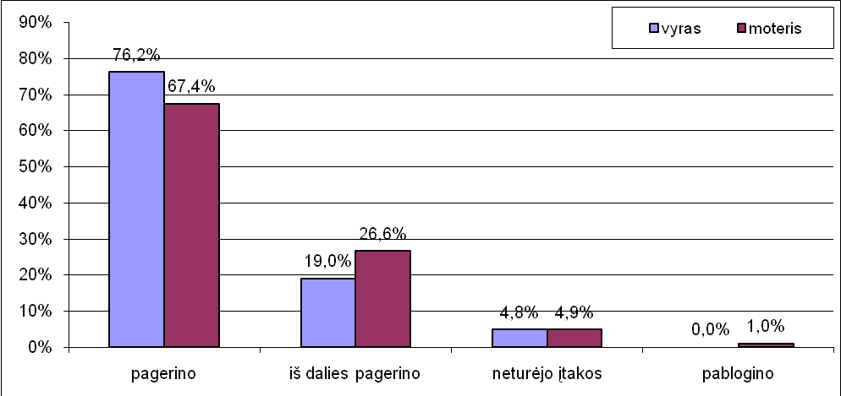
Mann-Whitney U = 2915.5, p = 0,416
68 pav. Darbuotojų atsakymų į klausimą, kokią įtaką informacinės technologijos turi paciento užsirašymui pas gydytoją, pasiskirstymas pagal lytį

Analizuojant, kaip informacinių technologijų naudojimas įtaką paciento užsirašymui pas gydytoją vertina šeimos gydytojai, gydytojai specialistai ir slaugytojos, nenustatyta, kad skirtingų specializacijų asmens priežiūros specialistų nuomonė šiuo klausimu statistiškai reikšmingai skirtųsi χ² (K-W) = 0.605, df = 2, p = 0.739 (vid. rangai: šeimos gydytojų = 155.67, gydytojų spec. = 160.40, slaugytojų = 163.95). Tačiau 69 paveiksle matyti, kad šeimos gydytojai informacinių technologijų įtaką paciento užsirašymui pas gydytoją linkę vertinti geriau nei gydytojai specialistai bei slaugytojos. Dauguma apklaustų šeimos gydytojų (71,6 proc.) nurodė, kad informacinės technologijos pagerino pacientų užsirašymą pas gydytojus. Slaugytojos buvo linkusios kritiškiau vertinti informacinių technologijų įtaką paciento užsirašymui pas gydytoją – 29,6 proc. apklaustų slaugytojų nurodė, kad informacinės technologijos tik iš dalies pagerino pacientų užsirašymą pas gydytoją. Gydytojai specialistai dar kritiškiau nei slaugytojos vertino informacinių technologijų įtaką pacientų užsirašymui pas gydytojus – 9,1 proc. gydytojų specialistų nurodė, kad informacinės technologijos neturėjo įtakos pacientų registracijai pas gydytojus, ir net 3,0 proc. nurodė, kad informacinės technologijos pablogino pacientų registraciją pas gydytojus.
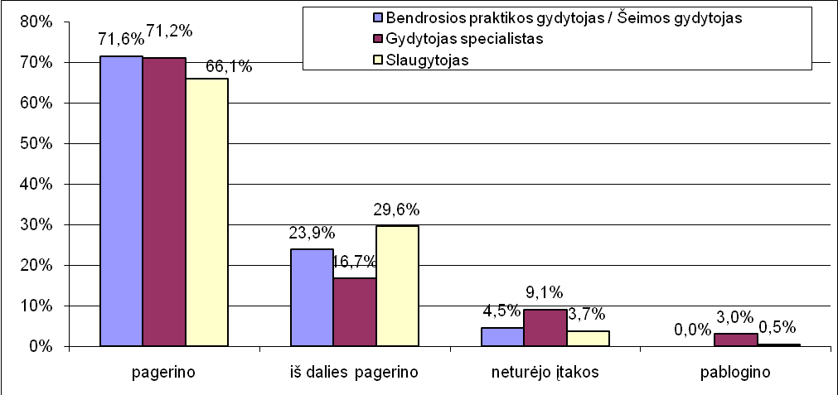χ² (K-W) = 0.605, df = 2, p = 0.739
69 pav. Darbuotojų atsakymų į klausimą, kokią įtaką informacinės technologijos turi paciento užsirašymui pas gydytoją, pasiskirstymas pagal specialybę

Vertinant darbuotojų atsakymus pagal poliklinikas, kuriose jie dirba (70 paveikslas), pastebima, kad 75,2 proc. Centro poliklinikos asmens sveikatos priežiūros paslaugas teikiančių darbuotojų manė, kad informacinių technologijų naudojimas pagerino pacientų užsirašymą pas gydytojus, taip manė tik 62,5 proc. Šeškinės poliklinikos darbuotojų. Taip pat matome, kad Šeškinės poliklinikos darbuotojai (31,0 proc.) daug dažniau nei Centro poliklinikos darbuotojai (19,9 proc.) nurodė, kad informacinių technologijų naudojimas tik iš dalies pagerino pacientų užsirašymą pas gydytojus. Taip pat daugiau Šeškinės poliklinikos darbuotojų manė, kad informacinės technologijos neturėjo įtakos ar net pablogino pacientų užsirašymą pas gydytojus. Analizuojant nustatytas statistiškai reikšmingas rangų vidurkių skirtumas, taikant Mann-Whitney testą (Mann-Whitney U = 11358.0, p = 0,019 (vid. rangai: Centro pol. = 151.55, Šeškinės pol. = 171.77) – nustatyta, kad apklausoje dalyvavę Centro poliklinikos darbuotojai reikšmingai dažniau nei Šeškinės poliklinikos darbuotojai nurodė, kad informacinės technologijos pagerino sveikatos priežiūros paslaugų prieinamumą ir kokybę.

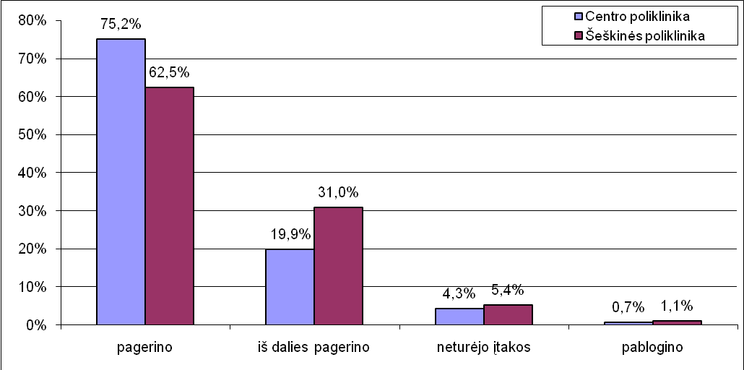
Mann-Whitney U = 11358.0, p = 0,019
70 pav. Darbuotojų atsakymų į klausimą, kokią įtaką informacinės technologijos turi paciento užsirašymui pas gydytoją, pasiskirstymas pagal poliklinikas

8 lentelė. Darbuotojų atsakymų į klausimą, kokią įtaką informacinės technologijos turi paciento užsirašymui pas gydytoją, pasiskirstymas amžiaus grupėse

Amžius vertinimas |  | Pagerino | Iš dalies pagerino | Neturėjo įtakos | Pablogino
 |  | χ²= 11,756, df=12, p=0, 465 / Spearman'o rho= -0,026, p=0,650
iki 30 m. | N | 18 | 4 | 1 | 0
iki 30 m. | % | 78,3% | 17,4% | 4,3% | 0,0%
31 m.–40 m. | N | 41 | 21 | 3 | 2
31 m.–40 m. | % | 61,2% | 31,3% | 4,5% | 3,0%
41 m.–50 m. | N | 61 | 21 | 6 | 0
41 m.–50 m. | % | 69,3% | 23,9% | 6,8% | 0,0%
51 m.–60 m. | N | 70 | 32 | 5 | 0
51 m.–60 m. | % | 65,4% | 29,9% | 4,7% | 0,0%
61 m. ir daugiau | N | 26 | 6 | 1 | 1
61 m. ir daugiau | % | 76,5% | 17,6% | 2,9% | 2,9%
Iš viso | N | 216 | 84 | 16 | 3
Iš viso | % | 67,7% | 26,3% | 5,0% | 0,9%

Analizuojant atsakymų į klausimą, kokią įtaką informacinės technologijos turi pacientų užsirašymui pas gydytoją, pasiskirstymą darbuotojų amžiaus grupėse (8 lentelė), statistiškai reikšmingo skirtumo tarp grupių nuomonės nebuvo nustatyta – tiek dauguma jaunesnių darbuotojų, tiek dauguma vyresnių darbuotojų mano, kad informacinės technologijos pagerino pacientų užsirašymą pas gydytojus. Taip pat nenustatytas koreliacinis ryšys tarp respondentų amžiaus ir informacinių technologijų įtakos pacientų registracijai pas gydytojus vertinimo.

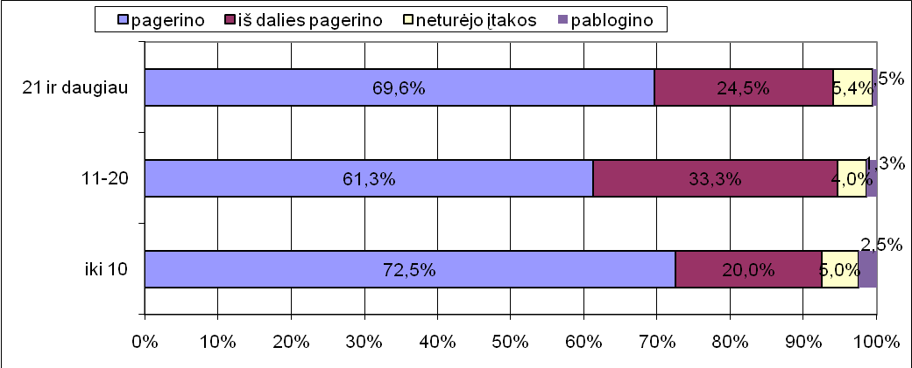
χ² (K-W) = 1.713, df = 2, p = 0.425 / Spearman’o rho = -0,030, p = 0,599

71 pav. Darbuotojų atsakymų į klausimą, kokią įtaką informacinės technologijos turi paciento užsirašymui pas gydytoją, pasiskirstymas pagal darbo stažą

Analizuojant atsakymų į klausimą, kaip informacinės technologijos veikia pacientų užsirašymą pas gydytoją, pagal respondentų darbo stažą asmens sveikatos priežiūros įstaigose (71 paveikslas), statistiškai reikšmingo skirtumo tarp skirtingo stažo darbuotojų grupių atsakymų nenustatyta (χ²(K-W) = 1.713, df = 2, p = 0.425 (iki 10 m. = 154.2, 11 m. – 20 m. = 169.77, 21m. ir daugiau = 157.55). Taip pat nenustatyta, kad didėjant darbo stažui blogėtų darbuotojų nuomonė apie informacinių technologijų įtaką pacientų registracijai pas gydytojus, nenustatyta ir atvirkštinio koreliacinio ryšio (Spearmanʼo rho = -0,030, p = 0,599), t. y. nenustatyta, kad mažėjant respondentų stažui gerėtų informacinių technologijų įtakos vertinimas.
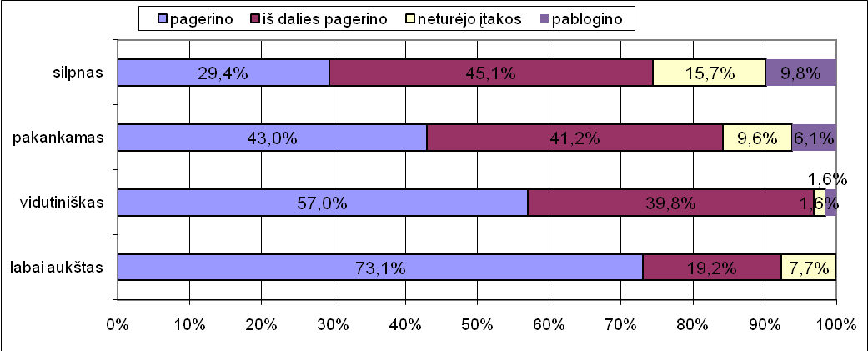
χ² = 22,373, df=9, p=0,008 / Spearman’o rho = 0,197, p = 0,0001
72 pav. Darbuotojų atsakymų į klausimą, kokią įtaką informacinės technologijos turi paciento užsirašymui pas gydytoją, pasiskirstymas pagal darbuotojų kompiuterinio raštingumo vertinimą

Analizuojant atsakymų į klausimą, kaip informacinės technologijos veikia pacientų užsirašymą pas gydytojus, pagal respondentų savo kompiuterinio raštingumo vertinimą pasiskirstymą (72 paveikslas), nustatytas statistiškai reikšmingas skirtumas tarp darbuotojų, kurie savo kompiuterinį raštingumą vertino silpnai, ir darbuotojų, kurie savo kompiuterinį raštingumą vertino labai gerai (χ² = 22,373, df = 9, p = 0,008). Nustatyta, kad dauguma darbuotojų, kurie savo kompiuterinį raštingumą įvertino labai gerai, buvo linkę teigti, kad informacinės technologijos pagerino sveikatos pacientų užsirašymą pas gydytojus, o darbuotojai, kurie savo kompiuterinį raštingumą įvertino silpnai, buvo linkę sakyti, kad informacinės technologijos tik iš dalies pagerino, neturėjo įtakos ar net pablogino pacientų užsirašymą pas gydytojus. Nustatytas mažesnis nei vidutinio stiprumo, tačiau patikimas teigiamas koreliacinis ryšys tarp darbuotojų savo kompiuterinio raštingumo vertinimo ir informacinių technologijų įtakos pacientų registracijai pas gydytojus vertinimo (Spearmanʼo rho = 0,197, p = 0,0001), t. y. nustatyta, kad gerėjant respondentų savo kompiuterinio raštingumo vertinimui, geriau vertinama informacinių technologijų įtaka pacientų užsirašymui pas gydytojus, blogėjant darbuotojo kompiuterinio raštingumo vertinimui, blogėja ir informacinių technologijų įtakos pacientų užsirašymui pas gydytojus vertinimas.
Atsakymų į šį klausimą analizė pateikiama 6 priedo 6.3.1–6.3.3 lentelėse ir 6.3.1–6.3.3 paveiksluose.

3.2.2.4. Informacinių technologijų plėtra poliklinikoje

Siekiant išsiaiškinti Šeškinės ir Centro poliklinikų sveikatos priežiūros specialistų nuomonę apie informacinių technologijų plėtrą, darbuotojams užduotas klausimas, ar reikalinga informacinių technologijų plėtra poliklinikoje. 77.6 proc. apklaustų darbuotojų nurodė, kad informacinių technologijų plėtra yra reikalinga, 3,2 proc. nurodė, kad nereikalinga. 19,2 proc. darbuotojų šiuo klausimu neturėjo nuomonės – nežinojo, ar įstaigai reikalinga informacinių technologijų plėtra.
Vertinant respondentų nuomonę pagal lytį (73 paveikslas), pastebima, kad 77,8 proc. apklausoje dalyvavusių moterų nurodė, kad informacinių technologijų plėtra poliklinikoje labai reikalinga, taip manė ir panašus skaičius apklaustų vyrų (73,9 proc.). Vyrai dažniau nei moterys buvo linkę nurodyti, kad informacinių technologijų plėtra poliklinikoje nėra reikalinga (taip manė 4,3 proc. vyrų ir 3,2 proc. moterų). Analizuojant nenustatyta, kad vyrų ir moterų nuomonė šiuo klausimu statistiškai reikšmingai skirtųsi (χ² = 0,220, df = 2, p = 0, 896), t. y. nenustatyta, kad apklausoje dalyvavę vyrai reikšmingai dažniau nei moterys nurodytų, kad poliklinikoje nereikalinga informacinių technologijų plėtra, taip pat nenustatyta, kad moterys reikšmingai dažniau nei vyrai manytų, kad informacinių technologijų plėtra poliklinikai labai reikalinga.
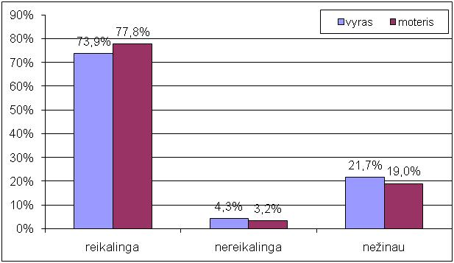
χ² = 0,220, df= 2, p= 0, 896
73 pav. Darbuotojų atsakymų į klausimą, ar reikalinga informacinių technologijų plėtra poliklinikoje, pasiskirstymas pagal lytį

Analizuojant darbuotojų atsakymus į klausimą, ar poliklinikoje, kurioje jie dirba, reikalinga informacinių technologijų plėtra, pagal respondentų amžių (74 paveiksle), nenustatyta, kad nuomonės reikšmingai skirtųsi priklausomai nuo respondentų amžiaus (χ² = 5,015, df = 8, p = 0,756). Paveiksle matyti, kad vyriausi apklausoje dalyvavę darbuotojai dažniau nei jaunesni darbuotojai manė, kad informacinių technologijų plėtra poliklinikoje yra reikalinga, o 31–40 m. ir 41–50 m. amžiaus respondentai dažniau nei kitų amžiaus grupių respondentai buvo linkę manyti, kad jų poliklinikoje informacinių technologijų plėtra nereikalinga.
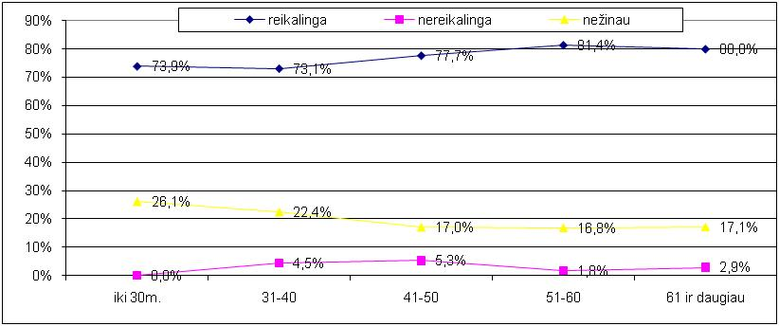 χ² = 5,015, df = 8, p = 0,756
74 pav. Darbuotojų atsakymų į klausimą, ar reikalinga informacinių technologijų plėtra poliklinikoje, pasiskirstymas amžiaus grupėse

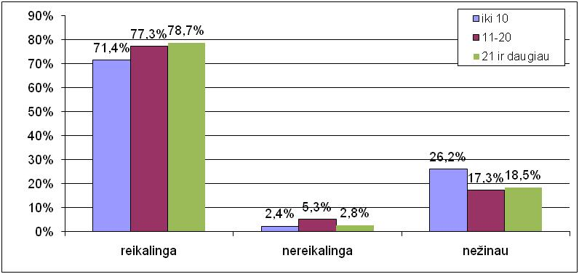
χ² = 2,721, df= 4, p= 0,606
75 pav. Darbuotojų atsakymų į klausimą, ar reikalinga informacinių technologijų plėtra poliklinikoje, pasiskirstymas pagal darbuotojų stažą

Vertinat apklausoje dalyvavusių darbuotojų nuomonę apie informacinių technologijų plėtrą jų poliklinikoje pagal darbo stažą (75 paveikslas), nenustatyta statistiškai reikšmingo skirtumo tarp skirtingą darbo stažą turinčių darbuotojų nuomonės (χ² = 2,721, d= 4, = 0,606). Tačiau pastebima, kad didėjant darbuotojo darbo stažui dažniau manoma, kad informacinių technologijų plėtra poliklinikoje yra reikalinga. Darbuotojai, turintys 11–20 m. darbo stažą, dažniau nei mažesnį ir didesnį darbo stažą turintys darbuotojai linkę manyti, kad informacinių technologijų plėtra jų poliklinikoje nereikalinga. Mažiausią darbo stažą turintys darbuotojai dažniau nei didesnį darbo stažą turintys darbuotojai nežinojo, ar poliklinikai, kurioje jie dirba, reikalinga informacinių technologijų plėtra.
Analizuojant Šeškinės ir Centro poliklinikos darbuotojų nuomonę dėl informacinių technologijų plėtros reikalingumo (76 paveikslas), nustatyta, kad Šeškinės poliklinikos darbuotojų ir Centro poliklinikos darbuotojų nuomonės šiuo klausimu statistiškai reikšmingai skiriasi (χ² = 12,274, df = 2, p = 0,002). Net 86,8 proc. apklausoje dalyvavusių Centro poliklinikos darbuotojų nurodė, kad informacinių technologijų plėtra poliklinikoje yra reikalinga, o taip manančių Šeškinės poliklinikos darbuotojų buvo 70,8 proc. 4,1 proc. apklaustų Šeškinės poliklinikos darbuotojų nurodė, kad informacinių technologijų plėtra poliklinikai yra nereikalinga. Kad informacinių technologijų plėtra poliklinikai nereikalinga, nurodė tik 2,1 proc. apklausoje dalyvavusių Centro poliklinikos darbuotojų. Reikšmingai dažniau Šeškinės poliklinikos darbuotojai, palyginti su Centro poliklinikos darbuotojais, nežinojo, ar poliklinikai yra reikalinga informacinių technologijų plėtra.
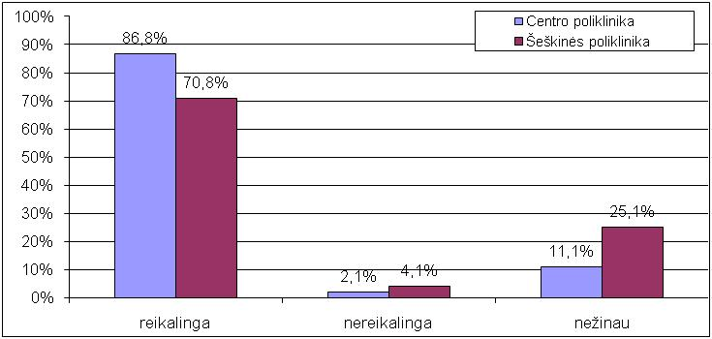
χ² = 12,274, df = 2, p = 0,002
76 pav. Darbuotojų atsakymų į klausimą, ar reikalinga informacinių technologijų plėtra poliklinikoje, pasiskirstymas pagal poliklinikas

Analizuojant respondentų nuomonę, ar reikalinga poliklinikai informacinių technologijų plėtra, pagal darbuotojų specializaciją, nenustatyta, kad apklausoje dalyvavusių šeimos gydytojų, gydytojų specialistų ir slaugytojų nuomonė statistiškai reikšmingai skirtųsi (χ² = 3,931, df = 4, p = 0,415). Tačiau 77 paveiksle matyti, kad šeimos gydytojai ir slaugytojos dažniau nei gydytojai specialistai nurodė, kad poliklinikai reikalinga informacinių technologijų plėtra. O gydytojai specialistai dažniau nei šeimos gydytojai ir slaugytojos nebuvo įsitikinę ar nežinojo, ar jų poliklinikai reikalinga informacinių technologijų plėtra.
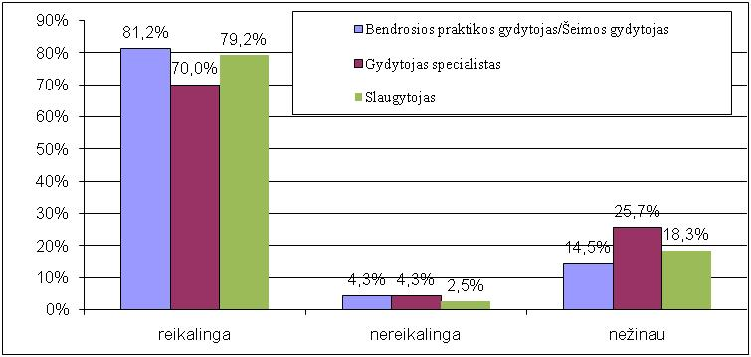
χ² = 3,931, df = 4, p = 0,415
77 pav. Darbuotojų atsakymų į klausimą, ar reikalinga informacinių technologijų plėtra poliklinikoje, pasiskirstymas pagal specializaciją

Vertinant dalyvavusiųjų apklausoje atsakymus į klausimą, ar poliklinikose reikalinga informacinių technologijų plėtra, pagal darbuotojų savo kompiuterinio raštingumo vertinimą, nustatytas statistiškai reikšmingas skirtumas tarp darbuotojų savo kompiuterinio raštingumo vertinimo ir nuomonės dėl informacinių technologijų plėtros reikalingumo (χ² = 19,120, df = 6, p = 0,004). 78 paveiksle matyti, kad darbuotojai, kurie savo kompiuterinį raštingumą vertino kaip labai aukštą, dažniau nei kiti darbuotojai buvo linkę manyti, kad informacinių technologijų plėtra poliklinikai yra labai reikalinga, – taip manė beveik visi darbuotojai (96,2 proc.), kurie savo kompiuterinį raštingumą įvertino kaip labai aukštą. O blogėjant savo kompiuterinio raštingumo vertinimui, darbuotojai dažniau buvo linkę manyti, kad informacinių technologijų plėtra poliklinikai nereikalinga, arba nežinojo, ar informacinių technologijų plėtra reikalinga.

χ² = 19,120, df = 6, p = 0,004
78 pav. Darbuotojų atsakymų į klausimą, ar reikalinga informacinių technologijų plėtra poliklinikoje, pasiskirstymas pagal darbuotojų kompiuterinį raštingumą

Atsakymų į šį klausimą analizė pateikiama 6 priedo 6.4.1–6.4.6 lentelėse.

3.2.2.4. Priminimas pacientui apie atvykimą į polikliniką SMS žinute arba el. paštu

Siekiant išsiaiškinti apklausoje dalyvavusių poliklinikų darbuotojų nuomonę apie pacientų informavimą SMS žinute ar el. paštu, anketoje-klausimyne pateiktas klausimas, ar reikalingas priminimas pacientui apie atvykimą į polikliniką SMS žinute arba el. paštu. Šiuo klausimu darbuotojų nuomonės išsiskyrė: 40,5 proc. apklaustų darbuotojų nurodė, kad toks priminimas pacientui yra reikalingas, 40,8 proc. apklaustųjų nurodė, kad priminimas nereikalingas. 18,6 proc. darbuotojų šiuo klausimu nuomonės neturėjo – nežinojo, ar reikia pacientui apie vizitą poliklinikoje priminti SMS žinute ar el. paštu.
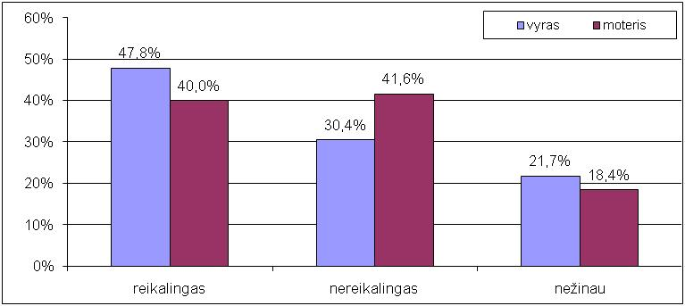
χ² = 1,104, df = 2, p = 0,576
79 pav. Darbuotojų atsakymų į klausimą, ar reikalingas priminimas pacientui apie atvykimą į polikliniką SMS žinute arba el. paštu, pasiskirstymas pagal lytį

Vertinant respondentų nuomonę pagal lytį (79 paveikslas), pastebima, kad apklausoje dalyvavę vyrai (47,8 proc.) dažniau nei moterys (40,0 proc.) nurodė, kad pacientams reikalingas priminimas apie vizitą pas gydytoją SMS žinute ar el. paštu. Moterys dažniau nei vyrai buvo linkusios nurodyti, kad toks priminimas pacientui nereikalingas (taip manė 41,6 proc. moterų ir 30,4 proc. vyrų). Analizuojant nenustatyta, kad vyrų ir moterų nuomonė šiuo klausimu statistiškai reikšmingai skirtųsi (χ² = 1,104, df= 2, p = 0,576), t. y. nenustatyta, kad apklausoje dalyvavę vyrai reikšmingai dažniau nei moterys nurodytų, kad pacientui reikalingas priminimas apie vizitą poliklinikoje SMS žinute ar el. paštu, taip pat nenustatyta, kad moterys reikšmingai dažniau nei vyrai manytų, kad toks priminimas pacientui yra nereikalingas.
Analizuojant darbuotojų atsakymus į klausimą, ar reikalingas priminimas pacientui apie atvykimą į polikliniką SMS žinute arba el. paštu, pagal respondentų amžių (80 paveikslas), nenustatyta, kad nuomonės reikšmingai skirtųsi priklausomai nuo respondentų amžiaus (χ² = 12,833, df = 8, p = 0,118). Paveiksle matyti, kad jauniausi apklausoje dalyvavę darbuotojai dažniau nei vyresni darbuotojai manė, kad priminimas pacientui apie vizitą poliklinikoje SMS žinute ar el. laišku yra reikalingas. O vyresni respondentai dažniau nei jaunesni buvo linkę manyti, kad pacientui toks priminimas nereikalingas. Pastebima tendencija, kad didėjant respondentų amžiui dažniau nurodoma, kad pacientui priminimas apie vizitą SMS žinute ir el. paštu yra nereikalingas.
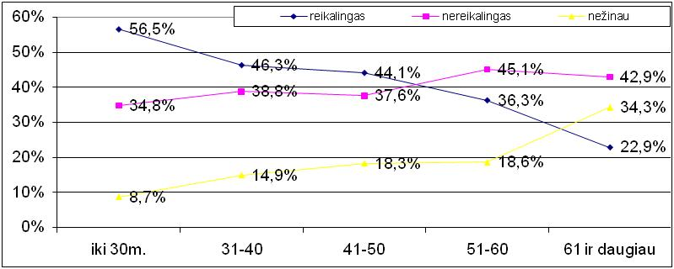 χ² = 12,833, df = 8, p = 0,118
80 pav. Darbuotojų atsakymų į klausimą, ar reikalingas priminimas pacientui apie atvykimą į polikliniką SMS žinute arba el. paštu, pasiskirstymas pagal amžiaus grupes

Vertinat apklausoje dalyvavusių darbuotojų nuomonę, ar reikalingas priminimas pacientui apie atvykimą į polikliniką SMS žinute arba el. paštu, pagal darbo stažą (81paveikslas), nenustatyta statistiškai reikšmingo skirtumo tarp skirtingą darbo stažą turinčių darbuotojų nuomonės (χ² = 4,248, df = 4, p = 0,374). Tačiau pastebima, kad didėjant darbuotojo darbo stažui dažniau manoma, kad priminimas pacientui apie vizitą poliklinikoje SMS žinute ar el. paštu yra nereikalingas. Darbuotojai, turintys iki 10 m. darbo stažą, dažniau nei didesnį darbo stažą turintys darbuotojai linkę manyti, kad priminimas pacientui apie vizitą SMS žinute ar el. paštu reikalingas.

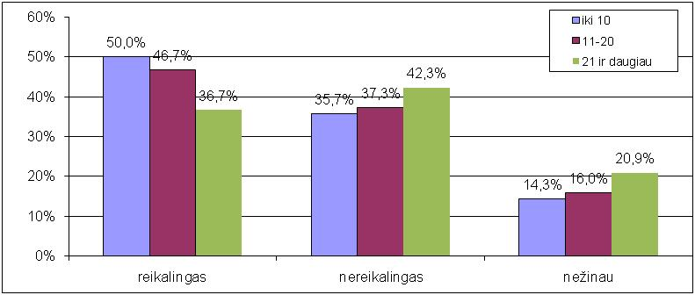
χ² = 4,248, d.f=.4, p.= 0,374
81 pav. Darbuotojų atsakymų į klausimą, ar reikalingas priminimas pacientui apie atvykimą į polikliniką SMS žinute arba el. paštu, pasiskirstymas pagal darbo stažą

Analizuojant Šeškinės ir Centro poliklinikos darbuotojų nuomonę, ar reikalingas priminimas pacientui apie atvykimą į polikliniką SMS žinute arba el. paštu (82 paveikslas), nustatyta, kad Šeškinės poliklinikos darbuotojų ir Centro poliklinikos darbuotojų nuomonės šiuo klausimu statistiškai reikšmingai nesiskyrė (χ² = 4,518, df = 2, p = 0,104). Tačiau pastebima, kad 46,5 proc. apklausoje dalyvavusių Centro poliklinikos darbuotojų nurodė, kad toks priminimas pacientui yra reikalingas, o taip manančių Šeškinės poliklinikos darbuotojų buvo 36,1 proc. 45,4 proc. apklaustų Šeškinės poliklinikos darbuotojų nurodė, kad priminimas apie vizitą pacientui SMS žinute ar el. paštu yra nereikalingas. Taip pat nurodė 34,7 proc. apklausoje dalyvavusių Centro poliklinikos darbuotojų. Panašus skaičius Šeškinės poliklinikos darbuotojų ir Centro poliklinikos darbuotojų nežinojo, ar pacientui reikia, kad jam apie vizitą primintų SMS žinute ar el. laišku.

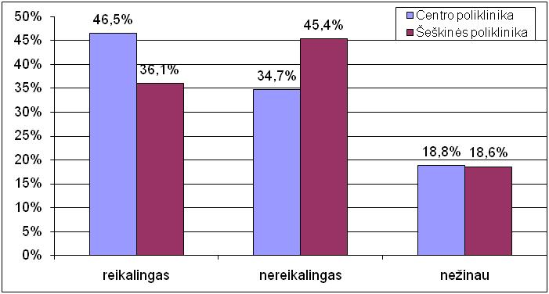
χ² = 4,518, df = 2, p = 0,104
82 pav. Darbuotojų atsakymų į klausimą, ar reikalingas priminimas pacientui apie atvykimą į polikliniką SMS žinute arba el. paštu, pasiskirstymas pagal poliklinikas

Analizuojant respondentų nuomonę, ar reikalingas priminimas pacientui apie atvykimą į polikliniką SMS žinute arba el. paštu, pagal darbuotojų specializaciją, nenustatyta, kad apklausoje dalyvavusių šeimos gydytojų, gydytojų specialistų ir slaugytojų nuomonė statistiškai reikšmingai skirtųsi (χ² = 1,466, df = 4, p = 0,833). 83 paveiksle matyti, kad slaugytojos dažniau nei gydytojai nurodė, kad priminimas pacientui apie atvykimą į polikliniką SMS žinute arba el. paštu nereikalingas. Šeimos gydytojai dažniau nei gydytojai specialistai ir slaugytojos teigė, kad toks priminimas pacientui yra reikalingas.

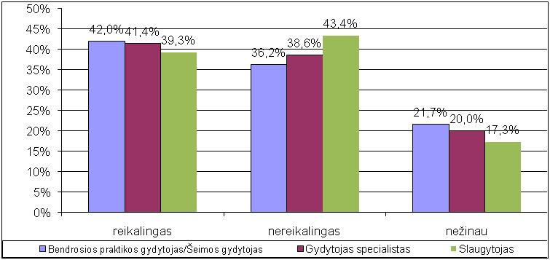
χ² = 1,466, df=4, p= 0,833
83 pav. Darbuotojų atsakymų į klausimą, ar reikalingas priminimas pacientui apie atvykimą į polikliniką SMS žinute arba el. paštu, pasiskirstymas pagal specializaciją

χ² = 15,748, df=6, p= 0,015
84 pav. Darbuotojų atsakymų į klausimą, ar reikalingas priminimas pacientui apie atvykimą į polikliniką SMS žinute arba el. paštu, pasiskirstymas pagal darbuotojų kompiuterinį raštingumą

Vertinant apklausoje dalyvavusių nuomonę, ar reikalingas priminimas pacientui apie atvykimą į polikliniką SMS žinute arba el. paštu, pagal darbuotojų savo kompiuterinio raštingumo vertinimą, nustatytas statistiškai reikšmingas skirtumas tarp darbuotojų savo kompiuterinio raštingumo vertinimo ir nuomonės dėl priminimo pacientui apie vizitą reikalingumo (χ² = 15,748, df = 6, p = 0,015). 84 paveiksle matyti, kad darbuotojai, kurie savo kompiuterinį raštingumą vertino kaip labai aukštą, dažniau nei kiti darbuotojai buvo linkę manyti, kad priminimas pacientui apie vizitą SMS žinute ar el. paštu yra reikalingas, – taip manė daugiau nei pusė darbuotojų (65,4 proc.), kurie savo kompiuterinį raštingumą įvertino kaip labai aukštą. Blogėjant savo kompiuterinio raštingumo vertinimui, darbuotojai dažniau buvo linkę manyti, kad pacientui toks priminimas SMS žinute ar el. paštu nereikalingas, arba nežinojo, ar reikalingas.
Atsakymų į šį klausimą analizė pateikiama 6 priedo 6.5.1– 6.5.6 lentelėse.

3.2.2.5. Informacinių technologijų diegimo sveikatos priežiūros įstaigoje įtaka, pasirenkant ją kaip darbovietę

Siekiant išsiaiškinti apklausoje dalyvavusių poliklinikų darbuotojų nuomonę, ar informacinių technologijų diegimas asmens sveikatos priežiūros įstaigose turi įtakos pasirenkant darbovietę, užduotas klausimas, ar informacinių technologijų įdiegimas sveikatos priežiūros įstaigoje turi įtakos pasirenkant ją kaip savo darbovietę. Šiuo klausimu darbuotojų nuomonė buvo skirtinga: 47,3 proc. apklaustų darbuotojų nurodė, kad informacinių sistemų diegimas poliklinikoje turėjo įtakos pasirenkant ją kaip darbovietę, 32,7 proc. apklaustųjų nurodė, kad neturėjo. 19,9 proc. darbuotojų nežinojo, ar informacinių sistemų diegimas poliklinikoje turėjo įtakos pasirenkant ją kaip darbovietę.

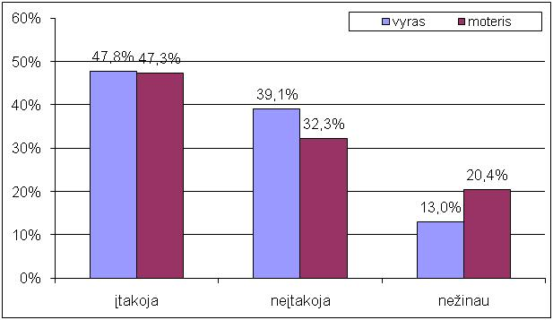
χ² = 0,898, df = 2, p = 0,638
85 pav. Darbuotojų atsakymų į klausimą, ar informacinių technologijų įdiegimas sveikatos priežiūros įstaigoje turi įtakos pasirenkant ją kaip savo darbovietę, pasiskirstymas pagal lytį

Vertinant respondentų nuomonę pagal lytį (85 paveikslas), pastebima, kad tiek dauguma apklausoje dalyvavusių vyrų (47,8 proc.), tiek moterų (47,3 proc.) nurodė, kad informacinių sistemų diegimas turėjo įtakos pasirenkant polikliniką kaip darbovietę. Vis dėlto vyrai dažniau nei moterys buvo linkę nurodyti, kad informacinių technologijų diegimas neturėjo įtakos pasirenkant darbovietę (taip manė 39,1 proc. vyrų ir 32,3 proc. moterų). Analizuojant nenustatyta, kad vyrų ir moterų nuomonė šiuo klausimu statistiškai reikšmingai skirtųsi (χ² = 0,898, df = 2, p = 0,638), t. y. nenustatyta, kad apklausoje dalyvavę vyrai reikšmingai dažniau nei moterys nurodytų, kad informacinių sistemų diegimas neturėjo įtakos pasirenkant polikliniką kaip darbovietę.
Analizuojant darbuotojų atsakymų į klausimą, ar informacinių technologijų įdiegimas sveikatos priežiūros įstaigoje turi įtakos pasirenkant ją kaip savo darbovietę, pasiskirstymą pagal respondentų amžių (86 paveikslas), nenustatyta, kad nuomonės reikšmingai skirtųsi priklausomai nuo respondentų amžiaus (χ² = 6,604, df = 8, p = 0, 5808). Paveiksle matyti, kad jauniausi apklausoje dalyvavę darbuotojai dažniau nei vyresni darbuotojai manė, kad informacinių sistemų diegimas turėjo įtakos pasirenkant polikliniką kaip darbovietę, o vyresni respondentai, dažniau nei jaunesni respondentai, buvo linkę manyti, kad informacinių sistemų diegimas poliklinikoje neturėjo įtakos pasirenkant darbovietę.

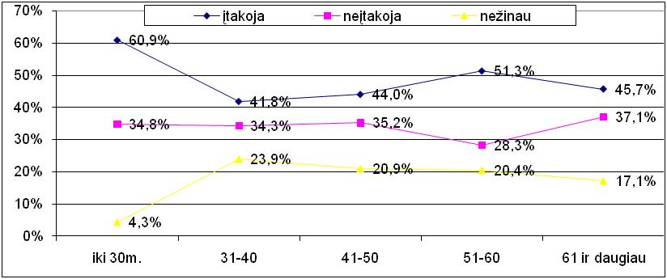χ² = 6,604, df = 8, p = 0, 580
86 pav. Darbuotojų atsakymų į klausimą, ar informacinių technologijų įdiegimas sveikatos priežiūros įstaigoje turi įtakos pasirenkant ją kaip savo darbovietę, pasiskirstymas pagal amžiaus grupes

Vertinat apklausoje dalyvavusių darbuotojų nuomonę, ar informacinių technologijų įdiegimas sveikatos priežiūros įstaigoje turi įtakos pasirenkant ją kaip savo darbovietę, pagal darbo stažą (87 paveikslas), nenustatyta statistiškai reikšmingo skirtumo tarp skirtingą darbo stažą turinčių darbuotojų nuomonės (χ² = 2,530, df = 4, p = 0,639). Tačiau pastebima, kad didėjant darbuotojo darbo stažui dažniau manoma, kad informacinių sistemų diegimas neturėjo įtakos pasirenkant polikliniką kaip darbovietę. Darbuotojai, turintys iki 10 m. darbo stažą, dažniau nei didesnį darbo stažą turintys darbuotojai linkę manyti, kad vis dėlto informacinių sistemų diegimas turėjo įtakos pasirenkant polikliniką kaip darbovietę.
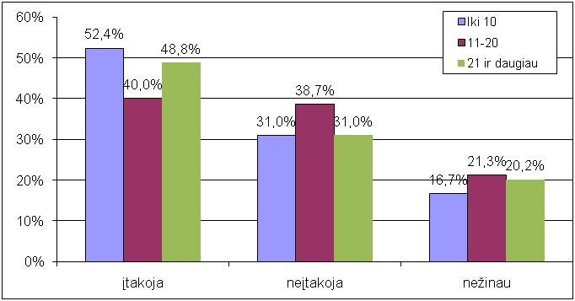
χ² = 2,530, df = 4, p = 0,639
87 pav. Darbuotojų atsakymų į klausimą, ar informacinių technologijų įdiegimas sveikatos priežiūros įstaigoje turi įtakos pasirenkant ją kaip savo darbovietę, pasiskirstymas pagal darbo stažą

Analizuojant Šeškinės ir Centro poliklinikos darbuotojų nuomonę, ar informacinių technologijų įdiegimas sveikatos priežiūros įstaigoje turi įtakos pasirenkant ją kaip savo darbovietę (88 paveikslas), nustatyta, kad Šeškinės poliklinikos darbuotojų ir Centro poliklinikos darbuotojų nuomonės šiuo klausimu statistiškai reikšmingai nesiskyrė (χ² = 1,458, df = 2, p = 0,482). Tačiau pastebima, kad 48,6 proc. apklausoje dalyvavusių Centro poliklinikos darbuotojų nurodė, kad jiems pasirenkant darbovietę poliklinikoje diegiamos informacinės technologijos turėjo įtakos, taip manančių Šeškinės poliklinikos darbuotojų buvo 46,4 proc.

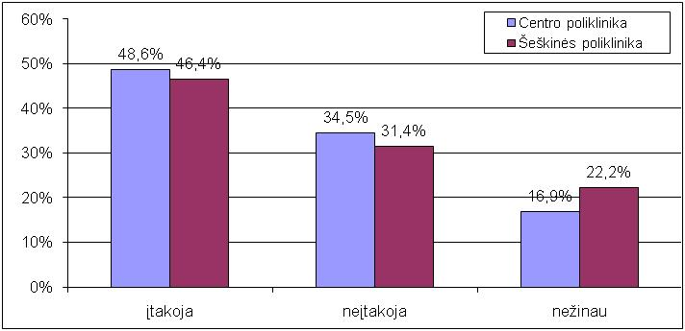
χ² = 1,458, df = 2, p = 0,482
88 pav. Darbuotojų atsakymų į klausimą, ar informacinių technologijų įdiegimas sveikatos priežiūros įstaigoje turi įtakos pasirenkant ją kaip savo darbovietę, pasiskirstymas pagal poliklinikas

Analizuojant respondentų nuomonę, ar informacinių technologijų įdiegimas sveikatos priežiūros įstaigoje turi įtakos pasirenkant ją kaip savo darbovietę, nenustatyta, kad apklausoje dalyvavusių šeimos gydytojų, gydytojų specialistų ir slaugytojų nuomonė statistiškai reikšmingai skirtųsi (χ² = 5,116, df = 4, p = 0,276). 89 paveiksle matyti, kad slaugytojos dažniau nei gydytojai nurodė, kad pasirinkant darbovietę turėjo įtakos informacinių sistemų diegimas poliklinikoje. Šeimos gydytojai dažniau nei gydytojai specialistai bei slaugytojos, nurodė, kad pasirenkant darbovietę informacinių technologijų diegimas poliklinikoje neturėjo įtakos.
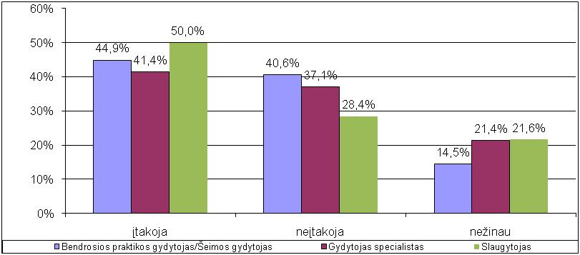χ² = 5,116, df = 4, p = 0,276
89 pav. Darbuotojų atsakymų į klausimą, ar informacinių technologijų įdiegimas sveikatos priežiūros įstaigoje turi įtakos pasirenkant ją kaip savo darbovietę, pasiskirstymas pagal specializaciją

χ² = 20,100, df = 6, p = 0,003
90 pav. Darbuotojų atsakymų į klausimą, ar informacinių technologijų įdiegimas sveikatos priežiūros įstaigoje turi įtakos pasirenkant ją kaip savo darbovietę, pasiskirstymas pagal darbuotojų kompiuterinį raštingumą

Vertinant dalyvavusiųjų apklausoje nuomonę, ar informacinių technologijų įdiegimas sveikatos priežiūros įstaigoje turi įtakos pasirenkant ją kaip savo darbovietę, pagal darbuotojų savo kompiuterinio raštingumo vertinimą, nustatytas statistiškai reikšmingas skirtumas tarp darbuotojų savo kompiuterinio raštingumo vertinimo ir nuomonės, ar informacinių technologijų diegimas poliklinikoje turėjo įtakos pasirenkant ją kaip darbovietę (χ² = 20,100, df = 6, p= 0,003). 90 paveiksle pastebima, kad darbuotojai, kurie savo kompiuterinį raštingumą vertino kaip labai aukštą, dažniau nei kiti darbuotojai buvo linkę manyti, kad informacinių sistemų diegimas poliklinikoje turėjo įtakos pasirenkant ją kaip darbovietę, – taip manė daugiau nei pusė darbuotojų (69,2 proc.), kurie savo kompiuterinį raštingumą įvertino kaip labai aukštą. Blogėjant kompiuterinio raštingumo įsivertinimui, darbuotojai dažniau buvo linkę manyti, kad informacinių technologijų diegimas neturėjo įtakos pasirenkant polikliniką kaip darbovietę.
Atsakymų į šį klausimą analizė pateikiama 6 priedo 6.6.1–6.6.6 lentelėse.

3.2.3. VšĮ Centro poliklinikos pacientų ir darbuotojų apklausų 2007 m., 2009 m. ir 2010 m. duomenų vertinimas
Trečiajame tyrimo etape buvo lyginami tyrimo metu gauti VšĮ Centro poliklinikos pacientų ir darbuotojų rezultatai su šioje poliklinikoje 2007 m. rugpjūčio–rugsėjo mėn. ir 2009 m. birželio ir spalio mėn. vykdytų poliklinikos darbuotojų ir pacientų apklausų rezultatais.
Kaip jau minėta ankstesniuose tyrimo medžiagos ir metodikos skyriuose, atliekant 2010 m. apklausą rankraštiniu anketavimo būdu buvo apklausti 522 Centro poliklinikos pacientai (anketų grįžtamumas – 80,3 proc.) ir 144 darbuotojai, teikiantys asmens sveikatos priežiūros paslaugas, tai sudarė beveik 22 proc. visų 2010 m. poliklinikoje dirbusių medicinos darbuotojų.
2007 m. ir 2009 m. VšĮ Centro poliklinikoje buvo atliktos apklausos, siekiant įvertinti poliklinikos pacientų ir darbuotojų nuomonę apie naujų informacinių technologijų diegimą šioje įstaigoje. Vykdant darbuotojų ir pacientų apklausas buvo sukurtos ir adaptuotos dvi skirtingos anketos (anketos pacientams ir anketos darbuotojams (4 priedas). Vykdant šiuos tyrimus pasirinkta dvejopa anketavimo forma: virtuali darbuotojų apklausa intranetu ir pacientų internetu bei apklausa pildant rankraštinį (popierinį) anketos variantą. Tokį pasirinkimą tuo metu nulėmė apklausoje dalyvaujančių respondentų grupių amžius, išsilavinimas, skirtinga reiškinių samprata ir skirtingos galimybės ir gebėjimas naudotis šiuolaikinėmis informacinėmis priemonėmis.
Atliekant apklausą 2007 m., internetinėje apklausoje dalyvavo 372 poliklinikos pacientai, rankraštinę anketą užpildė 150 pacientų. Iš viso apklausoje dalyvavo 522 prie VšĮ Centro poliklinikos prisirašę gyventojai. Intranetinėje apklausoje dalyvavo 122 poliklinikos medicinos darbuotojai. Darbuotojams taip pat buvo išdalyta 100 rankraštinių anketų, iš kurių visiškai užpildytos grįžo 77 (grįžtamumas 77 proc.). Iš viso apklausoje dalyvavo 199 Centro poliklinikos darbuotojai, tai sudarė 30 proc. visų 2007 m. poliklinikoje dirbusių medicinos darbuotojų (2007 m. poliklinikoje dirbo 653 darbuotojai, teikiantys asmens sveikatos priežiūros paslaugas).
Atliekant apklausą 2009 m., internetinėje apklausoje dalyvavo 161 poliklinikos pacientas, visą rankraštinę anketą užpildė ir gražino 79 pacientai – iš viso apklausta 240 poliklinikos pacientų. Intranetinėje apklausoje dalyvavo 64 poliklinikos medicinos darbuotojai. Kaip ir atliekant tyrimą 2007, darbuotojams buvo išdalyta 100 rankraštinių anketų, iš kurių visiškai užpildytos grįžo 88 (grįžtamumas 88 proc.). Iš viso apklausoje dalyvavo 152 Centro poliklinikos darbuotojai, tai sudarė 23 proc. visų 2009 m. poliklinikoje dirbusių medicinos darbuotojų (2009 m. poliklinikoje dirbo 650 darbuotojų, teikiančių asmens sveikatos priežiūros paslaugas).

3.2.3.1. Pacientų anketinių duomenų vertinimas

Apibendrinus 2007 m. apklausos rezultatus nustatyta, kad teigiamus pokyčius įdiegus IT pastebėjo daugiau kaip pusė apklaustų pacientų (daugiausia teigiamai jas vertina 31–50 metų amžiaus, turintys aukštąjį išsilavinimą, tarnautojais dirbantys pacientai). Labiausiai IT įdiegimo poveikį pacientai pajuto registravimosi paslaugų gavimo etape, teigiamai vertinami ir patekimo pas gydytoją trukmės bei tvarkos pokyčiai. Palyginus 2007 m. ir 2009 m. atliktų apklausų rezultatus pastebėta, kad atskirus paslaugų kokybės aspektus pacientai įvertino panašiai. Gauti rezultatai parodė, kad pacientai labai gerai įvertino gautų paslaugų kokybę (91paveikslas).
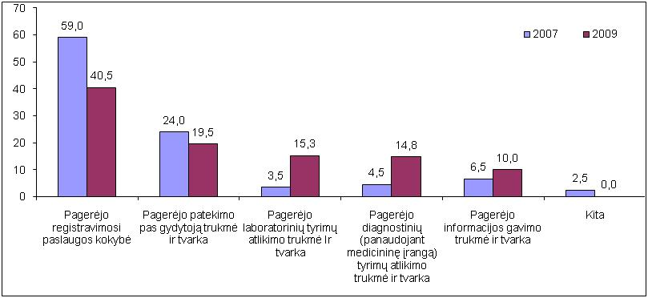91 pav. Respondentų (pacientų) teigiamų pokyčių medicinos paslaugų gavimo etape vertinimas, 2007 ir 2009 m. (proc.)

2010 m. dalyvavusių pacientų paklausus, ar ambulatorinėje gydymo įstaigoje gydytojas, skirdamas kitą apsilankymą arba siųsdamas pas gydytoją specialistą konsultacijos, registruoja pacientą savo darbo vietoje kompiuteriu ar siunčia į registratūrą, 4 iš 5 respondentų nurodė, kad gydytojai juos registruoja savo darbo vietoje kompiuteriu. Kad yra registruojamos gydytojo darbo vietoje kompiuteriu, dažniau atsakė moterys, aukštąjį ir nebaigtą aukštąjį išsilavinimą turintys respondentai. Kad gydytojas į kitą priėmimą ar pas gydytoja specialistą konsultacijos registravo savo darbo vietoje kompiuteriu, taip pat dažniau nurodė jaunesnio amžiaus, didesnes pajamas gaunantys ir dažniau sveikatos priežiūros įstaigose besilankantys pacientai.
4 iš 5 apklausoje dalyvavusių pacientų nurodė, kad, atvykę į ambulatorinės gydymo įstaigos registratūrą, pas gydytoją jie buvo užregistruojami kompiuteriu. Pastebėta, kad dažniau šį registravimo būdą nurodė jaunesnio amžiaus, didesnes pajamas gaunantys bei dažniau poliklinikoje besilankantys pacientai. Rečiau poliklinikoje besilankantys respondentai dažniau atsako, nežinantys, kaip registratūroje juos užregistruoja pas gydytoją.
Pacientų nuomone, 2007 m. didžiausią įtaką sveikatos priežiūros kokybei turėjo medicinos įstaigai skiriamos lėšos, taip pat sveikatos priežiūros kokybės gerinimas susijęs su kompiuterinio raštingumo lygiu šalyje ir vadovų iniciatyva. Remiantis 2009 m. apklausos duomenimis, darbo efektyvumo gerinimas, daugelio respondentų nuomone, buvo tiesiogiai susijęs su medicinos įrangos atnaujinimu bei darbuotojų kvalifikacijos kėlimu.
Absoliuti dauguma apklaustų respondentų viešosios įstaigos Centro poliklinikos interneto puslapį įvertino teigiamai. Pacientų apklausa parodė, kad gydymo įstaigos pasirinkimą lemia joje naudojamos informacinės technologijos (ypač tokia nuomonė vyravo tarp jaunesniojo amžiaus pacientų). Organizuojant medicinos įstaigos darbą, svarbus pacientų vertinimas informacinių technologijų plėtros klausimu. Remiantis 2009 m. apklausos duomenimis, daugiau nei pusė respondentų pokyčius, atsiradusius įdiegus informacines technologijas, vertino teigiamai, palyginti su 2007 m. apklausos duomenimis, žymiai sumažėjo pokyčių nejaučiančių respondentų (92 paveikslas). Visų amžiaus grupių apklaustieji teigiamai vertina informacines technologijas, tačiau labiausiai teigiamus pokyčius jaučia jaunesni respondentai.

92 pav. Respondentų (pacientų) pasiskirstymas pagal atsakymą į klausimą „Ar jaučiate medicinos paslaugų teikimo pokyčius įdiegus informacines technologijas poliklinikoje?“, 2007 ir 2009 m. (proc.)

Beveik pusė 2009 m. apklaustų respondentų nurodė, kad įdiegus informacines technologijas paspartėjo visi procesai. Po trečdalį apklaustų pacientų nurodė, kad pagerėjo darbo kokybė ir jie pajuto komunikacijos tarp paciento ir gydytojo pagerėjimą.
Respondentams buvo pateikti klausimai, kokia registracijos pas gydytoją forma jie naudojasi ir kodėl ji yra jiems patogesnė, priimtinesnė. 2009 m. internetu registravosi beveik du trečdaliai pacientų. Dauguma jų teigė, kad jie tiesiog yra taip įpratę ir išnaudoja galimybę iškart patekti pas gydytoją (kiti registravosi poliklinikos registratūroje, nes neturėjo galimybės registruotis internetu). Beveik pusė respondentų teigė, kad įdiegus galimybę registruotis internetu patekimo pas gydytoją tvarka tapo paprastesnė ir atsirado galimybė pasirinkti tinkamą laiką.
Remiantis 2010 m. anketinės apklausos duomenimis, sudaryta galimybe pas šeimos gydytoją užsiregistruoti internetu naudojosi beveik pusė apklaustų pacientų. Pastebėta, kad naudotis šia galimybe labiau linkę jaunesni, turintys aukštąjį ir nebaigtą aukštąjį išsilavinimą pacientai bei pacientai, kurių pajamos, tenkančios vienam šeimos nariui, buvo didesnės. Taip pat dažniau nei kiti galimybe užsiregistruoti internetu naudojosi aukščiausio ir vidutinio lygio vadovai, specialistai ir tarnautojai, verslininkai, studentai.
Diegiant informacines technologijas buvo sukurtas internetinis Centro poliklinikos puslapis www.pylimas.lt. Puslapis yra nuolatos atnaujinamas, pateikiama aktualiausia informacija: gydytojų darbo grafikas, informacija apie teikiamas medicinos paslaugas, naujienos sveikatingumo klausimais. 2009 m. apklausos duomenimis, beveik du trečdaliai respondentų nuolatos naudojosi įvairia informacija. Orientuodamiesi į vartotoją, puslapio administratoriai sudarė galimybę užduoti klausimus ir gauti atsakymus, pateikti pasiūlymus. Taip atsirado galimybė kiekvienam vartotojui prisidėti prie informacijos ir tinklapio tobulinimo.
2010 m. apklausoje dalyvavusių pacientų paklausus, kaip jie gali sužinoti vizito į polikliniką laiką, jei jį pamiršo ar pametė vizito lapelį, dauguma respondentų nurodė, kad gali paskambinti ir taip sužinoti atvykimo į polikliniką laiką, beveik kas penktas apklaustasis nurodė, kad vizito laiką gali sužinoti internetu prisijungęs prie poliklinikos duomenų bazės, taip pat keli procentai apklaustųjų nurodė, kad vizito laiko priminimą iš poliklinikos gauna elektroniniu paštu. Kad apsilankymo poliklinikoje laiką pasitikslina internetu, dažniau nurodė moterys nei vyrai, jaunesni nei vyresni, aukštąjį ir nebaigtą aukštąjį išsilavinimą turintys respondentai nei žemesnio išsilavinimo respondentai. Pastebėta, kad dažniau, norėdami pasitikslinti vizito į polikliniką laiką, skambina, taip pat pamiršę savo vizito laiką dažniau iš naujo registruojasi vyresni, mažesnes pajamas gaunantys respondentai, darbininkai ir techniniai darbuotojai.
Moterys ir aukštąjį ir nebaigtą aukštąjį išsilavinimą turintys respondentai dažniau nurodė, kad atsakymą iš gydymo įstaigos gauna elektroniniu paštu. Nebaigtą vidurinį išsilavinimą turintys respondentai dažniau nurodė, kad tokios galimybės nežino. Jaunesnio amžiaus respondentai dažniau nei vyresni nurodė, kad atsakymus gauna elektroniniu paštu.
2007 m. į klausimą, kokių IT priemonių labiausiai trūksta, pacientai atsakė, kad viešajai įstaigai Centro poliklinikai reikėtų tobulinti beveik visas išvardytas grandis, išskyrus mokamas paslaugas. Didžiausia respondentų dalis informacinių technologijų tobulinimo perspektyvą siejo su gydymo proceso organizavimu, elektroninių receptų bei siuntimų ir pažymų išrašymu, informacijos teikimu. Taip pat buvo nustatyta, kad labiausiai laukiama sprendimų, suteiksiančių galimybę tiesiogiai internetu registruotis pas gydytojus specialistus (konsultantus).
Palyginus 2007 m. ir 2009 m. atliktų apklausų rezultatus, galima pastebėti, kad padaugėjo respondentų, manančių, jog trūksta informacijos apie teikiamas medicinos paslaugas bei sveikatingumo klausimais, tačiau sumažėjo respondentų, teigiančių, kad trūksta informacijos apie gydytojus ir medicinos personalą (93 paveikslas).

93 pav. Respondentų (pacientų) pasiskirstymas pagal atsakymą į klausimą: Kokius matote trūkumus ir neišnaudotas interneto galimybes?“, 2007 ir 2009 m. (proc.)

3.2.3.2. Darbuotojų anketinių duomenų vertinimas

Remiantis 2009 m. apklausos rezultatais, didžiausią įtaką darbo efektyvumui turi darbo užmokesčio kėlimas, motyvacija ir kvalifikacijos kėlimas, tačiau taip pat nemaža dalis respondentų kaip svarbų veiksnį nurodė medicinos įrangos atnaujinimą ir informacinių technologijų diegimą. Į klausimą: „Kaip teigiamai pasikeitė Jūsų darbas įdiegus informacines technologijas?“ respondentai dažniausiai atsakė, kad pagreitėjo informacijos gavimas ir perdavimas bei paspartėjo visi procesai. Palyginti su 2007 m., darbuotojai labiausiai išskyrė tris faktorius: visų procesų paspartėjimą, darbo proceso organizavimo ir administravimo palengvėjimą ir informacijos gavimo ir perdavimo pagreitėjimą (94 paveikslas).
2010 m., siekiant išsiaiškinti Šeškinės ir Centro poliklinikų darbuotojų, teikiančių asmens sveikatos priežiūros paslaugas, nuomonę apie informacinių technologijų naudojimą, darbuotojams buvo užduotas klausimas, ar naudojimasis informacinėmis technologijomis palengvina sveikatos priežiūros paslaugų teikimą. Beveik pusė apklaustų darbuotojų nurodė, kad darbo vietoje naudojamos informacinės technologijos labai palengvina sveikatos priežiūros paslaugų teikimą. Kad sveikatos priežiūros paslaugų teikimą labai palengvina naudojimasis informacinėmis technologijomis darbo vietoje, dažniau nurodė vyrai, trumpesnį darbo stažą turintys bei labai gerai savo kompiuterinį raštingumą įvertinę respondentai. O darbuotojai, kurie savo kompiuterinį raštingumą įvertino silpnai, buvo linkę sakyti, kad informacinės technologijos sveikatos priežiūros paslaugų teikimą palengvina tik iš dalies arba iš viso nepalengvina.
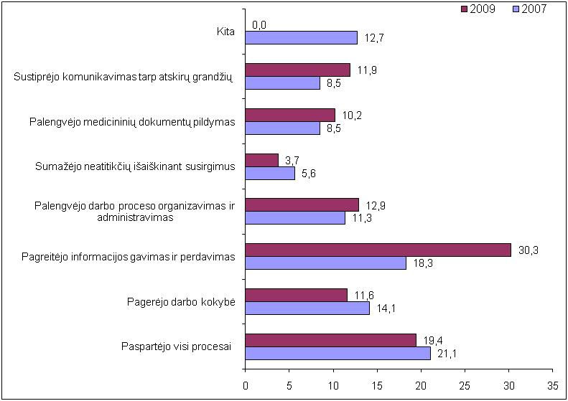94 pav. Respondentų (darbuotojų) pasiskirstymas atsakius į klausimą „Kaip pasikeitė Jūsų darbo stilius įdiegus informacines technologijas?“, teigiami pokyčiai 2007 ir 2009 m. (proc.)

Centro poliklinikos darbuotojai reikšmingai dažniau nei Šeškinės poliklinikos darbuotojai nurodė, kad naudojimasis informacinėmis technologijomis darbo vietoje labai palengvina sveikatos priežiūros paslaugų teikimą.
Darbuotojams buvo užduotas klausimas, kaip informacinės technologijos veikia sveikatos priežiūros paslaugų prieinamumą ir kokybę. Kad informacinės technologijos pagerino sveikatos priežiūros paslaugų prieinamumą ir kokybę, nurodė beveik pusė apklaustų darbuotojų. Nustatyta, kad gerėjant respondentų savo kompiuterinio raštingumo vertinimui, geriau vertinama informacinių technologijų įtaka sveikatos priežiūros paslaugų prieinamumui ir kokybei.
Nors medicinos darbuotojai domisi informacinių technologijų diegimu ir noriai naudojasi jų teikiamomis galimybėmis savo darbe, tačiau mato ir neigiamų veiksnių. Dažniausiai nurodoma laiko tiesioginiam darbui atlikti stoka, neigiamas poveikis sveikatai, sudėtingesnis medicininių dokumentų pildymas, sudėtingesnis darbo proceso organizavimas ir administravimas bei prastesnė paslaugų teikimo kokybė (95 paveikslas).
Lygindami teigiamus ir neigiamus pokyčius įdiegus informacines technologijas, galime pastebėti tam tikrą sąsają. Nors pagreitėjo informacijos gavimas ir perdavimas bei paspartėjo visi procesai, tačiau dauguma respondentų teigia, kad dėl to pritrūksta laiko tiesioginiam darbui atlikti ir sumažėja tiesioginė komunikacija su pacientais ir tarp darbuotojų.

95 pav. Respondentų (darbuotojų) pasiskirstymas pagal atsakymą į klausimą: „Kaip pasikeitė Jūsų darbo stilius įdiegus informacines technologijas?“, neigiami pokyčiai 2007 ir 2009 m. (proc.)

Siekiant išsiaiškinti Šeškinės ir Centro poliklinikų sveikatos priežiūros specialistų nuomonę apie informacinių technologijų plėtrą, 2010 m. tyrime darbuotojams užduotas klausimas, ar reikalinga informacinių technologijų plėtra poliklinikoje. Kad informacinių technologijų plėtra yra reikalinga, nurodė daugiau nei trys ketvirtadaliai darbuotojų. Pastebėta, kad darbuotojai, kurie savo kompiuterinį raštingumą įvertino kaip labai aukštą, dažniau nei kiti darbuotojai buvo linkę manyti, kad informacinių technologijų plėtra poliklinikai yra labai reikalinga. Blogėjant kompiuterinio raštingumo įsivertinimui, darbuotojai dažniau buvo linkę manyti, kad informacinių technologijų plėtra poliklinikai nereikalinga, arba nežinojo, ar informacinių technologijų plėtra reikalinga. Darbuotojų, manančių, kad informacinių technologijų plėtra poliklinikoje yra reikalinga, Centro poliklinikoje buvo statistiškai reikšmingai daugiau nei Šeškinės poliklinikoje.
Atliekant tyrimą buvo aktualu sužinoti, kokią įtaką paslaugų prieinamumo gerinimui turėjo išankstinė registracija internetu. Tiek 2007, tiek 2009 m. tyrimų duomenimis, apytiksliai 73 proc. respondentų nuomone, išankstinė pacientų registracija internetu taupo ir pacientų, ir medikų darbo laiką, o manančių, kad išankstinė pacientų registracija internetu trukdo taupyti medikų laiką, sumažėjo nuo 7,7 proc. 2007 m. iki 6,4 proc. 2009 m. (96 paveikslas).
Išanalizavus visus rezultatus, galima teigti, kad registracija internetu leidžia lengviau valdyti pacientų srautus, sumažina pacientų eiles registratūroje, leidžia efektyviau planuoti medicinos personalo darbo laiką.

96 pav. Respondentų (darbuotojų) pasiskirstymas pagal atsakymą į klausimą: „Kaip išankstinė pacientų registracija internetu veikia medicinos darbuotojų ir pacientų darbo laiką?“, 2007 ir 2009 m. (proc.)

2010 m. tyrime beveik du trečdaliai apklaustų darbuotojų nurodė, kad informacinės technologijos pagerino pacientų užsirašymą pas gydytoją. Nustatyta, kad gerėjant respondentų savo kompiuterinio raštingumo vertinimui, geriau vertinama informacinių technologijų įtaka pacientų užsirašymui pas gydytojus. Blogėjant darbuotojo kompiuterinio raštingumo vertinimui – blogėja ir informacinių technologijų įtakos pacientų užsirašymui pas gydytojus vertinimas.
Nors informacinių technologijų įdiegimas ir palengvino darbo procesus, tačiau tam tikrose grandyse jaučiamas vienoks ar kitoks su informacinėmis technologijomis susijusių sprendimų trūkumas. 2007 m. tyrimo duomenimis, daugiau nei pusė apklaustųjų atsakė, kad didžiausią IT trūkumą jaučia siuntimų konsultuoti, atlikti diagnostinius ir laboratorinius tyrimus išrašymo srityje. 2009 metais atliktame tyrime respondentų nuomonė ryškiai pasikeitė. Informacinių technologijų trūkumą siunčiant konsultacijų, atlikti diagnostinių ir laboratorinių tyrimų jaučia tik 14,2 proc. Tačiau šiuo metu darbuotojai labiausiai pasigenda su informacinėmis technologijomis susijusių sprendimų, kurie leistų sumažinti popierinių dokumentų kiekį: 26,9 proc. – elektroninių receptų, 17,8 proc. – medikamentų apskaitos, 13,4 proc. – išrašų, ekspertizių, siuntimų, pažymų (97 paveikslas).
Kadangi daugumos popierinių dokumentų pildymo ir saugojimo tvarka yra patvirtinta įstatymais, nutarimais, įsakymais ar reglamentuota kitų aktų, popierinių dokumentų mažinimas gana ilgas ir sudėtingas procesas. Kitose darbo grandyse – laboratorinių tyrimų, elektroninių formų pildymo, statistinių duomenų apskaitos, skaitmeninių vaizdų, sveikatos programų vykdymo apskaitos – jaučiamas mažesnis sprendimų, susijusių su informacinėmis technologijomis, trūkumas.
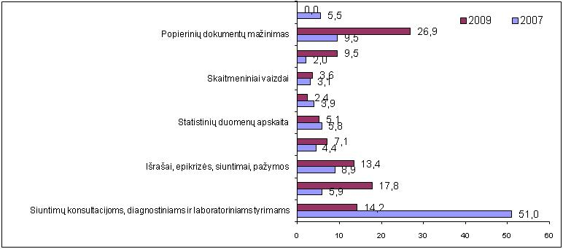
97 pav. Respondentų (darbuotojų) pasiskirstymas pagal atsakymą į klausimą: „Kurioje darbo proceso grandyje Jūs jaučiate didžiausią IT trūkumą?“, 2007 ir 2009 m. (proc.)

2009 m. tyrimo duomenimis, daugiau nei pusė apklaustųjų mano, kad informacijos apie įdiegtas informacinių technologijų priemones pakanka. Beveik penktadalis respondentų atsakė, kad trūksta mokymų, taip pat penktadalis apklaustų darbuotojų teigia, kad informacijos nepakanka arba ji vėluoja, ir tik 3 proc. respondentų mano, kad informacijos apie įdiegtas informacinių technologijų priemones visiškai nėra (98 paveikslas). Iš respondentų, teigiančių, kad informacijos apie informacinių technologijų priemones pakanka, beveik ketvirtadalis apklaustųjų turi aukštąjį universitetinį išsilavinimą. Iš beveik 18 proc. darbuotojų, kurie mano, jog jiems trūksta šios srities mokymų, net 10 proc. turi aukštesnįjį išsilavinimą.

98 pav. Respondentų (darbuotojų) pasiskirstymas pagal atsakymą į klausimą: „Ar esate pakankamai informuojami apie poliklinikoje įdiegtas IT priemones?“, 2007 ir 2009 m. (proc.)

2010 m. tyrime siekiant išsiaiškinti apklausoje dalyvavusių poliklinikų darbuotojų nuomonę apie pacientų informavimą SMS žinute ar el. paštu, anketoje pateiktas klausimas, ar reikalingas priminimas pacientui apie atvykimą į polikliniką SMS žinute arba el. paštu. Šiuo klausimu darbuotojų nuomonės išsiskyrė, tačiau pastebėta, kad darbuotojai, kurie savo kompiuterinį raštingumą vertino kaip labai aukštą, dažniau nei kiti darbuotojai, buvo linkę manyti, kad priminimas pacientui apie vizitą SMS žinute ar el. paštu yra reikalingas, o blogėjant savo kompiuterinio raštingumo vertinimui, darbuotojai dažniau buvo linkę manyti, kad pacientui toks priminimas SMS žinute ar el. paštu nereikalingas, arba nežinojo, ar reikalingas.
Taip pat pastebėta, kad darbuotojai, kurie savo kompiuterinį raštingumą vertino kaip labai aukštą, dažniau nei kiti darbuotojai buvo linkę manyti, kad informacinių sistemų diegimas poliklinikoje turėjo įtakos pasirenkant ją kaip darbovietę. Blogėjant savo kompiuterinio raštingumo vertinimui, darbuotojai dažniau buvo linkę manyti, kad informacinių technologijų diegimas neturėjo įtakos pasirenkant polikliniką kaip darbovietę.

IŠVADOS

1. E. sveikatos sistemos plėtros perspektyvos Lietuvoje, jei nebus politinio ir biurokratinio pasipriešinimo, yra palankios. Visų pirma Lietuvoje per pastaruosius metus sparčiai tobulėjo teisinė bazė, leidžianti plėtoti e. sveikatos sistemą. Įvertinus ir išanalizavus ES šalių patirtį informacinių technologijų diegimo ir plėtros srityje, nustatyta, kad e. sprendimai daro įtaką ir padeda ne tik padidinti paslaugų suteikimo apimtį, bet ir sukuria galimybes turėti patikimas duomenų bazes kokybiškesniam gydymui bei efektyvesnei sveikatos sistemos funkcionavimo analizei bei stebėsenai užtikrinti.
2. Gydymo įstaigų administratoriai gali efektyviau išnaudoti turimus materialinius ir žmogiškuosius išteklius, nes naudojant informacines technologijas galima laiku reguliuoti asmens sveikatos priežiūros specialistų darbo apkrovą, pacientų srautus ir brangios diagnostinės įrangos panaudojimą. Tai leidžia padidinti aptarnaujamų pacientų skaičių nedidinant personalo skaičiaus ir užtikrinti, kad būtinoji pirminė ir specializuota (ambulatorinė ir stacionarinė) pagalba būtų suteikiama per trumpesnį laiką.
3. Įdiegus e. sveikatos sistemos priemones, asmens sveikatos priežiūros specialistai gali naudotis elektroninėmis pacientų sveikatos istorijomis, nedelsiant gauti laboratorinių ir kitų diagnostinių tyrimų rezultatus, konsultuotis su kolegomis, esant komplikuotiems ligos atvejams ar tyrimų rezultatams. Be to, elektroninės sveikatos istorijos užtikrina kokybiškesnes gydymo paslaugas ir sumažina nepageidautinų komplikacijų (neatitikčių) skaičių.
4. E. sveikatos sistemos plėtra Europos Sąjungoje suteikia galimybes asmens sveikatos priežiūros specialistams dalytis patirtimi su kolegomis užsienyje, gauti skubias konsultacijas dėl diagnostinių tyrimų interpretavimo ar telemedicinos priemonėmis konsultuotis atliekant sudėtingas chirurgines operacijas. Ne mažiau svarbu, kad e. sveikatos sistemos plėtra ir integracija ES padeda susipažinti ir perimti gerąją medicinos praktiką, sukauptą kitose šalyse, ir taip užtikrinti efektyvesnį pacientų gydymą ir priežiūrą.
5. 2010 m. kovo mėnesį atliktas tyrimas Vilniaus miesto VšĮ Centro poliklinikoje ir VšĮ Šeškinės poliklinikoje, siekiant išsiaiškinti pacientų nuomonę apie šiose įstaigose naudojamas informacines technologijas atskleidė, kad:
  - keturi iš penkių respondentų nurodė, kad gydytojai, skirdami kitą apsilankymą arba siųsdami pas gydytoją specialistą konsultacijos, juos registruoja savo darbo vietoje kompiuteriu. Šį registracijos būdą dažniau nurodė moterys, aukštąjį ir nebaigtą aukštąjį išsilavinimą turintys, jaunesnio amžiaus, didesnes pajamas gaunantys ir dažniau sveikatos priežiūros įstaigose besilankantys pacientai. Taip pat keturi iš penkių apklausoje dalyvavusių pacientų nurodė, kad atvykę į registratūrą pas gydytoją buvo užregistruojami kompiuteriu.. Dažniau šį registravimo būdą nurodė jaunesnio amžiaus, didesnes pajamas gaunantys bei dažniau poliklinikoje besilankantys pacientai.
  - Centro poliklinikos pacientai statistiškai reikšmingai dažniau nei Šeškinės poliklinikos pacientai nurodė, kad gydytojas juos užregistravo savo darbo vietoje pasinaudodamas kompiuteriu. Šeškinės poliklinikos pacientai dažniau nurodė, kad registruotis buvo siunčiami į registratūrą arba iš viso nežinojo, kaip buvo registruojami į kitą priėmimą ar į spacialisto konsultaciją;
  - galimybe pas šeimos gydytoją užsiregistruoti internetu naudojosi beveik pusė apklaustų pacientų. Naudotis šia galimybe labiau linkę turintys aukštąjį ir nebaigtą aukštąjį išsilavinimą, jaunesni bei tie, kurių pajamos, tenkančios vienam šeimos nariui, buvo didesnės, pacientai. Taip pat dažniau nei kiti galimybe užsiregistruoti internetu naudojosi aukščiausio ir vidutinio lygio vadovai, specialistai ir tarnautojai, verslininkai, studentai;
  - Centro poliklinikos pacientai statistiškai reikšmingai dažniau nei Šeškinės poliklinikos pacientai naudojosi galimybe pas savo šeimos gydytoją užsiregistruoti internetu. Centro poliklinikos vyriausio amžiaus pacientai (61 m. ir vyresni, pensininkai) naudojasi galimybe pas savo šeimos gydytoją užsiregistruoti internetu dažniau nei Šeškinės poliklinikos vyriausio amžiaus pacientai;
  - dauguma respondentų nurodė, kad norėdami pasitikslinti apsilankymo poliklinikoje laiką gali paskambinti į polikliniką, beveik kas penktas nurodė, kad vizito laiką gali sužinoti internetu, taip pat keli procentai apklaustųjų nurodė, kad vizito laiko priminimą iš poliklinikos gauna elektroniniu paštu. Moterys, jaunesni, aukštąjį ir nebaigtą aukštąjį išsilavinimą turintys respondentai dažniau nurodė, kad laiką pasitikslina internetu. Dažniau, norėdami pasitikslinti vizito laiką, skambina, taip pat pamiršę savo vizito laiką dažniau iš naujo registruojasi vyresni, mažesnes pajamas gaunantys respondentai, darbininkai ir techniniai darbuotojai. Moterys, jaunesni, aukštąjį ir nebaigtą aukštąjį išsilavinimą turintys respondentai dažniau nurodė, kad atsakymą iš gydymo įstaigos gauna elektroniniu paštu;
  - apklausti Šeškinės poliklinikos pacientai dažniau nei Centro poliklinikos pacientai nurodė, kad, pamiršę vizito poliklinikoje laiką, jie registruojasi iš naujo arba nežino, ką daryti. Centro poliklinikos pacientai nurodė, kad informaciją apie vizito laiką gali pasitikslinti internetu arba priminimą apie vizitą gauna elektroniniu paštu. Centro poliklinikoje besilankantys specialistai ir tarnautojai dažniau nei Šeškinės poliklinikoje besilankantys specialistai ir tarnautojai nurodė, kad išsiuntę poliklinikai elektroninį paklausimą gauna atsakymą elektroniniu paštu;
- Tyrimų metu įvertinus asmens sveikatos priežiūros specialistų nuomonę apie ambulatorinės asmens sveikatos priežiūros įstaigos darbo veiklos bei paslaugų teikimo kokybės pokyčius, įdiegus informacinių technologijų priemones, nustatyta:

  - beveik pusė apklaustų darbuotojų nurodė, kad informacinės technologijos, naudojamos darbo vietoje, labai palengvina sveikatos priežiūros paslaugų teikimą. Kad sveikatos priežiūros paslaugų teikimą labai palengvina naudojimasis informacinėmis technologijomis darbo vietoje dažniau nurodė vyrai, trumpesnį darbo stažą turintys bei labai gerai savo kompiuterinį raštingumą vertinę respondentai, o darbuotojai, kurie savo kompiuterinį raštingumą įvertino silpnai, buvo linkę teigti, kad informacinės technologijos sveikatos priežiūros paslaugų teikimo iš viso nepalengvina arba palengvina tik iš dalies;
  - beveik pusė apklaustų darbuotojų nurodė, kad informacinės technologijos pagerino sveikatos priežiūros paslaugų prieinamumą ir kokybę. Nustatyta, kad gerėjant respondentų savo kompiuterinio raštingumo vertinimui, geriau vertinama informacinių technologijų įtaka sveikatos priežiūros paslaugų prieinamumui ir kokybei. Darbuotojai, kurie savo kompiuterinį raštingumą įvertino silpnai, buvo linkę teigti, kad informacinės technologijos sveikatos priežiūros paslaugų prieinamumą ir kokybę pagerino tik iš dalies, neturėjo įtakos ar net pablogino;
  - keturi iš penkių respondentų nurodė, kad informacinių technologijų plėtra yra reikalinga. Darbuotojai, kurie savo kompiuterinį raštingumą vertino kaip labai aukštą, dažniau nei kiti darbuotojai buvo linkę manyti kad informacinių technologijų plėtra poliklinikai yra labai reikalinga;
  - darbuotojai, kurie savo kompiuterinį raštingumą vertino kaip labai aukštą, dažniau nei kiti darbuotojai buvo linkę manyti, kad priminimas pacientui apie vizitą pas gydytoją SMS žinute ar el. paštu yra reikalingas. Atitinkamai blogėjant savo kompiuterinio raštingumo vertinimui, darbuotojai dažniau buvo linkę manyti, kad pacientui toks priminimas SMS žinute ar el. paštu yra nereikalingas arba neturėjo nuomonės, ar reikalingas;
  - darbuotojai, kurie savo kompiuterinį raštingumą vertino kaip labai aukštą, dažniau nei kiti darbuotojai nurodė, kad informacinių sistemų diegimas poliklinikoje turėjo įtakos pasirenkant ją kaip darbovietę;
  - Centro poliklinikos darbuotojai reikšmingai dažniau nei Šeškinės poliklinikos darbuotojai nurodė, kad informacinės technologijos palengvino sveikatos priežiūros paslaugų prieinamumą ir kokybę bei tai, kad informacinių technologijų naudojimas darbo vietoje labai palengvina sveikatos priežiūros paslaugų teikimą. Taip pat Centro poliklinikoje darbuotojų, manančių kad informacinių technologijų plėtra poliklinikoje yra reikalinga, buvo statistiškai reikšmingai daugiau, palyginti su Šeškinės poliklinika.
Tyrimo pradžioje iškelta ir suformuluota hipotezė, kad ambulatorinėse asmens sveikatos priežiūros įstaigose įdiegta informacinių technologijų sistema neatitinka nuolat augančių specialistų ir pacientų poreikių, todėl siekiant pagerinti teikiamų paslaugų kokybę, prieinamumą ir valdymo efektyvumą būtina nuolat tobulinti įstaigose įdiegtas informacinių technologijų priemones. Išvados leidžia teigti, kad:
- Įdiegta informacinė sistema ambulatorinėje asmens sveikatos priežiūros įstaigoje pagerino teikiamų paslaugų kokybę, prieinamumą ir valdymo efektyvumą.
- Hipotezės nuostata, kad asmens sveikatos priežiūros specialistų ir pacientų poreikiai įdiegtoms informacinėms sistemoms kinta greičiau nei e. sveikatą reglamentuojanti teisinė bazė, patvirtinta.
- Siekiant patenkinti augančius sveikatos priežiūros specialistų ir pacientų poreikius bei kintančius lūkesčius, asmens sveikatos priežiūros įstaigose būtina ieškoti inovatyvių sprendimų e. sveikatos srityje, užtikrinsiančių aukštesnį paslaugų teikimo lygį, geresnes sveikatos priežiūros specialistų darbo sąlygas ir moderniausių technologijų panaudojimą, atsižvelgiant į mokslo laimėjimus.

PASIŪLYMAI IR REKOMENDACIJOS

- Siekiant pagreitinti IT plėtrą Lietuvos sveikatos priežiūros įstaigose, tikslinga:
- įteisinti įstatymu e. sveikatos sistemą Lietuvoje reglamentuojančias nuostatas;
- numatyti, patvirtinti ir įteisinti informacinių sistemų e. sveikatos srityje valdytoją ir tvarkytoją;
- revizuoti šiuo metu veikiančius teisės aktus ir parengti siūlymų projektus, leidžiančius dalį popierinių dokumentų tvarkyti elektroniniu būdu;
- Sveikatos apsaugos ministerijos parengtuose specialistų profesinės kvalifikacijos reikalavimuose numatyti privalomą IT srities (e. sveikatos) tobulinimosi valandų skaičių;
- siekiant efektyviau panaudoti turimus žmogiškuosius ir materialinius išteklius, vertinant asmens sveikatos priežiūros įstaigų veiklą Lietuvoje, tikslinga būtų taikyti įstaigų efektyvumo vertinimo rodiklius. Siūlytini šie įstaigos efektyvumo rodikliai:
- brangios diagnostinės įrangos panaudojimo našumas;
- personalo darbo našumo (aptarnautų pacientų skaičiaus) vertinimas;
- būtinųjų ir neskubių, planinių paslaugų laukimo laikas;
- laikas, per kurį priimamas sprendimas dėl pacientų gydymo metodų taikymo (įvertinant laiką, skirtą diagnostiniams tyrimas atlikti ir t.t.);
- pirminės ir galutinės (klinikinės) diagnozės tikslumo palyginimas.

LITERATŪRA

Monografijos, moksliniai straipsniai, konferencijų medžiaga

- Bass, B. M. Bass and Stogdill`s Handbook of Leadership: Theory, Research, and Managerial Application. (3rd ed.) New York: Free Press, 1990.
- Bitinas, B., Rupšienė, L. Žydžiūnaitė. Kokybinių tyrimų metodologija. Vadovėlis I ir II dalys. Klaipėda. 2008.
- Bobel, B., Pharow, P., Nerlich, M. Ehealth – combining health telematics, telemedicine, biomedical engineering and bioinformatics to the edge: global experts summit textbook”. Amsterdam: IOS Press, 2008, P 98.
- Bolman, L .G., Deal, T. E. Reframing Organizations: Artisty, Coise, and Leadership. Fourth Edition. Jossey-Bass: A.Willey Imprint. 2008, P. 147.
- Bryan, L. L., and Joyce, C. I. << Better Strategy Through Organizational Design“. McKinsley Quarterly; May 2007.
- Bubnienė D., Ruževičius J. Kokybės valdymo sveikatos priežiūros institucijose ypatumai. Verslo ir teisės aktualijos, t.5, ISSN 1822-9530, 2010, p. 30–31.
- Bučiūnienė I., Petkinis J., Milašauskienė, Z. Assessment of health care services quality by medical professionals and patients. Medicina (Kaunas), 2004, 40: 272-277
- Butkus, F. S. Organizacijos veiklos operatyvaus valdymo pagrindai. Vilnius: Eugrimas, 2003.
- Benson, T. Principles of Health Interoperability HL7 and SNOMED. London: Springer – Verlag, 2010, P. 78, P. 190.
- Charan, R., Home Deot`s Blueprint for Culture Change“. Havard Business Review, Apr. 2006, P. 1-11.
- Chava Frankfort-Nachmias, David Nachmias. Research Methods in the Social Sciences. Fourth Edition. Edward Arnold, A division of Hodder & Stoughton, London, Melbourne, Auckland, 1992.
- Cohendet P. L. Stojak. Digital divide in Europe. The economic and Social Issues Relate to Knowledge-based Europe, Futuribles: Analyse et Prospective, 2005. Issue 305.
- Contandriopoulos, D. A sociological perspective on public participation in health care. Soc. Sci Med, 2004, 58: 321-330.
- Cross border health services in EU. Anaslytical report. Flash Eurobarometer 2010.
- Curie W. The Global Informaticon Society. Chichester: John Wiley, 2000.
- Čekanavičius V. Murauskas G. Statistika ir jos taikymai. I dalis. Vilnius: TEV, 2000.
- Čekanavičius V. Murauskas G. Statistika ir jos taikymai. II dalis. Vilnius: TEV, 2002.
- Černiauskas, G. Sveikatos apsaugos sistemos finansų ir ekonomikos perspektyvos // Sveikatos politika ir valdymas. Nr. 1(1), 2009 p. 88–89.
- David P.A., D. Forey. The Introduction to the Economy of the Knowledge of Society // Social Science Jornal, 2002. Issue 171. P. 5-9.
- Drucker, P. F. Drukerio mokymo pagrindai. Vilnius: UAB Rgrupė, 2009.
- Dučinskienė, D. Pacientų teisių užtikrinimo galimybės sveikatos priežiūros vadyboje // Sveikatos priežiūros paslaugų kultūra. Vilnius: Sveikatos politikos centras. 2005.
- Ei-Dor P., M.Myers, K.S.Roman. IT Industry and the Knowledge Economy: A four Country Study // Journal of Global Informatikon Management. 2004, Vol.12, ISSUE 4, P. 23-49.
- Exner S. K. Gesundheit und neue Medien: psychologische Aspekte der Interaktion mit Informations- und Kommunikationstechnologien. Springer Wien New York. 2009.
- Feigenbaum A.V. Total Quality Centro. – New York: McGraw-Hill, 1983.
- Gaidelytė R., Madeikytė N. (sudarytojai) Lietuvos gyventojų sveikata ir sveikatos priežiūros įstaigų veikla 2010 m. (išankstiniai duomenys), Vilnius, 2011. Higienos instituto Sveikatos informacijos centras. http://www.lsic.lt/. Prisijungimo laikas: 2011 05 15.
- Garde, A. Obesity Prevension – Role for the European Union. Alphen aan den Rijn: Kluwer Law International, 2010, P 46.
- Grace, A.T.Butler. Beyond Knowlege Management: Introducing Learning Management Systems // Journal of Cases on Informatikon Technology. 2005, Vol. 7, Issue 3, P. 203 -211.
- Goeransson B., J.Soederberg. Waves and Informatikon Technologies – On the Transition Tovards the Informatikon Society // Technovation. 2005, Vo.25. Issue 3, P. 203- 211.
- Ginevičius R., Sūdžius V. Organizacijų teorija. Vilnius, 2008, P. 37, P. 55.
- Ginevičius, R., (et al) XXI amžiaus iššūkiai: organizacijų ir visuomenių pokyčiai. Vilnius: Technika. 2006.
- Hackman, J.R., and Wageman R. ,,Total Quality Managemant: Empirical, Conceptual, and Practical Issues”. Administrative Science Quarterly, 1995, P. 309 – 342.
- Hatch, M.J., L.Cunliffe. Organization Theory. – Oxford university Press, 2006, P. 63, P. 180.
- Hovenga, E. J. S., Mantas, J., Global health informatics education. Amsterdam: IOS Press, 2004, P 124.
- Jähn K. Nagel E. E-Health. Springer-Verlag Berlin Heidelberg. 2004, S. 2.
- Jankauskienė, D. Sveikatos politikos ir valdymo vystymas. Sveikatos politika ir valdymas. 2009 1(1), P-13.
- Jankauskienė, D. The impact of financial and economic crisis on health care sector in Lithuania // Baltic Public Health Conference 2010 – Accomplishments and Challenges : 23-25 September 2010 / University of Tartu. Tartu : University of Tartu, 2010. P-1.
- Jankauskienė D., R. Gurevičius, R. Pečiūra, D. Zeleckienė. Development of health technology assessment in Lithuania. Italian journal of public health. Prex S.p.A. Milano, ISSN 1723-7807, 2005.
- Jankauskiene, D. A changing Europe. Report of the second WHO Ministerial Conference on Nursing and Midwifery in Europe. WHO, 2001, p. 3–7.
- Jankauskiene, D. R. Gurevičius, D. Zeleckienė, R. Pečiūra. Sveikatos priežiūros vadyba. Nuotolinių studijų kurso medžiaga 2003: www.nasp.lt/projektai/nuotolinio mokymo kursas Sveikatos apsaugos vadyba/main/update/medicinos fakultetas/Sveikatos apsaugos vadyba/Danguole/1568.
- Janušonis, V. Sveikata ir valdoma sveikatos priežiūra: samprata, sąsajos, kryptys, vadybiniai aspektai. Klaipėdos universitetas. Klaipėda: S. Jokužio leidykla-spaustuvė, Monografija. 2008.
- Juodaitė Račkauskienė A. Medicinos personalo ir pacientų pasiruošimas informacinių sistemų diegimui ambulatorinėse asmens saveikatos priežiūros įstaigose. Biomedicinos mokslai, Visuomenės sveikata. 2008.
- Juran J.M., F.M. Gryna. Quality Planning and Anglysis. Third Editon. – New York: McGraw-Hill, Inc. 1993.
- Kairys J., Žėbienė E., Rutkys B. A., Zokas I. Evaluation of patient needs and quality of outpatient health care services in large cities, district centers, villages and townships of Lithuania. Medicina (Kaunas. ), 2004, 40: 178-191.
- Kanopienė, S. Mikulionienė, Gyventojų senėjimas ir jo iššūkiai sveikatos apsaugos sistemai // Gerontologija. Nr. 79(4). 2006, P 188–200.
- Kardelis K. Mokslinių tyrimų metodologija ir metodai. Kaunas: Judex, 2002.
- Kaziliūnas, A. Kokybės vadyba. Vilnius, 2007, P.7.
- Keras A., Petrauskas R. Informacinės technologijos ir teisė kuriant informacinę visuomenę. – “Jurisprudencija”, LTA Mokslo darbai, t.15 (7) Vilnius, 2000, p.104-110.
- Keras A., Kurapka E., R. Petrauskas. Informacinės visuomenės kūrimo, informacinių technologijų teisės plėtros tendencijos Europos Sąjungoje. – Vilnius, LTU, 2001
- Konsoliduota Europos Bendrijos Steigimo sutartis // Žin., 2004, Nr. 2-2.
- Leonard M., Graham S. Bonacum D. The human factor: the critical importance of effective teamwork and communication in providing safe care. Journal Quality Safety in Health Care, 13, 2004, P 85–90.
- Luobikienė, J. Sociologija:bendrieji pagrindai ir tyrimų metodika. Kaunas: technologija, 2000. P.125.
- McKee, M., L. MacLehose, and E. Nolte, eds. 2004. Health Policy and European Unijon Enlargement. Buckingjam: Open University Press.
- McKee, M., E. Mossialos, and R. Baetens, eds. 2002. The impact of EU Law on Health Care Systems. Brussels: Peter Lang. 2002.
- Melnikas, B. Strateginiai sprendimai ir nauji iššūkiai viešajai vadybai žiniomis grindžiamoje visuomenėje // Naujoji viešoji vadyba. Kaunas, Technologija, 2007.
- Mirvis, P.H. ,,Revoliutions in OD: The New and the New, New Thinks”. In J. V. Gallos (ed) Oraganization Development: A Jossey-Bass Reader. San Francisco: Jossey Bass : 2006.
- Мильнер, Б. З. Теория организаций, Москва, 2003.
- Monteagudo Pena J. L., Gil O. M. E-Health for patient empowerment in Europa; E-Salud para la potenciacion de los pacientes en Europa. Informes, estudios e investigacion, 2007, P. 51. http://ec.europa.eu/information_society/activities/health/docs/publications/eh_era-patient-empower.pdf. Prisijungimo laikas: 2011 01 15.
- Mossialos, E., and M.McKee, eds. EU Law and the Social Character of Health Care. Brussels: Peter Lang. 2002.
- Murphy, C., Yates, J. The International Organization for Standartization (ISO): Global governance through voluntary concensus. New York: Routledge, 2009.
- Nadler, D. A., Gerstein, M.S and Shaw R.B. Organizations. Potomac, Md.: Abbott, 1992.
- Norušis M.-J. SPSS14.0 Statistical Procedures Companion: Prentice Hall Inc., 2005.
- Norušis M.-J. SPSS 14.0 Advanced Statistical Procedures Companion: Prentice Hall.Inc., 2005.
- Palmer, K., Boeckx, N. Notes for the MRCGP– A Curriculum Based Guide to the AKT. Chichester: Wiley & Sons. 2010, P 10.
- Paškevičius L. Privačios medicinos finansavimas Lietuvoje ir kitur. Konferencijos medžiaga: Konkurencija Lietuvos sveikatos sistemoje. Vilnius, 2009.
- Paulauskaitė N., P.Vanagas. Organizacijos kultūros tyrimas įgyvendinant visuotinę kokybės vadybą. Kaunas:Technologija, 1998.
- Pauliukevičiūtė A., Raipa A. Kultūros valdymo socialinis poveikis // Socialinis darbas. Nr.9 (1), 2010, P. 34-25.
- Pris J. C. The Lisbon Treaty – A Legal an Political Analysis. New York: Cambridge University Press, 2010, P 158.
- Pukėnas K. Sportinių tyrimų duomenų analizė SPSS programa. – Kaunas. Lietuvos kūno kultūros akademija. 2005
- Pukėnas K. Kokybinių duomenų analizė SPSS programa. - Kaunas, Lietuvos kūno kultūros akademija, 2009
- Puškorius S. Matematiniai metodai vadyboje. – Vilnius, TEV, 2001.
- Raipa A., Staponkienė J. Strateginis valdymas šiuolaikiniame viešojo sektoriaus etape // Naujoji viešoji vadyba. Kaunas. Technologija, 2007, P. 57-74.
- Ratzan S.C et al. 1994. Education for the Health Communication Professional A Collaborative Curricular Partnership, Anerican Behavioral Scientist, 32:2, P. 368.
- Royce A. Singleton, Jr. Bruce C. Straits. Approaches to Social Research. Fourth edition. New York, Oxford University Press,2005.
- Saba, K. V. Clinical care classification (CCC): system manual. New York: Springer Publishing Company, 2007, P. 56.
- Saltman, R.B., J. Figueras and C. Sakallarides, eds. Critical Challanges for Health Care Reform in Europe. Copenhagen: World Health organization/EuropeanObservatory on Health Care Reform. 1997.
- Senge, P. M. The Fifth Discipline: The Art and Practise of the Learning Organization. New York: Currency/Doubleday, 1990.
- Silber, D. The case for eHealth. European Institute of Public Administration. 2003, P. 1-2.
- Steinmueller W.E. Knowledge -Based Economies and Informatikon and Communication Technologies // International Social Journal, 2002. Issue 171, P. 141 – 154.
- Solomonides, T. Global healthgrid – e-Science meets biomedical informatics: proceedings of HealthGrid 2008. Amsterdam: IOS Press, 2008, P. 34.
- Sudaryta WONCA komisijos. Internal classification of Primary Care. New York: Oxford University Press, 2002, P. 9.
- Šimanskienė L. Organizacinės kultūros formavimas.- Klaipėda: Klaipėdos universiteto leidykla, 2002, P. 19.
- Tidikis, R. Socialinių mokslų tyrimų metodologija. Vilnius: Lietuvos teisės universitetas. 2003.
- Zakarevičius P. Pokyčiai organizacijose: priežastys, valdymas, pasekmės. - Kaunas:Vytauto Didžiojo universiteto leidykla, 2003, p .147–148.
- Ekonominės politikos komitetas ir Europos Komisija DG ECFIN, 2006 m. , Europos ekonomika, Speciali ataskaita Nr. 1/2006.
- Weiss C.H. Vertinimas, Homo Liber. Vilnius, 2006, P. 292.
- Wedgwood, C. G. Information technology atlas – Europe. Amsterdam: IOS Press, 1990, P. 281.
- Žėbienė E., Razgauskas E., Basys V. et al. Meeting patient's expectations in primary care consultations in Lithuania. Int. J. Qual. Health Care, 2004, 16: 83-89.
- Pacientų teisių užtikrinimo galimybės sveikatos priežiūros vadyboje // Sveikatos priežiūros paslaugų kultūra. Vilnius: Sveikatos politikos centras.
- Overcoming the barriers and seizing the opportunities for active ageing policies in Europe // International Social Science Journal. Vol. 58(190), 2006.

Lietuvos Respublikos ir Europos Sąjungos teisės aktai

- Konsoliduota Europos Bendrijos Steigimo sutartis // Žin., 2004, Nr. 2-2.
- Lietuvos Respublikos elektroninio parašo įstatymas // Žin., 2000, Nr. 61-1827.
- Lietuvos Respublikos elektroninių ryšių įstatymas // Žin., 2004, Nr. 69-2382.
- Lietuvos Respublikos elektroninio parašo įstatymas (Žin., 2000, Nr. 61-1827).
- Lietuvos Respublikos pacientų teisių ir žalos sveikatai atlyginimo įstatymas // Žin., 1996, Nr. 102-2317; 2009, Nr. 145-6425.
- Lietuvos Respublikos sveikatos sistemos įstatymas // Žin., 1994, Nr. 63-1231; 1998, Nr. 112-3099.
- Lietuvos Respublikos asmens duomenų teisinės apsaugos įstatymas // Žin., 1996, Nr. 63-1479; 2008, Nr. 22-804.
- Lietuvos Respublikos Seimo 2002 m. lapkričio 12 d. nutarimas Nr. IX-1187 “Dėl valstybės ilgalaikės raidos strategijos“ // Žin. 2002. Nr.113-5029.
- Lietuvos Respublikos Seimo 2008 m. gruodžio 9 d. nutarimas Nr. XI-52 “Dėl Lietuvos Respublikos Penkioliktosios Vyriausybės programos patvirtinimos” // Žin., Nr. 2008, Nr. 146-5870.
- Lietuvos Respublikos Vyriausybės 2001 m. vasario 28 d. nutarimas Nr. 229 „Dėl Lietuvos nacionalinės informacinės visuomenės plėtros koncepcijos patvirtinimo“ // Žin., 2001 Nr. 20-652.
- Lietuvos Respublikos Vyriausybės 2001 m. spalio 4 d. nutarimas Nr. 1196 „Dėl Lietuvos Respublikos Vyriausybės programos 2001-2004 metų įgyvendinimo priemonių plano patvirtinimo“ // Žin., 2001, Nr. 86-3015.
- Lietuvos Respublikos Vyriausybės 2002 m. balandžio 23 d. nutarimas Nr. 568 „Dėl elektroninio parašo priežiūros institucijos“ // Žin., 2002, Nr. 43-1634.
- Lietuvos Respublikos Vyriausybės 2002 m. birželio 12 d. nutarimas Nr. 853 „Dėl Lietuvos ūkio (ekonomikos) plėtros iki 2015 metų ilgalaikės strategijos“ // Žin., 2002, Nr. 60-2424.
- Lietuvos Respublikos Vyriausybės 2003 m. birželio 30 d. nutarimas Nr. 852 „Dėl valstybės registrų integralios sistemos kūrimo strategijos įgyvendinimo plano“ // Žin., 2003, Nr. 65-2947.
- Lietuvos Respublikos Vyriausybės 2003 metų rugsėjo 9 d. nutarimas Nr. 1127 “Dėl Lietuvos informacinės plėtros 2003 metų detaliojo plano patvirtinimo” // Žin., 2003, Nr. 86-3905.
- Lietuvos Respublikos Vyriausybės 2004 m. rugpjūčio 2 d. nutarimas Nr. 935 „Dėl Lietuvos 2004-2006 metų bendrojo programavimo dokumento patvirtinimo“ // Žin., 2004, Nr. 123-4486.
- Lietuvos Respublikos Vyriausybės 2005 m. vasario 21 d. nutarimas Nr. 197 „Dėl viešojo administravimo plėtros iki 2010 m. strategijos įgyvendinimo 2005-2006 metų priemonių plano patvirtinimo“ // Žin., 2005, Nr. 26-830.
- Lietuvos Respublikos Vyriausybės 2005 m. kovo 24 d. nutarimas Nr. 315 „Dėl Lietuvos Respublikos Vyriausybės 2004- 2008 metų programos įgyvendinimo priemonių“ // Žin., 2005, Nr. 40-1290.
- Lietuvos Respublikos Vyriausybės 2005 m. birželio 8 d. nutarimas Nr. 625 „Dėl Lietuvos informacinės visuomenės plėtros strategijos patvirtinimo“ // Žin., 2005, Nr. 73-2649.
- Lietuvos Respublikos Vyriausybės 2005 m. liepos 20 d. nutarimas Nr. 807 "Dėl Ryšio slaptumo patikrinimų atlikimo taisyklių patvirtinimo" // Žin., 2005, Nr. 89-3341.
- Lietuvos Respublikos Vyriausybės nutarimas 2006 m. birželio 19 d. Nr. 601 „Dėl Elektroninės informacijos saugos valstybės institucijų informacinėse sistemose valstybinė strategija iki 2008 metų ir jos įgyvendinimo priemonių“ // Žin., 2006, Nr. 70-2575.
- Lietuvos Respublikos Vyriausybės 2006 m. gruodžio 6 d. nutarimas Nr. 1211 „Dėl Lietuvos elektroninių ryšių tinklų ir informacijos saugumo įstatymo koncepcijos patvirtinimo“ // Žin., Nr. 134-5081.
- Lietuvos Respublikos Vyriausybės 2009 m. vasario 9 d. nutarimas Nr. 189 “Dėl Lietuvos Respublikos Vyriausybės 2008-2012 metų programos įgyvendinimo priemonių plano patvirtinimo” // Žin., 2009, Nr. 33-1268.
- Lietuvos Respublikos Sveikatos apsaugos ministro 2002 m. liepos 30 d. įsakymas Nr. 387 “Dėl informacinės sveikatos sistemos plėtros programos patvirtinimo“ // Žin., 2002, Nr. 79-3364.
- Lietuvos Respublikos sveikatos apsaugos ministro 2007 m. spalio 9 d. įsakymas Nr. V-811 “Dėl Lietuvos e-sveikatos 2007-2015 metų plėtros strategijos patvirtinimo” // Žin., 2007, Nr. 108-4430.
- Lietuvos Respublikos sveikatos apsaugos ministro 2010 m. vasario 22 d. įsakymas Nr. V -151 „Dėl e. sveikatos sistemos 2009-2015 metų plėtros programos” // Žin., 2010, Nr. 23-1079.
- Lietuvos Respublikos sveikatos apsaugos ministro 2010 m. birželio 18 d. įsakymas Nr.V-570 ,,Dėl e.sveikatos sistemos 2009 – 2015 metų plėtros programos įgyvendinimo priemonių plano patvirtinimo“ // Žin., 2010, Nr. 74-3763.
- Lietuvos Respublikos Sveikatos apsaugos ministro 2011 m. kovo 28 d. įsakymas Nr. V-294 “Dėl Lietuvos e. sveikatos sistemos funkcinės, techninės ir programinės įrangos architektūros modelio patvirtinimo” // Žin., 2011, Nr. 38-1834.
- Lietuvos Respublikos sveikatos apsaugos ministro 2004 m. birželio 14 d. įsakymas Nr. V-437 "Dėl Lietuvos medicinos normą MN 28: 2004 „Bendrosios praktikos slaugytojas. Teisės, pareigos, kompetencija ir atsakomybė“ patvirtinimo“ //Žin., 2004, Nr. 97-3597.
- Lietuvos Respublikos sveikatos apsaugos ministro 1998 m. lapkričio 27 d. įsakymas Nr. Nr. 691 "Dėl Lietuvos medicinos normą MN 57 : 1998 “Bendruomenės slaugytoja (slaugytojas). Funkcijos, pareigos, teisės, kompetencija ir atsakomybė” //Žin., 1998, Nr. 107-2939.
- Lietuvos Respublikos sveikatos apsaugos ministro 2007 m. gruodžio 14 d. įsakymas Nr. V-1026 „Dėl slaugos paslaugų ambulatorinėse asmens sveikatos priežiūros įstaigose ir namuose teikimo reikalavimų patvirtinimo“ //Žin., 2010, Nr. 109-5605 .
- Lietuvos Respublikos sveikatos apsaugos ministro 2007 m. sausio 11 d. įsakymas Nr. V-14 „Dėl paliatyviosios pagalbos paslaugų suaugusiems ir vaikams teikimo reikalavimų aprašo patvirtinimo“ //Žin., 2009, Nr. 107-4485.
- Lietuvos Respublikos sveikatos apsaugos ministro ir Lietuvos Respublikos socialinės apsaugos ir darbo ministro 2007 m. liepos 4 d. įsakymas Nr. V-558/A1-183 „Dėl slaugos ir socialinių paslaugų bendro teikimo tvarkos aprašo patvirtinimo“ //Žin., 2007, Nr.76-3029.
- Komisijos komunikatas Pacientu teisių į sveikatos priežiūros paslaugas kitose valstybėse įgyvendinimo Bendrijos sistema KOM(2008)415 galutinis. ec.europa.eu/health-eu/doc/com2008415_lt.pdf. Prisijungimo laikas: 2011 02 11.
- Sveikatos priežiūros ir pagyvenusių žmonių priežiūros ateitis: prieinamumo, kokybės ir finansinio įgyvendinamumo užtikrinimas. Komisijos komunikatas Tarybai, Europos Europos ekonomikos ir socialinių reikalų komitetui ir Regionų komitetui. KOM(2001) 723 galutinis, Briuselis, 2001 12 05.
- Komisijos komunikatas „2020 M. EUROPA: Pažangaus, tvaraus ir integracinio augimo strategija“. KOMParlamentui, (2010) 2020 galutinis, Briuselis, 2010 03 03.
- Europos Bendrijų komisijos komunikatas. Žalioji knyga. Demografiniai pokyčiai skatina naujų kartų vienybę. Briuselis, 16.3.2005 KOM (2005)94. http://eur-lex.europa.eu/Notice.do?mode=dbl&lng1=en,lt&lang=&lng2=cs,da,de,el,en,es,et,fi,fr,hu,it,lt,lv,mt,nl,pl,pt,sk,sl,sv,&val=396493:cs&page=&hwords=null. Prisijungimo laikas: 2011 03 14.
- Baltoji knyga. Kartu sveikatos labui, 2008-2013 m., ES strateginis požiūris. Europos Bendrijų Komisija KOM (2007)630 galutinis. http://eur-lex.europa.eu/LexUriServ/site/lt/com/2007/com2007_0630lt01.pdf. Prisijungimo laikas: 2011 04 02.
- Council Directive 86/613/EEC of 11 December 1986 on the application of the principle of equal treatment between men and women engaged in an activity, including agriculture, in a self–employed capacity, and on the protection of self–employed women during pregnancy and motherhood. Official Journal of the European Union L 359, 19/12/1986.
- The future of health care and care systems for the elderly: guaranteeing accessibility, quality and financial viability.COM2001. The access to European Union Law (Eurlex) interneto svetainė: http://eur-lex.europa.eu/. Prisijungimo laikas: 2011 02 01.
- Europos Parlamento ir Tarybos 2011 m. vasario 9 d. direktyva 2011/24/ES dėl pacientų teisių į tarpvalstybines sveikatos priežiūros paslaugas įgyvendinimo http://eur-lex.europa.eu/LexUriServ/LexUriServ.do?uri=OJ:L:2011:088:0045:0065:LT:PDF. Prisijungimo laikas: 2011 03 15.
- The future of health care and care systems for the elderly: guaranteeing accessibility, quality and financial viability. COM2001. The access to European Union Law (Eurlex). http://eur-lex.europa.eu/LexUriServ/LexUriServ.do?uri=CELEX:52001DC0723:EN:NOT. Prisijungimo laikas: 2011 03 21.
- Europe 2020 strategy for jobs and growth: the Council adopts broad economic policy guidelines. Council of the European Union. 12082/10, Brussels, 13 July 2010. http://www.consilium.europa.eu/uedocs/cms_data/docs/pressdata/en/ecofin/115794.pdf. Prisijungimo laikas: 2011 03 03.
- Lisabonos strategija.(2000). Lisbon. European Council 23 and 14 March 2000.Presidency Conclusion, 2000. http://eur-lex.europa.eu/lt/dossier/dossier_13.htm Prisijungimo laikas: 2010 11 10.
Kiti šaltiniai
- http://www.healthpowerhouse.com/index.php?option=com_content&view=section&layout=blog&id=7&Itemid=54. Prisijungimo laikas: 2011 03 15.
- http://www.healthpowerhouse.com/index.php?option=com_content&view=category&layout=blog&id=36&Itemid=55. Prisijungimo laikas: 2011 03 15.
- http://www.healthpowerhouse.com/images/stories/ehci_2009_press_release_lithuania.pdf Prisijungimo laikas: 2011 04 12.
- http://www.healthpowerhouse.com/files/Index%20matrix%20EHCI%202009%20091001%20final%20A3%20sheet.pdf Prisijungimo laikas: 2011 04 17.
- http://ec.europa.eu/information_society/newsroom/cf/itemlongdetail.cfm?item_id=3370 Prisijungimo laikas: balandzio
- Cross border health services in EU. Anaslytical report. Flash Eurobarometer 210 http://ec.europa.eu/public_opinion/flash/fl_210_en.pdf Prisijungimo laikas: 2011 02 11.
- European Commission Humanitarian Aid I Civil Protection http://ec.europa.eu/echo/civil_protection/civil/prote/mic.htm. Prisijungimo laikas: 2011 03 10.
- Lietuvos e-sveikatos strategija: kontekstas, argumentacija ir įgyvendinimo rekomendacijos. Vilnius, 2007. http://www.sam.lt/index.php?1657039698. Prisijungimo laikas: 2011 02 25.
- http://www.healthpowerhouse.com/files/EPEI-2009/european-patient-empowerment-2009-report.pdf Prisijungimo laikas: 2011 02 19.
- Health Consumer Powerhouse 2009 m. atliktas sveikatinimo paslaugų vartotojų tyrimas http://www.healthpowerhouse.com/index.php?option=com_content&view=category&layout=blog&id=36&Itemid=55 Prisijungimo laikas: 2011 02 17.
- Better health care in Europe – Renewed committment for cooperation on cross-border electronic health services, Europe’s Information Society, 2007. http://ec.europa.eu/information_society/newsroom/cf/itemlongdetail.cfm?item_id=3370. Prisijungimo laikas: 2011 01 20.
- LST EN ISO 9000:2007 lt, en. Kokybės vadybos sistemos. Pagrindai ir aiškinamasis žodynas (ISO 9000:2005). – Vilnius: Lietuvos standartizacijos departamentas, 2007.

PUBLIKACIJŲ SĄRAŠAS RECENZUOJAMUOSE MOKSLO LEIDINIUOSE

- J.Kairys, Audronė Juodaitė – Račkauskienė, K.Štaras, R.Čepanauskienė, R.Čepulis, 2011. Pacientų nuomonė apie technologijų panaudojimą Vilniaus miesto Centro ir Šeškinės poliklinikose pagal pacientų amžių // Moksliniai tyrimai. Medicinos teorija ir praktika 2011 – T. 17 ( Nr.1), p. 55 – 64.
- K. Štaras, A. Šiopė, 2010. VšĮ Centro poliklinikos veiklos efektyvumo vertinimas// Socialinių mokslų studijos. Mokslo darbai. 2010, 3(7), p.163 – 176.
- J. Kairys, A.J. Račkauskienė, K. Štaras, R. Čepanauskienė, R. Čepulis, 2010. Pacientų nuomonė apie informacinių technologijų panaudojimą Vilniaus miesto Centro ir Šeškinės poliklinikose pagal pacientų išsilavinimą ir pajamas, tenkančias vienam šeimos nariui per mėnesį// Sveikatos mokslai, Nr. 6, p. 3603-3609
- P. Šerpytis, K. Janonytė, K. Štaras, 2009. Netiesioginio veikimo antikoaguliantų naudojimo ambulatorinėje praktikoje pacientams, sergantiems prieširdžių virpėjimu, patirtis// Sveikatos mokslai, Nr. 5, p.2651-2655.
- K. Štaras, 2008. Informacinių technologijų vaidmuo didinant sveikatos paslaugų efektyvumą: viešosios įstaigos Centro poliklinika patirtis// Socialinis darbas. Mokslo darbai. Nr. 7(3), p. 48 – 65.
- K. Štaras, N. Valevičienė, S. Vaičiulis, J. Tutkus, V. Miliūnas, 2005. Atviros sistemos 0,23 T magnetinio rezonanso pritaikymas diagnostikoje//Sveikatos mokslai, Nr. 4, p.114-119.

Konferencijų pranešimai

- 2010 12 08 d. MRU konferencija "Sveikatos sistemos vystymo perspektyvos". Pranešimas - "Gyvenimo kokybės gerinimas, taikant e.sveikatos sprendimus pirminėje sveikatos priežiūroje" . Vilnius.
- 8.2011 04 14 MRU konferencija. Efektyvumas viešajame sektoriuje: kuo vadybos teorijos gali pasitarnauti ir ką gali praktikai patarti? Pranešimas: ,,Sveikatos priežiūros įstaigų veiklos efektyvumo didinimas diegiant e.sprendimus“. Vilnius.

PRIEDAI

Lietuvos Respublikos pacientų teisių ir žalos sveikatai atlyginimo įstatymas (Žin., 1996, Nr. 102-2317; 2004, Nr. 115-4284).
Lietuvos Respublikos sveikatos sistemos įstatymas (Žin., 1994, Nr. 63-1231; 1998, Nr. 112-3099).
LR SAM ministro 2011 m. kovo 28 d. įsakymas Nr. V-294 „Dėl Lietuvos e. sveikatos sistemos funkcinės, techninės ir programinės įrangos architektūros modelio patvirtinimo“ (Žin., 2011, Nr.38-1834).
Exner S. K. Gesundheit und neue Medien: psychologische Aspekte der Interaktion mit Informations- und Kommunikationstechnologien. Springer Wien New York. 2009. S. 10.
Silber, D. The case for eHealth. European Institute of Public Administration. 2003, P. 1-2.
Lietuvos Respublikos sveikatos apsaugos ministro 2010 m. vasario 22 d. įsakymas Nr. V -151 „Dėl e. sveikatos sistemos 2009-2015 metų plėtros programos” // Žin., 2010, Nr. 23-1079.
Ginevičius, R., (et al) XXI amžiaus iššūkiai: organizacijų ir visuomenių pokyčiai. Vilnius: Technika. 2006, P. 63.
Lietuvos Respublikos Vyriausybės 2004 m. rugpjūčio 2 d. nutarimas Nr. 935 „Dėl Lietuvos 2004–2006 metų bendrojo programavimo dokumento patvirtinimo“ (Žin., 2004, Nr. 123-4486).
Lietuvos Respublikos Seimo 2008 m. gruodžio 9 d. nutarimas Nr. XI-52 “Dėl Lietuvos Respublikos Penkioliktosios Vyriausybės programos patvirtinimos” // Žin., Nr. 2008, Nr. 146-5870.
Lietuvos Respublikos Vyriausybės 2009 m. vasario 9 d. nutarimas Nr. 189 “Dėl Lietuvos Respublikos Vyriausybės 2008-2012 metų programos įgyvendinimo priemonių plano patvirtinimo” // Žin., 2009, Nr. 33-1268.
Lietuvos Respublikos sveikatos apsaugos ministro 2010 m. vasario 22 d. įsakymas Nr. V-151 „Dėl E. sveikatos sistemos 2009–2015 metų plėtros programos patvirtinimo“ (Žin., 2010, Nr. 23-1079).
Lietuvos Respublikos sveikatos apsaugos ministro 2010 m. birželio 18 d. įsakymas Nr. V-570 „Dėl E. sveikatos sistemos 2009–2015 metų plėtros programos įgyvendinimo priemonių plano patvirtinimo“ (Žin., 2010, Nr. 74-3763, Nr. 158-8065).
Cohendet P. L. Stojak. Digital divide in Europe. The economic and Social Issues Relate to Knowledge-based Europe, Futuribles: Analyse et Prospective, 2005. Issue 305. P. 5 – 28.
Curie W. The Global Informaticon Society. Chichester: John Wiley, 2000.
David P.A., D. Forey. The Introduction to the Economy of the Knowledge of Society // Social Science Jornal, 2002. Issue 171, P. 5-9.
Ei-Dor P., M.Myers, K.S.Roman. IT Industry and the Knowledge Economy: A four Country Study // Journal of Global Informatikon Management. 2004, Vol.12, ISSUE 4. P. 23-49.
Goeransson B., J.Soederberg. Waves and Informatikon Technologies – On the Transition Tovards the Informatikon Society // Technovation. 2005 Vo.25. Issue 3, P. 203 211.
Grace, A.T.Butler. Beyond Knowlege Management: Introducing Learning Management Systems // Journal of Cases on Informatikon Technology. 2005, Vol. 7, Issue 3, P. 203 -211.
Steinmueller W.E. Knowledge - -Based Economies and Informatikon and Communication Technologies // International Social Journal, 2002. Issue 171, P. 141 – 154.
Saltman, R.B.,J.Figueras and C.Sakallarides. eds. Critical Challandges for Health Care Reform in Europe. Copenhagen:World Healht organization/Europian Observatory on Helth Care Reform. 1997.
McKee.M., L.MacLehose and E. Nolte, eds. Health Polisy and European Union Enlargement Bukingjam: Open University Press. 2004.
McKee, M., E. Mossialos and R.Baetens, eds. The impact of EU Law on Health Care Systems. Brussels: Peter Lang. 2002.
Jankauskiene, D. A changing Europe. Report of the second WHO Ministerial Conference on Nursing and Midwifery in Europe. WHO, 2001, p. 3–7.
Jankauskienė, D. The impact of financial and economic crisis on health care sector in Lithuania // Baltic Public Health Conference 2010 – Accomplishments and Challenges: 23–25 September 2010 / University of Tartu. Tartu: University of Tartu, 2010. p. 1.
Jankauskiene, D. R. Gurevičius, D. Zeleckienė, R. Pečiūra. Sveikatos priežiūros vadyba. Nuotolinių studijų kurso medžiaga 2003: www.nasp.lt/projektai/nuotolinio mokymo kursas Sveikatos apsaugos vadyba/main/update/medicinos fakultetas/Sveikatos apsaugos vadyba/Danguole/1568.
Jankauskienė, D., R. Gurevičius, R. Pečiūra, D. Zeleckienė. Development of health technology assessment in Lithuania. Italian journal of public health. Prex S.p.A. Milano, P. 202, ISSN 1723-7807, 2005.
Janušonis, V. Sveikata ir valdoma sveikatos priežiūra. Samprata, sąsajos, kryptys, vadybiniai aspektai. Monografija. 2008.
Juodaitė-Račkauskienė, A. Medicinos personalo ir pacientų pasiruošimas informacinių sistemų diegimui ambulatorinėse asmens sveikatos priežiūros įstaigose. Biomedicinos mokslai, Visuomenės sveikata. 2008 m.
Weiss C.H. Vertinimas, Homo Liber. Vilnius, 2006, P. 292.
Drucker, P. F. Drukerio mokymo pagrindai. – R grupė, 2009.P.46
Pauliukevičiūtė A., Raipa A. Kultūros valdymo socialinis poveikis // Socialinis darbas. Nr.9 (1), 2010. - P. 34-25.
Raipa, A., Staponkienė J. Strateginis valdymas šiuolaikiniame viešojo sektoriaus etape // Naujoji viešoji vadyba. Kaunas. Technologija, 2007. - P. 57-74.
Mirvis, P.H. ,,Revoliutions in OD: The New and the New, New Thinks”. In J. V. Gallos (ed) Oraganization Development: A Jossey-Bass Reader. San Francisco: Jossey Bass: 2006.
Raipa, A., Staponkienė, J. Strateginis valdymas šiuolaikiniame viešojo sektoriaus etape // Naujoji viešoji vadyba. – Kaunas, Technologija, 2007.
Melnikas, B. Strateginiai sprendimai ir nauji iššūkiai viešajai vadybai žiniomis grindžiamoje visuomenėje // Naujoji viešoji vadyba. – Kaunas, Technologija, 2007.P 101,
Komisijos komunikatas Pacientu teisių į sveikatos priežiūros paslaugas kitose valstybėse įgyvendinimo Bendrijos sistema KOM(2008)415 galutinis. ec.europa.eu/health-eu/doc/com2008415_lt.pdf. Prisijungimo laikas: 2011 02 11.
Cross border health services in EU. Anaslytical report. Flash Eurobarometer 210 http://ec.europa.eu/public_opinion/flash/fl_210_en.pdf. Prisijungimo laikas: 2011 02 11.
Europos Parlamento ir Tarybos 2011 m. vasario 9 d. direktyva 2011/24/ES dėl pacientų teisių į tarpvalstybines sveikatos priežiūros paslaugas įgyvendinimo http://eur-lex.europa.eu/LexUriServ/LexUriServ.do?uri=OJ:L:2011:088:0045:0065:LT:PDF. Prisijungimo laikas: 2011 03 15.
Sveikatos priežiūros ir pagyvenusių žmonių priežiūros ateitis: prieinamumo, kokybės ir finansinio įgyvendinamumo užtikrinimas. Komisijos komunikatas Tarybai, Europos Parlamentui, Europos ekonomikos ir socialinių reikalų komitetui ir Regionų komitetui. KOM(2001) 723 galutinis, Briuselis, 2001 12 05.
Komisijos komunikatas „2020 M. EUROPA: Pažangaus, tvaraus ir integracinio augimo strategija“. KOM(2010) 2020 galutinis, Briuselis, 2010-03-03.
http://ec.europa.eu/echo/civil_protection/civil/prote/mic.htm
Jankauskienė, D. Sveikatos politikos ir valdymo vystymas. Sveikatos politika ir valdymas. 2009 1(1) p. 13.
Dučinskienė, D. Pacientų teisių užtikrinimo galimybės sveikatos priežiūros vadyboje. Sveikatos priežiūros paslaugų kultūra (P. 81–83). Vilnius: Sveikatos politikos centras.
Lietuvos e-sveikatos startegija: kontekstas, argumentacija ir įgyvendinimo rekomendacijos, 2007, Vilnius, prieiga: http://www.sam.lt/index.php?1657039698
Overcoming the barriers and seizing the opportunities for active ageing policies in Europe // International Social Science Journal. Vol. 58(190), 2006, P. 617–631.
Kanopienė, S. Mikulionienė, Gyventojų senėjimas ir jo iššūkiai sveikatos apsaugos sistemai. Gerontologija 2006; 79(4): P. 188–200.
The future of health care and care systems for the elderly:guaranteeing accessibility, quality and financial viability.COM2001. The access to European Union Law (Eurlex) interneto svetainė http://eur-lex.europa.eu/
Europos Bendrijų komisijos komunikatas. Žalioji knyga. Demografiniai pokyčiai skatina naujų kartų vienybę. Briuselis, 16.3.2005 KOM (2005)94. http://eur-lex.europa.eu/Notice.do?mode=dbl&lng1=en,lt&lang=&lng2=cs,da,de,el,en,es,et,fi,fr,hu,it,lt,lv,mt,nl,pl,pt,sk,sl,sv,&val=396493:cs&page=&hwords=null. Prisijungimo laikas: 2011 03 14.
Baltoji knyga. Kartu sveikatos labui, 2008-2013 m., ES strateginis požiūris. Europos Bendrijų Komisija KOM (2007)630 galutinis. http://eur-lex.europa.eu/LexUriServ/site/lt/com/2007/com2007_0630lt01.pdf. Prisijungimo laikas: 2011 04 02.
Council Directive 86/613/EEC of 11 December 1986 on the application of the principle of equal treatment between men and women engaged in an activity, including agriculture, in a self–employed capacity, and on the protection of self–employed women during pregnancy and motherhood. Official Journal of the European Union L 359, 19/12/1986, P. 56–58.
Leonard, M., Graham, S. Bonacum, D.(2004) The human factor: the critical importance of effective teamwork and communication in providing safe care. Journal Quality Safety in Health Care, 13,P. 85–90.
Bubnienė, D., Ruževičius, J. Kokybės valdymo sveikatos priežiūros institucijose ypatumai. Verslo ir teisės aktualijos, 2010, t. 5, ISSN 1822-9530, P. 30–31.
Paškevičius L. Privačios medicinos finansavimas Lietuvoje ir kitur. Konferencijos medžiaga: Konkurencija Lietuvos sveikatos sistemoje. Vilnius, 2009.
Jähn K. Nagel E. E-Health. Springer-Verlag Berlin Heidelberg. 2004, S. 2.
Ratzan S.C et al. 1994. Education for the Health Communication Professional A Collaborative Curricular Partnership, Anerican Behavioral Scientist, 32:2, P. 368.
Europe 2020 strategy for jobs and growth: the Council adopts broad economic policy guidelines. Council of the European Union. 12082/10, Brussels, 13 July 2010. http://www.consilium.europa.eu/uedocs/cms_data/docs/pressdata/en/ecofin/115794.pdf. Prisijungimo laikas: 2011 03 03.
Jankauskienė, D. Sveikatos politikos ir valdymo vystymas. Sveikatos politika ir valdymas. 2009 1(1). P.8.
Černiauskas, G. Sveikatos apsaugos sistemos finansų ir ekonomikos perspektyvos. Sveikatos politika ir valdymas. 2009. 1(1) P. 88–89.
Lietuvos Respublikos Sveikatos apsaugos ministro 2011 m. kovo 28 d. įsakymas Nr. V-294 “Dėl Lietuvos e. sveikatos sistemos funkcinės, techninės ir programinės įrangos architektūros modelio patvirtinimo” // Žin., 2011, Nr. 38-1834.
Murphy, C., Yates, J. The International Organization for Standartization (ISO): Global governance through voluntary concensus. New York: Routledge, 2009, P. Xiii.
Wedgwood, C. G. Information technology atlas – Europe. Amsterdam: IOS Press, 1990, P. 281.
Benson, T. Principles of Health Interoperability HL7 and SNOMED. London: Springer – Verlag, 2010, P. 78.
Benson, T. Principles of Health Interoperability HL7 and SNOMED. London: Springer – Verlag, 2010, P. 190.
Saba, K. V. Clinical care classification (CCC): system manual. New York: Springer Publishing Company, 2007, P. 56.
Mnemoninis (angl. mnemonic) – modelis, kuris gali būti naudojamas kaip pagalba įsimenant informaciją.
Sudaryta WONCA komisijos. Internal classification of Primary Care. New York: Oxford University Press, 2002, P. 9.
Palmer, K., Boeckx, N. Notes for the MRCGP– A Curriculum Based Guide to the AKT. Chichester: Wiley & Sons. 2010, P. 103.
Konsoliduota Europos Bendrijos Steigimo sutartis // Žin., 2004, Nr. 2-2.
Saltman, R.B., Figueras, J. and Sakallaride,s C., eds. 1997. Critical Challanges for Health Care Reform in Europe. Copenhagen: World Health organization/EuropeanObservatory on Health Care Reform.
McKee, M., E. Mossialos and R. Baetens, eds. 2002. The impact of EU Law on Health Care Systems. Brussels: Peter Lang.
Mossialos, E. and McKee, M., eds. 2002. EU Law and the Social Character of Health Care. Brussels: Peter Lang.
McKee, M., MacLehose, L. and Nolte, E., eds. 2004. Health Policy and European Unijon Enlargement. Buckingjam: Open University Press.
Lisabonos strategija. European Council 23 and 14 March 2000. Presidency Conclusion, 2000. http://eur-lex.europa.eu/lt/dossier/dossier_13.htm Prisijungimo laikas: 2010 11 10.
Pris J. C. The Lisbon Treaty – A Legal an Political Analysis. New York: Cambridge University Press, 2010, P. 158.
Gaidelytė R., Madeikytė N. (sudarytojai) Lietuvos gyventojų sveikata ir sveikatos priežiūros įstaigų veikla 2010 m. (išankstiniai duomenys), Vilnius, 2011. Higienos instituto Sveikatos informacijos centras. http://www.lsic.lt/. Prisijungimo laikas: 2011 05 15.
Health Consumer Powerhouse 2009 m. atliktas sveikatinimo paslaugų vartotojų tyrimas http://www.healthpowerhouse.com/index.php?option=com_content&view=category&layout=blog&id=36&Itemid=55 Prisijungimo laikas: 2011 02 17.
http://www.healthpowerhouse.com/index.php?option=com_content&view=category&layout=blog&id=36&Itemid=55 Prsijungimo laikas: 2011 m. balandžio 11 d.
http://www.healthpowerhouse.com/index.php?option=com_content&view=section&layout=blog&id=7&Itemid=54 Prisijungomo laikas:2011 kovo 15 d.
Bobel, B., Pharow, P., Nerlich, M. Ehealth – combining health telematics, telemedicine, biomedical engineering and bioinformatics to the edge: global experts summit textbook”. Amsterdam: IOS Press, 2008, P. 98.
Monteagudo Pena J. L., Gil O. M. E-Health for patient empowerment in Europa; E-Salud para la potenciacion de los pacientes en Europa. Informes, estudios e investigacion, 2007, P. 51. http://ec.europa.eu/information_society/activities/health/docs/publications/eh_era-patient-empower.pdf. Prisijungimo laikas: 2011 01 15.
Better health care in Europe – Renewed committment for cooperation on cross-border electronic health services, Europe’s Information Society, 2007. http://ec.europa.eu/information_society/newsroom/cf/itemlongdetail.cfm?item_id=3370. Prisijungimo laikas: 2011 01 20.
Solomonides, T. Global healthgrid – e-Science meets biomedical informatics: proceedings of HealthGrid 2008. Amsterdam: IOS Press, 2008, P. 34.
Hovenga, E. J. S., Mantas, J., Global health informatics education. Amsterdam: IOS Press, 2004, P. 124.
Garde, A. Obesity Prevension – Role for the European Union. Alphen aan den Rijn: Kluwer Law International, 2010, P. 46.
Lietuvos Respublikos Vyriausybės 2002 m. birželio 12 d. nutarimas Nr. 853 „Dėl Lietuvos ūkio (ekonomikos) plėtros iki ilgalaikės strategijos“ // Žin., 2002, Nr. 60-2424.
Lietuvos Respublikos Vyriausybės 2005 m. vasario 21 d. nutarimas Nr. 197 „Dėl viešojo administravimo plėtros iki 2010 m. strategijos įgyvendinimo 2005-2006 metų priemonių plano patvirtinimo“ // Žin., 2005, Nr. 26-830.
Lietuvos Respublikos Vyriausybės 2001 m. spalio 4 d. nutarimas Nr. 1196„Dėl Lietuvos Respublikos Vyriausybės programos įgyvendinimo priemonių patvirtinimo“ // Žin., 2001, Nr. 86-3015.
Lietuvos Respublikos Vyriausybės 2003 m. birželio 30 d. nutarimas Nr. 852 „Dėl valstybės registrų integralios sistemos kūrimo strategijos įgyvendinimo plano“ // Žin., 2003, Nr. 65-2947.
Lietuvos Respublikos Vyriausybės 2001 m. spalio 4 d. nutarimas Nr. 1196 „Dėl Lietuvos Respublikos Vyriausybės programos 2001-2004 metų įgyvendinimo priemonių plano“ // Žin., 2001, Nr. 86-3015.
Lietuvos Respublikos Vyriausybės 2005 m. kovo 24 d. nutarimu Nr. 315 „Dėl Lietuvos Respublikos Vyriausybės 2004- 2008 metų programos įgyvendinimo priemonių“ // Žin., 2005, Nr. 40-1290.
Lietuvos Respublikos Vyriausybės 2001 m. vasario 28 d. nutarimas Nr. 229 „Dėl Lietuvos nacionalinės informacinės visuomenės plėtros koncepcijos patvirtinimo“ // Žin., 2001 Nr. 20-652.
Lietuvos Respublikos Vyriausybės 2005 m. birželio 8 d. nutarimas „Dėl Lietuvos informacinės visuomenės plėtros strategijos patvirtinimo“ // Žin., 2005, Nr. 73-2649.
Lietuvos Respublikos Vyriausybės 2004 m. nutarimas Nr. 935 „Dėl Lietuvos 2004-2006 metų bendrojo programavimo dokumento patvirtinimo“ // Žin., 2004, Nr. 123-4486.
Lietuvos Respublikos Vyriausybės 2006 m. gruodžio 6 d. nutarimas Nr. 1211 „Dėl Lietuvos elektroninių ryšių tinklų ir informacijos saugumo įstatymo koncepcijos patvirtinimo“ // Žin., Nr. 134-5081.
Lietuvos Respublikos elektroninių ryšių įstatymas // Žin., 2004, Nr. 69-2382.
Lietuvos Respublikos Vyriausybės 2005 m. liepos 20 d. nutarimas Nr. 807 "Dėl Ryšio slaptumo patikrinimų atlikimo taisyklių patvirtinimo" // Žin., 2005, Nr. 89-3341.
Lietuvos Respublikos Vyriausybės 2002 m. balandžio 23 d. nutarimas Nr. 568 „Dėl elektroninio parašo priežiūros institucijos“ //Žin., 2002, Nr. 43-1634.
Lietuvos Respublikos elektroninio parašo įstatymas // Žin., 2000, Nr. 61-1827.
Lietuvos Respublikos asmens duomenų teisinės apsaugos įstatymas // Žin., 1996, Nr. 63-1479; 2008, Nr. 22-804.
Lietuvos Respublikos Vyriausybės 2006 m. birželio 19 d. nutarimas Nr. 601 „Dėl Elektroninės informacijos saugos valstybės institucijų informacinėse sistemose valstybinės strategijos iki 2008 metų ir jos įgyvendinimo priemonių plano patvirtinimo“ // Žin., 2006, Nr. 70-2575.
Lietuvos Respublikos sveikatos apsaugos ministro 2002 m. liepos 30 d. įsakymas Nr. 387 „Dėl informacinės sveikatos sistemos plėtros programos patvirtinimo“ // Žin., 2002, Nr. 79-3364.
Lietuvos Respublikos Vyriausybės 2002 m. balandžio 23 d. nutarimas Nr. 568 „Dėl elektroninio parašo priežiūros institucijos“ // Žin., 2002, Nr. 43-1634.
Lietuvos Respublikos Vyriausybės 2001 m. vasario 28 d. nutarimas Nr. 229 „Dėl Lietuvos nacionalinės informacinės visuomenės plėtros koncepcijos patvirtinimo“ // Žin., 2001 Nr. 20-652.
Lietuvos Respublikos Seimo 2002 m. lapkričio 12 d. nutarimas Nr. IX-1187 “Dėl valstybės ilgalaikės raidos strategijos // Žin. 2002. Nr.113-5029.
Lietuvos Respublikos Vyriausybės 2002 m. birželio 12 d. nutarimas Nr. 853 „Dėl Lietuvos ūkio (ekonomikos) plėtros iki 2015 metų ilgalaikės strategijos“ // Žin., 2002, Nr. 60-2424.
Lietuvos Respublikos Vyriausybės 2003 m. birželio 30 d. nutarimas Nr. 852 „Dėl valstybės registrų integralios sistemos kūrimo strategijos įgyvendinimo plano“ // Žin., 2003, Nr. 65-2947.
Lietuvos Respublikos Sveikatos apsaugos ministro įsakymas 2002 m. liepos 30 d. Nr. 387 “Dėl informacinės sveikatos sistemos plėtros programos patvirtinimo“ // Žin., 2002, Nr. 79-3364.
Lietuvos Respublikos Vyriausybės 2003 metų rugsėjo 9 d. nutarimas Nr. 1127 “Dėl Lietuvos informacinės plėtros 2003 metų detaliojo plano patvirtinimo” // Žin., 2003, Nr. 86-3905.
Lietuvos Respublikos Vyriausybės 2005 m. birželio 8 d. nutarimas Nr. 625 „Dėl Lietuvos informacinės visuomenės plėtros strategijos patvirtinimo“ // Žin., 2005, Nr. 73-2649.
Lietuvos Respublikos Vyriausybės nutarimas 2006 m. birželio 19 d. Nr. 601 „Dėl Elektroninės informacijos saugos valstybės institucijų informacinėse sistemose valstybinė strategija iki 2008 metų ir jos įgyvendinimo priemonių“ // Žin., 2006, Nr. 70-2575.
Lietuvos Respublikos sveikatos apsaugos ministro 2007 m. spalio 9 d. įsakymas Nr. V-811 “Dėl Lietuvos e-sveikatos 2007-2015 metų plėtros strategijos patvirtinimo” // Žin., 2007, Nr. 108-4430.
Lietuvos Respublikos Sveikatos apsaugos ministro 2011 m. kovo 28 d. įsakymas Nr. V-294 “Dėl Lietuvos e. sveikatos sistemos funkcinės, techninės ir programinės įrangos architektūros modelio patvirtinimo” (Žin., 2011, Nr. 38-1834).
Hatch, M. J., Cunliffe, L., Organization Theory. – Oxford university Press, 2006. p. 63.
Bolman, L .G., Deal, T. E. Reframing Organizations: Artisty, Coise, and Leadership. Fourth Edition. Jossey-Bass: A.Willey Imprint. 2008, P. 142.
Nadler, D. A., Gerstein, M.S and Shaw R.B. Organizations. Potomac, Md.: Abbott, 1992.
Bryan, L. L., and Joyce, C. I. << Better Strategy Through Organizational Design“. McKinsley Quarterly; May 2007.
Bass, B. M. Bass and Stogdill`s Handbook of Leadership: Theory, Research, and Managerial Application. (3rd ed.) New York: Free Press, 1990.
Charan, R., Home Deot`s Blueprint for Culture Change“. Havard Business Review, Apr. 2006, P. 1-11.
Senge, P. M. The Fifth Discipline: The Art and Practise of the Learning Organization. New York: Currency/Doubleday, 1990.
Hatch, M.J., L.Cunliffe. Organization Theory. – Oxford university Press, 2006, P.180).
Šimanskienė, L. Organizacinės kultūros formavimas. – Klaipėda: Klaipėdos universiteto leidykla, 2002, P. 19.
Zakarevičius, P. Pokyčiai organizacijose: priežastys, valdymas, pasekmės. – Kaunas: Vytauto Didžiojo universiteto leidykla, 2003, P .147–148.
Hackman, J.R., and Wageman R. ,,Total Quality Managemant: Empirical, Conceptual, and Practical Issues”. Administrative Science Quarterly, 1995, P. 309 – 342.
Ginevičius, R., Sūdžius, V. Organizacijų teorija. – Vilnius, 2008, P. 55.
Мильнер, Б. З. Теория организаций, Москва, 2003, c. 173
Kaziliūnas A. Kokybės vadyba: vadovėlis. MRU leidybos centras, Vilnius, 2007, P.7.
LST EN ISO 9000:2007 lt, en. Kokybės vadybos sistemos. Pagrindai ir aiškinamasis žodynas (ISO 9000:2005). – Vilnius: Lietuvos standartizacijos departamentas, 2007.
Juran, J.M., F.M. Gryna. Quality Planning and Anglysis. Third Editon. – New York: McGraw-Hill, Inc. 1993.
Feigenbaum, A. V. Total Quality Centro. – New York: McGraw-Hill, 1983.
Paulauskaitė, N., Vanagas, P. Organizacijos kultūros tyrimas įgyvendinant visuotinę kokybės vadybą. – Kaunas:Technologija, 1998.
Kaziliūnas A. Kokybės vadyba: vadovėlis. MRU leidybos centras, Vilnius, 2007.
Ginevičius, R., Sūdžius, V. Organizacijų teorija. – Vilnius, 2008, P. 37.
Butkus, F. S. Organizacijos veiklos operatyvaus valdymo pagrindai. Vilnius: Eugrimas, 2003.
Lietuvos Respublikos sveikatos apsaugos ministro 2004 m. birželio 14 d. įsakymas Nr. V-437 "Dėl Lietuvos medicinos normą MN 28: 2004 „Bendrosios praktikos slaugytojas. Teisės, pareigos, kompetencija ir atsakomybė“ patvirtinimo“ //Žin., 2004, Nr. 97-3597.
Lietuvos Respublikos sveikatos apsaugos ministro 1998 m. lapkričio 27 d. įsakymas Nr. Nr. 691 "Dėl Lietuvos medicinos normą MN 57 : 1998 “Bendruomenės slaugytoja (slaugytojas). Funkcijos, pareigos, teisės, kompetencija ir atsakomybė” //Žin., 1998, Nr. 107-2939.
Lietuvos Respublikos sveikatos apsaugos ministro 2007 m. gruodžio 14 d. įsakymas Nr. V-1026 „Dėl slaugos paslaugų ambulatorinėse asmens sveikatos priežiūros įstaigose ir namuose teikimo reikalavimų patvirtinimo“ //Žin., 2010, Nr. 109-5605 .
Lietuvos Respublikos sveikatos apsaugos ministro 2007 m. sausio 11 d. įsakymas Nr. V-14 „Dėl paliatyviosios pagalbos paslaugų suaugusiems ir vaikams teikimo reikalavimų aprašo patvirtinimo“ //Žin., 2009, Nr. 107-4485.
Lietuvos Respublikos sveikatos apsaugos ministro ir Lietuvos Respublikos socialinės apsaugos ir darbo ministro 2007 m. liepos 4 d. įsakymas Nr. V-558/A1-183 „Dėl slaugos ir socialinių paslaugų bendro teikimo tvarkos aprašo patvirtinimo“ //Žin., 2007, Nr.76-3029.
Kardelis, K. Mokslinių tyrimų metodologija ir metodai. Kaunas: Judex, 2002.
Royce A. Singleton, Jr. Bruce C. Straits. Approaches to Social Research. Fourth edition. New York, Oxford University Press, 2005.
Čekanavičius, V. ,Murauskas, G. Statistika ir jos taikymai 1. Vilnius: TEV, 2000
Čekanavičius,V., Murauskas, G. Statistika ir jos taikymai 2. Vilnius: TEV, 2002
Pukėnas K. Sportinių tyrimų duomenų analizė SPSS programa. – Kaunas. Lietuvos kūno kultūros akademija. 2005
Norušis, M.-J. SPSS14.0 Statistical Procedures Companion: Prentice Hall Inc., 2005
Chava Frankfort-Nachmias, David Nachmias. Research Methods in the Social Sciences. Fourth Edition. Edward Arnold, A division of Hodder & Stoughton, London, Melbourne, Auckland, 1992
Norušis, M.-J. SPSS 14.0 Advanced Statistical Procedures Companion: Prentice Hall.Inc., 2005
Pukėnas K. Kokybinių duomenų analizė SPSS programa. - Kaunas, Lietuvos kūno kultūros akademija, 2009
Puškorius S. Matematiniai metodai vadyboje. – Vilnius, TEV, 2001.

